Казахский национальный исследовательский технический университет имени К.И. Сатпаева

УДК 553.98 На правах рукописи

ЖАНСЕРКЕЕВА АЙНУРА АЛТАЕВНА
Геологическая модель строения и оценка углеводородного потенциала палеозойского комплекса по результатам бассейнового моделирования восточного борта Прикаспийского осадочного бассейна
8D07206 – Геология нефти и газа

Диссертация на соискание степени
доктора философии (PhD)

Научный руководитель:
доктор геолого-минералогических наук, академик Академии минеральных ресурсов РК, Х.Б. Абилхасимов, Республика Казахстан, г. Алматы

Зарубежный научный руководитель:
доктор геолого-минералогических наук, главный геолог OOO «СУНК», К.О. Cоборнов, Российская Федерация, г. Москва

Республика Казахстан
Алматы, 2024

СОДЕРЖАНИЕ
НОРМАТИВНЫЕ ССЫЛКИ 4
ОПРЕДЕЛЕНИЯ 5
ОБОЗНАЧЕНИЯ И СОКРАЩЕНИЯ 7
ВВЕДЕНИЕ 8
1 ГЕОЛОГИЧЕСКОЕ СТРОЕНИЕ И ТЕКТОНИЧЕСКАЯ ПОЗИЦИЯ ВОСТОЧНОГО БОРТА ПРИКАСПИЙСКОЙ ВПАДИНЫ 15
1.1 Состояние геолого-геофизической изученности 16
1.2 Тектоника и геодинамическая эволюция 17
1.3 Литолого-стратиграфическая характеристика и условия образования верхнепалеозойских отложений 29
2 ГЕОЛОГО-ГЕОХИМИЧЕСКАЯ ХАРАКТЕРИСТИКА ПОТЕНЦИАЛЬНЫХ НЕФТЕМАТЕРИНСКИХ ТОЛЩ 52
2.1 Состояние геохимической изученности органического вещества и нефти 52
2.2 Материалы и методы исследований 53
2.3 Генерационный потенциал 57
2.4 Газожидкостная хроматография нефти 65
2.5 Биомаркерный анализ нефти и экстрактов 72
2.6 Тип ОВ и условия осадконакопления НГМТ 76
2.7 Термическая зрелость НГМТ 81
3 МОДЕЛИРОВАНИЕ И ОБОСНОВАНИЕ УГЛЕВОДОРОДНЫХ СИСТЕМ 88
3.1 Геотермические условия подсолевых отложений 88
3.2 Диагенетенические особенности развития коллекторского потенциала 89
3.3 Хемостратиграфические особенности 92
3.4 Результаты реконструкции термической истории 97
4 ПЕРСПЕКТИВЫ НEФТЕГАЗОНОСНОСТИ И ОЦЕНКА УГЛЕВОДОРОДНОГО ПОТЕНЦИАЛА 109
4.1 Нефтегазоносность 109
4.2 Нефтегазогеологическое районирование 118
5 РЕКОМЕНДАЦИИ ПО РЕАЛИЗАЦИИ УГЛЕВОДОРОДНОГО ПОТЕНЦИАЛА ВОСТОЧНОЙ БОРТОВОЙ ЗОНЫ ПРИКАСПИЙСКОЙ ВПАДИНЫ 123
ЗАКЛЮЧЕНИЕ 130
СПИСОК ИСПОЛЬЗОВАННЫХ ИСТОЧНИКОВ 134
ПРИЛОЖЕНИЕ A 144
ПРИЛОЖЕНИЕ B 145
ПРИЛОЖЕНИЕ С 146
ПРИЛОЖЕНИЕ D 150
ПРИЛОЖЕНИЕ E 152
ПРИЛОЖЕНИЕ F 153
ПРИЛОЖЕНИЕ G 154

НОРМАТИВНЫЕ ССЫЛКИ

В настоящей диссертации использованы ссылки на следующие стандарты:
- Закон Республики Казахстан «О науке» (с изменениями и дополнениями по состоянию на 01.07.2023 г.).
- Правила присуждения степеней, утвержденные приказом Министра образования и науки Республики Казахстан от 28.09.2019 № 512.
- Стратегический план развития Республики Казахстан до 2025 года, утвержденный Указом Президента Республики Казахстан от 15 февраля 2018 года № 636.
- Концепция развития геологической отрасли Республики Казахстан на 2023–2027 годы. Постановление Правительства Республики Казахстан от 30 декабря 2022 года № 1127.
- Правила проведения государственной экспертизы недр и Положение о государственной комиссии по экспертизе недр, утверждённые приказом Министра по инвестициям и развитию Республики Казахстан от 16 мая 2018 года № 335.
- Межгосударственный стандарт ГОСТ 7.1-2003. Библиографическая запись. Библиографическое описание. Общие требования и правила составления.
- Инструкция по оформлению диссертации доктора философии PhD. И.029-04-01-03.2.1-2023. Редакция №1 от 18.04.2023. Satbayev University.
- ГОСТ 8.417–2002 Государственная система обеспечения единства измерений. Единицы величин (с поправкой).
- ГОСТ 7.9–95 (ИСО 214-76) Система стандартов по информации, библиотечному и издательскому делу. Реферат и аннотация. Общие требования.

ОПРЕДЕЛЕНИЯ

В настоящей диссертации применяются следующие термины с соответствующими определениями:
Осадочный бассейн – регионально выраженная впадина, возникшая вследствие длительного прогибания земной коры и выполненная мощными осадочными породами субаквального происхождения. Типизация осадочных бассейнов основывается на тектонике литосферных плит.
Формация (геологическая формация) – совокупность горных пород со сходными условиями образования.
Углеводородная система – нефтегазогенерирующая природная система, включающая основные элементы, такие как нефтегазоматеринские толщи, очаг генерации, породы-коллекторы, флюидоупоры и ловушки. Прогнозирование нефтегазоносности на основе анализа пространственно-временных соотношений элементов углеводородной системы учитывает геохимические и катагенетические факторы при процессах генерации, миграции и аккумуляции УВ.
Бассейновый анализ – метод комплексного геологического изучения строения и этапов развития (тектонический режим) осадочных бассейнов с целью прогнозирования их нефтегазоносности.
Бассейновое моделирование – численное моделирование углеводородных систем на основе комплексирования всей имеющейся геологической информации (прямой, косвенной, априорной) об эволюции бассейна, позволяет реконструировать погружение, термическую историю осадочного бассейна, оценить степень термической зрелости НГМТ, условия миграции и формирования скоплений УВ.
Нефтегазоматеринская толща (НГМТ) – совокупность осадочных пород, способные генерировать или уже сгенерировавшие углеводороды при благоприятных геохимических и термодинамических условиях. Выделение и обоснование НГМТ является первоочередным фактором при прогнозировании нефтегазоносности. Согласно классификации AAPG, выделяются потенциальные НГМТ (potential), эффективные НГМТ (effective), реликтовые эффективные НГМТ (relic effective), отработанные НГМТ (spent).
Ловушка – элемент углеводородной системы, способный к аккумуляции УВ вследствие экранирования проницаемых пород-коллекторов породами флюидоупорами. Ловушка может содержать или не содержать скопления УВ.
Первичная миграция (генерация и эмиграция) УВ – процесс преобразования твердого органического вещества нефтегазоматеринской породы в жидкие или газообразные углеводороды. Первичная миграция происходит на границе НГМТ и породы-коллектора. Генерация нефти начинается при температуре 70-80⁰С в глубинном интервале 2,5–3 км и зависит от геотермического градиента.
Вторичная миграция – процесс перемещения углеводородов по проницаемым пластам или разломам.
Кероген – это нерастворимое (в органических растворителях) органическое вещество, сохранившееся в осадочных породах, которое состоит из различных мацералов, образовавшихся из компонентов растений, животных и бактерий.
Биомаркеры – молекулярные ископаемые, содержащие информацию об исходном органическом материале, физико-геохимических условиях его осадконакопления, термической зрелости нефтематеринской породы или сырой нефти и степени их биодеградации.
Изолированная карбонатная платформа – крупное карбонатное тело, выраженное в структурном плане относительно горизонтальной поверхностью и крутыми седиментационными уступами. Образование карбонатных платформ связано с условиями мелководного шельфа, окаймленного более глубоководными участками (Wilson, 1980).
Биота – совокупность видов породообразующих организмов, существовавших в сходных палеогеографических условиях.
Микробиальные известняки (микробиолиты) – микробиальные осадочные карбонатные породы, образовавшиеся в результате биохимической деятельности микроорганизмов и бактерий в позднем палеозое.
Микрофации (согласно E. Flugel, 2004) – совокупность палеонтологических и седиментологических характеристик карбонатных пород, определяемые в образцах шлифов и полированных пластин. Описание микрофаций на основе микрофотографий является важным этапом петрографического исследования карбонатных отложений при определении условий осадконакопления.

ОБОЗНАЧЕНИЯ И СОКРАЩЕНИЯ

ВЕП  ПВ  ПОБ  ВБЗ  ЛСК  НГМТ  НГМП  ГФН  ГЗН  РОВ  УВ  УВС  УВ-система  ГРР  ГИС  ОГ  KT  МКТ  ИСП-МС  АЭС  ГХ-МС  РСА  TOC  S₁  S₂  S₃  PI  HI  OI  Tmax  Pr  Ph | Восточно-Европейская платформа  Прикаспийская впадина  Прикаспийский осадочный бассейн  восточная бортовая зона  литолого-стратиграфический комплекс  нефтегазоматеринская толща  нефтегазоматеринские породы  главная фаза нефтеобразования  главная зона нефтеобразования  рассеянное органическое вещество  углеводороды  углеводородное сырье  углеводородная система  геологоразведочные работы  геофизические исследования скважин  отражающий горизонт  карбонатная толща  межкарбонатная толща  масс-спектрометрия с индуктивно-связанной плазмой  атомно-эмиссионный спектральный анализ  газовая хромато-масс-спектрометрия  рентгеноструктурный анализ  общее содержание органического углерода, С_{орг}, %  содержание свободных УВ при пиролизе до 300⁰С, мг УВ/ г породы  УВ, получаемые при пиролизе керогена при 300-650⁰С, мг УВ/ г (остаточный генерационный потенциал керогена)  Количество двуокиси углерода при 300-390⁰С, мг УВ/ г  индекс продуктивности, степень преобразования керогена, S₁/(S₁+S₂)  водородный индекс, HI=(S₂/TOC) *100, мг УВ/г С_{орг}  кислородный индекс, OI=(S₃/TOC) *100, мг СO₂/г С_{орг}  температура наиболее интенсивного выхода УВ на пике S₂  Пристан  Фитан

ВВЕДЕНИЕ

Актуальность работы. Прикаспийская нефтегазоносная провинция занимает ключевое место по концентрации разведанных запасов УВС в Казахстане, при этом характеризуется неравномерной геологической изученностью как по площади, так и по разрезу. Состояние минерально-ресурсной базы УВС характеризуется высокой разведанностью и вовлеченностью в разработку существующих месторождений, связанных преимущественно с подсолевым комплексом.
К настоящему времени территория ПВ покрыта густой сетью профилей МОВ и ОГТ разных лет, наиболее изучены бурением бортовые зоны, менее изучена центральная часть ПВ. Бурение глубоких поисковых, разведочных и параметрических скважин в начале 80-хх гг. в пределах восточного борта, позволило установить нефтегазоносность нижнепермских и среднекаменноугольных подсолевых отложений, открыты месторождения Жанажол, Кенкияк, Алибекмола, Кожасай.
С начала 90-хх гг. объем геологоразведочных работ в пределах восточного обрамления резко снизился, перспективы нефтегазоносности глубоко залегающих подсолевых отложений остаются недоизученными. Наиболее изучен буровыми работами Жанажол-Торткольский карбонатный массив.
Таким образом, геолого-геофизическая изученность восточного борта ПВ отличается неравномерностью по площади и по разрезу, что обусловливает необходимость пересмотра модели формирования углеводородных систем и обоснования дальнейших направлений геологоразведочных работ.
Научный анализ и повышение качества научного сопровождения ГРР имеет ключевое значение для планирования восполнения и опоискования ресурсной базы УВС на фоне закономерного истощения существующих запасов. В связи с высокой стоимостью параметрического и поисково-разведочного бурения комплексное обоснование точек заложения скважин и повышение качества научного сопровождения ГРР позволяют снизить геологические риски и повысить эффективность ГРР.
Актуальность исследований обусловлена необходимостью уточнения углеводородного потенциала по району исследования на основе ревизии и обобщения накопленной и новой геолого-геофизической и геолого-геохимической информации в свете новых методов исследований и геологических концепций.
На базе накопленного обширного геологического материала (результаты бурения глубоких параметрических и разведочных скважин, результаты 2Д и 3Д сейсморазведки, результаты палеогеографических реконструкций) по району исследований назрела необходимость актуализации модели строения подсолевого комплекса верхнепалеозойских отложений на основе литолого-фациального анализа, геохимических исследований и методов бассейнового анализа. Все вышеперечисленное определяет актуальность исследования.
Цель работы. Определить нефтегазоматеринский потенциал на основе комплексного изучения углеводородных систем верхнепалеозойского подсолевого комплекса восточного борта Прикаспийской впадины и оценить состояние и перспективы нефтегазоносности на основе уточненного нефтегазогеологического районирования.
Задачи исследований. В соответствии с поставленной целью были решены следующие задачи:
- Сбор, систематизация и исследование геолого-геофизической изученности подсолевых отложений ВБЗ, сопоставление литолого-стратиграфических разрезов скважин и изучение седиментационных моделей;
- Исследование тектонической позиции ВБЗ и структурно-формационного строения подсолевого комплекса, анализ тектонического строения и геотермических условий;
- Сбор, обобщение и анализ геолого-геохимических характеристик разреза и НГМТ, изучение типа и термической зрелости ОВ, проведение новейших пиролитических исследований RockEval, исследование генетических связей между нефтями и ОВ пород на основе биомаркерного анализа;
- Изучение углеводородных систем для подсолевых отложений ВБЗ, исследование процесса созревания ОВ, анализ моделей генерации и миграции УВ на основе концепции УВ-систем;
- Анализ нефтегазоносности, уточнение нефтегазогеологического районирования и определение перспективных направлений нефтепоисковых работ по району исследований.
Фактический материал и методы исследования. Автором на протяжении многолетнего периода работы в ТОО «КМГ Инжиниринг» были изучены первичная геологическая документация, разрезы глубоких скважин и результаты сейсмических исследований восточной бортовой зоны ПВ, а также результаты петрографических и микропалеонтологических исследований. Автором проведено макроскопическое изучение керна месторождений Кожасай, Урихтау, Восточный Урихтау, Ширак, проведен отбор представительных образцов керна на петрографические, пиролитические и хемостратиграфические исследования. Автор непосредственно участвовала в пробоподготовке 90 образцов для проведения изотопных и пиролитических исследований, освоила методику литолого-петрографических исследований карбонатных пород. Для изучения углеводородных систем подсолевых отложений собраны и проанализированы результаты новейших геохимических исследований методом хромато-масс-спектрометрии нефти и экстрактов ОВ по опубликованным и фондовым источникам.
Для проведения новейших пиролитических и геохимических исследований использованы образцы керна из 7 скважин, пробуренных в пределах восточной бортовой зоны ПВ и вскрывших глубоко залегающие подсолевые отложения от верхнего девона до нижней перми.
Научная новизна:
      - Впервые проведено обобщение имеющихся разрозненных геохимических данных и корреляция нефтей подсолевых отложений в стратиграфическом диапазоне от верхнего девона до нижней перми в пределах восточной бортовой зоны ПВ. Установлены генотипы нефтей и проведена классификация углеводородных систем на основе геолого-геохимических критериев.
      - Получены оригинальные литогеохимические данные для кернового материала скважины Урихтау-5, на основе методов АЭС и ИСП-МС установлены вариации геохимических индикаторов РЗЭ и изотопный состав углерода и кислорода для KT-III, MKT, KT-II.
      - В пределах северного обрамления Жанажол-Торткольской карбонатной платформы выделяются три крупные структуры девонского возраста: Урихтау, подтвержденная бурением скважины У-5, восточнее от нее – условно названные структуры Западно-Жанажолская Девон (ЗЖД) и Восточно-Жанажолская Девон (ВЖД), в соответствии с рисунком 5.2.
      - Впервые установлены и описаны на основе петрографических исследований микрофоссилии синезеленых водорослей Renalcis и Epyphyton для микробиальных известняков KT-III в скважине Урихтау-5, также впервые определены микрофоссилии Paleozoic calcispheres круглой формы диаметром 0,03-0,12 мм.
      - Установлен высокий генерационный потенциал нижнекаменноугольных отложений площади Акжар Восточный, по комплексу пиролитических параметров аргиллиты характеризуются очень хорошим и отличным генерационным потенциалом (TOC достигает 5,06%, S₁+S₂=22,57 мг/г, водородный индекс HI составляет 425 мг УВ/г Сорг, индекс PI = 0,05). Степень катагенетической зрелости соответствует градациям МК₁-МК₂.
Основные защищаемые положения:
- Развитие УВ-систем в области сочленения ПВ и Сакмаро-Кокпектинского сегмента пояса надвигов Урала контролировалось геодинамическим режимом и развитием коллизионной складчатости. Разломы могли играть существенную роль в качестве путей миграции для Жанажол-Торткольского карбонатного массива и восточного склона Темирской карбонатной платформы.
- Подсолевой комплекс ВБЗ характеризуется следующими геолого-геохимическими критериями нефтегазоносности:
- потенциальные глинисто-карбонатные НГМТ в пределах Жанажол-Торткольской зоны характеризуются широким площадным развитием в стратиграфическом интервале девона-нижнего карбона, с которыми связывается развитие Жанажол-Торткольской УВ-системы. Седиментация ОВ предположительно происходила в морских относительно глубоководных восстановительных условиях;
- установленные зоны нефтегазонакопления связаны с повышенными геотермическими условиями, наступление ГФН наиболее вероятно для средне-верхнедевонских и нижнекаменноугольных потенциальных НГМТ. Термическая зрелость потенциальных НГМТ возрастает с востока на запад и контролируется надвиговой тектоникой;
- нижнекаменноугольные терригенные отложения Боржер-Акжарской ступени частично прошли ГФН и в настоящее время не активны, скопления УВ контролируются палеогеографическими условиями. На основе комплексного анализа установлена Боржер-Акжарская нижнекаменноугольная УВ-система, исходное ОВ относится к сапропелевому типу II, генерирующее жидкие УВ, условия образования исходных НГМТ предположительно связаны с обстановкой закрытых озер.
- Предложена уточненная схема нефтегазогеологического районирования и перспектив нефтегазоносности подсолевого комплекса восточного обрамления Прикаспийской впадины, отражающая современное состояние геолого-геохимической изученности УВ-систем.
Связь данной работы с другими научно-исследовательскими проектами. Автор диссертации принимала участие в грантовом проекте МНиВО РК, ИРН 00025 «Разработка региональной цифровой модели геологического строения территории Прикаспийского осадочного бассейна Казахстана» (2020-2022 гг.) в качестве ответственного специалиста (старшего научного сотрудника).
Практическая значимость. Выводы и результаты диссертационных исследований представляют значительный интерес для геологов-нефтяников при планировании ГРР и рекомендуются для дальнейшего применения с целью повышения качества научного сопровождения ГРР. На основе современного состояния геолого-геохимической изученности обновлена схема нефтегазогеологического районирования восточного борта Прикаспийской впадины. Проведены систематизация и обобщение разрозненных данных по геолого-геохимическим характеристикам подсолевых отложений и сопутствующих жидких УВ по району исследований. Выполненные корреляции нефтей и биомаркерный анализ позволили обосновать УВ-системы в подсолевом комплексе и уточнить нефтегазогеологическое районирование.
Личный вклад автора. Автором самостоятельно выполнены сбор и изучение литературных работ на русском и английском языках по теме диссертации и определены задачи работы. Обобщены результаты структурно-фациального районирования подсолевого комплекса, построены индикаторные диаграммы геохимических параметров и проведена оценка катагенетической зональности потенциальных НГМТ.
Автором при консультации профессора Нерео Прето (University of Padua) впервые установлены и определены микрофации известняков KT-III и KT-II (площадь Урихтау). Автор проводила литолого-фациальные исследования, участвовала в обсуждении и интерпретации результатов при прохождении зарубежной научно-исследовательской стажировки в Лаборатории изотопных исследований Факультета геологических наук Падуанского университета (Италия, г. Падуя).
Впервые проведено обобщение и систематизация результатов новейших геохимических исследований нефтей по району исследований на основе опубликованных и фондовых источников. Выделены ключевые геохимические критерии при сопоставлении нефтей, построены индикаторные графики и охарактеризовано исходное ОВ. На основе комплексного анализа автором проведены реконструкции термической истории по хорошо изученным разрезам скважин, проведена калибровка результатов моделирования и анализ полученных результатов.
Автор диссертационных исследований непосредственно участвовала в отборе и пробоподготовке образцов и проведении геохимических исследований совместно со специалистами лабораторий и проводила активную научную работу по теме диссертации для своевременной публикации результатов. Автором совместно с научными руководителями подготовлены научные выводы и рекомендации по реализации углеводородного потенциала подсолевых отложений ПВ.
Апробация результатов исследования и публикации. Результаты диссертационных исследований докладывались и обсуждались на SPE Annual Caspian Technical Conference 2021, серии международных геолого-геофизических конференций «ГеоЕвразия-2020. Современные технологии изучения и освоения недр Евразии», «ГеоЕвразия-2021. Геологоразведка в современных реалиях», «ГеоЕвразия-2022. Геологоразведочные технологии: наука и бизнес» (г. Москва, 2020, 2021 и 2022), а также Международном геологическом форуме и конференции «Особенности карбонатных пород и вопросы моделирования резервуаров» (г. Туркестан, 2022). По теме работы опубликовано 7 печатных работ, в том числе шесть – в изданиях, рекомендованных КОКСНВО, и одна публикация – в рецензируемом журнале Scopus с квартилем Q2.
Достоверность результатов работы. Использованы материалы геолого-геофизических исследований последних лет на основе опубликованных и фондовых источников: результаты интерпретации сейсмических исследований, результаты стратиграфического расчленения разрезов скважин, вскрывшие подсолевой комплекс отложений; результаты геофизических исследований глубоких скважин, в том числе замеры пластовых температур; фотографии и описание керна, шлифов; данные минерального состава и петрофизических свойств пород; результаты биостратиграфических исследований; данные определения углеводородного состава нефти с использованием хромато-масс-спектрометрии.
Лабораторно-аналитические исследования выполнены с использованием новейшего оборудования и методик. Пиролитические исследования выполнены с использованием анализатора Rock-Eval 6 Turbo с проверкой стандартного образца IFP 160000 в Лаборатории месторождений нефти и газа Национального исследовательского Томского политехнического университета (ТПУ). Выделение и сравнение различных генотипов нефти основано на результатах комплексных геохимических исследований с использованием методов газовой хроматографии и масс-спектрометрии (ГХ, ГХ-МС). Определение стабильных изотопов углерода и кислорода проводилось на масс-спектрометре Delta V Advantage с калибровкой на стандарты международных образцов. Определение минералогического, микроэлементного состава выполнено методом ИСП-МС, АЭС на базе Регионального центра коллективного пользования Национального исследовательского Томского государственного университета (ТГУ) по аттестованным методикам. Для моделирования термической истории и реконструкции погружения использован ПК Petromod. Статистическая обработка данных проведена с использованием современных методов анализа.
На основе представительного каменного материала скважины Урихтау-5 подготовлена представительная коллекция шлифов и фотографии высокого разрешения c использованием оборудования Геологического факультета University of Padua.
Структура и объем диссертации. Диссертационная работа состоит из введения, 5 разделов, заключения, объемом 155 страниц, иллюстрирована 62 рисунками, содержит 10 таблиц, 7 приложений и сопровождается списком литературы из 123 наименований.
Автор выражает особую признательность и благодарность научным руководителям - д.г.-м.н. Х.Б. Абилхасимову и д.г.-м.н. К.О. Соборнову - за предоставленные материалы, руководство работой, обсуждение результатов и рекомендации при апробации промежуточных и финальных результатов исследований.
Автор выражает огромную благодарность сотрудникам Лаборатории сравнительного анализа осадочных бассейнов и Лаборатории геодинамики позднего докембрия и фанерозоя ГИН РАН (Россия, г. Москва) за возможность прохождения зарубежной научно-исследовательской стажировки, консультации и организацию обсуждения результатов научного исследования на заседании Тектонического коллоквиума (16 марта 2022 г.), в частности к.г.-м.н. М.П. Антипову, д.г.-м.н. Т.Н. Херасковой, д.г.-м.н. Ю.А. Воложу, к.г.-м.н. В.А. Быкадорову, д.г.-м.н. Р.Б. Сапожникову.
Автор благодарит сотрудников Лаборатории изотопных исследований Падуанского Университета (Италия, г. Падуя) – за подготовку шлифов, а также профессора Нерео Прето – за руководство зарубежной научно-исследовательской стажировкой при проведении детальных петрографических и изотопных исследований карбонатных отложений KT-III и KT-II, за помощь при распиловке, пришлифовке образцов керна, фотографировании шлифов и определении микрофаций.
Искреннюю признательность автор выражает ассоциированному профессору Миловану Фустич (Nazarbayev University, г. Астана) - за содействие при организации зарубежной научно-исследовательской стажировки и консультации при выполнении изотопно-геохимических исследований.
Автор благодарит заведующего кафедрой «Гидрогеология, инженерная и нефтегазовая геология» Е.С. Ауелхан, сотрудников и профессора кафедры Т.А. Енсепбаева за организацию научных дискуссий и ценные рекомендации при проведении геолого-геохимических исследований.
Автор также благодарит сотрудников Лаборатории ТПУ и ТГУ при проведении лабораторных геохимических исследований.
Выполнение диссертационных исследований стало возможным благодаря содействию и популяризации послевузовского профессионального образования - генерального директора ТОО «КМГ Инжиниринг» Б.К. Хасанова.
Лабораторно-аналитические исследования проведены при финансовой поддержке гранта в рамках Фазы V Международного Экономического Форума, присужденного автору по итогам конкурса на базе Satbayev University в 2022 г. и при поддержке грантового финансирования научных и научно-технических проектов Комитетом науки Министерства науки и высшего образования Республики Казахстан, грант ИРН 00025.

1 ГЕОЛОГИЧЕСКОЕ СТРОЕНИЕ И ТЕКТОНИЧЕСКАЯ ПОЗИЦИЯ ВОСТОЧНОГО БОРТА ПРИКАСПИЙСКОЙ ВПАДИНЫ
Прикаспийская синеклиза представляет собой крупный тектонический элемент юго-восточной окраины Восточно-Европейской платформы. Образование мощной толщи позднепалеозойских осадочных отложений ПВ связано с развитием пассивной континентальной палеоокраины Восточно-Европейской платформы на протяжении рифей-кайнозойского времени.
Современные представления о геодинамической эволюции Восточно-Европейского палеоконтинента освещены в обстоятельных работах, среди которых выделяются труды В. Е. Хаина, Л.П. Зоненшайна, Р.Г. Гарецкого, М. Г. Леонова, П. Зиглера, А. Л. Яншина, С. В. Богдановой, А.М. Никишина, В.С. Шеина, В.Н. Пучкова, М.А. Антипова, А.А. Абдулина, Э.С. Воцалевского, Г.Ж. Жолтаева, Ю.А. Воложа, Т.Н. Херасковой, Х.Б. Абилхасимова, К.О. Соборнова, В.А. Быкадорова др.
Геологическое строение и нефтегазоносность ВБЗ освещены в многочисленных публикациях научных сотрудников Геологического Института РАН, в тематических фондовых отчетах Института геологических наук имени К.И. Сатпаева, АктюбНИГРИ, КазНИГРИ, Актюбнефтегазгеология и др.
Комплексное обобщение накопленной геолого-геофизической информации центральной части Евразийской плиты и результаты палинспастических реконструкций представлены в Атласе литолого-палеогеографических, структурных, палинспастических и геоэкологических карт Центральной Азии [21].
Фундамент ПВ разделен на несколько крупных геоблоков с различающимися особенностями развития доплитного и плитного комплексов [19, 88-89, 118]. Наиболее детальное структурно-тектоническое районирование фундамента Прикаспийской синеклизы с использованием результатов магнитометрической съемки 2011-2012 гг. и накопленных геолого-геофизических данных выполнено Х.Б. Абилхасимовым. В пределах района исследований фундамент бурением не вскрыт.
Стратиграфия подсолевых отложений восточной бортовой зоны, включая Актюбинское Приуралье и Западное Примугоджарье, изучена по результатам параметрического и поискового бурения середины 80-х гг. прошлого века и данных сейсморазведки. Меридионально вытянутые узкие зоны Актюбинского Приуралья и Остансукского прогиба относятся к южному замыканию Предуральского краевого прогиба и сложены преимущественно терригенными отложениям [15, 40, 68, 76].
Большой вклад в стратиграфическое расчленение геологического разреза подсолевого комплекса на основе палинологических и биостратиграфических исследований внес коллектив Актюбинского отделения КазНИГРИ, ВНИГРИ, ВНИГНИ, Нижневолжского НИИГиГ, ГАНГ им. Н.М. Губкина [17-18, 37, 46-47, 52].
Литолого-стратиграфическая характеристика, фациальная зональность и нефтегазоносность подсолевых девонско-нижнепермских отложений ВБЗ детально охарактеризованы в публикациях многочисленных авторов, среди которых З. Е. Булекбаев, Р.Г. Гарецкий, И.Б. Дальян, А.С. Посадская, Л.З Ахметшина, Н.Б. Гибшман, С.М. Бланк, Л.Н. Иванова, И.Б. Дальян, К.И. Багринцева, , Х.Б. Абилхасимов, Т.Н. Хераскова, В.А. Быкадоров, М.П. Антипов, Ю.А. Волож, К.О. Соборнов, У.А. Акчулаков, Г.Ж. Жолтаев, И.В. Орешкин, Д.А. Кухтинов, П.Д Кухтинов, В.М. Пилифисов, Н.К. Фортунатова, К.О. Исказиев, В.А. Жемчугова, Б.М. Куандыков, К.М. Таскинбаев, Н.Е. Куантаев, Д.К. Ажгалиев, Н.Г. Матлошинский, Р.Б. Сапожников, О.С. Обрядчиков и многие другие.
Все вышеперечисленные материалы по комплексному анализу геодинамической эволюции и стратиграфии, формационному строению объекта исследований послужили основой для уточнения строения и модели развития углеводородных систем подсолевого комплекса восточного обрамления Прикаспийского осадочного бассейна.

1.1 Состояние геолого-геофизической изученности
Геологическое изучение Прикаспийской впадины ведется с начала прошлого века, за более вековой период получен колоссальный по объему материал, включающий результаты региональных геофизических исследований, сейсморазведки и бурения. В 50-е и 60-е годы прошлого столетия были пробурены первые глубокие скважины, вскрывшие подсолевые отложения палеозоя.
В 60-х годах восточная часть Прикаспийской впадины была изучена гравиметрической съемкой масштаба 1: 2 000 000 (2 мГал), по результатам которой установлены основные черты геологического строения надсолевого комплекса, выявлены солянокупольные поднятия, отображаемые в гравитационном поле в виде локальных минимумов силы тяжести, тектонические нарушения и геологические границы.
В период 1955–1970 гг. проведены сейсмические исследования с целью изучения мезозойских структур. В условиях солянокупольной тектоники, большой мощности осадочных толщ и недостаточного уровня глубинности сейсморазведки на этот период, строение подсолевых отложений было слабо освещено.
К настоящему времени территория ПВ покрыта густой сетью профилей МОВ и ОГТ разных лет, наиболее изучены бурением бортовые зоны, менее изучена центральная часть ПВ. Сейсмические исследования МОГТ в пределах ВБЗ были начаты с 1976 г. и позволили на более качественном уровне изучить геологическое строение подсолевого комплекса. С начала 90-х гг. детальные сейсмические исследования 3Д проводятся в пределах отдельных лицензионных участков как на локальных поднятиях, так и на структурах второго порядка.
В интервале подсолевого комплекса восточного борта в зависимости от сейсмогеологических условий и общей стратиграфической мощности прослеживается от 3 (на выступах фундамента) до 8 (в прогибах) сейсмических границ [88-89].
Получение сейсмического материала высокого качества в течение последних десятилетий в результате цифровизации регистрирующей и обрабатывающей аппаратуры при проведении полевых работ с 1980-х гг. и развитие новых методов геологического анализа на основе секвентной стратиграфии (sequence stratigraphy) позволяет по-новому оценить перспективы нефтегазоносности подсолевого комплекса ПОБ.
Бурение глубоких поисковых, разведочных и параметрических скважин вначале 80-хх гг. в пределах восточного борта, позволило установить нефтегазоносность нижнепермских и среднекаменноугольных подсолевых отложений, открыты месторождения Жанажол, Кенкияк, Алибекмола, Кожасай.
С начала 90-хх гг. объем геологоразведочных работ в пределах восточного обрамления резко снизился, перспективы нефтегазоносности глубоко залегающих подсолевых отложений остаются недоизученными. Наиболее изучен буровыми работами Жанажол-Торткольский карбонатный массив.
Таким образом, геолого-геофизическая изученность восточного борта ПВ отличается неравномерностью по площади и по разрезу, что обусловливает необходимость пересмотра модели формирования углеводородных систем и обоснования дальнейших направлений геологоразведочных работ.

1.2 Тектоника и геодинамическая эволюция
Тектоническое строение ВБЗ необходимо рассматривать в контексте геодинамической эволюции ПОБ на протяжении позднего палеозоя.
Современные представления о тектоническом строении Прикаспийской впадины основаны на мобилисткой теории (концепция дрейфа литосферных плит), согласно которой формирование мощной осадочной толщи в позднем палеозое связано с условиями пассивной континентальной окраины Восточно-Европейского палеоконтинента и Уральским палеоокеаном [4, 15-16, 19, 42-45, 77, 82-84, 88].
Обстоятельные обзоры по геологическому строению тектонических элементов 1-го порядка ВЕП - Прикаспийской синеклизы, Предуральского прогиба и Урала - приведены в многочисленных работах, включая международные публикации [79-80, 87, 104, 117-118, 123]. Отдельно стоит выделить монографию В. Н. Пучкова, посвященную тектонике и геологическому развитию Урала и Приуралья [63]. С позиции мобилисткой тектоники, образование Урала и Предуралья связано с коллизионными процессами и закрытием Уральского (Палеоазиатского) океана между древними континентами (Балтика, Сибирь, Казахстан) на протяжении позднего палеозоя-раннего мезозоя [71-74; 82-84].
Изучением тектонического строения и выделением основных этапов формирования Прикаспийской впадины в разное время занимались многочисленные исследователи, среди которых А.Л. Яншин, В.Е. Хаин, В.С. Шеин, И.Б. Дальян, Р.Г. Гарецкий, Н.Б. Гибшман, Т.Д. Иванова, З.Е. Булекбаев, А.К. Замаренов, Л.П. Зоненшайн, М.П. Антипов, Т.Н. Хераскова, В.А. Быкадоров, Э.С. Воцалевский, В.М. Пилифосов, Ю.А. Волож, Р.Б. Сапожников, А.Я. Бродский, Дмитриевский А.Н., Жолтаев Г.Ж., Б.М. Куандыков, К.О. Исказиев, Х.Б. Абилхасимов, К.О. Соборнов, Н.Е. Куантаев, Л.Н. Кузьмин, Н.Я. Кунин, Ю.А. Леонов, Е.А. Леонова, В.В. Липатова, М.И. Лоджевская, С.П. Максимов, О.Н. Марченко, В.С. Мильничук, Л.И. Натапов, Н.В. Неволин, В.П. Николенко, О.С. Обрядчиков, Орешкин И.В., С.М. Оздоев, Н.С. Окнова, А.И. Петров, А. Пронин, Юриш В.В., Б.К. Прошляков, А.Н. Руднев, Б.А. Соловьев, М.И. Тарханов, О.С. Турков, А.Е. Шлезингер, Д.А. Шлыгин, Н.К. Фортунатова, А.М. Акрамходжаев и др.
В результате глобализации геологической науки в последние десятилетия, большим количеством авторов выполнены палеогеодинамические и палинспастические реконструкции для Восточно-Европейской платформы и Урала, Центральной Евразии с использованием обширнейшего накопленного геолого-геофизического материала, которые послужили фундаментом для диссертационных исследований.
За многолетний период изучения формирования ПОБ разными геологическими школами выработаны многочисленные концепции геодинамической эволюции ПВ. Несмотря на то, что вопрос времени заложения и геодинамической эволюции Прикаспийской впадины остается дискуссионным, анализ и обобщение геолого-геофизических данных, геохронологических и геохимических исследований по Уралу, позволяет выделить основные этапы геодинамического развития ПОБ.
Районирование фундамента. На основе детального структурно-тектонического районирования фундамента Х. Б. Абилхасимовым выделяется Восточный геоблок, от Тугаракчанского блока на юге до Новоалексеевского на северо-востоке (рисунок 1.1). Фундамент восточного борта ПВ сложен докембрийскими породами кадомской эпохи тектоногенеза (600–550 млн. лет, Cawood, 2004).
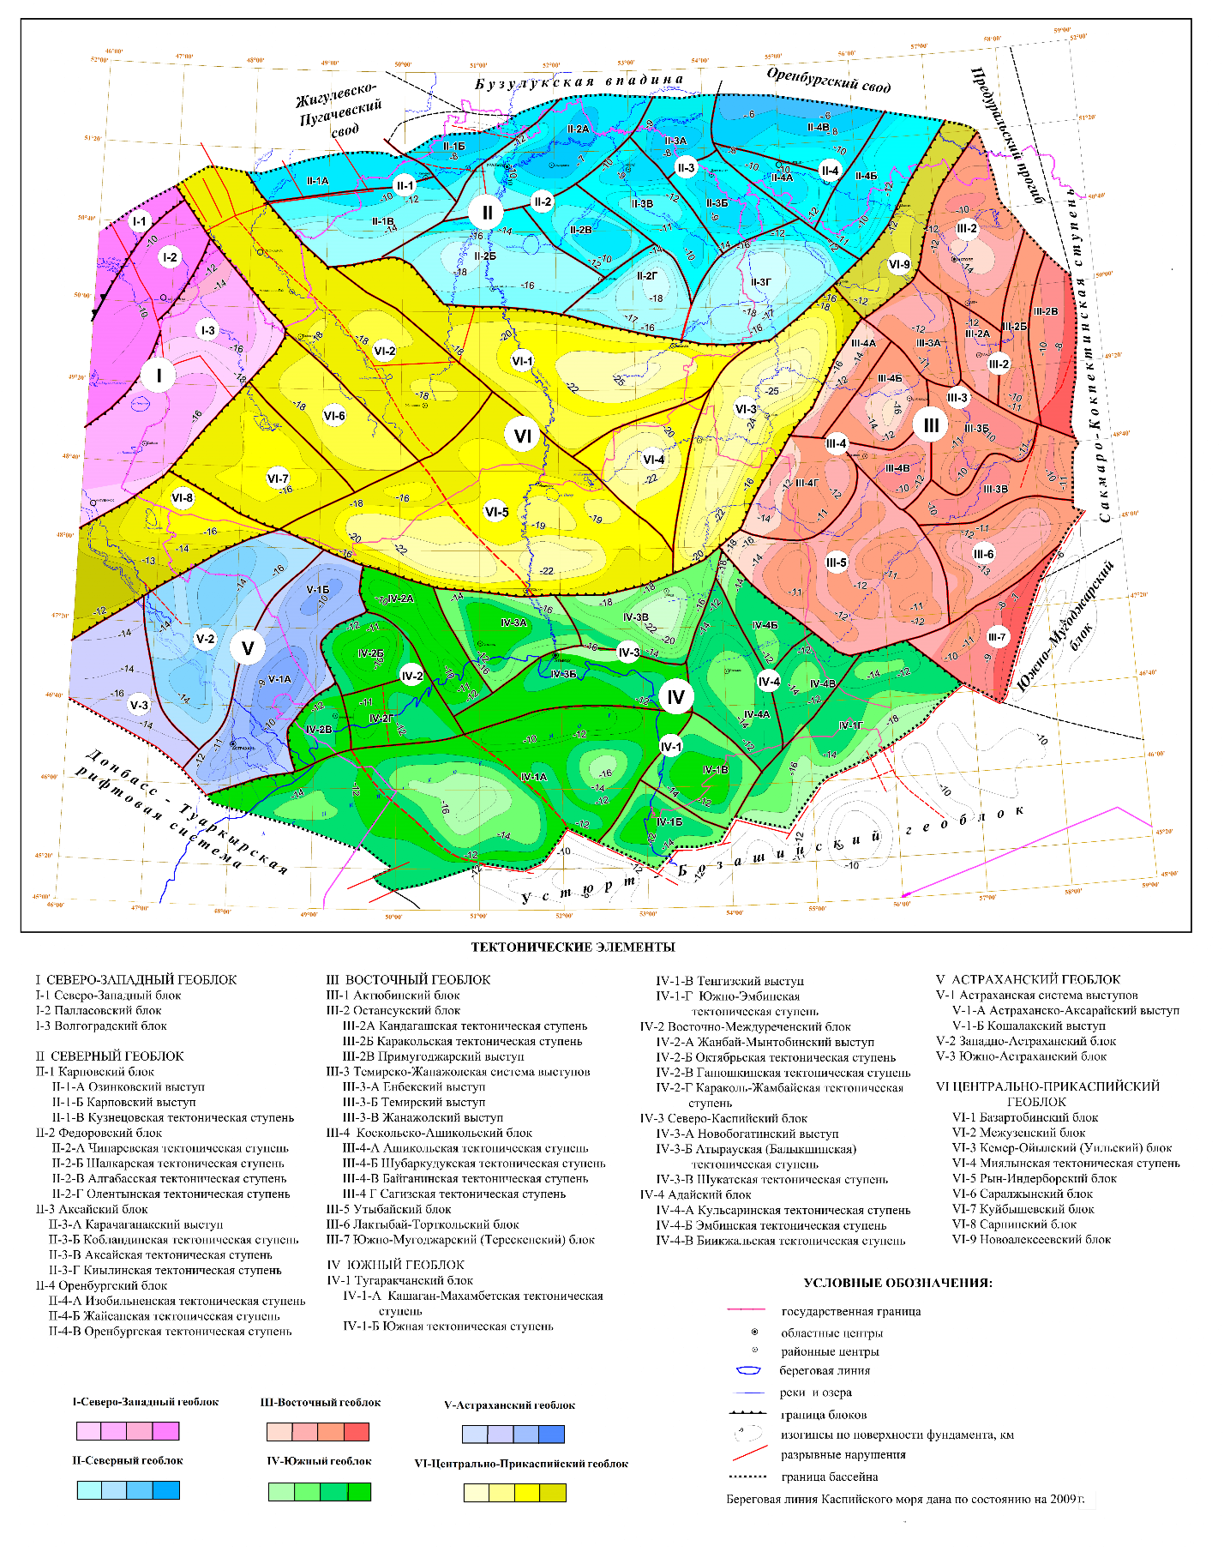
Рисунок 1.1 - Карта детального структурно-тектонического районирования фундамента Прикаспийской впадины (по материалам Абилхасимова Х. Б., 2016)

На границе с Новоалексеевским блоком, выделяется Актюбинский и Остансукский блоки с глубиной погружения фундамента 10–12 км (ранее глубину расположения фундамента в этих блоках предполагали на глубинах около 4–5 км). Темирско-Жанажолская система выступов представлена системой узких валообразных поднятий и глубиной фундамента 9–12 км. Западнее от нее выделяется Коскульско-Ащикольский блок с глубинами по поверхности фундамента ниже 10 км, которая отделяется от Утыбайского блока Сагизской тектонической ступенью. Байганинская тектоническая ступень плавно погружается к центру впадины с глубинами до 12 км и характеризуется низкой сейсмической изученностью, в связи с чем существующие представления о ее моноклинальном погружении являются дискуссионными. Терескенский прогиб с глубиной фундамента от 6 до 11 км протягивается вдоль восточного борта ПВ и по региональному шву граничит с Тугаракчанским блоком (рисунок 1.1).
Таким образом, по результатам новейшего анализа гравитационного и магнитного полей фундамент Прикаспийской синеклизы характеризуется выраженным блоковым строением, которое контролирует мощность и строение осадочного чехла [8, 49]. Подсолевой комплекс ВБЗ характеризуется сложным структурно-формационным строением [5-9, 42-44].
Тектоническая позиция. Тектоническое строение района исследований с запада на восток включает восточный борт ПВ и южный сегмент Предуральского прогиба (Актюбинское Приуралье, Западное Примугоджарье).
Узкая зона Остансукского прогиба многими исследователями включается в состав осадочного чехла ПВ и ограничивается с востока Ащисайским разломом, который является одновременно восточным краевым швом ПВ. По данным геофизических исследований внутренняя (предгорная) зона Остансукского прогиба располагается на складчатом основании и сочленяется на востоке с Сакмаро-Кокпектинским cегментом пояса надвигов Урала. Изучением геологического строения и обобщением результатов геолого-геофизических исследований по данному району занимались многочисленные исследователи: Гарецкий Р.Г. (1972), Абдулин А.А. (1973), Бакиров К.Х. (1983), Тунгатаров К.Б. (1990), Дальян И.Б. (1996) и др.
Результаты региональных и поисковых площадных сейсморазведочных работ позволяют детально проследить границы основных структурных элементов и выделить сейсмостратиграфические комплексы. При этом следует отметить, что качество волновой картины для подсолевого комплекса в большинстве случаев не позволяет установить седиментационную структуру и хроностратиграфические границы внутри карбонатных платформ.
Восточная граница Прикаспийской синеклизы проходит по Сакмаро-Кокпектинскому надвигу субмеридионального направления. По субширотному Шенгельшийскому (Кенкияк-Алибекскому) разлому граница восточного геоблока ПВ сдвигается и происходит постепенное изменение простирания палеозойских структур (рисунок 1.2).
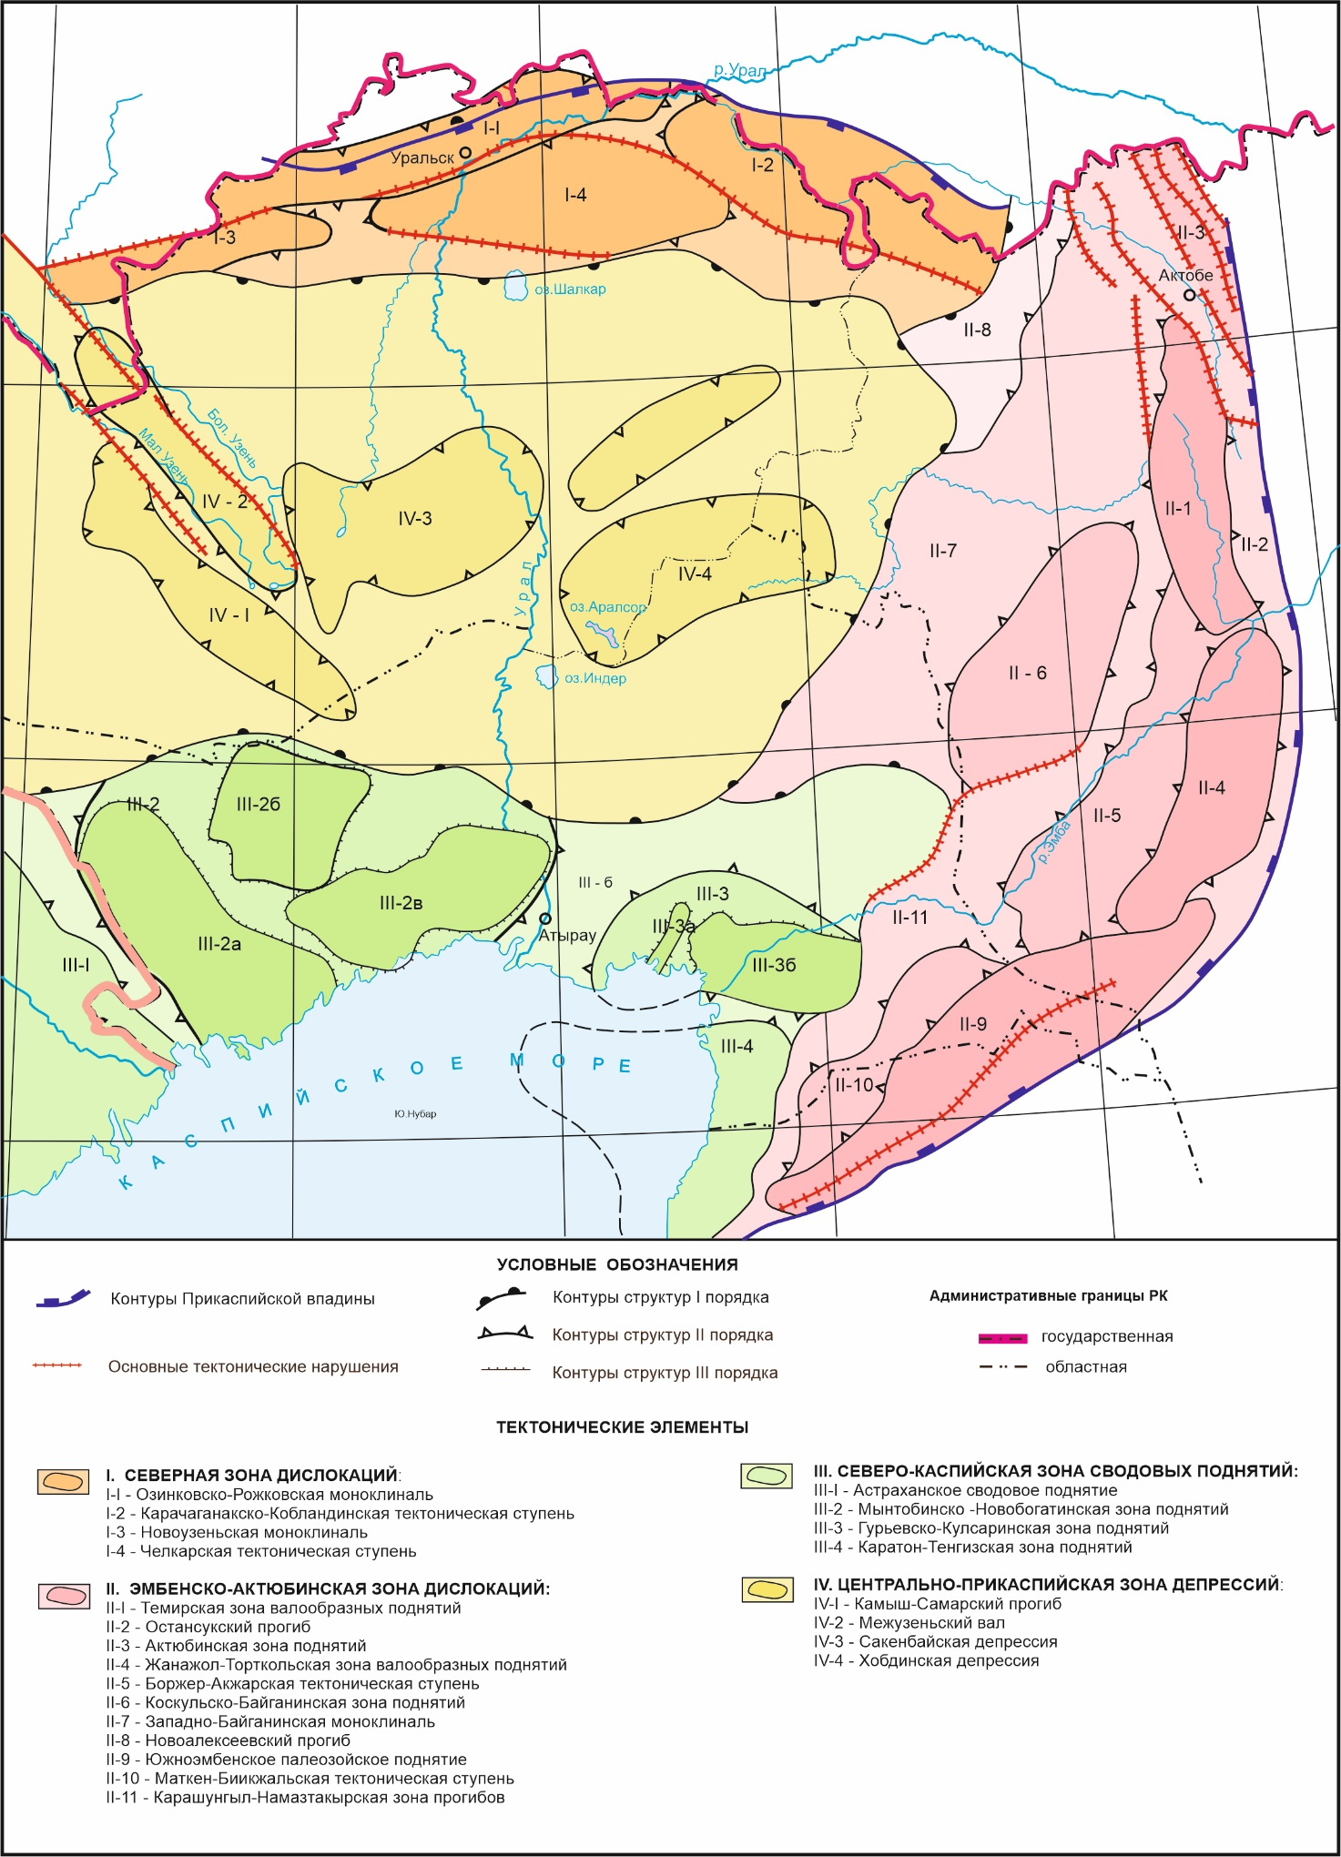
Рисунок 1.2 – Схема тектонических элементов Прикаспийской синеклизы по палеозойскому комплексу (по материалам Абилхасимова Х.Б., 2008, с изменениями)

В целом, восточный борт ПВ представляет собой переходную зону с запада на восток (протяженностью до 120 км) с постепенным затуханием соляной тектоники и переходом к нижнепермским молассовым формациям Актюбинского Приуралья и Остансукского прогиба, при этом внутренняя зона Остансукского прогиба расположена на складчатом основании [51-52].
По данным сейсморазведки на уровне подсолевых отложений Актюбинского Приуралья удовлетворительно прослеживается серия отражающих горизонтов: преимущественно моноклинальный ОГ П₂ предположительно соответствует кровле каменноугольных отложений, местами осложнен флексурными перегибами, ОГ П₃ имеет хорошую динамическую выраженность и полого погружается на восток, по горизонту П₁ в пределах Актюбинского Приуралья выделяется серия узких линейных субмеридиональных складок. Линейные складки имеют ассиметричную форму и крутые крылья (Авров П.Я., 1962).
Южнее в Остансукском прогибе по ОГ П₁ в современном структурном плане также выделяются группы линейных складок, частично подтверждённые результатами поискового и параметрического бурения в 1988-1992 гг. (Остансукская и Карнакско-Жарыкская линии складок). По данным бурения на структуре Северный Остансук, отмечались значительные невязки с результатами сейсморазведки, кровля сакмарских отложений вскрыта на 1200 м ниже проектной кровли П₁¹. Скв. Белогорская П-34 не вскрыла предполагаемые карбонатные среднекаменноугольные отложения на глубине 2500-3100 м при забое 3842 м в предположительно отложениях верхнего карбона.
Сакмаро-Кокпектинский надвиг по данным бурения и сейсморазведки ограничивает Прикаспийскую впадину с востока, серия надвигов прослеживается во внутренней части впадины и достигает Темирской карбонатной платформы (рисунок 1.3), предполагается система разломов в области Темирской карбонатной платформы, которая еще не закартирована. По мнению ряда исследователей, в формировании структуры карбонатных платформ большое значение имела надвиговая тектоника, которая контролирует размещение нефтегазовых месторождений и перспективных структур [15, 30, 45, 51, 54, 74].

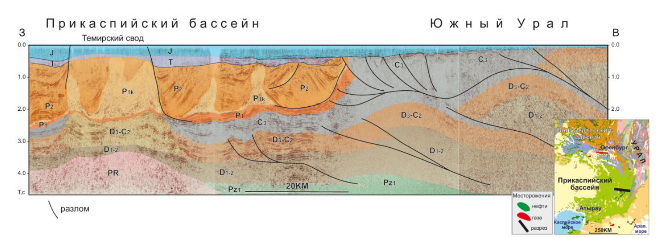

Рисунок 1.3 – Временной сейсмогеологический разрез зоны сочленения Прикаспийской впадины и южного Урала с выделением серии дуплексных надвигов (по К.О. Соборнову, 2010)

По аналогии со структурным строением Оренбургского Предуралья на территории России (Южное Предуралье), в пределах Актюбинского Приуралья на территории Казахстана прослеживается чешуйчато-надвиговая тектоника, однако она имеет менее выраженный характер и слабую изученность [25, 34, 45, 68, 76].
Сакмаро-Кокпектинский сегмент, относимый к поясу надвигов Южного Предуралья, устанавливается по серии геолого-геофизических профилей, из-за отсутствия сейсмостратиграфической привязки по скважинам, индексация отражающих горизонтов внутри надвига имеет условный характер (рисунок 1.4).

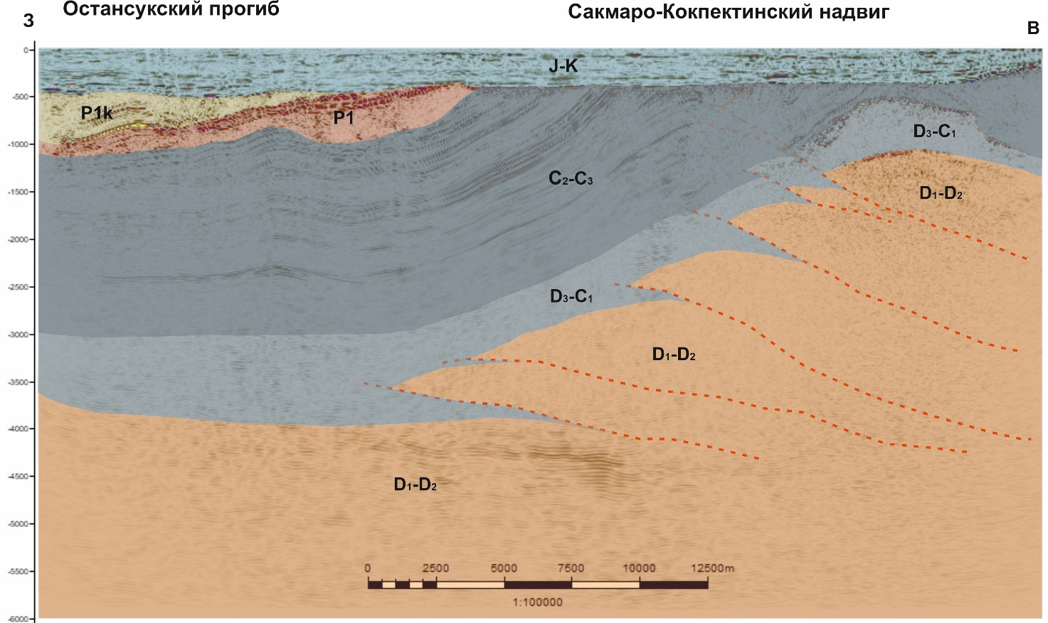
Рисунок 1.4 – Интерпретированный временной сейсмический разрез, площадь Алибек Восточный, зона сочленения ВБЗ и Сакмаро-Кокпектинского сегмента пояса надвигов Урала (составила Жансеркеева А.А.)

Темирский карбонатный массив, выявленный Актюбинской геофизической экспедицией в 1964 г, в южном направлении отделяется от Жанажол-Торткольского карбонатного массива субширотным Шенгельшийским разломом [30, 31, 56]. Многими авторами отмечается условность выделения данного разлома из-за отсутствия прямых доказательств по сейсмическим разрезам, предполагается его древнее заложение вследствие сдвига. К югу от разлома простирание подсолевых структур меняется [57].
Темирская карбонатная платформа представляет крупную структурную единицу меридионального простирания с размерами 70х14 км и амплитудой около 500 м по известнякам среднего карбона.
По данным сейсморазведки 2Д и 3Д Темирский карбонатный массив полого погружается в широтном направлении к Остансукскому прогибу, на западном склоне по данным сейсморазведки прослеживается серия седиментационных уступов, волновая картина нечеткая (рисунок 1.3).

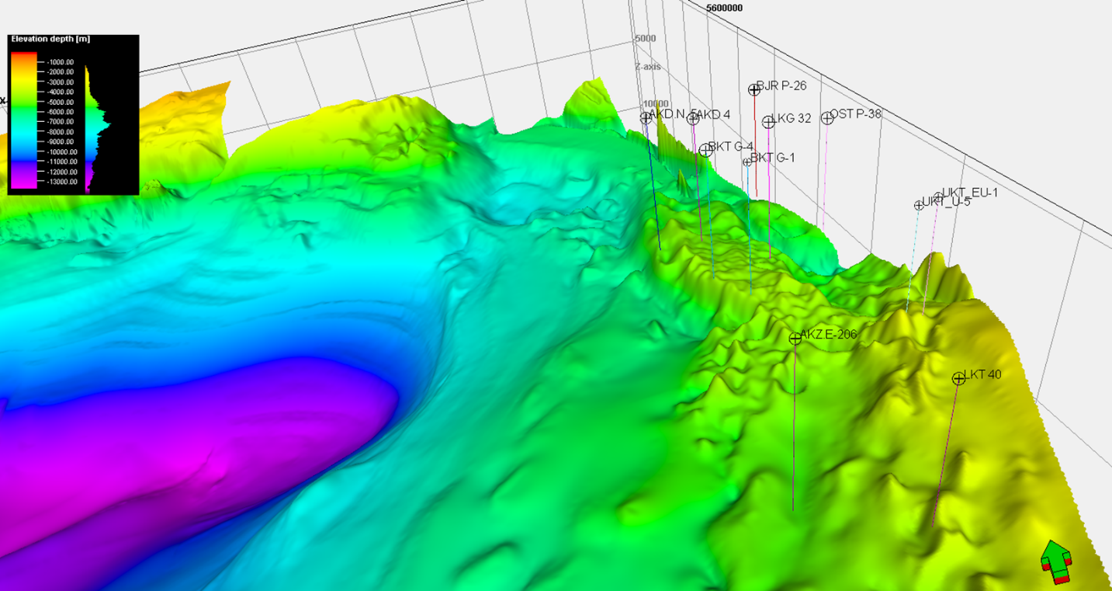

Рисунок 1.5 - 3Д вид структурной поверхности по отражающему горизонту П₂ и расположение глубоких скважин в пределах Жанажол-Торткольского и Темирского сводов восточного борта ПОБ (по материалам Абилхасимова Х.Б, Акчулакова У.А., с изменениями)

Темирская карбонатная платформа возникла на девонской пассивной окраине и развивалась до начала коллизионных процессов в гжельско-раннепермское время, характеризуется сложным литолого-фациальным строением. Мощность карбонатных отложений между ОГ П₃ и П₂ достигает в среднем 1,6-2 км. В связи с этим, изучение внутреннего литолого-фациального строения Темирской платформы с позиции секвенс-стратиграфии и хроностратиграфической корреляции является перспективным направлением с целью обоснования ловушек неструктурного типа.
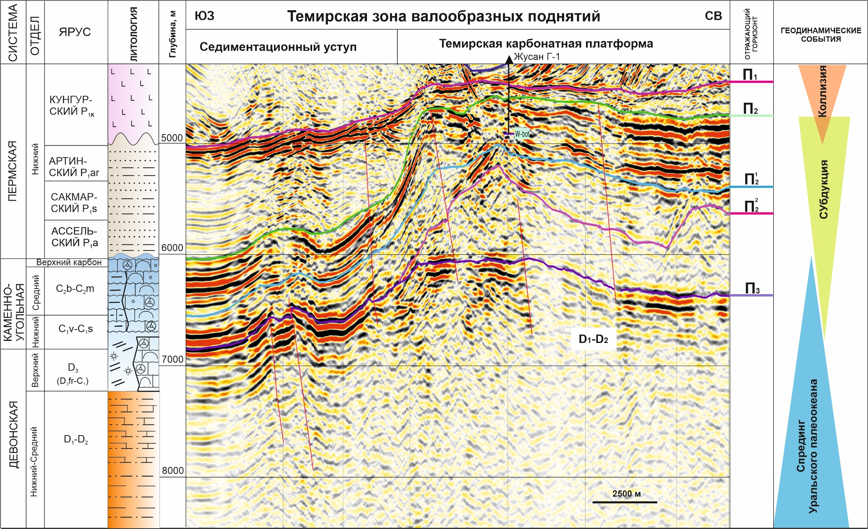
Рисунок 1.6 – Тектоностратиграфический разрез через седиментационный уступ Темирской карбонатной платформы, западный склон, фрагмент глубинного сейсмического разреза по профилю PA-TP-201127 (составила Жансеркеева А.А.)
Восточный геоблок ПВ формировался в геодинамических условиях складчатого борта, который характеризуются начальным этапом рифтинга с последующим этапом коллизии, фиксирующийся накоплением мощных молассовых отложений [79-80, 82-84]. Молассовый комплекс подвергался конседиментационному сжатию со стороны Урала, с возникновением антиклинальных надвиговых складок [71-74].
Анализ и учет геодинамических условий при формировании осадочных комплексов позволяет построить априорную модель тектонического прогибания дна бассейна, оценить темпы седиментации, термический режим и их влияние на процессы генерации УВ.
Изотерма 100⁰С наблюдается на глубине порядка 5 км и глубже, ПОБ на современном этапе отличается пониженным термическим режимом, однако на раннем этапе геодинамической эволюции и вдоль зон позднего рифтинга термический режим вероятно был сходным с Индоокеанско-Атлантическим подтипом современных пассивных окраин. Платформенный и складчатый борта бассейнов данного типа имеют существенно различное строение [77].
Обстановка осадконакопления в области перикратонных опусканий и складчатого борта бассейна различалась, в условиях перикратонного опускания на обрамлении среднедевонских-раннекаменноугольных краевых морей происходило образование рифовых массивов, с которыми связаны уникальные месторождения в пределах границ ПОБ: Астраханское, Тенгиз, Кашаган. В пределах юго-западного обрамления ПВ наблюдается несколько повышенный термический режим, современная изотерма 250-350⁰С в подошве среднего девона). Нефтегазоносность складчатого обрамления и поднадвиговых горизонтов ПОБ изучена недостаточно.
Согласно палеотектоническим реконструкциям Г. Ж. Жолтаева для палеозойских нефтегазоносных осадочных бассейнов Казахстана, отдельно выделяется Восточно-Прикаспийский бассейн пассивного типа в переходной зоне от Балтики к Урало-Тяньшаньскому палеоокену, в пределах которого происходило накопление мощной терригенно-карбонатной толщи в девон-карбоновое время. Отложения Центральной Прикаспийской депресиии формировались в условиях бассейна внутриконтинетального типа [43].
Позднепалеозойский период геодинамического развития наиболее полно охарактеризован в многочисленных работах [80, 82-84, 21-22], это связано с хорошей региональной изученностью отложений девона-перми в пределах ПОБ и Урала. Уральская складчатая область представляет собой хорошо сохранившуюся геологическую летопись коллизионных процессов палеозойского времени, незатронутая денудационной и последующей тектонической переработкой (незначительная степень эксгумации Урала на протяжении мезозой-кайнозойского времени).
Раннепалеозойский этап эволюции юго-восточной окраины Восточно-Европейского палеоконтинента расшифровывается с определенной долей условности. Согласно [82-84] расширение Уральского палеоокеана происходило в силуре.
В 70 км к востоку от Алибекмолинского месторождения в Южных Мугоджарах в районе р. Шуылдак сохранились уникальные геологические объекты - базальтовые лавовые покровы, долеритовый дайковый комплекс, лавовые трубы - образовавшиеся в результате спрединга Уральского палеоокеана на глубине более 3000 м. Возраст установленных палеовулканических структур ранний-средний девон (Юриш В.В., 2015). Детально изученный Юришем В.В. дайковый комплекс прослеживается в субмеридиональном направлении и фиксирует образование девонского палеоокеана. Несомненно, Шуылдакский палеовулканический комплекс представляет собой уникальные сохранившиеся палеоспрединговые структуры, изучение которых должно быть продолжено (рисунок 1.7).
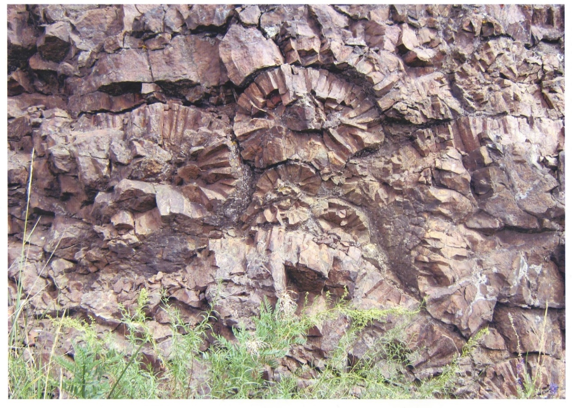
Рисунок 1.7. Фотография лавовых палеовулканических труб, Шуылдакский палеовулканический район (Юриш В.В., 2013)

В работе [87] освещены результаты десятилетнего исследования Южного Урала, согласно которым рифтогенез в конце позднего кембрия-раннем ордовике привел к образованию Уральского палеоокеана.
Согласно геохимическим и геохронологическим исследованиям вулканических пород Урала, приращение Тагильской и Магнитогорской островных дуг к Балтике произошло в девоне и карбоне соответственно. Закрытие Уральского палеоокена происходило поэтапно вследствие субдукции океанической коры в направлении Казахстанского континента начиная с позднего карбона. Закрытие Уральского океана происходило диахронно и датировано в интервале 320-280 млн. лет, на что указывает постепенное омоложение коллизионных гранитоидов Урала с юга на север [63, 87, 123].
Тектонические условия и активный геодинамический режим являются определяющими факторами, контролирующими развитие Прикаспийского осадочного палеобассейна в позднем палеозое и формирование зон нефтегазонакопления.

1.3 Литолого-стратиграфическая характеристика и условия образования верхнепалеозойских отложений
Подсолевой комплекс восточной бортовой зоны Прикаспийской впадины характеризуется значительной литолого-фациальной неоднородностью и сложен терригенными и карбонатными породами девонского, каменноугольного и нижнепермского возраста, разделенными явными и скрытыми стратиграфическими поверхностями несогласиями.
Стратификацией и изучением фациального состава подсолевого комплекса ПВ в разное время занимались Л.З. Ахметшина, Н.Б. Гибшман, З.Е. Булекбаев, Д.А. Кухтинов, Л. Н. Иванова, Л.В. Кухтинова (КазНИГРИ), Макарова С.П., А.Г. Калмыкова (КазНИГРИ), Л.В. Санина (КазНИГРИ), Т.Н. Малюкова (НВ НИИГГ), Д.М. Попонина (ЗКТГУ), Б.М. Садрисламов (ПГО Башгеология, Изимбет П-33), И.В. Хворова, М.И. Попонина, Л.М. Попонина (ПГО «Запказгеология»), Л.В. Санина, Н.А. Ускова и многие другие исследователи.
Литолого-фациальное строение подсолевых отложений ВБЗ рассмотрено детально в работах [1-10, 23, 34-38, 41, 47, 51-55].
В результате бурения поисковых, разведочных и параметрических скважин в пределах восточной бортовой зоны ПОБ установлено две карбонатные платформы – Темирская на севере и Жанажол-Торткольская на юге (рисунок 1.8).
Результаты обобщения литолого-стратиграфического строения верхнепалеозойских отложений востока Прикаспийской впадины приведены в диссертационных исследованиях Абилхасимова Х.Б., Кухтинова П.Д. [5, 57].
Наиболее изучены буровыми работами визе-башкирские отложения Жанажол-Торткольского карбонатного массива, в пределах которого установлены промышленные скопления УВ (месторождения Жанажол, Алибекмола, Кожасай, Мортук Восточный, Синельниковское). В разрезе скважин в полном объеме представлены первая (KT-I) и вторая (KT-II) карбонатные толщи, которые приняты за основу при литолого-стратиграфическом расчленении нижне-среднекаменноугольных отложений. Карбонатные толщи KT-I и КТ-II разобщены преимущественно терригенной толщей подольского горизонта верхнемосковского подъяруса.
Установленная промышленная нефтегазоносность преимущественно связана с визе-башкирскими (KT-II) отложениями Жанажол-Торткольского и южного окончания Темирского карбонатных массивов (Кенкияк) [48-50, 56].

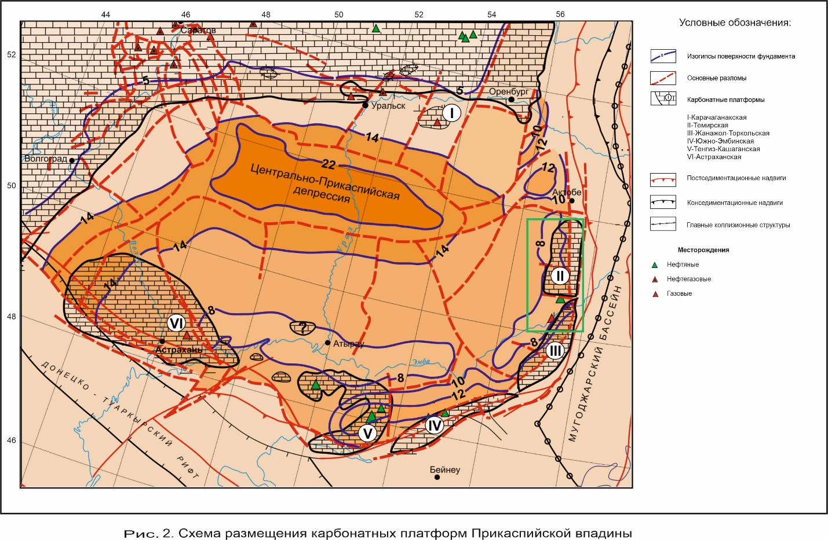
Рисунок 1.8 – Карбонатные платформы Прикаспийской синеклизы, зеленым цветом показан район исследований (по материалам Пилифосова В.М., Воцалевского Э.С., Шлыгина Д.А., Азербаева Н.А., Шлыгиной Т.М, с изменениями)

На Жанажол-Торткольской карбонатной платформе на площадях Алибекмола, Жанажол, Кунгурская, Кумистобе, Синельниковская, Урихтау, Южный Мортук, Восточный Мортук установлены два нефтегазоносных горизонта KT-I и KT-II мощностью от 20-614 м и 1070 м соответственно.
В разрезе девона по итогам проведения сейсморазведки 3Д на площади Урихтау установлен карбонатный риф по ОГ R [42], развитие аналогичных глубоко погруженных структур на уровне девона требует дальнейшего изучения с использованием современных геофизических методов. По итогам бурения наклонной поисковой скважины Урихтау-5 (глубина забоя 5374 м) на площади Урихтау (2013-2014 гг.) вскрыты перспективные карбонатные отложения верхнедевонского (фаменского) возраста в интервале 4948-5374 м. [14, 56, 61-62].

Девонская система (D)
По данным сейсмопрофилирования девонские отложения широко развиты на рассматриваемой территории, с раннего до позднего девона наблюдается постепенная смена условий внешнего шельфа на внутренний шельф с преобладанием терригенной седиментации.
Девонские отложения восточной бортовой зоны Прикаспийской впадины преимущественно представлены известняками, отличительной особенностью которых является незначительная степень доломитизации. В максимальном объёме девонские отложения вскрыты на Темирской карбонатной платформе, где они представлены известняками нижнего, среднего и верхнего отделов девона, которые со стратиграфическим несогласием перекрываются карбонатными отложениями верхнего визе, из разреза выпадает толща терригенных отложений средне-нижневизейского возраста, которая имеет широкое развитие на Жанажол-Торткольском карбонатном массиве.
Глубоко погруженная карбонатная толща KT-III вскрыта четырьмя скважинами на Темирском своде (Бактыгарын Г-1, Кумсай П-4, Сев. Бозоба Г-9, Аккум П-1). На Боржер-Акжарской тектонической ступени девонские карбонаты вскрыты скв. Акжар Восточный Г-5 (нижний девон), скв. Урихтау-5 предположительно вскрыла кровлю микробиальных известняков позднефаменского возраста [14].
В ходе бурения скв. Урихтау-5 отобран керновый материал в интервале верхнего девона, на основе которого в рамках диссертационных исследований получены оригинальные геохимические данные, детально изучены микрофации карбонатных отложений.
Стратиграфическая принадлежность KT-III на Темирской карбонатной платформе к нижнему и среднему девону установлена по палеонтологическим исследованиям Макаровой С. П. (ЮУО ВНИГНИ), Ахметшиной Л.З (КазНИГРИ, 1993) и др. в скв. Кумсай П-4 и Бактыгарын Г-1.
Разрез скв. Кумсай П-4 для девона наиболее детально охарактеризован палеонтологическими исследованиями и принят за основу при составлении сводного разреза девонских отложений восточной борта ПВ и дополнялся данными из других скважин. Отложения нерасчлененного нижнего девона и эйфельского яруса среднего девона выделены в интервале 5376–6024 м толщиной 648 м. Рассматриваемый комплекс представлен перекристаллизованными биокластовыми грейнстоунами, микробиальными сгустково-водорослевыми известняками темно-серого до коричневато-серого цвета. Живетский ярус скв. Кумсай П-4 в интервале 5155–5376 м согласно залегает на отложениях эйфельского яруса и сложен биокластовыми вакстоунами и пакстоунами с детритом кораллов, криноидей и брахиопод с богатым комплексом фораминифер (кальцисфер?), присутствуют прослои табулят. Франский ярус верхнего девона установлен в интервале 4830–5155 м, сложен плотными микробиальными известняками с примесью биокластов. Кровля верхнего девона в скважине П-4 проведена по подошве известняковой брекчии на глубине 4830 м. По материалам ГИС и микропалеонтологическому анализу девонские отложения скв. Сев. Бозоба Г-9 коррелируются с разрезом скв. Кумсай П-4 [17, 18, 52].
В скв. Бактыгарын Г-1 вскрыты нерасчлененные нижнедевонские отложения в интервале 5907–6212 м. мощностью 305 м. Франско-фаменские отложения верхнего девона выделены в интервале 5480-5907 м. и залегают на среднем девоне несогласно. Живетские отложения достоверно не установлены. Франские отложения несогласно залегают на эйфельской толще, выделение франа произведено по комплексу ГИС, по аналогии со скв. Кумсай П-4.
На основе палеогеографических реконструкций поздний девон характеризуется преобладанием условий глубоководного шельфа, с которым связано образование мощной толщи карбонатно-терригенных отложений (рисунок 1.9).
В каждой из рассмотренных скважин мощность и стратиграфическая полнота девонских отложений варьирует в зависимости от структурной приуроченности.
На Боржер-Акжарской тектонической ступени к западу от Жанажол-Торткольской зоны девонские известняки вскрыты скважиной Восточный Акжар Г-5 в интервале глубин 5808–5673 м толщиной 135 м. Нижнедевонский возраст карбонатных отложений в скважине Акжар Восточный Г-5 установлен на основании палеонтологических исследований Л. Н. Ивановой и Д. А. Кухтинова (НВ НИИГиГ). Литологически девонские отложения представлены плотными скрытокристаллическими коричневато-серыми известняками типа мадстоун-пакстоун, в свежем сколе отмечается резкий запах бензина. Карбонатные отложения залегают на предположительно метаморфизованных вулканогенно-осадочных породах фундамента.
В толще девонских карбонатных отложений по результатам обработки материалов ГИС, в скв. Акжар Восточный Г-5 в интервале глубин 5860-5792, 5758-5771 м и 5715-5688 м выделены пласты-коллекторы, которые характеризуются коэффициентом пористости от 6 до 16%. При испытании интервала 5810-5792 м получен приток нефти дебитом 0,007 м3/сут., плотностью 0,838 г/см3.
На основе петрографических исследований кернового материала Урихтау-5 карбонатные породы KT-III преимущественно представлены микробиальными известняками. На основе петрографического анализа образцов керна из кровельной части KT-III скважины Урихтау-5 установлены ископаемые формы синезеленых водорослей Renalcis и Epyphyton, которые имели широкое распространение в мелководных морях в девоне (рисунок 1.11-1.13). По данным петрографических исследований и по сейсмике установлены биогермные фации, что позволило подтвердить предположение о развитии биогермных фаций в разрезе верхнего девона.

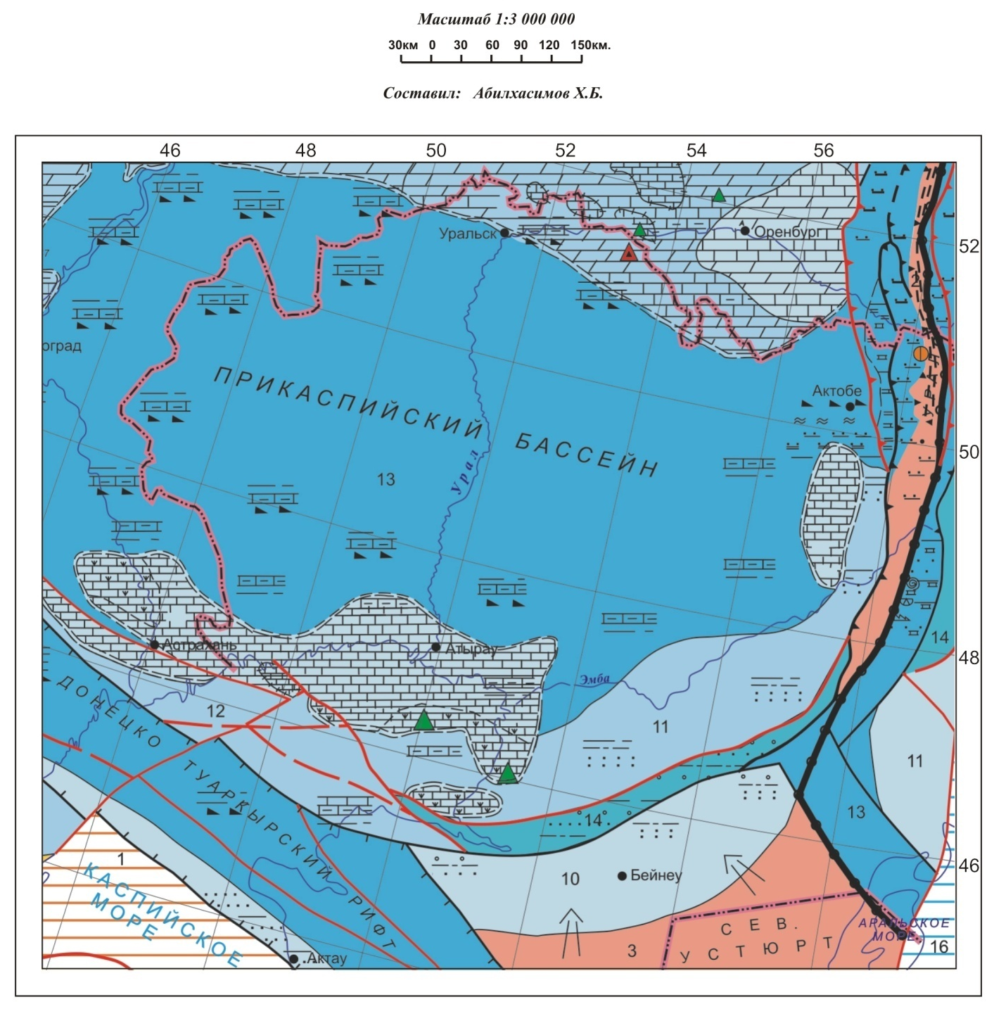
Рисунок 1.9 – Литолого-палеогеографическая карта для позднего девона – раннего визе, условные обозначения см. на рисунке 1.10 (по материалам Х. Б. Абилхасимова, 2011)
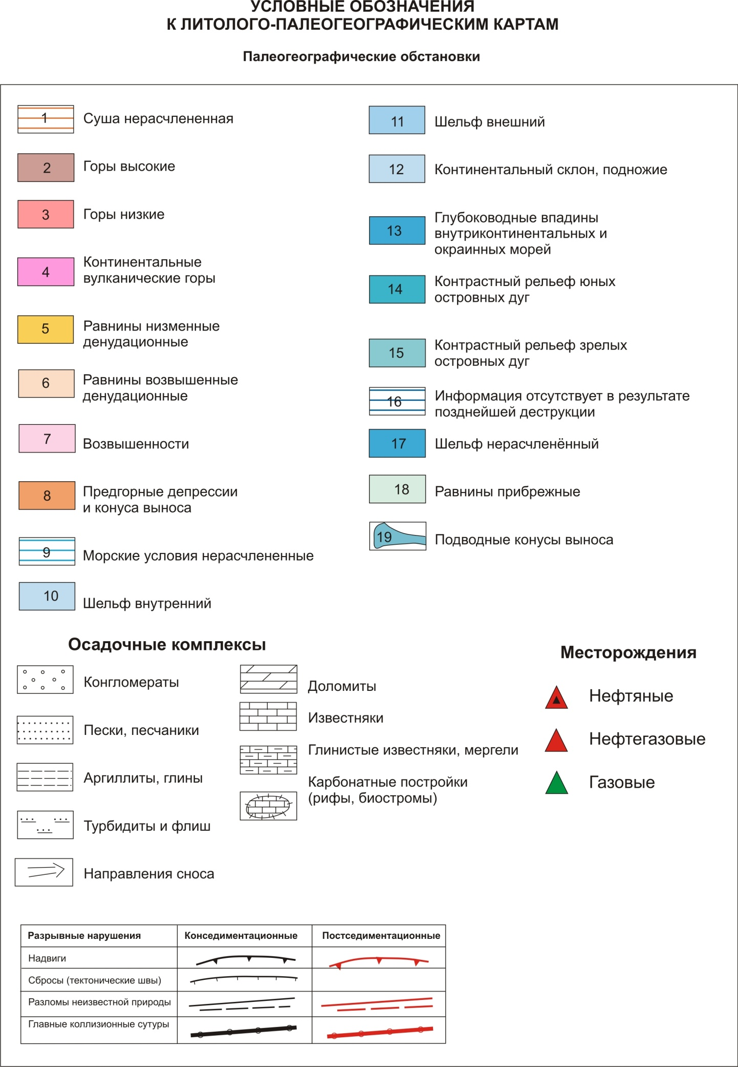

Рисунок 1.10 – Условные обозначения к литолого-палеогеографическим картам

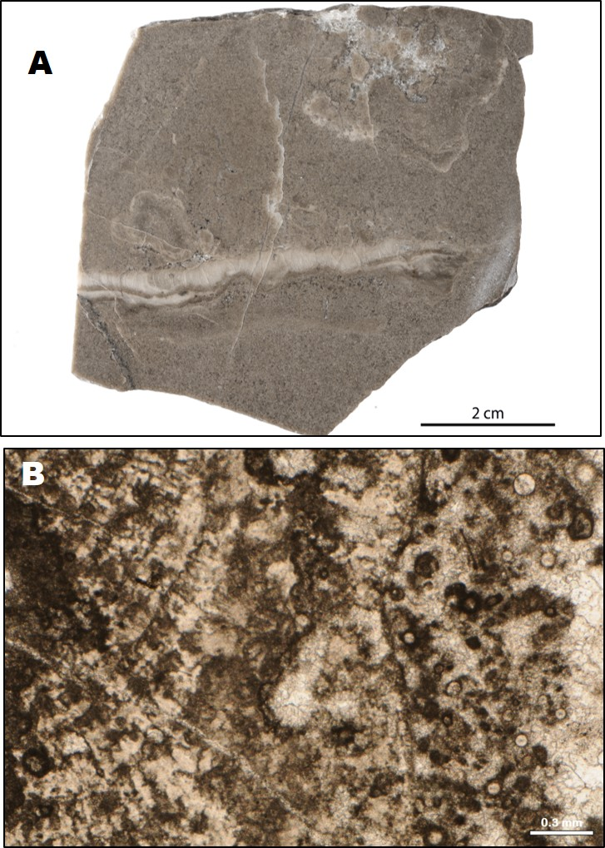
Рисунок 1.11 – (А) Фото полированного образца керна № 4944, глубина керна 5097,4 м, KT-III (поздний девон), макроскопически определяется фрагмент фоссилии Stromatoporoidea, белого цвета. (B) Образец №4944, микрофотография шлифа в поляризованном свете, внутреннее концентрическое сечение пластинок строматопороидеи, различимы многочисленные цисты водорослей круглой формы до 0,1 мм в диаметре (Paleozoic calcispheres). Определено А. Жансеркеевой и Н. Прето

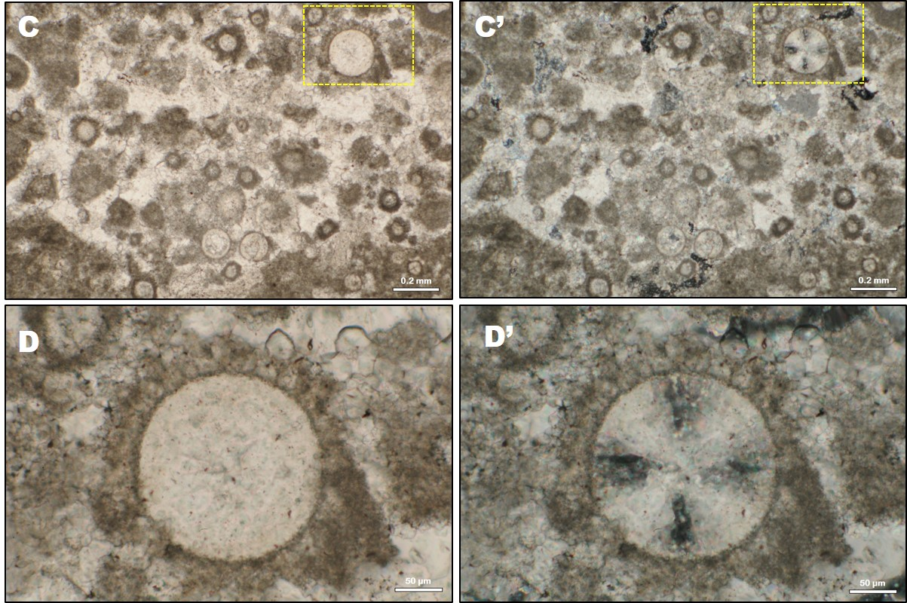
Рисунок 1.12 – Микрофотографии шлифа, образец № 4944, глубина керна 5097,4 м, KT-III (поздний девон), скважина Урихтау-5. Многочисленные округлые кальцисферы диаметром 0,03–0,2 мм, при одном николе (C, D) и скрещенных николях (С’, D’). Микрофотографии внутреннего строения кальцисферы, заполненной микроспаритовым цементом. Предполагаемые цисты водорослей Paleozoic calcispheres. Определено А. Жансеркеевой и Н. Прето

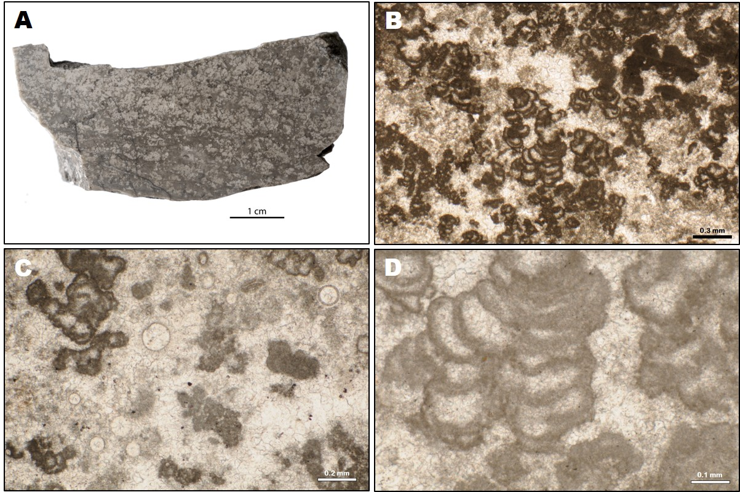

Рисунок 1.13 – (A) Фотография полированного образца № 4937, скважина Урихтау-5, глубина 4975,85 м. (B) Микрофотография микритизированных форм Renalcis разной ориентации, KT-III. (С) Микрофотография микробиального известняка с микрофоссилиями цианобактерий Renalcis, сгустки темного цвета. Определены микрофоссилии Paleozoic calcispheres, диаметр круглых сечений 0,03–0,12 мм. (D) Микрофотография камерного строения Renalcis, границы камер в виде темных сгустков древовидно наращиваются с увеличением радиуса в вертикальном направлении. Определено А. Жансеркеевой и Н. Прето

Терригенные породы девонского возраста установлены по результатам бурения скв. Г-6 Изимбет, Г-4 Алибекмола и К-32 Кокпекты, пробуренными в зоне сочленения ВБЗ и Сакмаро-Кокпектинской зоны надвигов.
На структуре Изимбет глубина вскрытия визейских терригенных отложений составила +165 м. В скважине Изимбет П-33 на глубине 4558 м под комплексом терригенных пород визейского возраста и метаморфизованных основных пород девона вскрыта толща преимущественно глинистого состава ассельского возраста. Установленная в скважинах Г-6, Г-4, Г-5, Г-1, Г-3 сероцветная терригенная толща верхнего девона и нижнего карбона объединяется в изимбетскую серию (Гарецкий Р.Г., 1962).
В среднедевонских плотных высоко метаморфизованных породах в скв. П-33 Изимбет, пластов-коллекторов не выделено, по керну в интервале 4489-4492 м отмечались признаки УВ в виде запаха метана. Точки зрения о среднедевонском возрасте магматических пород, вскрытых в Западном Примугоджарье, придерживались Р.Г. Гарецкий, Г.И. Водорезов, Х.С. Розман, А.А. Абдулин и др. В нижнекаменноугольных песчано-глинистых отложениях был выявлен нефтяной налёт в трещине песчаника в интервале 1568-1569,5 м. В результате комплексной интерпретации материалов ГИС с учётом данных геохимических исследований нефтенасыщенных пластов-коллекторов в разрезе скважины П-33 не выделено.
В скв. Г-4 Алибекмола фаменские осадки входят в состав терригенного комплекса алексинского горизонта.
В пределах Кокпектинской складки скв. К-32 вскрыта почти 100-метровая пачка аргиллитов с прослоями алевролитов, глинистых песчаников и известняков. Комплекс фораминифер, установленный в известняках, представлен верхнефаменскими видами [31-32].

Каменноугольная система
На основе сопоставления разрезов скважин каменноугольные отложения в пределах востока Прикаспийской впадины характеризуются значительной литолого-фациальной неоднородностью и представлены тремя отделами.
Нижний отдел (С₁)
В составе нижнего отдела карбона бурением установлены терригенно-карбонатные отложения верхнего визе в объеме веневского и михайловского горизонтов, а также серпуховские отложения в объеме протвинского, стешевского и тарусского горизонтов.
С запада на восток в пределах Боржер-Акжарской структурно-фациальной зоны мощность верхневизейско-нижнесерпуховских терригенных отложений составляет 400–450 м постепенно увеличиваясь до 1300 м в пределах Тускум-Кожасайской зоны, отложения турнейского яруса выпадают из разреза.
Терригенные отложения нижнего карбона на полную толщину вскрыты на месторождении Восточный Акжар в интервале глубин 5175-5532 м скважины Г-5. Принадлежность терригенных отложений к нижнекаменноугольному возрасту (верхний-нижний визе) подтверждается определениями А. Г. Калмыковой (АО КазНИГРИ), выполненными по керну скважины Акжар Восточный Г-5 из интервалов 5237-5282 м, 5329-5334 м, 5392-5400 м, 5493-5498 м, 5637-5644 м. В интервале глубин 5186-5192 м скважины Восточный Акжар Г-1 Л.З. Ахметшиной (АО «КазНИГРИ») определён возраст верхний визе.
На площади Жанатан в скв. 7 в интервале глубин 3921-3980м определены конодонты верхневизейского подъяруса. На площади Лактыбай в скв. 14 в интервалах глубин 4025-4034 м, 4064-4074 м и 4104-4112 м установлен верхневизейский возраст, а в интервалах 4025-4034 м, 4104-4112 м, 4133-4143 м, 4160-4163 м, 4192-4202 м и 4231-4241 м – средневизейский.
В пределах Жанажол-Торткольской зоны терригенные нижнекаменноугольные отложения замещаются карбонатными, где установлена одноименная Жанажол-Торткольская карбонатная платформа, в составе которой наиболее детально изучены отложения KT-I, KT-II, мощностью 160-830 и 270-1100 м соответственно. На месторождении Жанажол в основании KT-II установлены аргиллиты черного цвета турнейского возраста [1-3].
На площади Урихтау нижневизейский подъярус представлен преимущественно переслаиванием темно-серых до черных аргиллитов, слабо известковистых алевролитов, мощность отложений изменяется в пределах 300-1800 м по данным сейсморазведки [42-46]. На структуре Восточный Урихтау бурением вскрыты карбонатные отложения верхнего визе, количество терригенных прослоев увеличивается вниз по разрезу. Вскрытая толщина отложений верхневизейского подъяруса в скв. ВУ-2 составила 170 м, возраст отложений определен на основе миоспорового комплекса следующего состава: Lophotriletes parviverrucosus (Lub.) Kedo, Lycospora pusilla (Jbr.) Som., Comenozonotriletes aff. circumliqus St., Rotaspora aff. knoxia Butt. et Wil.
К северу от Жанажол-Торткольской карбонатной платформы выделяется субмеридионально вытянутая Темирская карбонатная платформа шириной до 30 км и протяженностью 150 км (рисунок 1.8). Отложения турнейского и средне-нижневизейского возраста выпадают из разреза Темирской карбонатной платформы. С позднего визе и в серпуховское время преобладала карбонатная седиментация в условиях мелководного шельфа [1-5].
В скважине Аккудук-1 в интервале 5175-5360 м вскрыты карбонатные отложения веневского и алексинско-михайловского горизонтов верхнего визе (KT-II). В скважине Бактыгарын-1 толщина вскрытых карбонатных визейских отложений достигает 347 м (рисунок 1.14). Темирская карбонатная платформа по данным сейсморазведки полого погружается в сторону Остансукского прогиба на восток (рисунок 1.15).
К концу карбона вследствие закрытия Уральского палеоокеана происходило формирование надвигов, структурный план восточной бортовой зоны Прикаспийской впадины существенно меняется, что отражается в появлении разрывных нарушений, изменении мощностей и различной стратиграфической полноты разрезов.

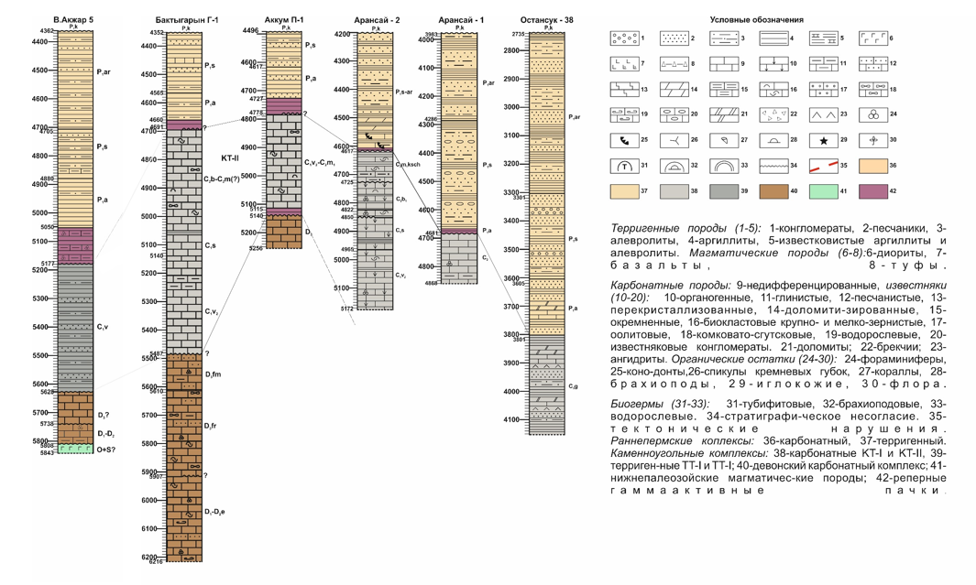
Рисунок 1.14 – Корреляция разрезов скважин Боржер-Акжарской, Темирской и Остансук-Джурунской литолого-фациальных зон (по материалам Х. Б. Абилхасимова, 2015)

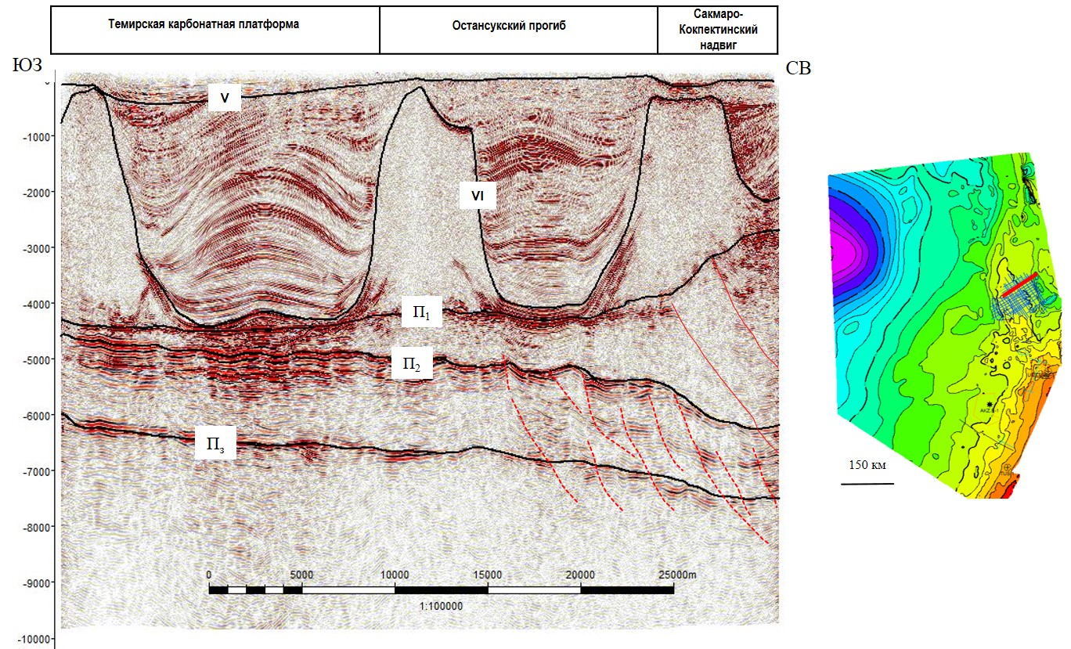

Рисунок 1.15 – Глубинный сейсмогеологический разрез через Аккудук Г-1, Байджарык П-26, положение профиля 2Д показано на врезке красным цветом
Средний отдел (С₂)
В пределах восточной бортовой зоны ПВ башкирские отложения со стратиграфическим несогласием перекрывают нижнекаменноугольные отложения. Породы верхнебашкирского подъяруса размыты, нижнебашкирский подъярус принят в объеме краснополянского, северо-кельтменского и прикамского горизонтов. Верхнебашкирские отложения имеют локальное распространение и установлены на площади Кожасай (Г-93), Урихтау (Г-8), Алибекмола (Г-9).
В конце визейского времени происходит расширение мелководно-морских обстановок, в условиях преобладающего компенсированного прогибания формировались биогермные фации, для ВБЗ в условиях мелкого шельфа (30-70 м) образуются карбонатные банки и холмы из органогенно-обломочный материала, терригенный материал сносился с Устюртского микроконтинента (рисунок 1.18).
Средний отдел карбона представлен преимущественно карбонатными отложениями башкирского и московского ярусов (рисунок 1.17). Наибольшая стратиграфическая мощность башкирских и московских отложений установлена в пределах Жанажол-Торткольской зоны в составе KT-II, MKT-I и KT-I. Стратиграфический диапазон первой карбонатной толщи KT-I изменяется от верхнемосковского подъяруса среднего карбона (подольский, мячковский горизонты) до касимовского и гжельского ярусов верхнего карбона. Верхнекаменноугольный комплекс отложений сложен преимущественно органогенно-обломочными, водорослевыми, органогенно-комковатыми известняками, в различной степени доломитизированными.
Стратиграфический разрез Темирской карбонатной платформы изменяется от верхневизейского, серпуховского ярусов нижнего карбона до нижнебашкирского подъяруса среднего карбона. Карбонатные породы нижнемосковского подьяруса локально вскрыты в скважине Арансай П-1 и имеют ограниченное распространение (рисунок 1.14).
Верхнемосковский подъярус принят в объеме подольского и мячковского горизонтов, в пределах Жанажол-Торткольской карбонатной платформы верхняя карбонатная пачка подольского горизонта относится к подошвенной части первой карбонатной толщи (KT-I). На площади Урихтау нижняя карбонатная пачка KT-I относится к мячковскому горизонту. В пределах северного обрамления Жанажол-Торткольского карбонатного массива (Урихтау, Южный Мортук, Жагабулак, Алибекмола) мячковский горизонт представлен терригенными и карбонатно-терригенными породами. Нижняя граница KT-I литологически выражена и проведена по кровле глинисто-терригенных отложений подольского горизонта [1-3].
На месторождении Жанажол по данным петрографических и седиментологических исследований [121] установлены парасеквенсы мощностью 3-10 м, отражающие региональное снижение относительного уровня моря в башкирское время. Структурно-генетические типы известняков характеризуются значительным разнообразием, выделяются фузулинидово-фораминиферовые пакстоуны-грейнстоуны, переслаивающиеся с онкоидными, пелоидными пакстоунами и микробиальными водорослевыми известняками (рисунок 1.16).

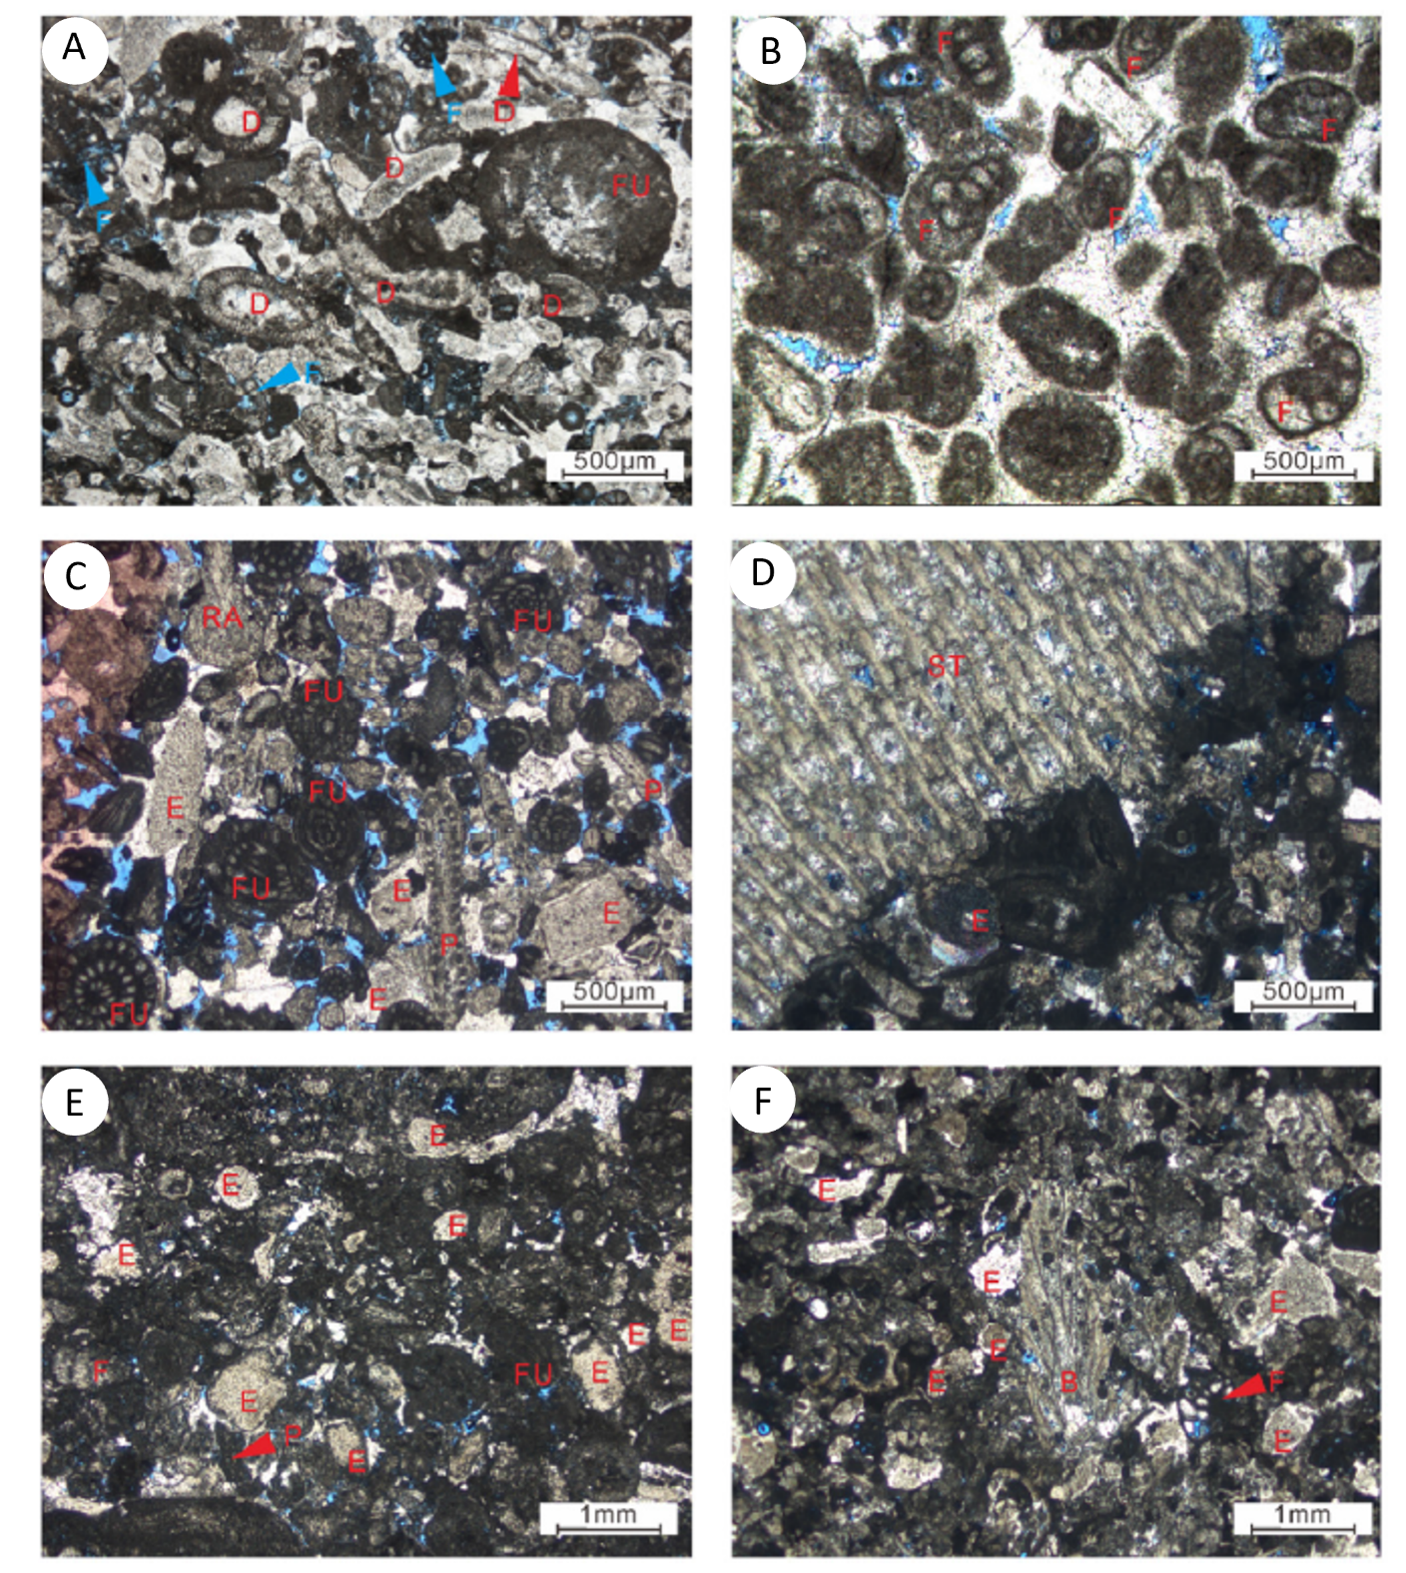
Рисунок 1.16 – Микрофотографии петрографических шлифов, покрытых голубой эпоксидной смолой, KT-II, Жанажол, микрофации мелководного и относительно глубоководного шельфа, скв. 2399A. (А) водорослевый скелетный грейнстоун/пакстоун, глубина 3657,08 м. (B) фораминиферовый грейнстоун/пакстоун, глубина 3753,30 м. (C) Фузулинидовый грейнстоун-пакстоун, глубина 3658,1 м. (D) Cтроматопоровый биокластовый грейнстоун/пакстоун, глубина 3625,31 м. (E-F) Криноидно-фораминиферовый биокластовый пакстоун-вакстоун, глубина 3628,07 м и 3630,11 м [121]

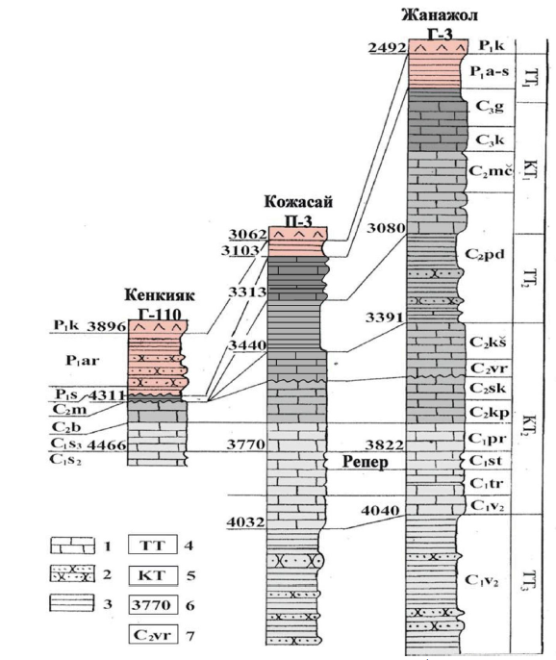
Рисунок 1.17 – Корреляция разрезов по линии скважин Кенкияк Г-110-Кожасай П-3-Жанажол Г-3. Выравнивание по реперной пачке стешевского горизонта (С1st) серпуховского яруса, наблюдается выклинивание KT-I и KT-II в западном направлении, на границе башкирского и московского ярусов наблюдается региональное стратиграфическое несогласие. Смещение отметки репера с 3770 м в скв. П-3 до 4466 м в скв. Г-110 указывает на дизъюнктивное нарушение (по П.Д. Кухтинову, 2000). Условные обозначения:1 – известняки, 2 – песчаные породы, 3 – глины, аргиллиты, 4 – терригенные толщи, 5 – карбонатные толщи, 6 – глубинные отметки стратиграфических границ, 7 – индексы стратиграфических подразделений

Выше по разрезу залегает терригенная межкарбонатная толща (МКТ-I) сложенная преимущественно аргиллитами, алевролитами, песчаниками, гравелитами, известняками. Стратиграфическая полнота МКТ-I (TT-2) значительно варьирует, с запада на восток мощность первой межкарбонатной толщи изменяется от 79 м (Кожасай Г-84) до 537 м (Алибекмола Г-6). Благодаря низким фильтрационно-емкостным свойствам MKT-I может служить в качестве локального флюидоупора. МКТ-I по данным ГИС имеет ритмичное строение и соответствует подольскому горизонту в составе верхнемосковского подъяруса.
В пределах зоны сочленения северо-восточного борта ПВ и южного окончания Предуральского прогиба И. В. Хворовой выделена флишевая формация среднекаменноугольно-раннегжельского возраста (скв. Белкудук П-21), в составе которой прослеживаются три градации: флишевая (мощностью до 2 км), флишоидная и конгломератовая (мощностью до 2,3–2,5 км). Флишевая градация получила весьма узкое распространение по р. Сакмара, флишоидная градация представлена чередующимися пачками песчаников, аргиллитов и известняков. Конгломератовая градация московского возраста установлена по рекам Урал и Алимбет, где они залегают с угловым и стратиграфическим несогласием на подстилающих отложениях визейско-серпуховского возраста [42, 78].
Преимущественно карбонатные отложения с редкими прослоями аргиллитов, глин, алевролитов, доломитов нижнемосковского подъяруса несогласно залегают на нижнебашкирских отложениях.

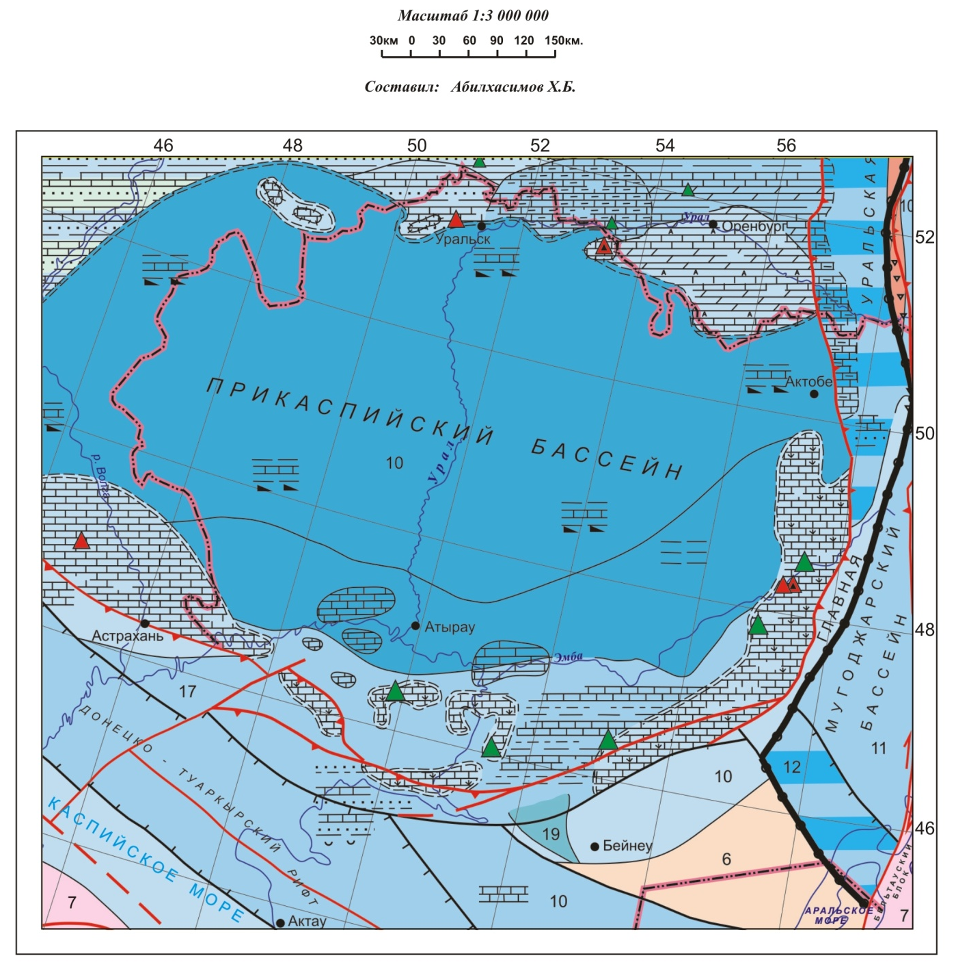
Рисунок 1.18 – Литолого-палеогеографическая карта для поздневизейско-башкирского этапа, условные обозначения см. на рисунке 1.10 (по материалам Х. Б. Абилхасимова, 2011)

Верхний отдел (С₃)
Отложения верхнего карбона в составе касимовского и гжельского ярусов изучены на Жанажол-Темирской карбонатной платформе и составляют верхнюю часть KT-I. Верхнекаменноугольный комплекс отложений сложен преимущественно органогенно-обломочными, водорослевыми, органогенно-комковатыми известняками, в различной степени доломитизированными.
В составе верхней карбонатной толщи KT-I встречаются маломощные прослои сульфатных и терригенных пород. Мощность карбонатных пород верхнего карбона в изученных разрезах изменяется от 0-120 м (Киндыкты Г-1) до 535 м (Алибекмола Г-29). На площади Урихтау вскрыты известняки касимовского возраста мощностью до 1310 м, мощность карбонатных отложений гжельского яруса незначительная и составляет 25-50 м. Светло-серые и коричневато-серые известняки представлены фораминиферо-водорослевыми грейнстоунами, пакстоунами, встречаются мадстоуны. Известняки слабоглинистые, незначительно доломитизированные.
В пределах Темирской карбонатной платформы отложения верхнего карбона отсутствуют.

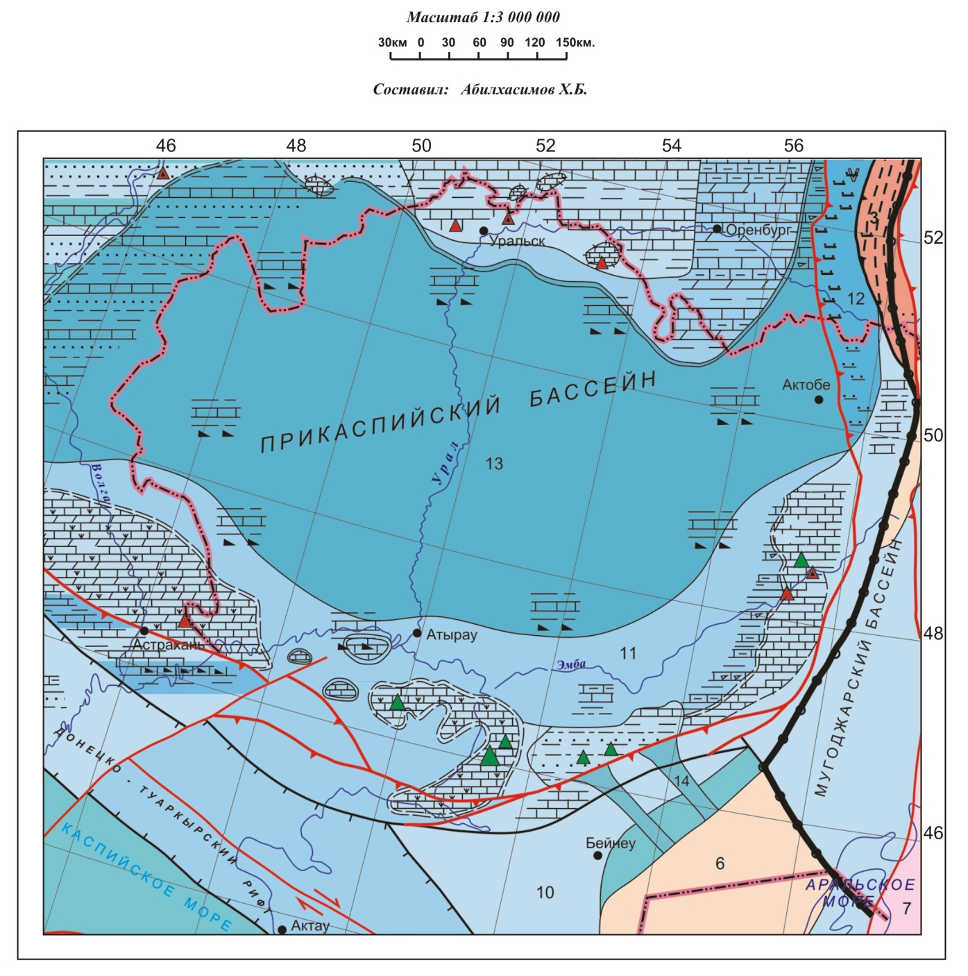
Рисунок 1.19 – Литолого-палеогеографическая карта для московско-позднекаменноугольного этапа, условные обозначения см. на рисунке 1.10
(по материалам Х. Б. Абилхасимова, 2011)

Нижняя пермь (P₁)
Нижняя пермь подсолевого комплекса представлена преимущественно терригенными образованиями, в объеме ассельского, сакмарского, артинского ярусов и филипповского горизонтов кунгура [1-10].
В работе [57, 102] приведены результаты детальных литолого-стратиграфических исследований нижнепермских отложений восточного борта ПОБ. В пределах Актюбинского Приуралья, Остансукского прогиба и Западного Примугоджарья отмечается согласное залегание нижнепермских молассовых толщ на песчанистых известняках верхнего карбона. Общая мощность нижнепермских отложений в Остансукском прогибе клиновидно наращивается от десятков метров до более 1000 м с запада на восток (рисунок 1.15). В естественных обнажениях и по данным бурения нижнепермские отложения представлены сероцветной молассой. С востока на запад прибрежно-морская грубообломочная субформация сменяется морской терригенной субформацией.
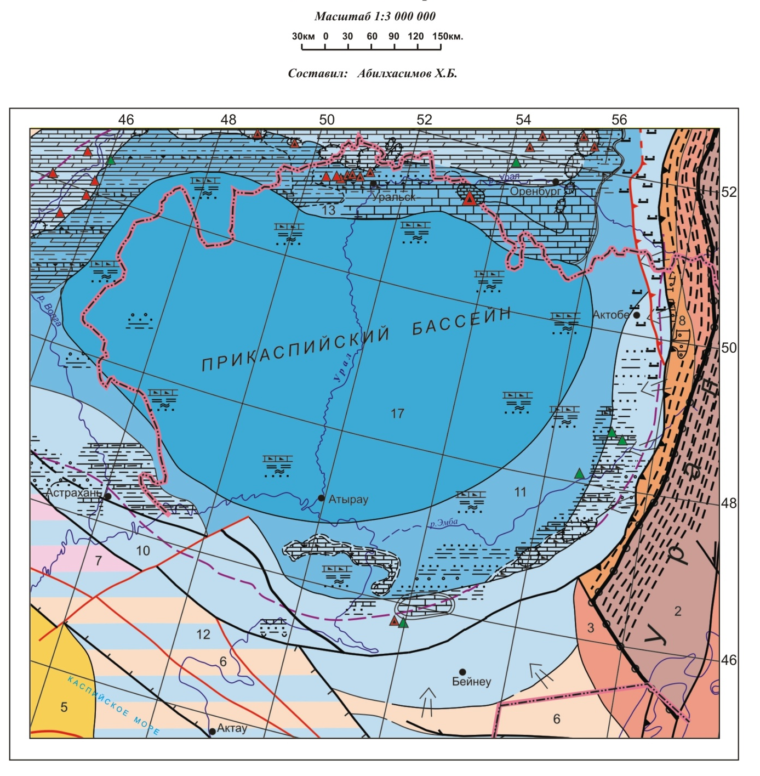
Рисунок 1.20 – Литолого-палеогеографическая карта для ассельско-сакмарского этапа, условные обозначения см. на рисунке 1.10 (по материалам Х. Б. Абилхасимова, 2011)

На Енбекском, Темирском, Жанажолском выступах фундамента нижнепермские отложения несогласно залегают на размытой поверхности верхнего карбона и представлены преимущественно терригенными отложениями глубоководных конусов выноса, образовавшимися в результате разрушения и переотложения под действием гравитационных сил позднекаменноугольных образований (рисунки 1.20-1.21). Мощность песчано-глинистых отложений нижней перми на Жанажол-Торткольской зоне изменяется от 30 до 700 м.
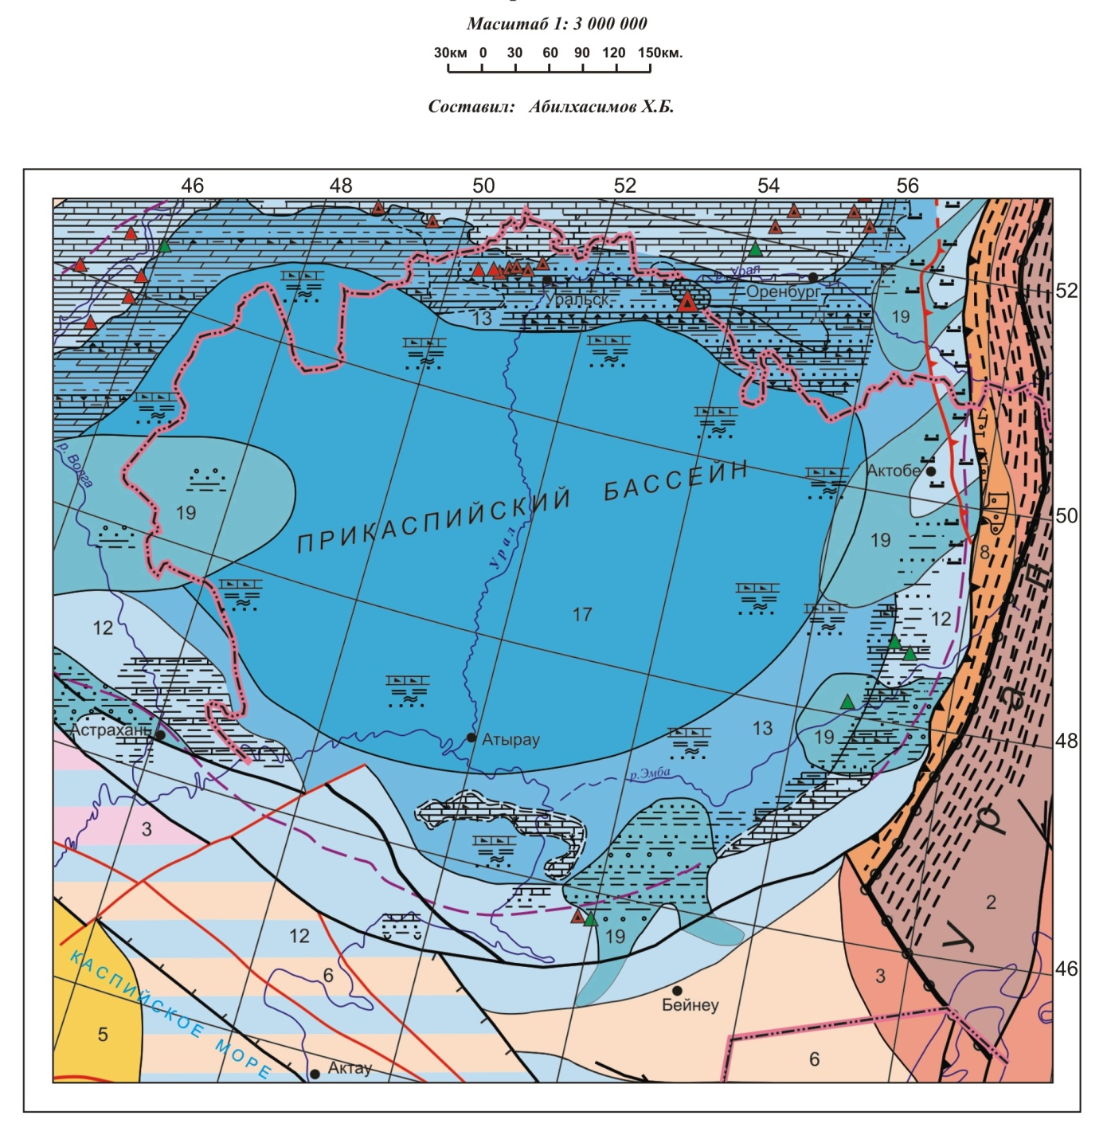
Рисунок 1.21 – Литолого-палеогеографическая карта для артинского времени, условные обозначения см. на рисунке 1.10 (по материалам Х. Б. Абилхасимова, 2011)

На площади Акжар Восточный установлены ассельские аргиллиты с повышенным содержанием ОВ, по ГИС характеризующиеся повышенным удельным сопротивлением и естественной гамма-активностью, вскрытая мощность ассельских отложений на месторождении Восточный Акжар составляет 84-149 м.
Нижнепермские карбонатные отложения в составе асселя развиты локально в виде узкой полосы (4-7 км) вдоль юго-восточной границы ПОБ (Восточный Тортколь, Тохутколь, Центральный Якут, Восточный Жанажол, Урихтау, Уртатау-Сарыбулак). Характер границ с отложениями верхнего карбона и полнота разреза нижней перми сильно меняется на основании сопоставления разрезов скважин и микрофаунистических определений [79]. На площадях Восточный Тортколь (Г-1, Г-3), Тохутколь (Г-1, Г-3), Центральный Якут (Г-1) установлена согласная граница между гжельскими и ассельскими отложениями. На Уртатау-Сарыбулак (Г-2, Г-3) мощная толща биогермных известняков асселя залегает на среднем карбоне. Таким образом, в ассельско-сакмарское время отмечаются периоды карбонатной седиментации, сменяющиеся условиями накопления глинистых или сульфатных осадков (площадь Сарыкум).
Для Тортайской серии по данным В.Н. Кривоноса установлено несогласное залегание терригенно-карбонатных отложений ассельского яруса на серпуховских отложениях нижнего карбона. На площади Сазтобе по данным [48] установлены переотложенные ассельско-сакмарские карбонатные отложения, перекрывающиеся темноцветными известковистыми аргиллитами сакмарского яруса, сменяющиеся выше по разрезу сероцветной флишоидной толщей верхнеартинского подъяруса (Биикжал, Ушмола, Шолькара).
Терригенные отложения нижней перми по западной бровке Жанажол-Торткольского карбонатного массива имеют незначительную толщину и местами из разреза полностью выпадают осадки артинского и частично сакмарского ярусов. Более глинистые слабопроницаемые отложения нижней перми выступают в качестве флюидоупора для резервуаров первой карбонатной толщи (KT-I).

Выводы по первому разделу:
- Подсолевой комплекс ВБЗ характеризуется сложным структурно-формационным строением и контролируется блоковым строением фундамента.
- Палеозойский комплекс ВБЗ формировался в различных палеогеографических обстановках бассейна континентальной окраины на протяжении силура-карбона, что определило различный формационный состав карбонатных отложений на Темирском своде и Жанажол-Торткольской зоне. Закрытие Уральского океана происходило диахронно и датировано в интервале 320-280 млн. лет, на что указывает постепенное омоложение коллизионных гранитоидов Урала с юга на север [63, 87, 123].
- Образование глубокой некомпенсированной Прикаспийской впадины относится к раннему-среднему девону, на отдельных выступах фундамента – Астраханском, Темирском, Северо-Каспийском - происходило заложение карбонатных платформ длительного развития, рост которых продолжался на протяжении позднего девона-ранней перми. Темирская изолированная карбонатная платформа, начиная с позднемосковского времени погружалась в сторону Остансукского прогиба, заполняемого молассовыми синколлизионными отложениями с Мугоджарского микроконтинента. На юге Темирская карбонатная платформа по предполагаемому субширотному глубинному сдвигу отделена от Жанажол-Торткольского карбонатного массива.
- Восточный геоблок ПВ формировался в геодинамических условиях складчатого борта, который характеризуются начальным этапом рифтинга с последующим этапом коллизии, фиксирующийся накоплением мощных молассовых отложений. Молассовый комплекс подвергался конседиментационному сжатию со стороны Урала, с возникновением антиклинальных надвиговых складок.
- Колебания уровня моря контролировали фациальную зональность при осадконакоплении карбонатных отложений в пределах Жанажол-Торткольской зоны, на основе анализа микрофаций отложений KT-II на месторождении Жанажол установлены обстановки приливно-отливной отмели, зона внутреннего мелководного шельфа со средним гидродинамическим режимом, зона среднего внешнего шельфа. Московско-гжельский карбонатный комплекс имеет распространение в пределах Жанажол-Торткольской зоны. Карбонатные отложения выклиниваются в сторону палеобассейна, мощность постепенно сокращается от 800 м до 200 м.
- На основе петрографического анализа образцов керна из кровельной части KT-III скважины Урихтау-5 установлены ископаемые формы синезеленых водорослей Renalcis и Epyphyton, которые имели широкое распространение в мелководных морях в девоне. По данным петрографических исследований и по сейсмике установлены рифовые постройки, что позволило подтвердить предположение о развитии биогермных фаций в разрезе верхнего девона.
- По данным сейсмики установлены седиментационные карбонатные уступы на западном склоне Темирской изолированной карбонатной платформы высотой 700-1000 м, характеризующиеся проградационным характером. Качество сейсмических данных в большинстве случаев не позволяет проследить внутреннее строение карбонатных платформ, по ОГ П₂ Темирская карбонатная платформа погружается в восточном направлении в сторону Остансукского прогиба. Визейские отложения сложены мелководно-шельфовыми известняками с прослоями аргиллитов, синхронные отложения на Жанажол-Торткольской зоне представлены терригенными отложениями с прослоями известняков. Так, скв. ПГС-1 вскрыла терригенные визейские отложения мощностью 1989 м.
- Предполагается развитие слепых надвигов в пределах Сакмаро-Кокпектинского сегмента пояса надвигов Урала, устанавливаемых по данным бурения и сейсморазведки, серия надвигов достигает Темирской карбонатной платформы в соответствии с рисунком 1.3, предполагается система разломов в области Темирской карбонатной платформы, которая еще не закартирована.
- Узкая зона Остансукского прогиба включается в состав осадочного чехла ПВ и ограничивается с востока Ащисайским разломом, который является одновременно восточным краевым швом ПВ. По данным геофизических исследований внутренняя (предгорная) зона Остансукского прогиба располагается на складчатом основании и сочленяется на востоке с Сакмаро-Кокпектинским сегментом.

2 ГЕОЛОГО-ГЕОХИМИЧЕСКАЯ ХАРАКТЕРИСТИКА ПОТЕНЦИАЛЬНЫХ НЕФТЕМАТЕРИНСКИХ ТОЛЩ

2.1 Состояние геохимической изученности органического вещества и нефти
Выделение потенциальных НГМТ в разрезе и прослеживание их по площади является важным этапом при анализе углеводородных систем. Основываясь на современных достижениях прикладной органической геохимии, совокупный генерационно-эмиграционный потенциал определяется не только объемом НГМТ и концентрацией ОВ, но и его генетическим типом, в свою очередь генетический тип ОВ определяется возрастом и фациальным типом вмещающих осадочных толщ [40, 21, 58].
В период с 60-х по 90-е гг. прошлого века геохимические исследования ОВ и нефти ПВ проводились в лабораториях ВНИГРИ (г. Санкт-Петербург), ВНИГНИ, ВНИИЯГГ, ИГиРГИ (г. Москва), НВНИИГГ (г. Саратов), ИГН имени К. Сатпаева (г. Алматы), КазНИГРИ (г. Атырау), в этот период большой объем аналитических работ выполнен по надсолевому комплексу отложений и в меньшей степени по подсолевому.
По мере совершенствования приборов и методов геохимического изучения нефти и ОВ на высоком молекулярном уровне, появлением метода RockEval, газовой хроматографии высокого разрешения, хромато-масс-спектрометрии, роль геолого-геохимических исследований при прогнозе перспектив нефтегазоносности значительно возросла.
Геохимические исследования подсолевых отложений ПОБ с использованием новейших аналитических методов начались сравнительно недавно с развитием методов прикладной нефтегазовой геохимии, такими как пиролиз RockEval, газовая хроматография, биомаркерный анализ и фингерпринтинг, позволяющим изучить не только тип керогена, степень его катагенетического преобразования, но и выделить генетические типы нефтей, определить условия осадконакопления НГМТ при диагенезе [75].
Первый этап в изучении геохимических характеристик подсолевых отложений ВБЗ с применением люминесцентно-битуминологического анализа, газожидкостной хроматографии, хромато-масс-спектрометрии проходил в лаборатории ИГиРГИ (г. Москва) под руководством Р. А. Твердовой, Г.Н. Гордадзе и др. Проведенные исследования позволили выявить генерационный потенциал для терригенных нижнекаменноугольных отложений (площади Жанатан, Жантай, Акжар, Жанажол, Синельниковская, Кожасай, Лактыбай, Тортколь, Тохтуколь). Терригенный нижнекаменноугольный комплекс представлен переслаиванием пачек аргиллитов и песчаников с прослоями конгломератов. На площадях Жанажол, Кожасай терригенная часть среднего визе толщиной до 460 м, преимущественно, представлена черными аргиллитами, слабо известковистыми, алевритистыми, с прослоями мелкозернистых песчаников. В разрезе нижнего визе и турнейского яруса преобладают песчаные разности. Состав глинистого вещества терригенных нижнекаменноугольных пород довольно выдержан.
Выделением НГМТ на основе комплексных геохимических исследований ОВ и нефти подсолевых отложений ПВ, преимущественно для северного борта ПВ, занимались сотрудники ИГН имени К. Сатпаева (г. Алматы), Д. А. Шлыгин и Э.С. Воцалевский [31-32].
Результаты новейших геохимических исследований для подсолевых отложений ВБЗ опубликованы в работе [122], детальные новейшие петрографические и геохимические исследования продуктивного горизонта KT-II месторождения Жанажол опубликованы в [121].
Новейшие газохроматографические исследования алифатической и ароматической фракций нефтей месторождений Кожасай, Алибекмола, Лактыбай проводились в лаборатории геохимических исследований Каспиймунайгаз, результаты которых были приобщены для сравнительного анализа при проведении генетической типизации исходного ОВ и характеристике НГМТ [69-70].
Низкая степень геохимической изученности подсолевого разреза связана частично с отсутствием сохранности кернового материала, отобранного в разведочных скважинах 70–80 гг. прошлого века, а также низкими темпами ГРР при значительной глубине залегания подсолевого комплекса.

2.2 Материалы и методы исследований
Минералогический состав определялся методом рентгеноструктурного анализа (ПРИЛОЖЕНИЕ А). Общий химический состав определен методом атомно-эмиссионного анализа (АЭС), с использованием эмиссионного спектрометра с индуктивно-связанной плазмой (Thermo Fisher Scientific, США). Методика определения элементов на основе АЭС заключается в кислотном разложении образцов с применением фтороводородной, азотной и соляной кислот с помощью системы микроволнового разложения и регистрации спектров определяемых элементов при попадании аэрозоля пробы в источник индуктивно-связанной плазмы, измерении уровня эмиссии атомов и ионов и определении массовой концентрации определяемых элементов при помощи градуировочных графиков. Результатом количественного АЭС является значение концентрации компонента в образце в виде W% оксидов элементов (ПРИЛОЖЕНИЕ B).
Микроэлементный состав выполнен для 15 образцов (ПРИЛОЖЕНИЕ F) методом масс-спектрометрии с индуктивно-связанной плазмой (ИСП-МС). В основе метода масс-спектрометрии с индуктивно-связанной плазмой лежит использование аргоновой индуктивно-связанной плазмы в качестве источника ионов и масс-спектрометра для разделения и последующего детектирования этих ионов. Масс-спектральное определение содержания редких и редкоземельных элементов (РЗЭ) выполнено на приборе Agilent 7500cх (Agilent Technologies, Япония) в «Аналитическом центре геохимии природных систем» ТГУ (г. Томск) по аккредитованной методике. Данные исследования проведены впервые для образцов подсолевых отложений ВБЗ. Анализ поведения микроэлементов проводился на основе спайдер-диаграмм (нормированные спектры), построенных по результатам нормировки концентраций элементов к кларкам и стандартам. Для карбонатных и глинистых пород нормализация выполнена к кларкам по Григорьеву (2009), в качестве стандарта были выбраны глины Русской платформы (RPSC) (Мигдисов и др., 1994).

Таблица 2.1- Реестр образцов и виды исследований, скважина Урихтау-5

№ п/п | Шифр образца/sample number | Горизонт/Formation | Глубина, м /Depth, m | Полировка образца и фото высокого разрешения/Polished slabs | Подготовка шлифа /thin-sections photomicrographs | РСА/XRD | АЭС/ICP-MS | Изотопия d13С и d18O/Carbon and Oxygen stable isotopes (V-PDB) | Пиролиз/RockEval

KT-II
1 | 6001 | KT-II | 2981,9 |  |  |  |  | 1
2 | 4919 | KT-II | 3505,95 | 1 | 1 | 1 | 1 | 1 | 1
3 | 7002 | KT-II | 3513,9 |  | 1 |  |  | 1
4 | 7003 | KT-II | 3524 |  | 1 |  |  | 1
5 | 7004 | KT-II | 3525,65 |  | 1 |  |  | 1
6 | 7005 | KT-II | 3527,82 |  | 1 |  |  | 1
7 | 7006 | KT-II | 3533,3 | 1 | 1 |  |  | 1
8 | 7007 | KT-II | 3550,75 | 1 | 1 |  |  | 1
9 | 7008 | KT-II | 3562,1 |  | 1 |  |  | 1
10 | 4926 | KT-II | 3556,38 | 1 | 1 | 1 | 1 | 1 | 1
11 | 4931 | KT-II | 3810,97 | 1 | 1 | 1 | 1 | 1 | 1

KT-III
12 | 4937 | KT-III | 4975,85 | 1 | 1 |  |  | 3 | 1
13 | 4939 | KT-III | 4980,4 | 1 | 1 | 1 | 1 | 2 | 1
14 | 4943 | KT-III | 5095,6 | 1 | 1 |  |  | 2 | 1
15 | 4944 | KT-III | 5097,4 | 1 | 1 |  |  | 1 | 1
16 | 4945 | KT-III | 5099,2 | 1 | 1 | 1 | 1 | 1 | 1
17 | 4946 | KT-III | 5101,13 | 1 | 1 |  |  | 2 | 1
18 | 7009 | KT-III | 5105,1 | 1 | 1 |  |  | 1
19 | 4948 | KT-III | 5107,5 | 1 | 1 |  |  | 2 | 1
20 | 4949 | KT-III | 5227,4 | 1 | 1 | 1 | 1 | 1 | 1
Всего: |  |  |  | 14 | 19 | 6 | 6 | 25 | 11

Пиролитический анализ по методу Rock-Eval. Пиролитический анализ выполнен на установке «Rock-Eval 6 Turbo» с проверкой стандартного образца IFP 160000. На пиролитические исследования отбиралась измельченная порода с размером зерна менее 0,25 мм. В ходе пиролиза навеска породы массой от 10 до 100 мг подвергается ступенчатому нагреву инертным газом в цикле Bulk Rock (таблица 2.2).
Пиролиз RockEval выполнен в Лаборатории месторождений нефти и газа Национального исследовательского Томского политехнического университета. Автор диссертационных исследований непосредственно участвовала в пробоподготовке образцов и проведении геохимических исследований совместно со специалистами лабораторий. Результаты пиролиза приведены в ПРИЛОЖЕНИИ С.

  - Таблица 2.2 - Профиль температуры для цикла «BulkRock»

Стадия | Начальная температура, °С | Конечная температура, °С | Скорость нагрева, °С/мин | Выдержка при начальной температуре, мин | Выдержка при конечной температуре, мин
Пиролиз | 300 | 650 | 25 | 3 | 0
Окисление | 300 | 850 | 20 | 1 | 5

При заданной температуре в печи пиролиза вначале происходит испарение свободных углеводородов, которые формируют пик S₁. Затем по мере нагрева происходит термическое разрушение керогена, сопровождающееся выделением как газообразных, так и жидких продуктов деструкции (пик S₂). Высвобождающиеся УВ током инертного газа подаются в пламенно-ионизационный детектор пиролизатора, который фиксирует их количество. Термопара, располагающаяся в печи пиролиза, фиксирует температуру максимума (T_{max}) для пика S₂ (рисунок 2.1).
Регистрация СО и СО₂ на стадии пиролиза в режиме реального времени позволяет получить информацию о степени окисленности органического вещества. Дополнительная стадия окисления позволяет определять полное содержание в породе органического (TOC) и минерального углерода (MinC). Данный прибор позволяет проводить исследования в различных температурных циклах для достижения оптимального результата в зависимости от преследуемых целей и исходных образцов.

Рисунок 2.1 - График пиролиза в цикле «BulkRock»

Таким образом, данный метод позволяет судить о количестве свободных углеводородов, содержащихся в поровом пространстве, и об остаточном генерационном потенциале органического вещества породы.
Анализ изотопного состава углерода и кислорода пород. Для изотопных исследований автором выполнена подготовка валовых проб, далее перевод твердых проб в диоксид углерода достигался добавлением ортофосфорной кислоты, определение стабильных изотопов углерода d13C и кислорода d18O проводилось на масс-спектрометре DELTA V ADVANTAGE. Калибровка результатов произведена с учетом стандартных международных образцов VРDВ и NBS-19, полученные значения изотопного состава нормализованы по отношению к VPDN для проведения дальнейшей интерпретации. Погрешность изотопных анализов составляет ±0,05 ‰ для d13C и ±0,10 ‰ для d18O.
Газожидкостная (газовая) хроматография (ГХ) с применением газового хроматографа высокого разрешения позволяет изучить общий углеводородный состав, характер распределения нормальных и изопреноидных алканов, а также определить степень биодеградации УВ жидкости. Для идентификации УВ компонентов используются стандартные образцы. На основе проведенных аналитических исследований и опубликованных данных проведен сравнительный анализ типичных хроматограмм нефтей из продуктивных горизонтов месторождений Жанажол, Кенкияк, Кожасай, Алибекмола, Лактыбай, а также получены и проанализированы хроматограммы экстрактов ОВ потенциальных НГМТ (Урихтау Восточный, Акжар Восточный).
Хромато-масс-спектрометрический анализ (газовая хромато-масс-спектрометрия) (ГХ-МС). Были проанализированы результаты ГХ-МС ароматических фракций нефтей месторождений Кожасай, Алибекмола, Лактыбай, полученных в ходе твердофазной экстракции. Для определения геохимических параметров (биомаркеров) используются масс-фрагментограммы диагностических ионов, выявленных по соотношению массы к заряду (m/z). Каждая фрагментограмма представляет собой набор пиков, характерных для этого иона. К наиболее используемым биомаркерам для определения генетического типа исходного ОВ относятся насыщенные изопреноиды пристан и фитан, которые являются остатками хлорофилла в составе керогена. На хроматограммах пристан (С19) и фитан (С20) элюируются после алканов С17 и С18.
Хромато-масс-спектрометрический анализ неразделенных экстрактов (ХМС). Неразделенные экстракты 4 образцов (таблица 2.3) были проанализированы методом газовой хроматомасс-спектрометрии (ХМС) на приборе «Bruker Scion 436-GCTQ» с колонкой HP-1-MS (30 м; 0,25 мм).
Получение битумоидов осуществлялось методом экстракции органическим растворителем (хлороформ) в аппарате Сокслета. Продолжительность экстракции составляла 50 часов. Окончание экстракции контролировалось сменой растворителя в экстракционной колбе: если свежая порция растворителя после 10–12 часов экстракции приобретала лишь слабую по сравнению с начальной окраску, то операция считалась законченной. Отгон растворителя выполнялся на ротационном испарителе при температуре водяной бани 45⁰С. Выделенные битумоиды сушилась в вытяжном шкафу и были доведены до постоянной массы при температуре 45⁰С. Масса экстрактов определена на лабораторных весах с точностью ±0.0003 г.
Удаление из экстрактов элементарной серы проводили при помощи активированной меди. Металлический нанопорошок меди с размером частиц 80–100 нм, покрытый тонким слоем оксида меди (II), восстанавливали в токе водорода при температуре
200-250⁰С. После восстановления активированный медный порошок пересыпали в стеклянные бюксы для хранения в эксикаторе не более двух суток, после чего проводилось повторное активирование.
При экстракции битумоидов из образцов пород, активированную медь в количестве одного грамма добавляли непосредственно в круглодонную колбу перед сборкой аппарата Сокслета. Если в процессе экстракции вся добавленная порция активированной меди чернела, систему отключали, давали остыть, снова добавляют медь и включали нагрев. Медь добавляли до тех пор, пока окраска очередной порции останется без изменений.
Анализ неразделенных экстрактов выполнялся в режиме линейного программирования температуры (от 45 – время термостатирования 3 минуты, до 310⁰С скорость нагрева 3 ⁰С /мин, время термостатирования при 310⁰С – 40 мин.). Сбор и обработка данных производилась с применением программного обеспечения системы MS Work Station. Для идентификации пиков отдельных компонентов и расчета молекулярных параметров использовались опубликованные справочники по биомаркерам (Peters K.E., 2005; Weiss H.M., 2000).
Перечень использованных молекулярных параметров и характеристических ионов приведён в ПРИЛОЖЕНИИ D. Получены масс-фрагментограммы (m/z 57) для трех экстрактов потенциальных НГМТ (ПРИЛОЖЕНИЕ G).
Дополнительно проанализированы результаты геохимических исследований 40 керновых экстрактов углеводородов скважины Восточный Урихтау-2, выполненные в лаборатории геохимических исследований НИИ Каспиймунайгаз [65].

2.3 Генерационный потенциал
На основе комплексного геологического анализа, включая международные исследования палеотектонических условий формирования осадочных отложений позднего палеозоя, источниками нефтяных УВ в подсолевом комплексе ПВ считаются морские глинистые и глинисто-карбонатные отложения, расположенные на различных стратиграфических уровнях нижней перми, среднего карбона и верхнего девона [1, 19, 22, 27, 31, 41, 49, 58, 64, 95, 122 ].
В скв. Г-5 Акжар Восточный вскрыты маломощные темноцветные карбонатно-глинистые отложения девона, значения ТОС изменяются от 0,3 до 1,2%. На основе исследований RockEval в ИГиРГИ (г. Москва, 2006) генерационный потенциал нижнекаменноугольных пород в пределах площадей Жанатан, Кожасай, Жанажол, Акжар изменяется от бедного до удовлетворительного, степень термической зрелости керогена соответствует градации МК₃-МК₄, выделяемое ОВ относится преимущественно к типу II [30-32].
Нижне-средневизейский терригенный комплекс восточной прибортовой зоны также изучался Д. Шлыгиным и Э.С. Воцалевским, согласно этим исследованиям, в отложениях нижнего карбона установлены значения Сорг 2–3% (скв. Караулкельды П-21) и С_{орг} 0,7–4% (скв. Восточный Акжар Г-5). Таким образом, терригенные нижнекаменноугольные отложения могут быть охарактеризованы как потенциальные НГМТ, частично реализовавшие свой генерационный потенциал, что подтверждается промышленной продуктивностью и получением притоков нефти на площадях Акжар Восточный, Каратюбе и др.
В стратиграфическом объеме нижней перми выделяются интервалы с повышенным содержанием РОВ и предположительно с низкой степенью преобразованности керогена [32, 38].
По результатам пиролитических исследований единичных образцов (коллекция Б. Баймагамбетова) из обнажений Актюбинского Приуралья (Омектассай, Кия, Орташа, Ширкемир), литологически представленных аргиллитами и углистыми сланцами карбона, верхнего девона и силура, установлены значения ТОС 5,66–17,2%, генетический потенциал (РP=S₁+S₂) изменятся от 5,6 до 84,1 мг УВ/г. породы, значения Тmax 425-437⁰С.
По мнению Э.С. Воцалевского и Д.А. Шлыгина основными НГМТ для гигантских скоплений УВ в пределах юго-восточного обрамления ПВ, являются средне-верхнедевонские карбонатно-глинистые отложения глубоководного шельфа, имеющих широкое площадное распространение и достаточную мощность [31-32].
Также выделяются потенциальные НГМТ на вышележащих стратиграфических уровнях карбона и перми, образовавшиеся в палеодепрессиях [58, 64, 122].
Для ВБЗ выделяется визе-башкирский карбонатный и карбонатно-терригенный московско-артинский комплексы, переходящие по мере погружения к центру впадины в глубоководные фации, обогащенные ОВ. Отдельно можно выделить депрессионные московско-артинские преимущественно терригенные отложения, предположительно развитые в основании визе-башкирского седиментационного уступа (рисунок 1.4).
По району исследований для подсолевого комплекса отмечается низкая геохимическая изученность потенциальных нефтегазоматеринских отложений. Информация о литолого-фациальных и геохимических характеристиках потенциальных НГМТ базируется на результатах поисково-разведочного и эксплуатационного бурения, а также геологических аналогах, в связи с тем, что глубокопогруженные верхнепалеозойские отложения не выходят на поверхность.
В зависимости от преобладающей обстановки осадконакопления и физико-химических условий диагенеза осадков образуется определенный тип ОВ. Как видно из таблицы 2.3, вид продуцируемых УВ зависит от литолого-фациального типа керогена [24, 26, 40]. В свою очередь, интенсивность и масштаб генерации (генерационно-эмиграционный потенциал НГМТ) определяется мощностью и площадью распространения обогащенных РОВ отложений. В зависимости от палеотектонического развития и геохимических условий осадконакопления, встречается смешанный тип керогена [60, 75, 100].
На основе полученных пиролитических параметров определены генерационный потенциал, уровень зрелости и генетический тип ОВ для потенциальных НГМТ (таблица 2.4).

  - Таблица 2.3 - Типы керогена и вид генерируемых УВ, для незрелого состояния ОВ (составила Жансеркеева А. А. по материалам [40, 75, 100]

Тип керогена | HI, мг УВ/г С_{орг} | Генерируемые продукты | Среда осадконакопления
I (сапропелевый) | > 600 | Нефть | Озерная обстановка осадконакопления (низкий привнос терригенного материала, пелагические условия)
II (планктонный) | 300 – 600 | Нефть | Морская
Смешанный  II / III | 200 – 300 | Нефть и газ | Переходная прибрежно-морская
III (гумусовый) | 50 – 200 | Газ (Уголь) | Kонтинентальная
IV | <50 | – | Континентальная (?)

Существующие классификации на основе пиролитических параметров предполагают незрелое состояние ОВ для исходного состояния НГМТ, при применении к зрелым НГМТ, полностью или частично реализовавшим свой генерационный потенциал, необходимо комплексно учитывать изменения пиролитических параметров по разрезу и между скважинами. Согласно Daly and Edman (1987) ТОС может уменьшиться на 12–20% для керогена III типа и 50–70% для керогена II типа при достижении апокатагенеза.

Таблица 2.4 - Генерационный потенциал по параметрам RockEval [98-100]

Потенциал | TOC, % | S₁, мг УВ/г породы | S₂, мг УВ/г породы
Бедный | < 0,5 | < 0,5 | < 2,5
Удовлетворительный | 0,5 – 1,0 | 0,5 – 1,0 | 2,5 – 5,0
Хороший | 1 – 2 | 1 – 2 | 5 – 10
Очень хороший | 2 – 4 | 2 – 4 | 10 – 20
Отличный | >4 | > 4 | > 20

По результатам Rock-Eval генерационный потенциал визейско-башкирских преимущественно карбонатных отложений характеризуется от бедного до удовлетворительного, значения TOC сильно варьируют от 0,02 до 0.6%, S₁+S₂ в среднем составляет 0,7 мг УВ/ г. Кероген преимущественно II типа (рисунок 2.2).

Таблица 2.5 – Количественная характеристика исходного генерационного потенциала нефтематеринских пород, по данным [75, 98-100]

Класс | С орг, % | S₁, мг УВ/ г породы | S₂, мг УВ/ г породы | PP*, мг УВ/ г породы | HI мг УВ/г Сорг
I (очень бедные) | <0,2 | <0,1 | <0,2 | 0,01-0,5 | <50
II (бедные) | 0,2-0,5 | 0,1-0,5 | 0,2-2,5 | 0,5-2,0 | 50-100
III (удовлетворительные) | 0,5-1,0 | 0,5-1,0 | 2,5-6,0 | 2,0-6,0 | 100-300
IV (богатые) | 1,0-3,0 | 1,0-2,0 | 6,0-20,0 | 6,0-20,0 | 300-600
V (очень богатые) | >3,0 | >2,0 | >20,0 | >20,0 | >600
*генетический потенциал, S₁+S₂

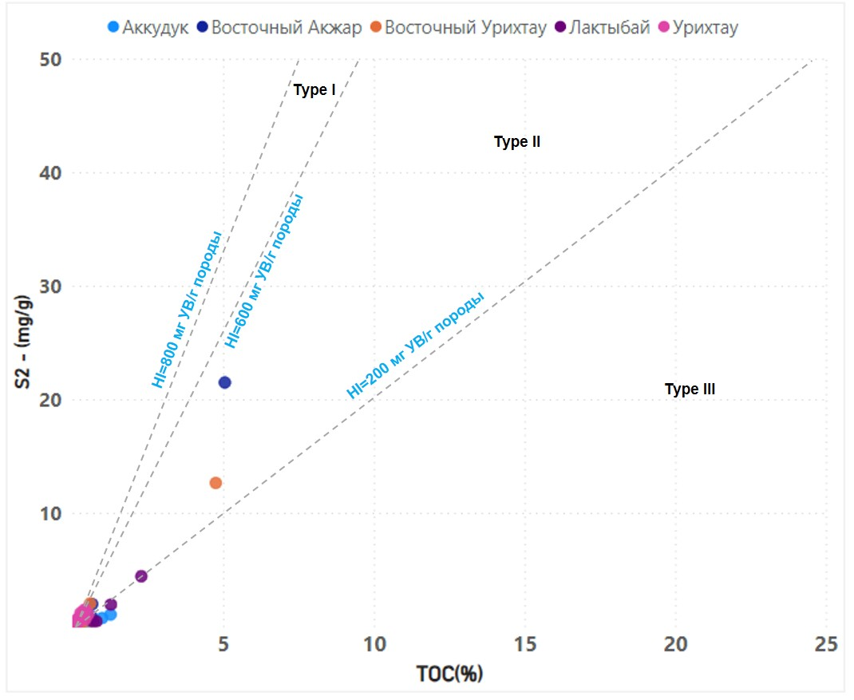
Рисунок 2.2 – Индикаторная диаграмма для определения типа керогена, зависимость TOC от параметра S₂

Параметр T_{max} для визе-башкирских отложений Урихтауской площади сильно варьирует и в среднем составляет 423-427⁰С, что соответствует начальной стадии ГФН (градация катагенеза МК₁-МК₂). Следует учитывать, что для образцов с содержанием ОВ менее 0,5%, но достигших высоких стадий катагенеза, низкое содержание ОВ может указывать на то, что материнская порода реализовала свой генерационный потенциал.

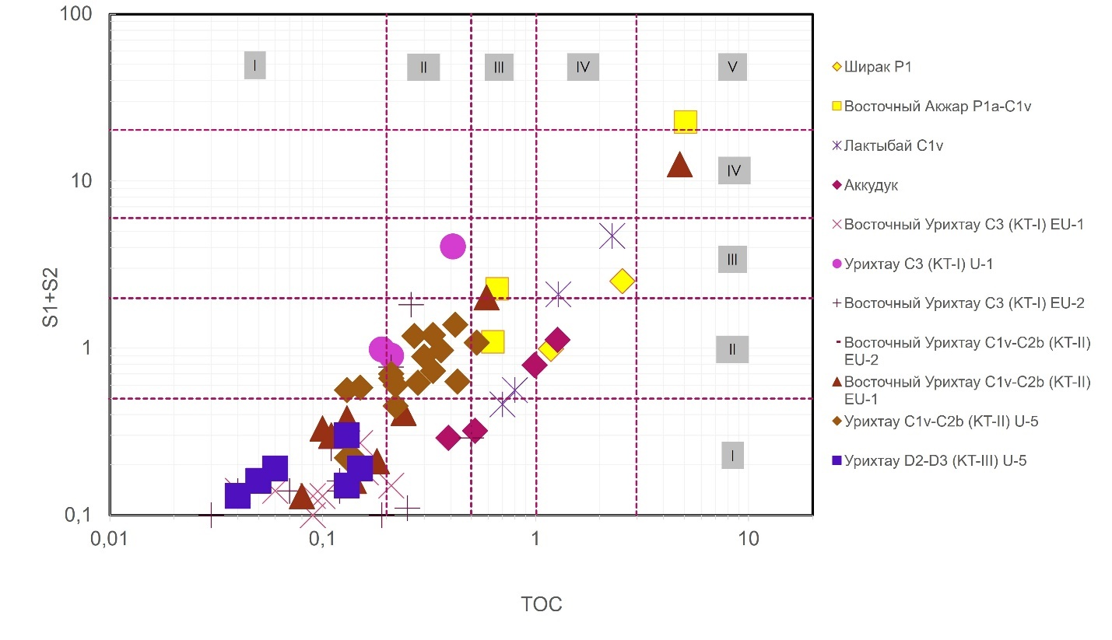
Рисунок 2.3 - Диаграмма для определения генерационного потенциала подсолевых отложений восточной бортовой зоны Прикаспийской впадины по данным в Приложении С (I-очень бедные, II- бедные, III-средние, IV-хорошие, V-очень богатые)

Отмечаются высокие содержания параметра S₂ для отдельных образцов площади Восточный Урихтау на глубине 4 км (S₂ составляет 12,63 мг УВ/г, Tmax - 444⁰С), что указывает на высокий исходный генерационный потенциал маломощных глинисто-карбонатных прослоев. Водородный индекс в среднем составляет 250–310 мг УВ/ г Cорг, в целом следует отметить тенденцию к увеличению водородного индекса (HI) с глубиной. Среднее содержание HI для KT-I – 165 мг УВ/ г C_{орг}, для KT-II – 262 мг УВ/ г C_{орг}, для KT-III – 297 мг УВ/ г C_{орг} (рисунок 2.5). Тип керогена по результатам комплексного анализа пиролитических параметров относится к сапропелевому типу II (рисунок 2.2).
Таким образом, для большинства образцов карбонатных среднекаменноугольных отложений площади Урихтау и Урихтау Восточный содержание общего органического углерода (TOC) менее 1,0%, параметр S₂ не превышает 1 мг УВ/г породы, породы характеризуются бедным генерационным потенциалом (рисунок 2.3).
На основе результатов пиролиза RockEval генерационный потенциал (S₁+S₂) для верхнедевонских карбонатных отложений KT-III бедный и составляет 0,10–0,29 мг УВ/г. Степень термической зрелости органического вещества не может быть надежно оценена в связи с низкими значениями параметра S₂.
Следует отметить, что классификация, указанная в таблице 2.5 применяется преимущественно для терригенных пород, для карбонатных пород значения TOC 0,5–1,0% оцениваются как достаточно высокие.
По результатам анализа RockEval выявлено три образца, литологически представленные аргиллитами черного цвета, с повышенными содержаниями C_{oрг} и S₂, которые характеризуются отличным генерационным потенциалом. Значения параметра T_{max} для образцов скв. Акжар Восточный-40, Восточный Урихтау-1, Лактыбай-40 изменяются от 426 до 444⁰С, что указывает на преимущественно незрелое ОВ (рисунок 2.4).

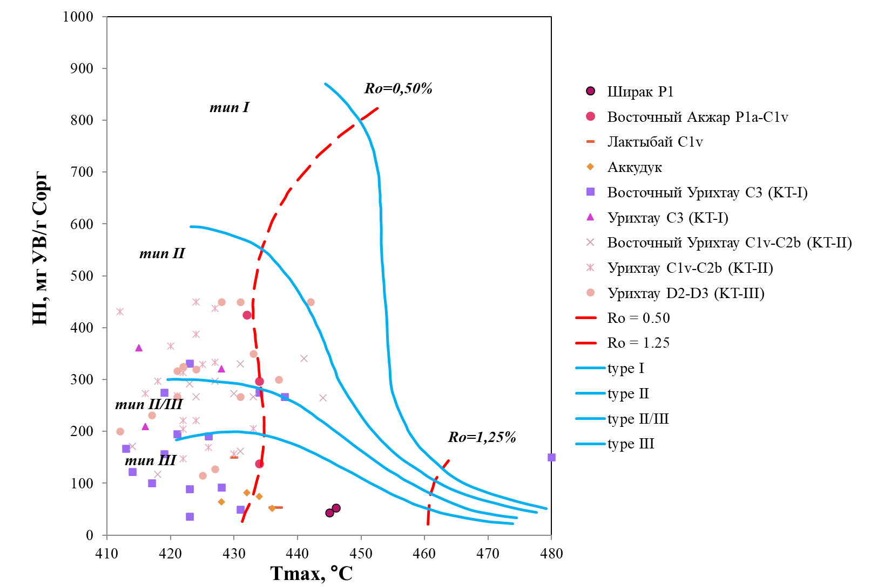

Рисунок 2.4 – Модифицированная диаграмма Ван Кревелена

Образцы нижнекаменноугольных отложений Акжар Восточный и Восточный Урихтау характеризуются высокими значениями водородного индекса (265-425 мг УВ/г С_{орг}), аргиллиты площади Лактыбай характеризуются относительно низким HI (150–193 мг УВ/г Сорг), смешанным типом керогена, относительно меньшей термической зрелостью ОВ (T_{max} =426-430⁰С).
На диаграмме Ван Кревелена образцы попадают в поле эволюции керогена II (Акжар Восточный, Урихтау Восточный) и II/III типа (Лактыбай), склонные к генерации преимущественно нефтяных УВ (рисунок 2.4).

В работе [122] по результатам пиролитических исследований большой выборки по палеозойским породам для НГМТ нижне и среднекаменноугольного возраста преобладает водорослевый кероген II типа, для терригенных нижнепермских отложений установлен смешанный тип керогена II/III.

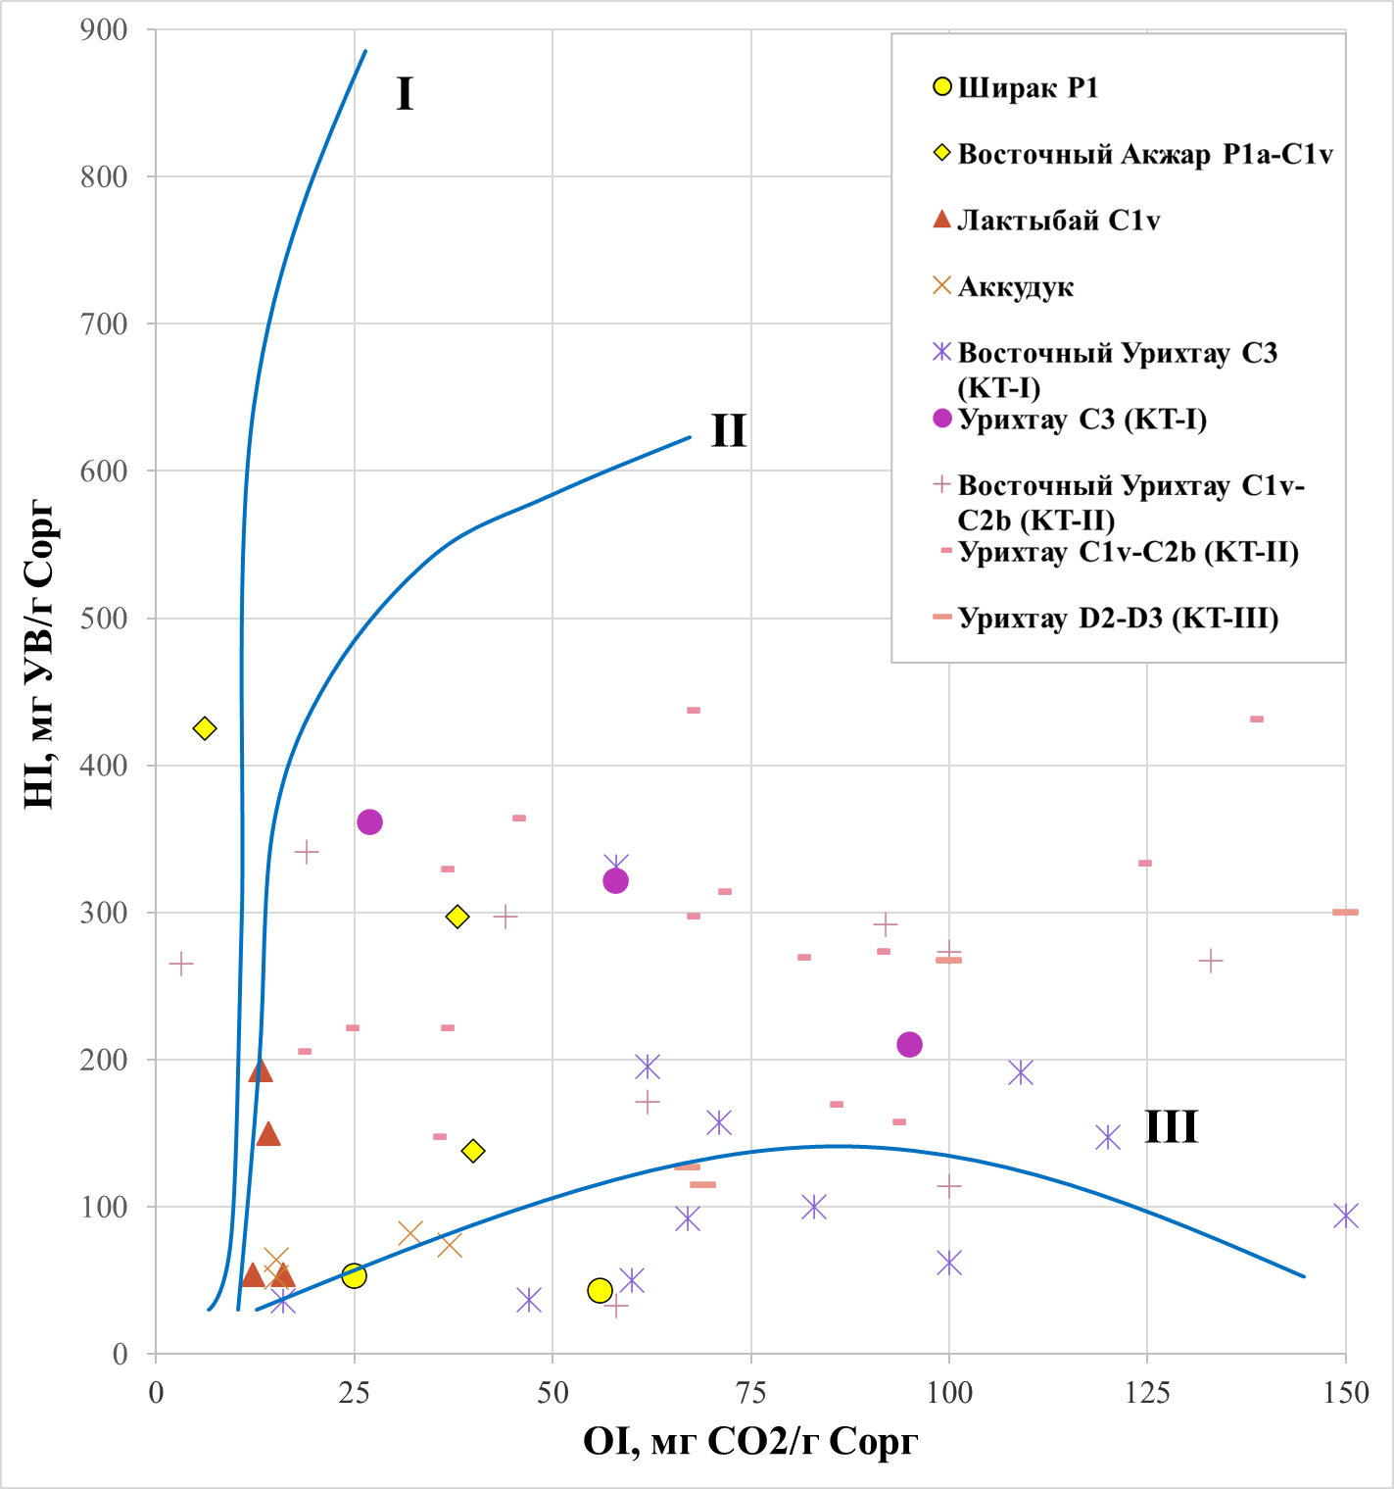
Рисунок 2.5 – Изменение водородного индекса c глубиной (n=81)
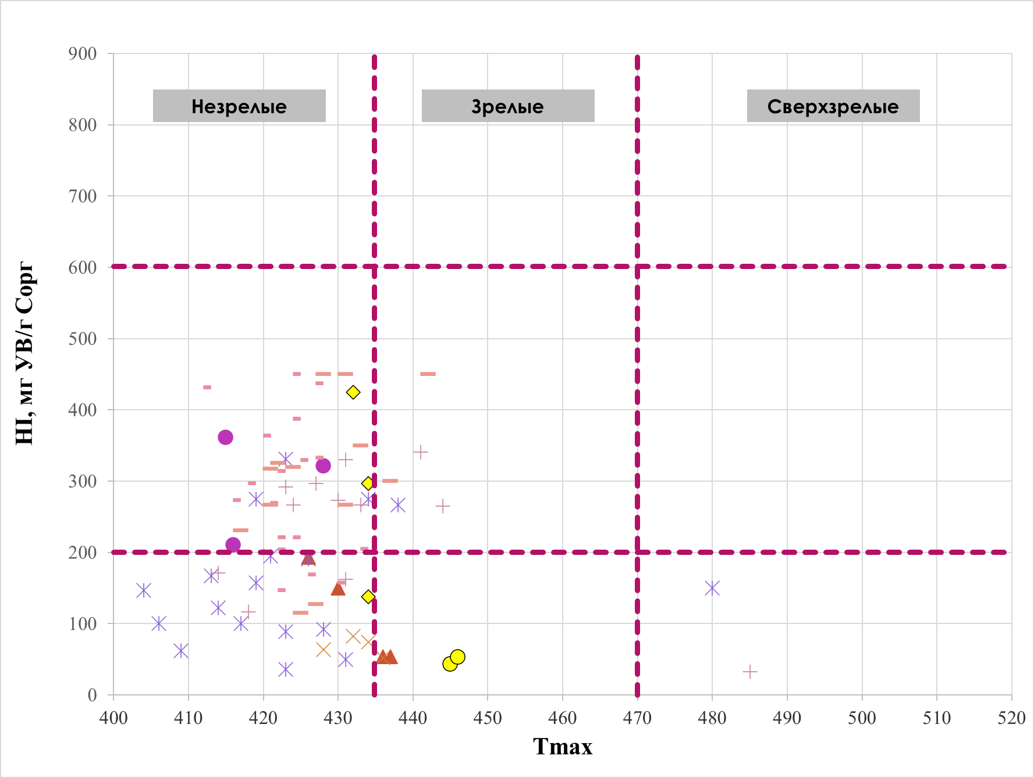

Рисунок 2.6 – Диаграмма термической зрелости керогена (условные обозначения см. на рисунке 2.5)

Четыре образца площади Аккудук характеризуются более низкими значениями TOC (0,39-1,27%) и HI (52-82 мг УВ/г С_{орг}), что связано предположительно с менее благоприятными для накопления органического вещества обстановками осадконакопления [98-99].

2.4 Газожидкостная хроматография нефти
На начальном этапе изучения нефтей и ОВ используются хроматографические методы, позволяющие изучить углеводородный состав и степень биодеградации, на качественном уровне определить тип исходного ОВ.

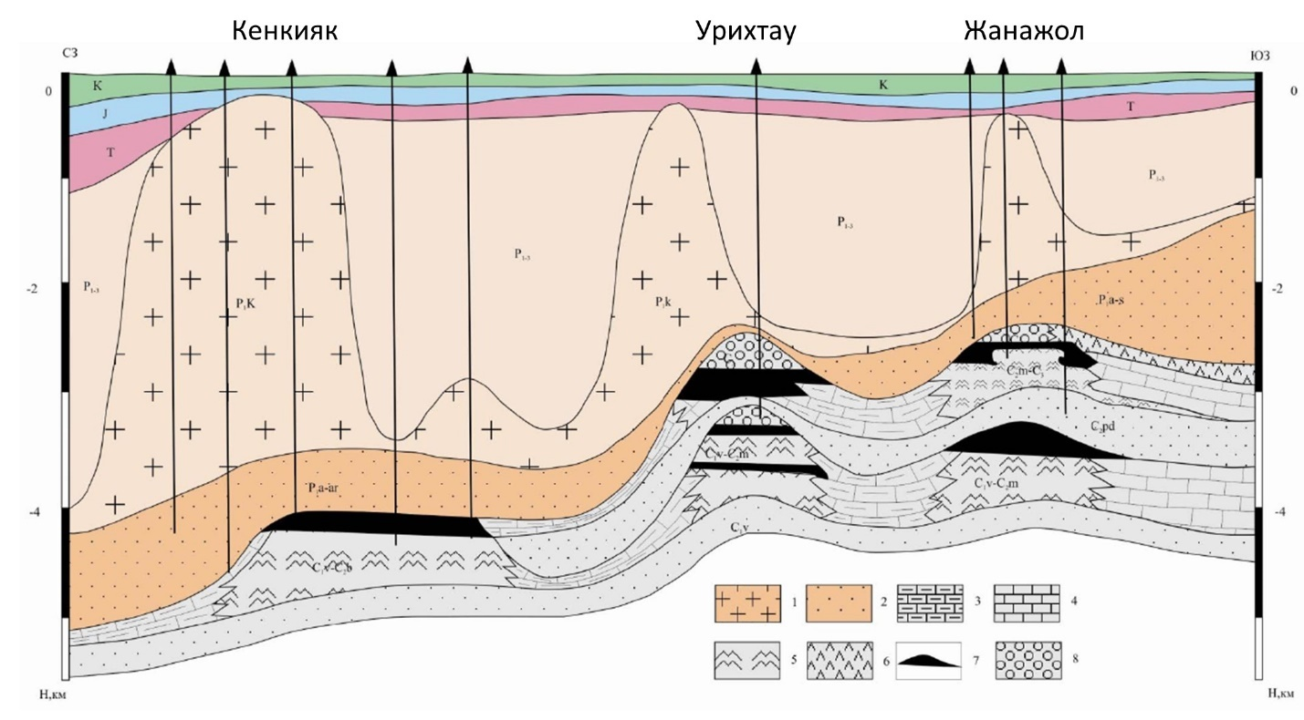

Рисунок 2.7 – Геологический разрез Кенкияк-Урихтау-Жанажол по данным ВНИГНИ [57, с. 86]. Условные обозначения: 1 –соленосные породы, 2 – терригенные породы, 3 – глинисто-карбонатные породы относительно глубоководные, 4 – шельфовые карбонаты, 5 – рифогенные отложения, 6 – сульфатно-глинистые толщи , 7 – нефтяные залежи, 8 – газовые и газоконденсатные залежи

Кенкияк. Нефть артинско-сакмарских продуктивных горизонтов месторождения Кенкияк по геохимическим параметрам не отличается от среднекаменноугольной, ряд н-алканов представлен углеводородами н-С10-н-С18. Максимум распределения нормальных парафинов приходится на н-С11-н-С13. Среди изопреноидов преобладают iC14. В отдельных пробах отмечено низкое содержание высокомолекулярных углеводородов, отношение Pr/Ph равно 0,03, что характерно для мигрированных нефтей. В целом, нефти из среднекаменноугольных карбонатных отложений имеют схожий облик с нефтями из нижнепермских терригенных отложений, что может указывать на вертикальную миграцию легкоподвижных компонентов из единого очага генерации, расположенного на уровне нижнего-среднего девона. Проба нефти из артинско-сакмарских отложений месторождения Бозоба с глубины 4126-4136 м аналогична нефти месторождения Кенкияк, не биодеградирована, отношение Pr/Ph равно 1 [31-32].
Нефть KT-II месторождения Жанажол по физико-химическим свойствам, содержанию изопреноидов и общему виду хроматограмм сопоставима с нефтью KT-II месторождения Кенкияк. Для жанажолской нефти характерен гомологический ряд нормальных парафинов до н-С₂₄ на фоне слабо выраженного нафтено - ароматического «горба». Отношение Pr/Ph составляет 1,34-1,76. В нефти выявлены металлопорфириновые комплексы, отношение V/Ni достигает 2,75.
Нефть площади Синельниковская по физико-химическим и геохимическим свойствам аналогична нефти месторождения Жанажол. По составу нефть легкая (плотность 813 кг/м³), содержит ароматические УВ в количестве 14%, серу (0,7-0,9%), отношение (С₁₂-нС₂₀)/(нС₂₁-нС₂₉) достигает 2,06, Pr/Ph - 1,32. По данным [30-32] исходное ОВ сформировано в морских условиях.
Нефти, выявленные в нижнекаменноугольной терригенной толще на месторождениях Лактыбай более зрелые (рисунок 2.21), что дает основание говорить о их генерации на более позднем этапе термической эволюции НГМТ. Молекулярные признаки биомаркеров свидетельствуют о том, что формирование этих нефтей происходило из ОВ, накопившегося в алевролито-глинистых отложениях в прибрежно-морских условиях.
Согласно исследованиям [32] геохимические свойства нефти каменноугольных отложений месторождения Жанатан схожи с нефтями месторождения Лактыбай.
Алибекмола и Кожасай. Характерные хроматограммы представительных образцов нефти KT-II месторождений Кожасай и Алибекмола приведены на рис. Распределение n-алканов и изопреноидов для нефтей KT-II-1 и KT-II-2 идентично, насыщенная фракция характеризуется одномодальным распределением n-алканов С8-С21 с максимумами, приходящимися на С8-С11.

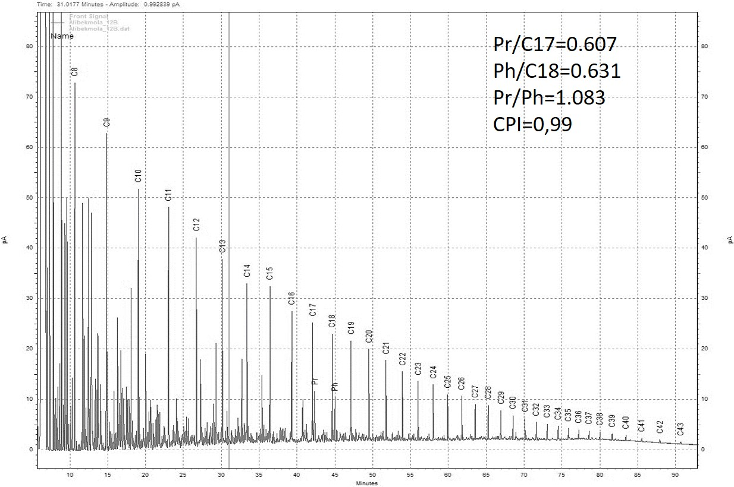
Рисунок 2.8 –Хроматограмма нефти из интервала KT-II, месторождение Алибекмола, скв. А-12B

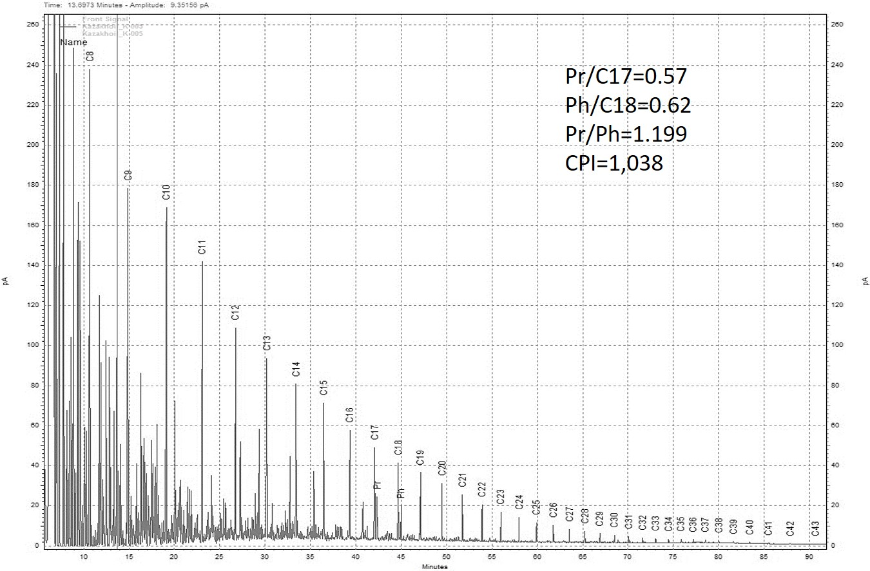
Рисунок 2.9 – Хроматограмма нефти из интервала KT-II, месторождение Кожасай, скв. K-005

В скважине Г-5 Алибекмола по ГИС выделен продуктивный горизонт и в среднеюрской толще, откуда при испытании получена нефть. Палеозойская нефть не претерпела значительных катагенетических воздействий. Судя по общим свойствам, а также характеристике состава насыщенных углеводородов в нефти и распределению стеранов, нефти месторождений Алибекмола и Кожасай имеют значительное сходство с нефтями месторождения Жанажол. По характеру соотношения биомаркеров можно предполагать, что нефтематеринскими породами служили толщи морских мергелей.
Сравнивая нефть месторождений Кенкияк, Жанажол, Кожасай, Алибекмола можно отметить общую степень термической зрелости.
Восточный Урихтау. На рисунках 2.10-2.12 представлены хроматограммы представительных образцов экстрактов керна, для хроматограммы экстракта из интервала KT-II, преобладают n-алканы состава С15-С19 с преобладанием С17, характерно заметное уменьшение высокомолекулярных алканов С25-С34, данный тип распределения характерен для исходного ОВ морского происхождения. Коэффициент нечетности высокомолекулярных алканов (St29/Tt30) не превышает 1 и в среднем составляет 0,54 (n=23), что характерно для ОВ сапропелевого типа (Peters et al., 2005). На восстановительные условия седиментации исходного ОВ также указывает отношение Pr/Ph менее 1.
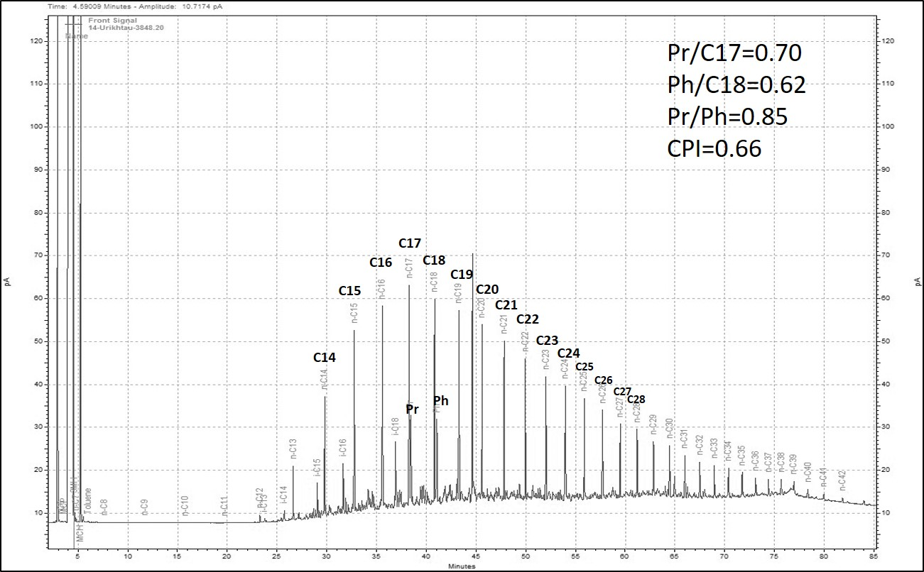

Рисунок 2.10 – Хроматограмма экстракта из интервала KT-II, глубина образца 3848,2 м, месторождение Восточный Урихтау, скв. ВУ-2

Для хроматограммы экстракта керна из интервала MKT-I (рисунок 2.11) отмечается преобладание высокомолекулярных n-алканов С29-С37, что может, что может указывать на высокую степень термической зрелости ОВ и наличие остаточных УВ. На хроматограмме видно низкое содержание изопреноидов, что может быть связано с биодеградацией ОВ, таким образом, установить генетический тип ОВ для данного образца проблематично.

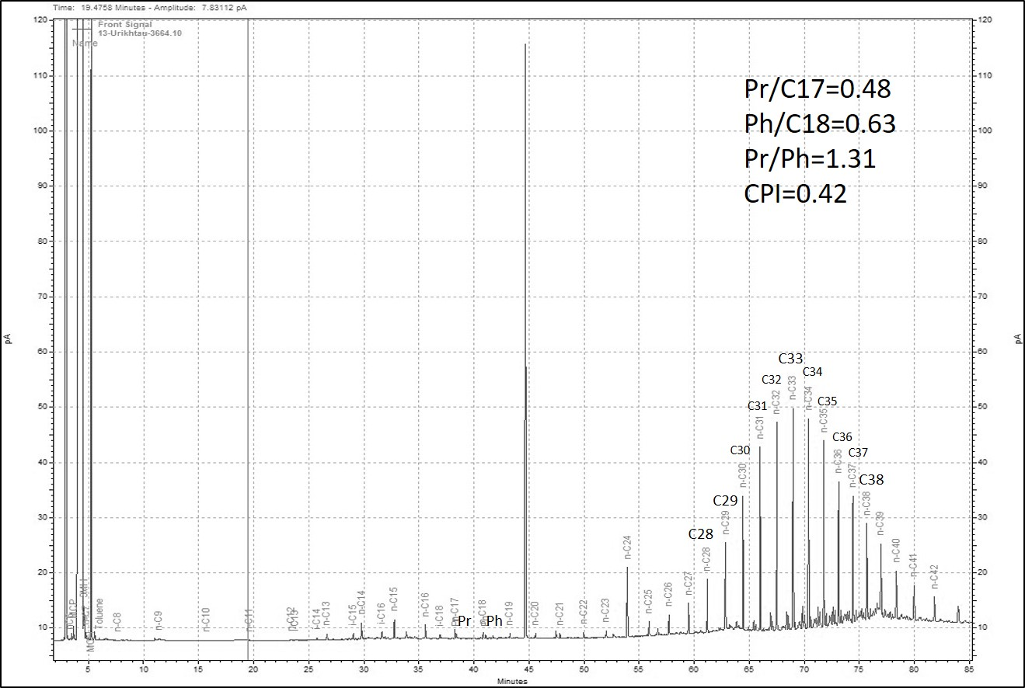

Рисунок 2.11 – Хроматограмма экстракта из интервала MKT-I, глубина образца 3664,1 м, месторождение Восточный Урихтау, скв. ВУ-2. Отмечается низкое содержание изопреноидов

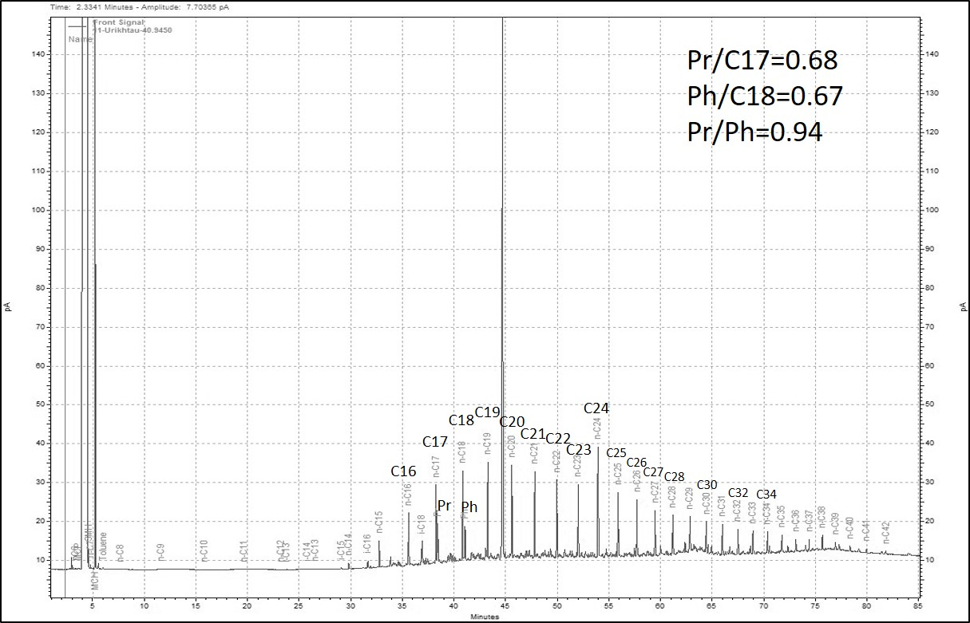
Рисунок 2.12 – Хроматограмма экстракта из интервала KT-II, глубина образца 4094,5 м, месторождение Восточный Урихтау, скв. ВУ-2

Лактыбай. По результатам ГЖХ проведен подсчет геохимических параметров (таблица 2.6). Для 3 образцов нефти коэффициент нечетности находится в интервале 1,18–1,99, что указывает на преобладание морского типа исходного ОВ. По величине отношения гопанов С29/С30 и гомогопанов С35/С34 нефть, вероятно, могла быть сгенерирована преимущественно глинистыми НГМТ морского происхождения.

Таблица 2.6 – Геологическая характеристика проб и параметры насыщенных фракций нефти месторождения Лактыбай

Скважина | A | B | C | D | E
Тип | нефть | нефть | нефть | нефть | нефть
Возраст вмещающих отложений | С₁v
Горизонт | 1 | 2 | 1 | Т3-1,  T-3-2 | 2
Плотность | 0,854 | 0,826 | 0,84 | 0,811 | 0,813
API | 34,2 | 39,8 | 37,03 | 42,9 | 42,6
Геохимические параметры
Pr/Ph | 1,22 | 1,534 | 1,377 | 1,62 | 1,61
Pr/C17 | 0,835 | 0,857 | 0,854 | 0,811 | 0,86
Ph/C18 | 0,773 | 0,612 | 0,671 | 0,551 | 0,589
St29/Tt30  (коэффициент нечетности, CPI) | - | 1,982 | 1,182 | 1,995 | -
St29/Tt30 (C29 стеран/C30 гопан) | - | 1,982 | 1,182 | 1,995 | -
MPI-1 | 0,337 | n/a | 0,771 | 0,954 | 0,912
24TT/23TT | 0,639 | 0,616 | 0,593 | 0,649 | 0,424
22TT/21TT | - | 0,333 | 0,364 | 0,395 | 0,173
C29гопан/C30Гопан | 0,671 | 0,579 | 0,753 | 0,561
35Hs/34Hs (С35/C34 гомогопан) | - | - | 1,003 | - | -
Ts/Tm (Ts27/Tm27) | 0,786 | 1,224 | 0,869 | 1,626 | -
29Ts/29Tm | 0,384 | 0,329 | 0,327 | 0,485 | -
DBT/Phen | 1,152 | 1,118 | 1,061 | - | 0,192

В образцах нефти месторождения Лактыбай отмечается присутствие С30 стерана, что также указывает на морской генезис исходного ОВ, соотношение Pr/Ph составляет 1,22–1,62 (таблица 2.6).
Образцы нефти из терригенных отложений среднего визе характеризуются преобладанием n-алканов С8-С19 и пониженным содержанием высокомолекулярных n-алканов С25-С34, в соответствии с рисунками 2.13 и 2.14, что характерно для нефтей, сгенерированных НГМТ морского типа [69].

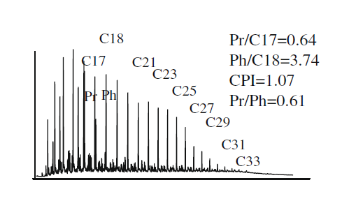

Рисунок 2.13 – Хроматограмма нефти, из интервала 4292 м, месторождение Лактыбай, скв. 27 [122]

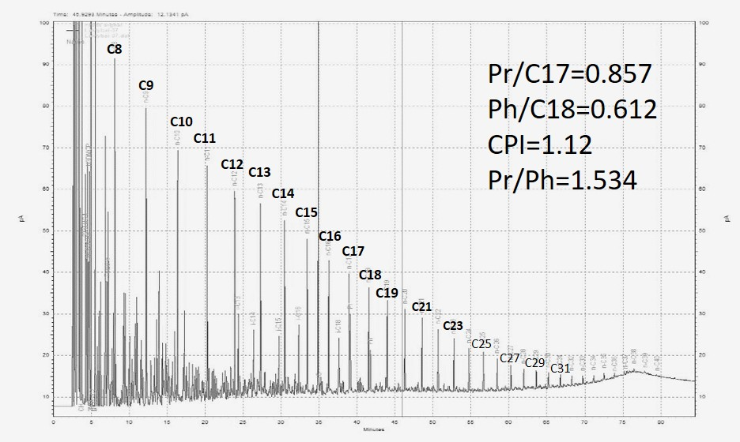
Рисунок 2.14 – Хроматограмма нефти, горизонт 2, месторождение Лактыбай, скв. 37 (наибольшая концентрация n-алканов С8-С19)

2.5 Биомаркерный анализ нефти и экстрактов
Сравнительный анализ нефтей и ОВ на основе комплексных геохимических параметров позволяет выявить генетические связи между нефтями залежей, приуроченных к различным литолого-стратиграфическим комплексам.
Биомаркеры это хемофоссилии, представляют собой органические соединения, которые сохранили первичную структуру биопродуцентов в ходе диагенеза. На основании работ, наиболее используемые биомаркеры – пристан и фитан (остатки хлорофилла), а также стераны и гопаны.
Биомаркерный анализ на основе результатов геохимических исследований насыщенных и ароматических фракций нефти позволяет установить генетические связи между нефтями, были ли разные нефти генерированы одной нефтематеринской породой или схожими литологическими фациями.
В рамках исследований проведено обобщение имеющихся данных и сравнение результатов биомаркерных анализов нефти и экстрактов подсолевых отложений в стратиграфическом диапазоне от верхнего девона до артинского яруса нижней перми.
Для интерпретации типа исходного ОВ, окислительно-восстановительных условий осадконакопления НГМТ, определения термической зрелости керогена для проанализированных экстрактов и нефтей выбран набор наиболее используемых геохимических параметров.
Основные биомаркеры насыщенных УВ представлены стеранами, терпанами и диастеранами, которые являются реликтовыми производными микроорганизмов и растений.
Наличие изопреноидов Pr и Ph и их соотношение является важным генетическим критерием при корреляции нефтей. Геохимический параметр Pr/Ph в первую очередь позволяет определить окислительно-восстановительные условия диагенеза исходного ОВ, при окислительных условиях, образуется пристан, в условиях аноксии фитол преобразуется в фитан. Условия аноксии являются наиболее благоприятными для накопления и сохранения ОВ при седиментогенезе. По данным [100] соотношение Pr/Ph менее 1,5 характерно для восстановительных и слабо окислительных условий. Также учитывается значение гопан-моретанового индекса (Seifert W.K. et al., 1980). Другой группой авторов (Tisso and Welte, 1981; Сафонова, 1980) утверждается, что для нефтей, образовавшихся из морского сапропелевого ОВ - параметр Pr/Ph менее 1, из прибрежно-морского и континентального ОВ – параметр Pr/Ph более 1.
Для проанализированных экстрактов Урихтау и В. Урихтау, отношение Pr/Ph в среднем составляет 0,77, средние показатели Pr/nС17 и Ph/nC18 составляют 0,48 (n=36, σ=0,12) и 0,75 (n=36, σ=0,2), что говорит о восстановительных условиях накопления ОВ.

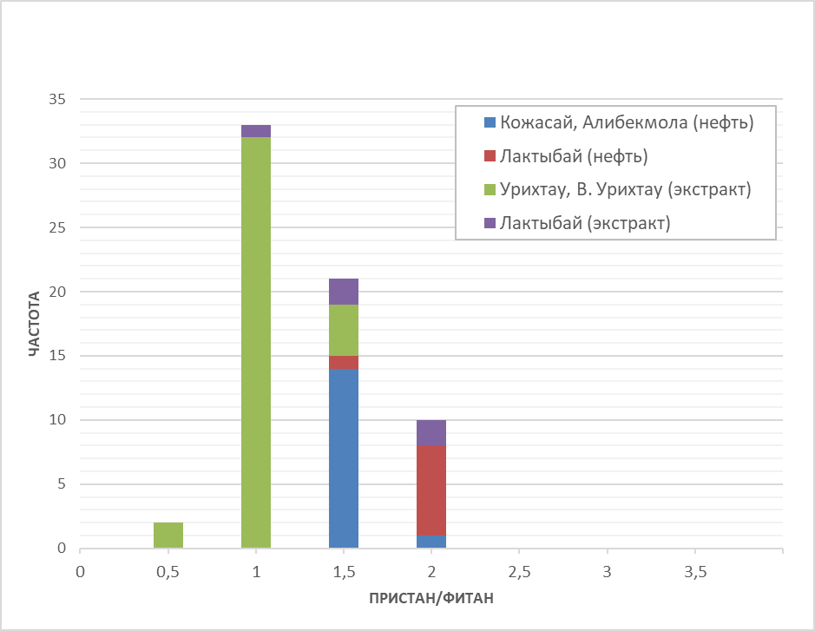

Рисунок 2.15 – Гистограмма распределения Pr/Ph для образцов нефти и экстрактов

Среднее значение Pr/Ph для нефтей KT-II месторождений Кожасай и Алибекмола составляет 1,17 (n=15), в то время как для нижнепермских отложений месторождения Лактыбай 1,5 (n=12) соответственно. Для экстракта из аргиллитов нижнего карбона месторождения Восточный Акжар, параметр Pr/Ph 0,96–1,04, что указывает на морские восстановительные условия континентального склона (ПРИЛОЖЕНИЕ B).
Таким образом, выделяется три группы ОВ. Исходные НТМТ для нефтей из нижнекаменноугольных отложений площади Лактыбай предположительно образовывались в относительно более окислительных предположительно прибрежно-морских условиях, коэффициент нечетности CPI 0,9–1, что указывает на преобладание керогена II типа.
Результаты хромато-масс-спектрометрического анализа экстрактов. Для проведения ХМС исследований было отобрано 4 образца потенциальных НГМТ с суммарными значениями S₁ и S₂ более 1 мг УВ/г породы (таблица 2.7, 2.8).
Для выполнения биомаркерного анализа предварительно осуществлялась экстракция битумоидов для выбранных образцов. Количество углеводородных компонентов, экстрагируемых из породы, определяется параметром S₁, тем не менее, практика показывает, что выход экстракта обычно больше значения S₁. Это объясняется тем, что параметр S₁ количественно учитывает только углеводороды, термодесорбирующиеся до 300⁰С (до С15), а в процессе экстракции органическим растворителем из пор удаляются и более тяжелые углеводороды, включая асфальто-смолистые компоненты, которые выходят с пиком S₂.
Наиболее представительный экстракт был получен для образца нижне отложений скв. 206 на площади Акжар Восточный, рассчитанные молекулярные параметры для этого образца приведены в ПРИЛОЖЕНИИ E.

Таблица 2.7 – Пиролитические параметры образцов, отобранных на экстракцию

№ п/п | Шифр образца | Площадь | S₁, мг УВ/г породы | S₂, мг УВ/г породы | T_{max}, °С | TOC, %
1 | 4879 | Акжар Восточный | 1,09 | 21,48 | 432 | 5,06
2 | 4915 | Урихтау Восточный | 0,96 | 12,63 | 444 | 4,76
3 | 4956 | Лактыбай | 0,29 | 4,41 | 426 | 2,29
4 | 4935* | Урихтау | 1,24 | 0,5 | 416 | 0,22
*очень низкий выход экстракта
Таблица 2.8 – Выход экстрактов для проведения корреляции нефть-ОВ
№ п/п | Шифр образца | Площадь | Масса навески породы, г | Масса полученного экстракта, г | Выход экстракта, мг УВ/г породы | S₁, мг УВ/г породы
1 | 4879 | Акжар Восточный (скв. 206) | 14,43 | 0,0227 | 1,57 | 1,09
2 | 4915 | Урихтау Восточный (скв. EU-1) | 38,54 | 0,0093 | 4,14 | 0,96
3 | 4956 | Лактыбай (скв. LAK-40) | 22,71 | 0,0231 | 0,98 | 0,29
4 | 4935 | Урихтау (скв. U-5) | 62,00 | 0,0712 | - | -

В ходе аналитического изучения полученных экстрактов получены хроматограммы, снятые по всему диапазону сканируемых масс (TIC). Идентификация УВ компонентов по данным хроматограммам затруднена из-за возможного слияния пиков разных компонентов. Интерпретация хроматограмм проведена по наиболее информативной массе ионов (m/z = 57), соответствующей алканам (ПРИЛОЖЕНИЕ F). Как видно из приведенных хроматограмм, в двух образцах скважин EU-1, LAK-40 наблюдается наличие ряда н-алканов.
Наиболее представительный экстракт был получен для образца 4879 для вмещающих нижнекаменноугольных отложений месторождения Акжар Восточный. Рассчитанные молекулярные параметры для этого образца указывают на восстановительные условия формирования ОВ (ПРИЛОЖЕНИЕ F). На хроматограмме наблюдается «типичное» нефтяное распределение алканов, наблюдается узкая фракция алканов (С12-С25), что может указывать на влияние привнесенных УВ.
Для экстракта ОВ из нижнекаменноугольных отложений месторождения Лактыбай наблюдается повышенное содержание изопреноидов и бимодальность в распределении алканов, что также может указывать на присутствие несингенетичных битумоидов.
Хроматограмма для карбонатно-глинистых отложений KT-II (образец 4915, Восточный Урихтау) характеризуется низкой интенсивностью в распределении алканов, что может быть связано с низким выходом битумоида.
Для экстракта из образца 4935 (Урихтау, KT-II) с признаками нефтенасыщения, рассчитанные молекулярные параметры характеризуют миграционные нефтяные УВ, генерированные морским ОВ (ПРИЛОЖЕНИЕ F).

2.6 Тип ОВ и условия осадконакопления НГМТ
Распределение n-алканов и изопреноидов в образцах нефтей изменяется в зависимости от условий осадконакопления исходных НГМТ и преобладающей биомассы, участвующей в накоплении ОВ. При анализе необходимо также учитывать степень биодеградации нефтей и степень катагенетической преобразованности.
Степень обогащения водной среды кислородом определяется множеством фактором: глубиной и геометрией бассейна, температурой и соленостью воды. Окислительно-восстановительные условия среды осадконакопления в свою очередь влияют на седиментацию и тип ОВ.
Для оценки степени биодеградации нефтей, термической зрелости НГМТ в момент генерации, окислительно-восстановительные условия седиментации ОВ, построен график зависимости изопреноидов от нормальных алканов С17 и С18 (рисунок 2.16).
На графике нефти KT-II месторождений Алибекмола и Кожасай группируются несмотря на географическую разобщенность. В эту же группу можно отнести экстракты KT-II месторождения Восточный Урихтау.
При корреляции нефтей и экстрактов их нижнекаменноугольных отложений месторождения Лактыбай установлено генетическое сходство.

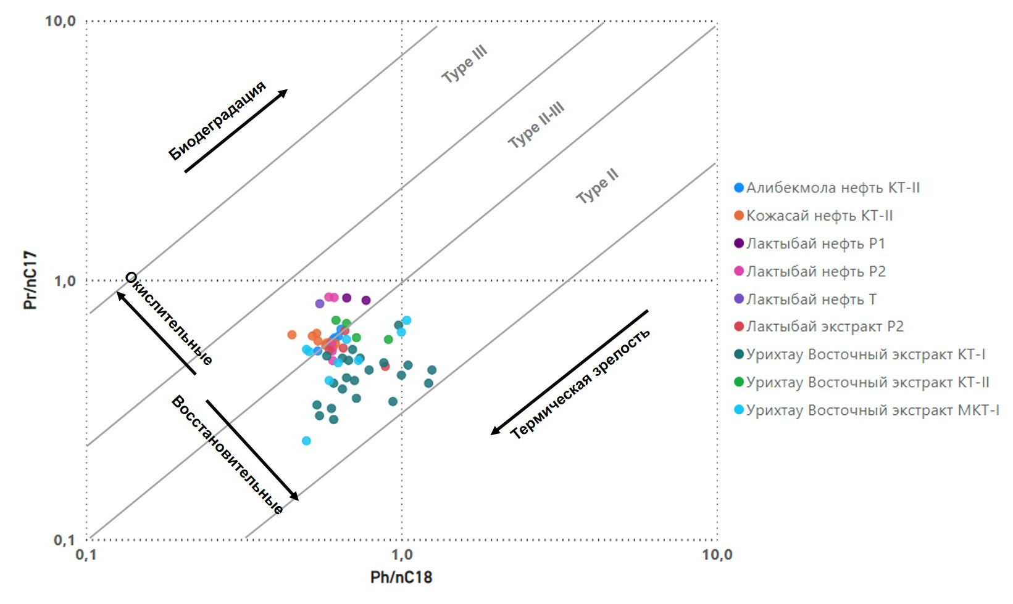

Рисунок 2.16 - График зависимости геохимических параметров Ph/n-C18 и Pr/n-C17 для исследованных нефтей и экстрактов

Для образцов экстрактов визе-башкирских отложений KT-I площади Урихтау Восточный, характерно относительно высоко восстановительные условия образования исходного ОВ.
Дополнительно построен график зависимости параметра Pr/Ph от параметра CPI для определения типа исходного ОВ, как видно на рисунке 2.17, преобладает кероген II типа, параметр CPI-1 находится преимущественно в диапазоне 0,9–1,25.

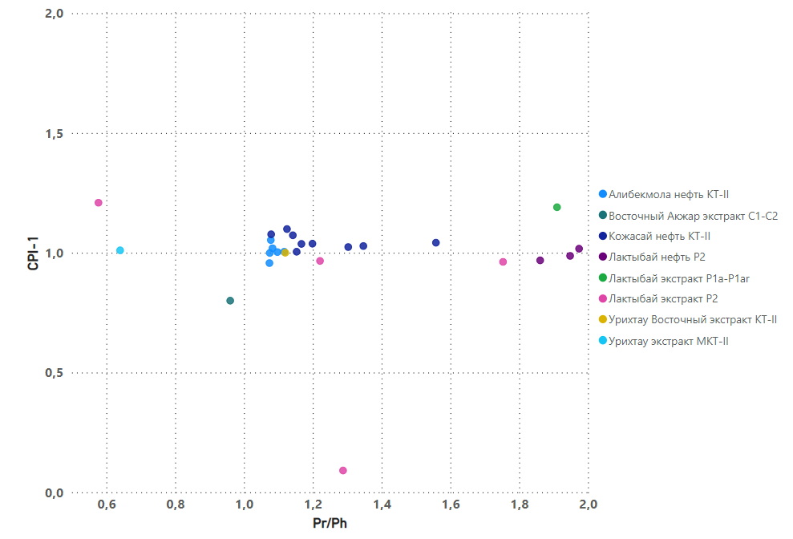
Рисунок 2.17 - График зависимости параметра Pr/Ph от параметра CPI

Для подтверждения уточнения выводов проведен анализ молекулярного параметра – стеран С29/гопан С30, который показывает вклад водорослей и бактерий при накоплении ОВ и позволяет дифференцировать исходные НГМТ по фациальным условиям (морские, прибрежно-морские, озерные). На рисунке 2.18 видно, что накопление исходного ОВ для нефтей KT-II месторождений Алибекмола, Кожасай, Лактыбай происходило в морских слабо окислительных условиях.
ОВ экстрактов Восточного Урихтау обособляется в отдельную группу, характеризующуюся относительно глубоководными морскими условиями осадконакопления с низкой концентрацией кислорода (аноксия), это вероятно связано с повышенной карбонатностью исходных НГМТ. Низкий генерационный потенциал визе-башкирских карбонатных отложений Восточного Урихтау может также быть связан с высоким содержанием сероводорода, что не способствовало накоплению ОВ.
Для нефтей месторождения Лактыбай также характерны высокие концентрации диастеранов, характерные для глинистых и в меньшей степени карбонатно-глинистых НГМТ.
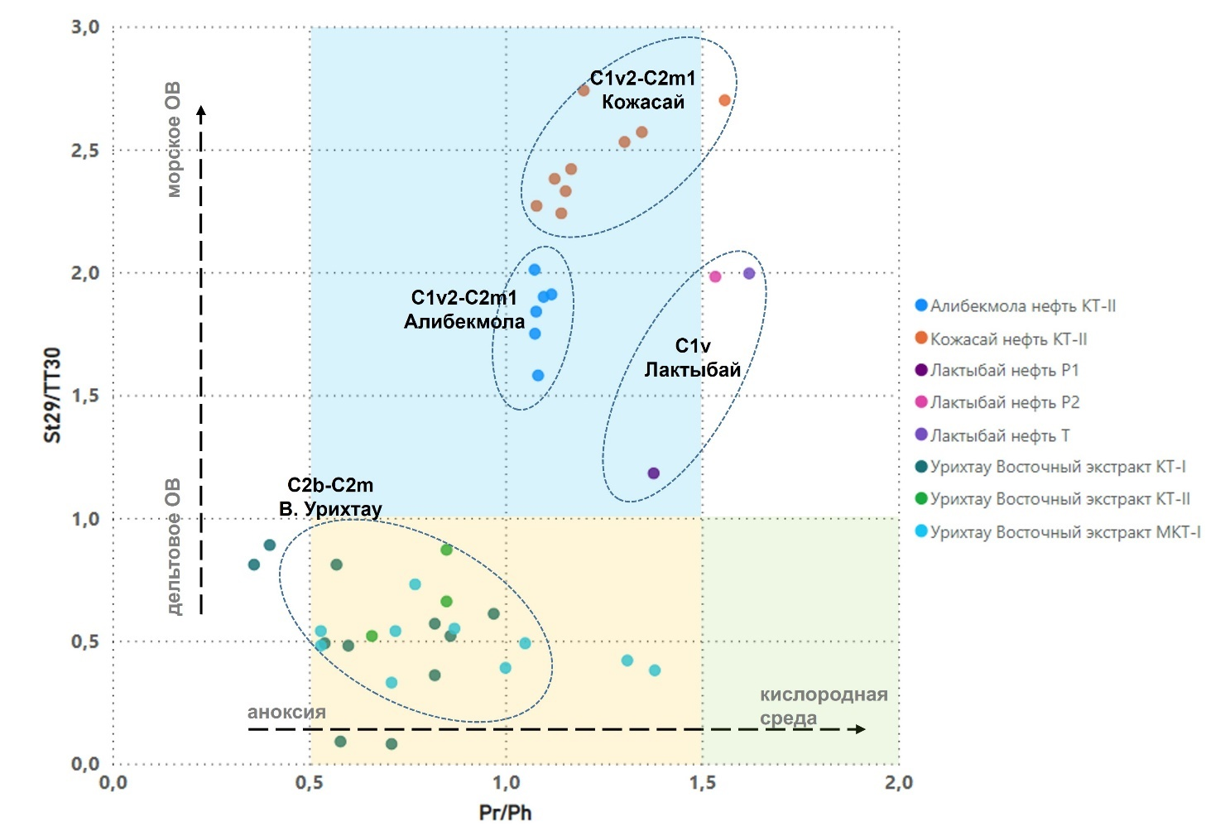

Рисунок 2.18 - График зависимости параметра Pr/Ph от параметра стеранС29/гопанС30

Во время карбонатной седиментации выделяется сероводород (характерный биомаркер дибензолтиофен С₁₂H₈S), терригенные породы выделяют меньше сероводорода и его производных, так как сера при взаимодействии с металлами образует сульфиды. В карбонатных породах встречается больше сернистых соединений УВ.
Низкие значения (менее 1) отношения серосодержащих углеводородов к ароматическим (фенантрен) характерны для НГМТ с преобладанием глинистого материала. Анализ изменения параметра DBT/Phen в комплексе с другими информативными углеводородами-биомаркерами, позволяет установить литолого-фациальные обстановки осадконакопления (рисунок 2.19). При значении параметра DBT/Phen>1 характерно для карбонатной матрицы исходной НГМТ (карбонатно-глинистые илы, образованные в условиях относительно глубоководного шельфа?).

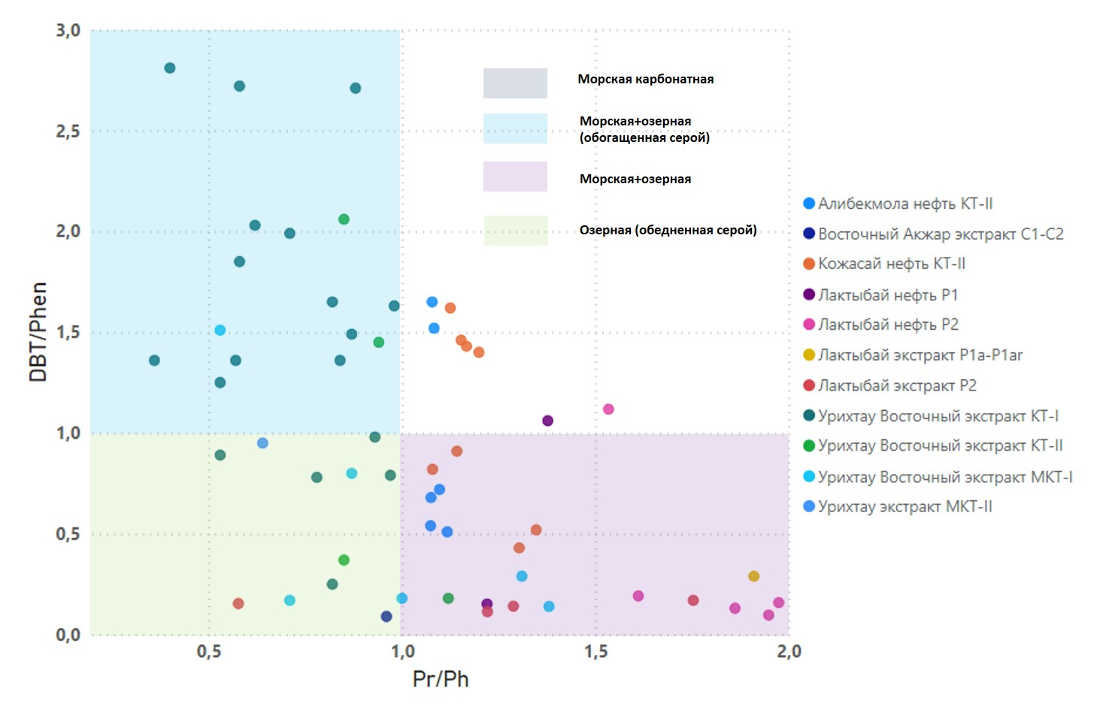
Рисунок 2.19 - График зависимости DBT/Phen от Pr/Ph (Hughes et al., 1995)

Нефти месторождения Лактыбай попадают в зону морского/озерного осадконакопления. На основе комплексного биомаркерного анализа можно сделать вывод, что НГМТ для нефтей месторождения Лактыбай являются глинистые и карбонатно-глинистые отложения, образованные в слабо окислительных условиях ближнего/дальнего шельфа.
Часть образцов нефти из KT-II месторождений Алибекмола, Кожасай характеризуются другим обликом по параметру DBT/Phen, значения которого изменяется от 1,4 до 1,62 для 6 проб. Высокое содержание сераорганических соединений наблюдается для ОВ, образованного в условиях карбонатной морской седиментации. Генерирующие толщи характеризуются различным фациальным составом, с разным содержанием глинистого материала
По графику на рисунке 2.19 и анализу основных молекулярных параметров, можно сделать вывод, что НГМТ для нефтей месторождения Кожасай и Алибекмола образовались в схожих восстановительных морских условиях с преобладанием керогена II типа, при этом литологический облик НГМТ для нефтей месторождения Алибекмола отличается преобладанием карбонатной матрицы.
Высокие значения отношения изомеров стерана С29 к гопану С30 для нефтей Кожасай и Алибекмола также указывают на преобладание фитопланктона в качестве основного источника ОВ и незначительную переработку ОВ в ходе раннего диагенеза.
Распределение n-алканов на хроматограммах для нефтей KT-II на площадях Кожасай и Алибекмола практически идентичное. По газохроматографическому анализу насыщенных и ароматических фракций нефти, нефти из продуктивных горизонтов месторождений Алибемола и Кожасай не биодеградированы, основные углеводородные компоненты сохранены. Исходные НГМТ преимущественно карбонатного состава с незначительной примесью глинистого материала, ОВ образовывалось за счет морских микроорганизмов, водорослей и бактерий и меньшим вкладом наземной растительности. Это подтверждается количеством изопреноидов пристана и фитана, а также гопанов и стеранов. Из-за незначительного вклада растительного материала в составе нефтематеринской породы кероген был определен как тип II, генерирующий нефть с небольшим количеством попутного газа. Седиментация нефтематеринской породы, предположительно, происходила в морских глубоководных восстановительных условиях.

2.7 Термическая зрелость НГМТ
Термическая зрелость ОВ является одним из основных параметров при анализе НГМТ и прогнозировании перспектив нефтегазоносности, для оценки степени термической зрелости керогена и определении градаций катагенеза используются пиролитический параметр Tmax, PI и коэффициент отражательной способности витринита (R_{o}).
Пиролитический параметр Tmaх, который является температурой максимума генерации углеводородов при термическом пиролизе, позволяет оценить степень термической зрелости ОВ и широко используется в прикладной геохимии. В случае, если значение пика S₂ мало, то значения T_{max} могут определяться некорректно, для значений S₂ более 1 мг УВ/г параметр T_{max} определяется более достоверно.
Согласно [100] при значении T_{maх} <435⁰C ОВ характеризуется как незрелое (R_{o} 0,2–0,6%), при T_{maх}>470⁰C ОВ - сверхзрелое (R_{o}> 1,35%).
Для определения градации катагенеза на основе параметра Tmaх использована шкала катагеза из таблицы 2.9. При этом необходимо использовать достоверные значения Tmaх. Наступление ГФН соответствует температурному диапазону 60-150⁰С и зависит от типа и содержания ОВ.

  - Таблица 2.9 – Стадии термической зрелости керогена I, II по параметрам пиролиза RockEval и соответствие стадиям катагенеза (составила Жансеркеева А. А. по данным [75, 100])

Стадии зрелости ОВ (Peters and Cassa, 1994) |  | T_{max}, °С | R_{o}, % | PI (S1/S1+S2) | TAI* | Градация катагенеза  (по Н.Б. Вассоевичу, 1975)
Незрелое |  | <435 | 0,2-0,6 | <0.10 | 1,5-2,6 | ПК- МК₁
Зрелое | Ранней зрелости | 435-445 | 0,60-0,65 | 0,1-0,15 | 2,6-2,7 | МК₁
Зрелое | Пик нефтегенерации | 445-450 | 0,65-0,90 | 0,25-0,40 | 2,7-2,9 | МК₁ – МК₃
Зрелое | Поздней зрелости | 450-470 | 0,90-1,35 | >0,40 | 2,9-3,3 | МК₃ – МК₄
Сверхзрелое |  | >470 | >1,35 | - | >3,3 | МК₄ - АК₂
*индекс термического превращения (Staplin, 1969)

Дополнительно для определения термической зрелости керогена используется параметр PI, который характеризует степень выработанности керогена в осадочных породах, значение PI постепенно увеличивается в ходе наступления ГФН до 0,4–0,5, при условии отсутствия мигрированных УВ [40].
В соответствии с рисунком 2.20 ОВ потенциальных НГМТ характеризуется как зрелое (породы вошли в нефтяное окно), что также подтверждается углеводородной продуктивностью вмещающих толщ на площади Акжар Восточный и Лактыбай.

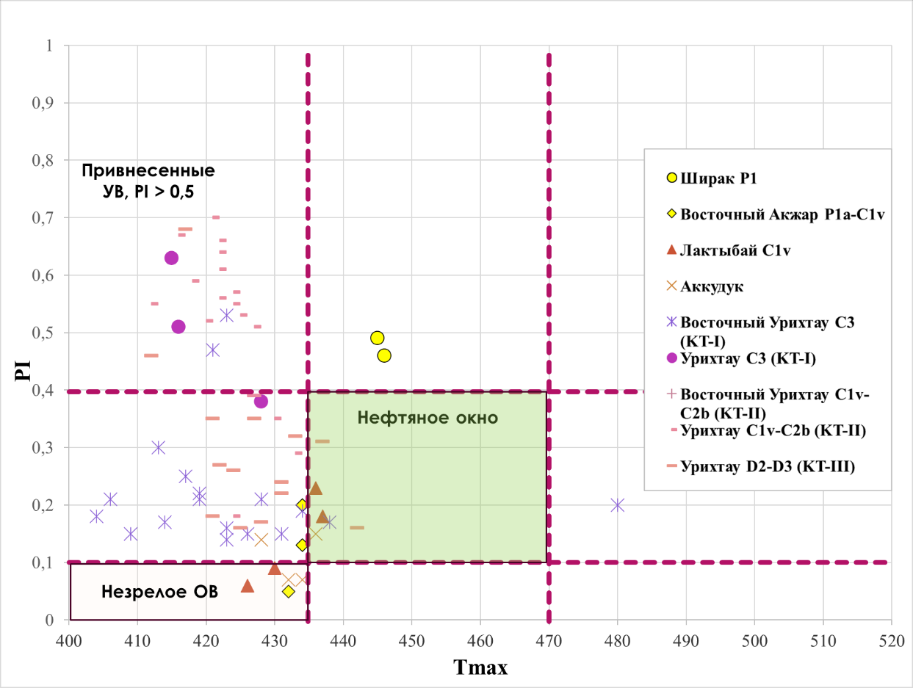

Рисунок 2.20 – Индикаторная диаграмма для определения термической зрелости ОВ для потенциальных терригенных нижнепермских и глинисто-карбонатных визе-башкирских НГМТ (составила Жансеркеева А. А.)

Биомаркерный анализ. К параметрам зрелости компонентов насыщенных УВ относятся нормальные алканы, индекс преобладания углерода (ИПУ), биомаркеры насыщенных углеводородов (стераны, гопаны). В связи с наибольшей подверженностью нормальных алканов биодеградации, биомаркеры насыщенных УВ (стераны, гопаны) являются наиболее надежными индикаторами термической зрелости НГМТ и нефти. Для сравнительного биомаркерного анализа были использованы результаты определения компонентов насыщенной фракции нефти (гопаны С27/С29), к которым относятся тритерпаны: изомеры триснорнеогопан (Ts) и трисноргопан (Tm).
Трисноргорпан (Tm) менее стабилен к увеличению термической зрелости по сравнению с триснорнеогопаном (Ts), в связи с чем концентрация Tm для термически зрелых НГМТ уменьшается. Дополнительно необходимо учитывать литологическую характеристику НГМТ, для преимущественно карбонатных НГМТ, характерны очень низкие значения параметров Ts и Tm.
Отношения гопанов увеличиваются пропорционально увеличению зрелости НГМТ. На рисунке 2.21 показана относительная зрелось проб нефти и экстрактов ОВ для месторождений Кожасай, Алибекмола, Лактыбай, Восточный Урихтау. Как видно на диаграмме, нефти KT-II месторождений Алибекмола и Кожасай относятся к нефтям, сгенерированным на стадии ранней зрелости НГМТ (таблица 2.7). Нефти KT-II месторождений Алибекмола и Кожасай характеризуются общим трендом (раннезрелые) и вероятно имеют общий очаг нефтегазогенерации или литолого-фациальный тип НГМТ, при этом нефти месторождения Кожасай относительно более зрелые. Значения гопан-моретанового индекса (Hop/Mor) для нефтей Кожасай составляют 0,87-0,90, для месторождения Алибекмола 0,80-0,83, что также указывает на относительно высокую зрелость НГМТ для нефтей месторождения Кожасай.

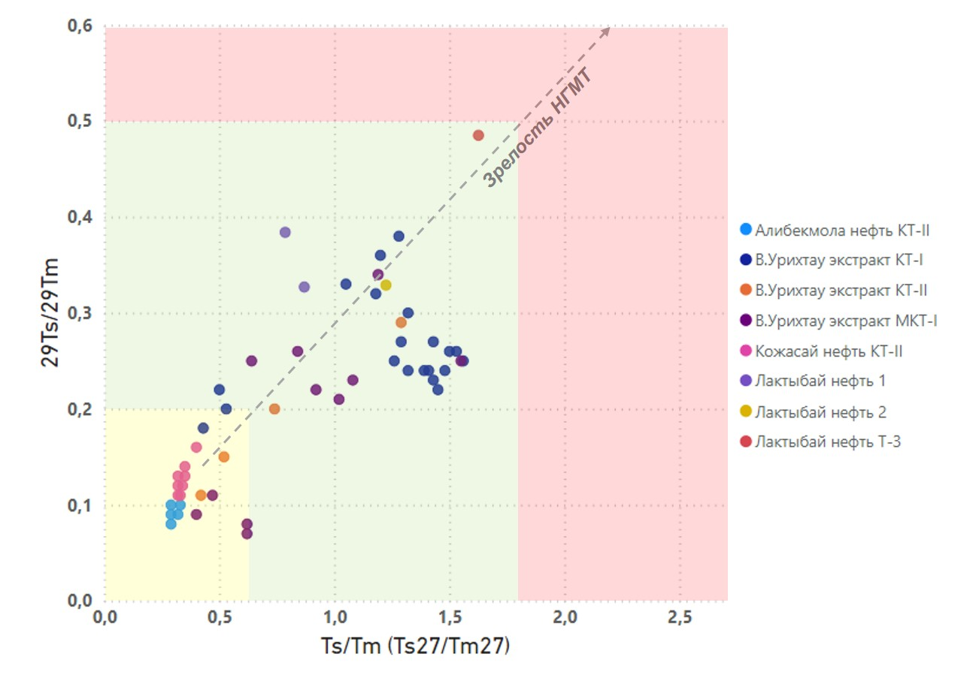
Рисунок 2.21 - График зависимости отношений изомеров гопанов Ts/Tm к 29Ts/29Tm

По результатам биомаркерного анализа при значении Pr/Ph<1 и MDBT/MDBF>3 (Radke et al., 2000), накопление исходного ОВ связано с условиями морской карбонатной седиментации. Таким образом, можно сделать предварительный вывод о нескольких импульсах генерации при развитии ГФН для потенциальных карбонатных и глинисто-карбонатных НГМТ, имеющих широкое площадное распространение в пределах ВБЗ, но разную степень термической зрелости. Значительная генетическая схожесть нефтей, вероятно, обусловлена единым типом НГМТ, незначительные различия могут быть связаны с разными резервуарными условиями. Осадконакопление НГМТ на площади Кожасай предположительно происходило в более глубоководных условиях по сравнению с более восточной территорией месторождения Алибекмола, что вполне объясняет наличие глинистой компоненты в карбонатной матрице НГМТ на Кожасай. Относительно более высокая термическая зрелость нефтей месторождения Кожасай также обусловлена глинисто-карбонатным составом НГМТ (рисунок 2.19).
Для проб нефти месторождения Лактыбай диапазон значений параметра Ts/Tm составляет 0,79-1,63, для 29Ts/29Tm – 0,33-0,49 соответственно. Нефть из продуктивных отложений нижнего карбона месторождения Лактыбай характеризуется относительно высокой термической зрелостью, наблюдается разброс значений, что указывает на неравномерное развитие ГФН и изменение геотермического режима.
Для представительных экстрактов ОВ из МКТ-I Восточного Урихтау параметр Ts/Tm изменяется от 0,4 до 1,55, параметр 29Ts/29Tm изменяется в диапазоне 0,07-0,34. Для экстрактов карбонатных отложений площади Восточный Урихтау (KT-I, KT-II, МKT-I), в целом отмечается тренд относительно высокой зрелости НГМТ по сравнению с НГМТ для нефтей KT-II месторождений Кожасай и Алибекмола. Высокая степень зрелости ОВ для карбонатных отложений площади Восточный Урихтау согласуется с результатами RockEval, для образцов со значениями S2 более 1 мг УВ/г, значения параметра Tmax составляют 427-444⁰С.

Выводы по второму разделу:
- Выполнены новейшие пиролитические исследования RockEval для образцов керна площади Урихтау, Урихтау Восточный, Лактыбай, Акжар Восточный, Ширак, определены тип ОВ и степень его термической зрелости. Проведены корреляции нефтей ВБЗ на основе наиболее информативных геохимических параметров и корреляции нефть-ОВ пород. Проведены систематизация и обобщение разрозненных данных по геолого-геохимическим характеристикам подсолевых отложений и сопутствующих жидких УВ по району исследований.
- Литолого-стратиграфические комплексы нижнего карбона и нижней перми на площади Акжар Восточный, граница которых представляет собой скрытое стратиграфическое несогласие, характеризуется относительно высоким генетическим потенциалом (PP=1,1-22,6 мг/ УВ) и более высокой термической зрелостью по сравнению с вышележащими среднекаменноугольными отложениями. Исходное ОВ относится к сапропелевому типу II, генерирующее жидкие УВ. Условия образования исходных НГМТ связаны с обстановкой закрытых озер.
- По комплексу геохимических характеристик, нижнекаменноугольные терригенные отложения по мере погружения бассейна частично вошли в ГФН и в настоящее время не активны, неравномерная степень катагенетической зрелости обусловливает формирование коллекторов типа «акжариты», когда исходная НГМТ также является и коллектором. УВ предположительно являются сингенетичными, скопления УВ контролируются палеогеографическими условиями и типом ОВ. На основе анализа установлена Боржер-Акжарская нижнекаменноугольная УВ-система.
- Нефти, выявленные в нижнекаменноугольной терригенной толще на месторождении Лактыбай более зрелые относительно нефтей KT-II Алибекмола и Кожасай, что дает основание говорить о их генерации на более позднем этапе термической эволюции осадочного бассейна и принадлежности к другой УВ-системе. Молекулярные признаки биомаркеров свидетельствуют о том, что формирование этих нефтей происходило из ОВ, накопившегося в алевролито-глинистых отложениях в прибрежно-морских условиях. При корреляции нефтей и экстрактов их нижнекаменноугольных отложений месторождения Лактыбай установлено генетическое сходство.
- Нефть из терригенных отложений нижнего карбона площади Лактыбай происходят из НГМТ с морским типов ОВ. По величине отношения гопанов С29/С30 и гомогопанов С35/С34 нефть, вероятно, могла быть сгенерирована преимущественно глинистыми НГМТ морского происхождения. В образцах нефти месторождения Лактыбай отмечается присутствие стерана С30, что также указывает на морской генезис исходного ОВ, соотношение Pr/Ph составляет 1,22–1,62. Для нефтей месторождения Лактыбай также характерны высокие концентрации диастеранов, характерные для глинистых и в меньшей степени карбонатно-глинистых НГМТ. На основе сравнительного биомаркерного анализа можно сделать вывод, что НГМТ для нефтей месторождения Лактыбай являются глинистые и карбонатно-глинистые отложения, образованные в слабо окислительных условиях ближнего мелководного шельфа.
- Нефти из среднекаменноугольных карбонатных отложений имеют схожий облик с нефтями из нижнепермских терригенных отложений на месторождении Кенкияк, что может указывать на вертикальную миграцию легкоподвижных компонентов из единого очага генерации, расположенного на уровне нижнего-среднего девона. Нефти из нижнепермских отложений на площади Бозоба схожи по результатам газожидкостной хроматографии с нефтями Кенкияк. Жанажол, Синельниковская и относятся к единой генетической группе, сформированных единой углеводородной системой.
- Нефти KT-II месторождений Алибекмола и Кожасай имеют значительное сходство с нефтями месторождения Жанажол на основе сопоставления хроматограмм и геохимических параметров. Сравнивая нефть месторождений Кенкияк, Жанажол, Кожасай, Алибекмола можно отметить общую степень термической зрелости.
- Нефти KT-II месторождений Алибекмола и Кожасай раннезрелые и вероятно имеют общий очаг нефтегазогенерации и литолого-фациальный тип НГМТ, при этом нефти месторождения Кожасай относительно более зрелые. Значения гопан-моретанового индекса (Hop/Mor) для нефтей Кожасай составляют 0,87-0,90, для месторождения Алибекмола 0,80-0,83, что также указывает на относительно высокую зрелость НГМТ для нефтей месторождения Кожасай. Таким образом, можно сделать предварительный вывод о нескольких импульсах генерации при развитии ГФН для потенциальных карбонатных и глинисто-карбонатных НГМТ, имеющих широкое площадное распространение в пределах ВБЗ в раннем-среднем девоне. Значительная генетическая схожесть нефтей, вероятно, обусловлена единым литолого-фациальным типом ОВ, незначительные различия могут быть связаны с разными резервуарными условиями. Относительно более высокая термическая зрелость нефтей месторождения Кожасай также обусловлена глинисто-карбонатным составом НГМТ.
- НГМТ для нефтей месторождения Кожасай и Алибекмола образовались в восстановительной морской среде, при этом литологический облик НГМТ для нефтей месторождения Алибекмола отличается преобладанием карбонатной матрицы. Исходное ОВ для нефтей KT-II месторождений Алибекмола, Кожасай относится к типу II. Высокие значения отношения изомеров стерана С29 к гопану С30 для нефтей Кожасай и Алибекмола также указывают на преобладание фитопланктона в качестве основного источника ОВ и незначительную переработку ОВ в ходе раннего диагенеза. Седиментация нефтематеринской породы, предположительно, происходила в морских относительно глубоководных восстановительных условиях.
- ОВ экстрактов Восточного Урихтау обособляется в отдельную группу, характеризующуюся относительно глубоководными морскими условиями осадконакопления с низкой концентрацией кислорода (аноксия), это вероятно связано с повышенной карбонатностью исходных НГМТ. Низкий генерационный потенциал визейско-башкирских карбонатных отложений Восточного Урихтау может также быть связан с высоким содержанием сероводорода, что не способствовало сохранению ОВ. Для большинства образцов карбонатных среднекаменноугольных отложений площади Урихтау и Урихтау Восточный содержание общего органического углерода (TOC) менее 1%, параметр S₂ не превышает 1 мг УВ/г породы, породы характеризуются бедным генерационным потенциалом. Сопутствующие УВ являются большей частью несингенетичными и предположительно мигрировали из НГМТ, связанных с относительно глубоководными восстановительными условиями шельфа.
- ОВ из вмещающих карбонатных отложений визе-башкирского возраста относится преимущественно к типу II или смешанному типу II/III, отдельные маломощные глинисто-карбонатные прослои обладают повышенными значениями TOC. ОВ незрелое, что указывает на подпитку из очага генерации НГМТ нижележащего стратиграфического интервала. На основе результатов пиролиза RockEval генетический потенциал (S₁+S₂) для средне-верхнедевонских карбонатных отложений (KT-III) низкий и составляет 0,10–0,29 мг УВ/г. Степень термической зрелости органического вещества не может быть надежно оценена в связи с низкими значениями параметра S₂. Карбонатные отложения KT-III характеризуются бедным генерационным потенциалом, но могут выступать в качестве резервуара для нижне-средневонской УВ-системы при развитии вторичной пористости и трещиноватости.
- В интервале нижнепермских терригенных отложений скв. Ширак-1 установлено зрелое ОВ, Сорг по результатам пиролиза RockEval составляет 1,18-2,56%, текущий водородный индекс низкий, генетический потенциал 0,99-2,52 мг УВ/г породы, ОВ относится преимущественно к типу III. В интервале нижнепермского разреза прогнозируются интервалы высоким генетическим потенциалом, частично прошедшие ГФН.

3 МОДЕЛИРОВАНИЕ И ОБОСНОВАНИЕ УГЛЕВОДОРОДНЫХ СИСТЕМ

3.1 Геотермические условия подсолевых отложений
По данным системных геотермических исследований, проведенных в советский период, была составлена Геотермическая карта СССР (1972) масштаба 1:5 000 000 по данным термометрии 115 скважин, включая 16 глубоких скважин. Следует отметить, что скважины расположены преимущественно в бортовых частях ПВ, центральная часть бурением слабо изучена. По данным бурения Аралсорской скважины, в центральной части ПВ на абсолютной отметке 6,5 км отмечается температура 163⁰С.
Согласно Polyak B.G. & Tolstikhin I.N. (1985) среднее значение современного теплового потока ВЕП составляет – 46 мВт/м2, в пределах ПВ по оценкам Гордиенко, Завгородняя (1986) средний уровень теплового потока – 43,5 мВт/м2. В пределах ВБЗ отмечаются несколько пониженные значения теплового потока – 30–40 мВт/м2 [67, 81]. При этом происхождение теплового потока ПВ остается невыясненным, по разным предположениям, радиогенный тепловой поток равен 30–37 мВт/м2 при условии гранитного слоя и 20–25 мВт/м2 при условии отсутствия гранитного слоя земной коры.
Согласно региональным исследованиям, тепловое поле ПВ очень неоднородно, для надсолевого комплекса геотермический градиент составляет 1,5–3 ⁰С/ 100 м, для соленосного комплекса – 0,8–1,7 ⁰С/100 м, для подсолевого комплекса в зависимости от структурно-геологической приуроченности – 3–3,5 ⁰С/100 м [67].
По данным обобщения и моделирования геотермического поля температура в пределах восточного борта на глубине 2 км составляет 40-45⁰С, на глубине 3 км – 60-65⁰С соответственно, в целом отмечается повышение температуры с северо-востока на юго-запад, наблюдается снижение теплового потока в восточной части ПВ по сравнению с южным бортом [81].
В пласте KT-II на уровне водонефтяного контакта месторождения Кожасай (tvdss@3453 м) пластовая температура составляет 77,7⁰С, а на уровне газонефтяного контакта (tvdss@3148 м) – 67⁰С, величина среднего геотермического градиента составляет 3,5 ⁰С/100 м, геотермическая ступень равна 28,6 м/⁰С (по материалам ПЗ).
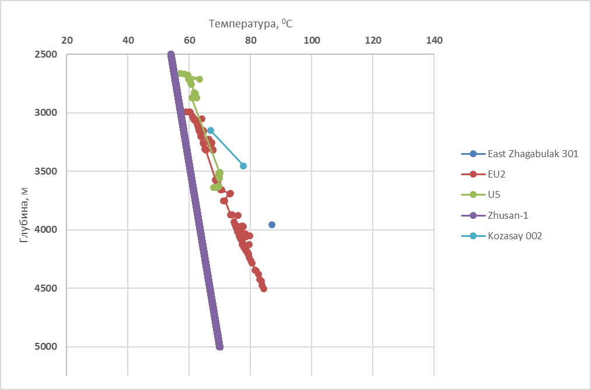
Рисунок 3.1 – Термограммы глубоких скважин ВБЗ по данным замеров MDT и термометрии (составила Жансеркеева А. А.)

Наиболее надежно геотермические условия для подсолевого разреза изучены на месторождении Урихтау, в скв. Восточный Урихтау-1 и скв. У-5 по данным MDT геотермический градиент в среднем составляет для подсолевого комплекса 1,5-1,6 ⁰С/100 м, в интервале глубин 3000-4500 м. (рисунок 3.1). Данные МDT являются наиболее достоверными по сравнению с термометрией. В скв. Жусан-1, расположенной вдоль западного седиментационного уступа Темирской карбонатной платформы, по данным термометрии геотермический градиент ниже и равен 0,65-0,67 ⁰С/100 м.

3.2 Диагенетенические особенности развития коллекторского потенциала
В рамках настоящих диссертационных исследований впервые проведены новейшие изотопные исследования состава углерода и кислорода для KT-III, KT-II на площадях Урихтау и Урихтау Восточный, проведено описание и анализ микрофаций по 36 шлифам и 12 приполированным образцам. Для проведения анализа микрофаций выполнены фотографии высокого разрешения. Петрографические и изотопные исследования проводились в Лаборатории изотопных исследований Факультета геологических наук University of Padua.
Развитие вторичной пористости обусловлено диагенетическим преобразованием первичного пустотного пространства. Влияние диагенеза на примере отложений KT-II месторождения Жанажол освещено в работе [121].

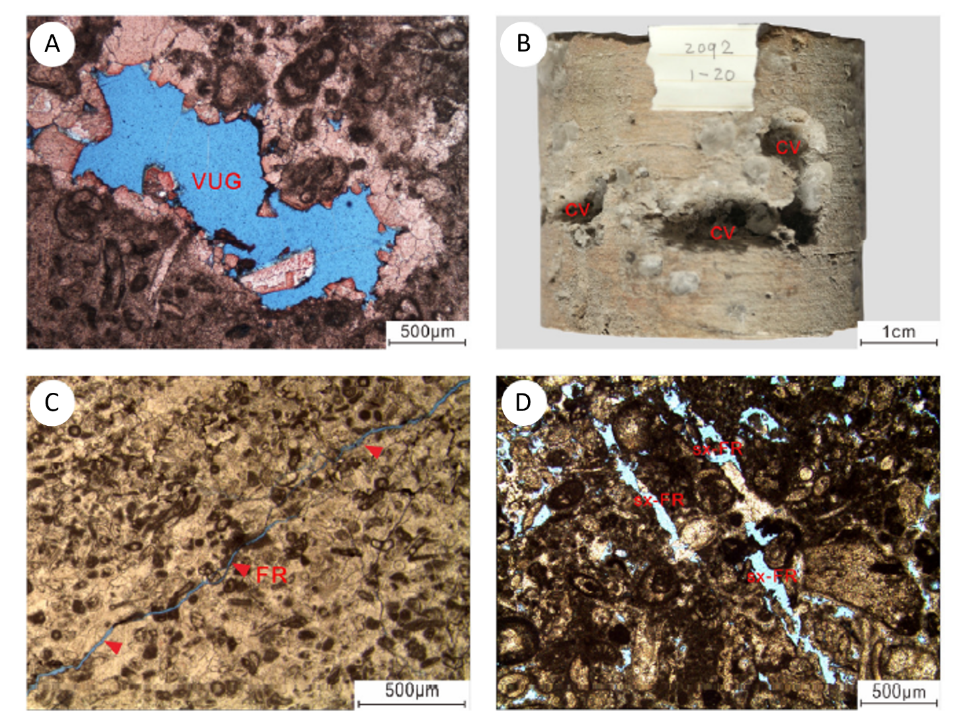
Рисунок 3.2 – Микрофотографии шлифов и керна с развитой вторичной пористостью, месторождение Жанажол, KT-II. Шлифы покрыты голубой эпоксидной смолой. (A) Развитие кавернозности в фораминиферовом пакстоуне, скв. 2092, глубина 3643,29 м. (B) Макроскопическая кавернозность в образце керна, скв. 2092 (C) Открытые микротрещины в пелоидном грейнстоуне, скв. 2399A, 3648,51 м. (D) Развитие вторичной трещиноватости за счет растворения, фораминиферово-биокластовый пакстоун, скв. 2399A, 3655,53 м [121]

Изотопный анализ. Впервые определен изотопный состав углерода и кислорода карбонатных отложений KT-II, KT-III (Урихтау), который позволяет сопоставлять разрезы.
Изотопные исследований углерода и кислорода выполнены в Лаборатории Факультета геологических наук University of Padua под руководством профессора Нерео Прето.
Изотопный состав углерода и кислорода отражает палеогеографические условия, но также может указывать на степень постседиментационных преобразований [91, 101, 109]. Определен изотопный состав по валовым пробам и по кальцитовым прожилкам для 11 образцов из интервала KT-III.
Диапазон значений δ¹³C_{PDB} от 1,84‰ до -0,3‰, среднее значение δ¹³ C_{PDB} равно 0,67‰, наибольший экскурс до 3,18‰ наблюдается для кальцитового прожилка в образце №4946. Значения δ¹⁸O_{PDB} в интервале KT-III изменяются от -6,5 ‰ до -4,2‰, в среднем составляет -3,4‰. Для кальцитового прожилка в образце №4946, значение δ¹⁸O_{PDB} составляет -7,89‰.

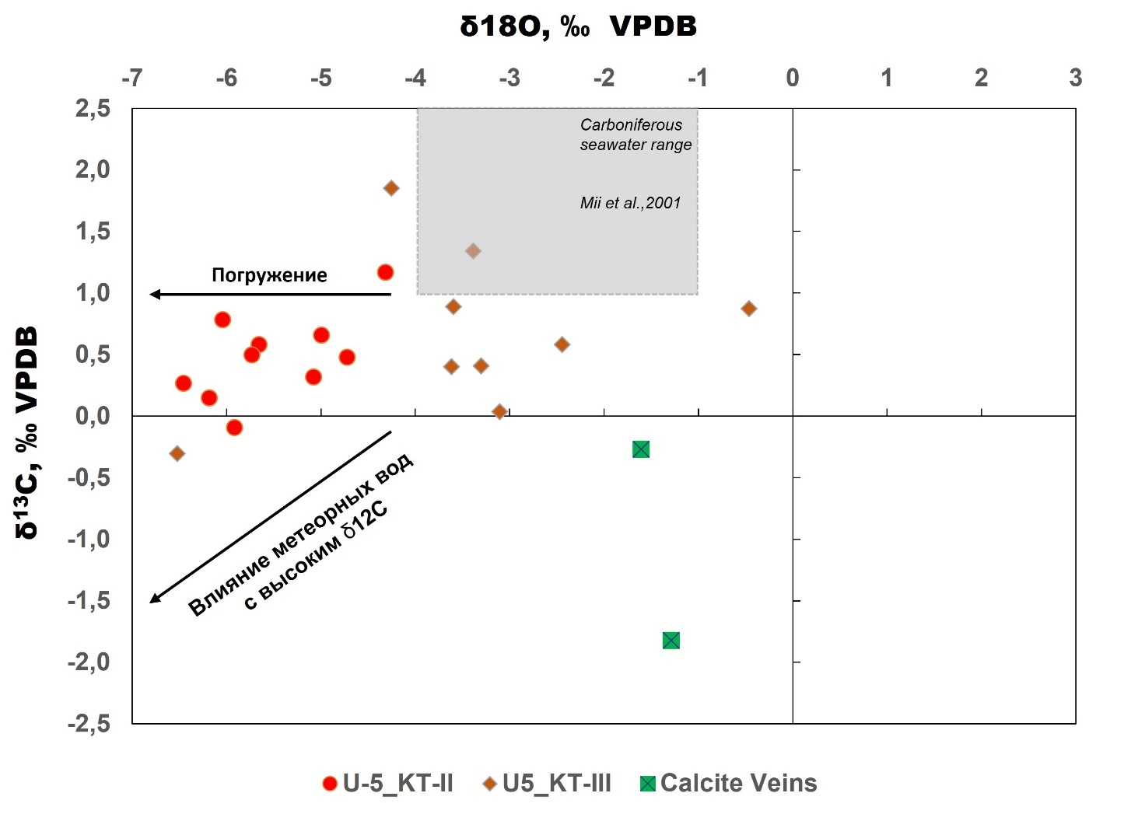
Рисунок 3.3 – Результаты изотопного анализа KT-III, Урихтау-5 (составила Жансеркеева А. А.)

Среднее значение δ¹³C_{PDB и} δ¹⁸O_{PDB} для KT-II составляет 0,48‰ и -5,51‰ соответственно (n=10). Таким образом известняки KT-III по изотопному составу углерода и кислорода тяжелее по сравнению с KT-II, относительно первично-осадочных карбонатов (Mii et al.,2001). Данный факт также указывает на преобладание морских вод при диагенезе осадков KT-III. Условия осадконакопления KT-III преимущественно стабильные восстановительные условия соленого моря.

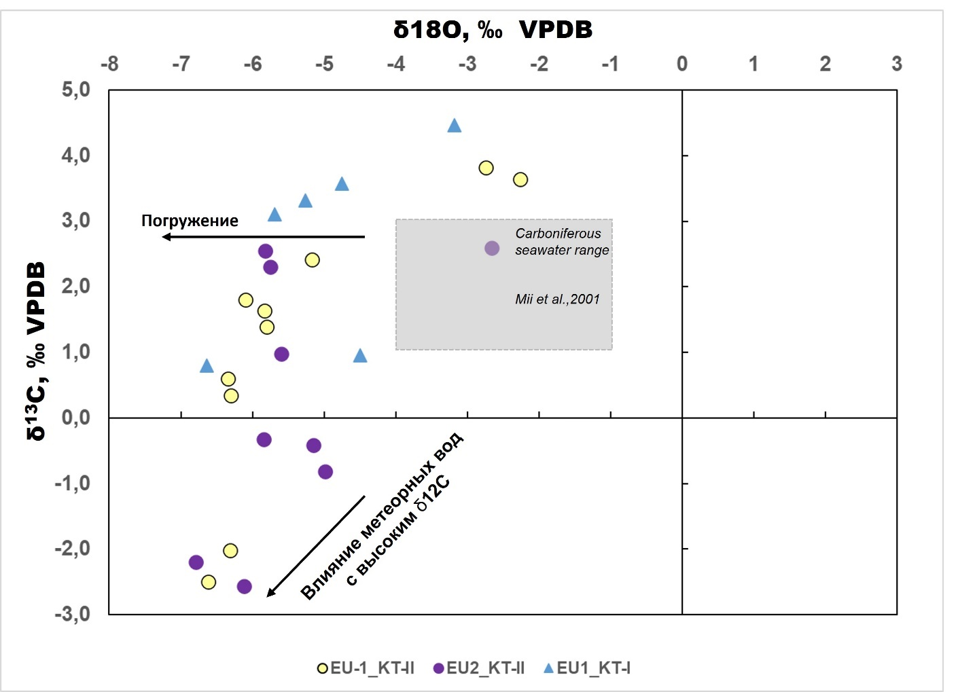

Рисунок 3.4 – Результаты изотопного анализа KT-II, Восточный Урихтау (составила Жансеркеева А. А.)

Значительное облегчение изотопного состава кислорода в прожилках кальцита до -7,89‰ указывает на процессы катагенеза (burial diagenesis), с которым может быть связано развитие вторичной пористости и проницаемости.

3.3 Хемостратиграфические особенности
По результатам исследования общего химического состава методом АЭС преобладают оксиды кальция CaO с незначительными содержаниями прочих оксидов (менее 1%). Содержание окиси магния MgO для трех образцов в интервале KT-III составляет 0,18–0,38%, что также подтверждает отсутствие доломитизации. Результаты АЭС полностью согласуются с результатами РСА. Карбонатные породы классифицируются как карбонатолиты кальциевого класса (Юдович Я.Э., Кетрис М.П., 2000). В интервале KT-I отмечается повышенная титанистость (образец №4899, ПРИЛОЖЕНИЕ B, F), что отражает относительное увеличение привноса терригенного материала в область бассейна.
Установление характера распределения микроэлементов, преимущественно редких металлов и РЗЭ, в разрезе позволяет более детально установить палеогеографические и палеотектонические условия осадконакопления и провести корреляцию. Это стало возможным благодаря совершенствованию детальных методов исследования вещественного состава пород в последние десятилетия и приемов интерпретации результатов.
Распределение микроэлементов для карбонатных и глинистых отложений Урихтау, Восточный Акжар, Лактыбай представляет собой принципиально новую информацию, полученную в ходе диссертационных исследований, что позволяет по-новому взглянуть на геологические границы и этапы осадконакопления позднем палеозое.
Для определения условий седиментации использованы следующие индикаторные отношения: La/Yb, Ce/Ce*, Eu/Eu*, Fe/Mn, U/Th, Sr/Ba (рисунок 2.31).
Индикатором изменения палеосолености является отношение Sr/Ba, так как образуясь совместно при химическом выветривании Ва и Sr и попадая в морские водоемы барий быстро связывается с SО₄ и выпадает в осадок, а стронций не осаждается в прибрежной части и мигрирует в более удаленные части бассейна. Осаждение стронция начинается при концентрации солей в морской воде ~ 15‰, что соответствует условиям шельфовых склонов, зарифовых лагун и соленым континентальным озерам. По соотношению Sr/Ba в осадках одного возраста (горизонта) можно проследить переход от пресноводных условий осадконакопления к морским. Для пресноводных условий величина отношения Sr/Ba составляет менее 1, для морских – более 1 (Валиев, Усманов, 1971; Глаголева, 1961; Кейт, Дегенс, 1961).
Отношение La/Yb характеризует соотношение терригенного и хемогенного способа накопления редких земель в процессе седиментации. Эталоном хемогенного способа накопления является данное отношение в морской воде – 8,22, а терригенный механизм идентифицируется значением La/Yb в цирконе > 15. Осадочные породы со значениями La/Yb < 8,22 характеризуются исключительно хемогенным способом накопления лантаноидов. При значениях от 8,22 до 11,61 предполагается комбинированный – терригенно-хемогенный механизм с преобладанием химической сорбции. Вариации La/Yb в интервале от 11,61 до 15 фиксирует приоритет терригенного механизма при значимом влиянии воздействия морской воды. При значениях La/Yb > 15 доля хемогенного накопления лантаноидов практически отсутствует (Elderfield and Greaves, 1982). Соотношение U/Th рассматривается как показатель окислительно-восстановительных обстановок (Маслов, 2005).
Соотношение Fe/Mn демонстрирует низкие значения от 11,4 до 43,6, что позволяет сделать вывод о значительной удаленности области осадконакопления от береговой линии и низкой степени привноса терригенного материала. Показатели Eu/Eu*=0,67-0,81, U/Th=1,03-25,85 могут указывать на восстановительные условия осадконакопления обстановки отложений KT-III (рисунок 3.5).
Тенденция к увеличению содержания урана и тория по мере омоложения разреза, указывает на привнос глинистого терригенного материала в область осадконакопления, так как глинистые частицы адсорбируют торий и уран (рисунок 3.5).
По итогам анализа геохимических индикаторов, наиболее информативным оказался индикатор палеосолености, в скважине У-5 Sr/Ba изменяется в широких пределах от 0,44 до 10,3, в скважине ВУ-1 от 0,3 до 9,7 соответственно, что указывает на чередование пресноводных и соленых условий.

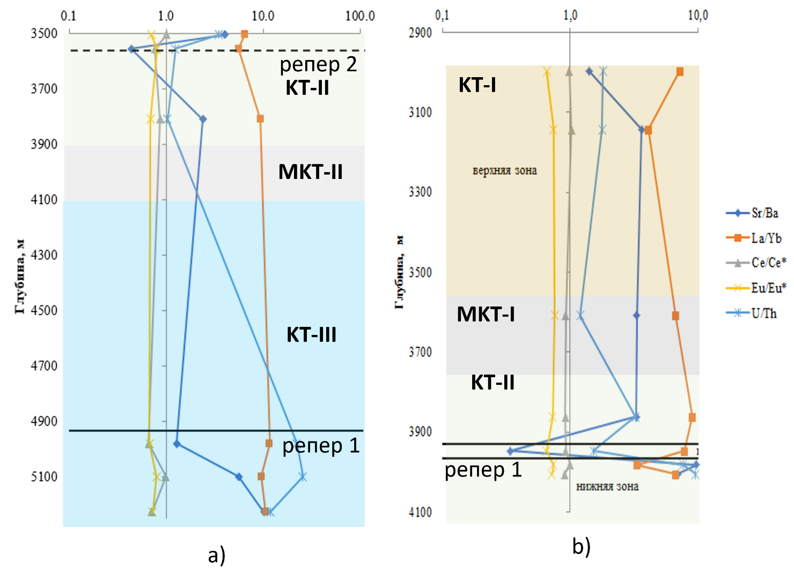
Рисунок 3.5 –Вариации геохимических индикаторов в разрезе скважины Урихтау-5 (a) и Восточный Урихтау-1 (b)

Для образца из интервала нижнего визе месторождения Лактыбай значения геохимических индикаторов фиксируют прибрежно-морские обстановки (Fe/Mn=98,5, Се/Се*=0,91) опресненные (Sr/Ba=0,57) со слабо восстановительным режимом (Eu/Eu*=0,82, U/Th=0,84).
На рисунке 3.6 и 3.7 представлены спектры для разреза скв. В. Урихтау-1 и Урихтау-5, нормированные к кларку в карбонатных породах (Григорьев, 2009). Спектры подошвенной части KT-II в скв. У-5 и спектры KT-I в скв. ВУ-1 характеризуются схожим поведением. Аналогичная ситуация наблюдается для спектров кровли KT-III в скв. У-5 и подошвенной части KT-II в скв. ВУ-1. Отмечается общая тенденция увеличения содержаний редкоземельных элементов вверх по разрезу. Основной объем образцов KT-III в скв. У-5 характеризуется значениями ниже кларковых.

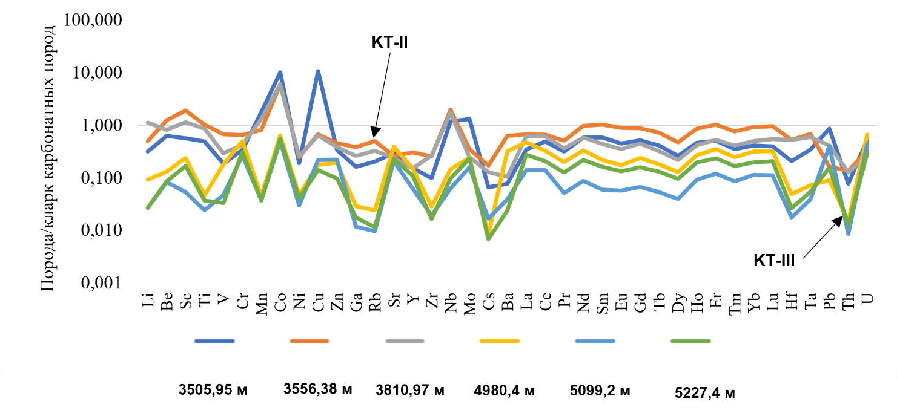

Рисунок 3.6 – Спайдер-диаграмма распределения элементов к кларку в карбонатных породах в разрезе скважины Урихтау-5 по результатам исследования микроэлементного состава методом ИСП-МС (для 6 образцов)

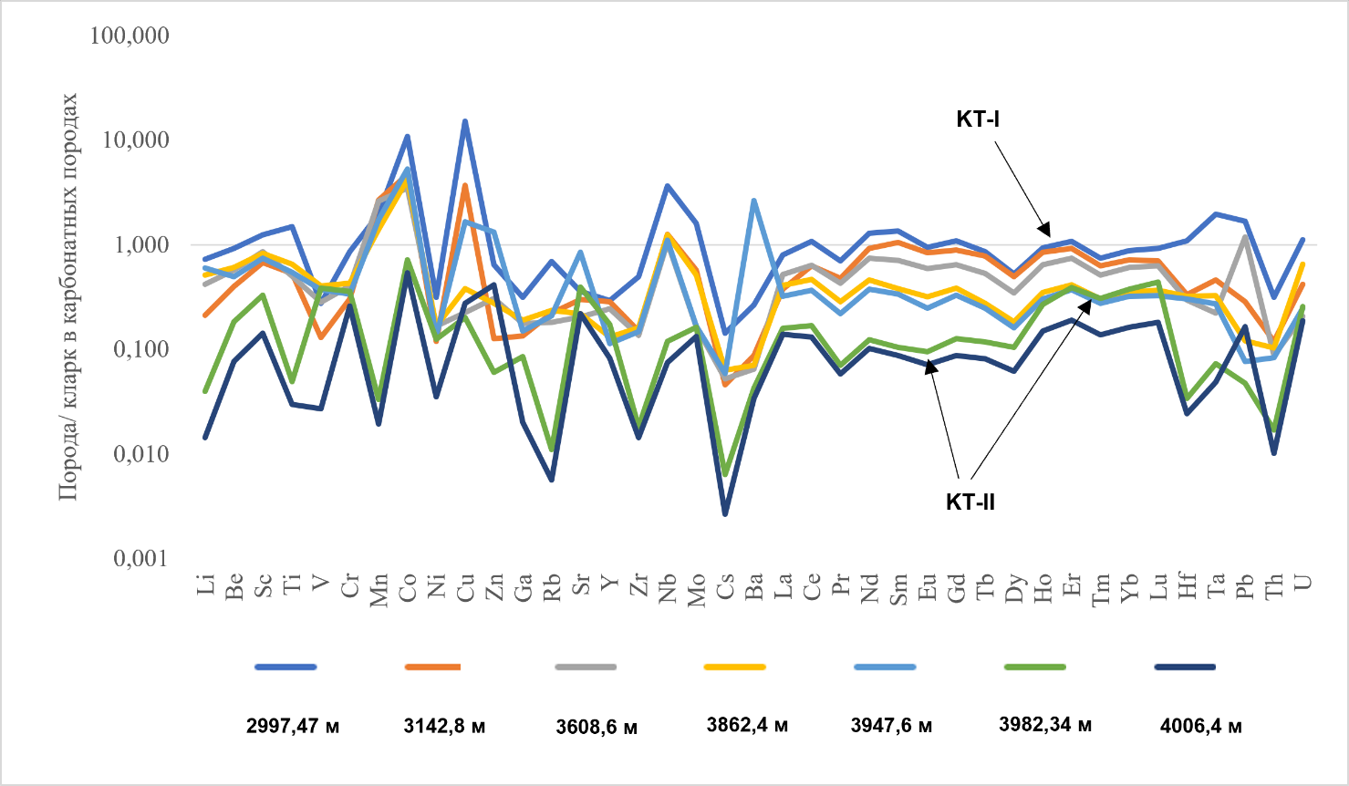

Рисунок 3.7 – Спайдер-диаграмма распределения элементов к кларку в карбонатных породах в разрезе скважины Восточный Урихтау-1 по результатам исследования микроэлементного состава методом ИСП-МС (для 7 образцов)

Для KT-II в скв. У-5 и KT-I в скв. ВУ-1 наблюдается появление положительных аномалий кобальта, меди, ниобия, цинка, бария предположительно связано с изменением физико-химических условий седиментации, выражающихся в уменьшении кислорода в воде. Таким образом, на площади Урихтау и Урихтау Восточный литостратиграфические границы могут не совпадать с хроностратиграфическими, отложения KT-II в скв. У-5 и KT-I в скв. ВУ-1 с некоторой вероятностью являются синхронными.
Для площади Лактыбай и Урихтау по нормированным спектрам РЗЭ к стандарту глин Русской платформы отмечается преобладание тяжелых лантаноидов. На рисунках 3.8 и 3.10 наблюдается поступательное выполаживание спектров по мере омоложения разреза, от предположительно верхнего девона до визейского яруса, что отражает постепенную регрессию моря с увеличением поступления терригенного материала. Положительная аномалия европия разной интенсивности и преобладающая отрицательные аномалия церия подчеркивают преимущественно морские обстановки седиментации.

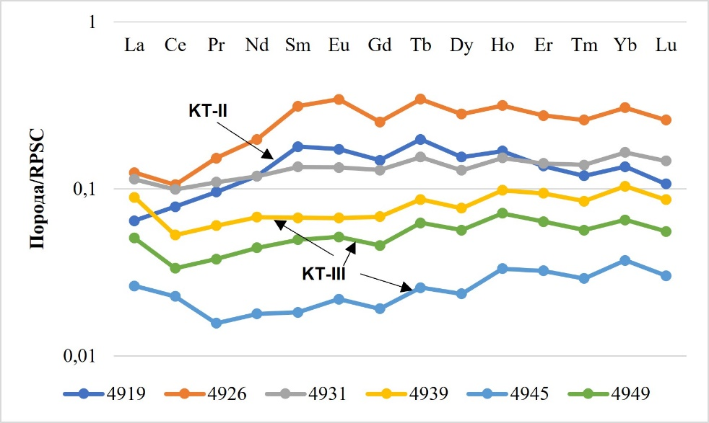

Рисунок 3.8 – Нормированные спектры РЗЭ к RPSC для скважины Урихтау-5 (глубины номеров образцов приведены в Приложении F)
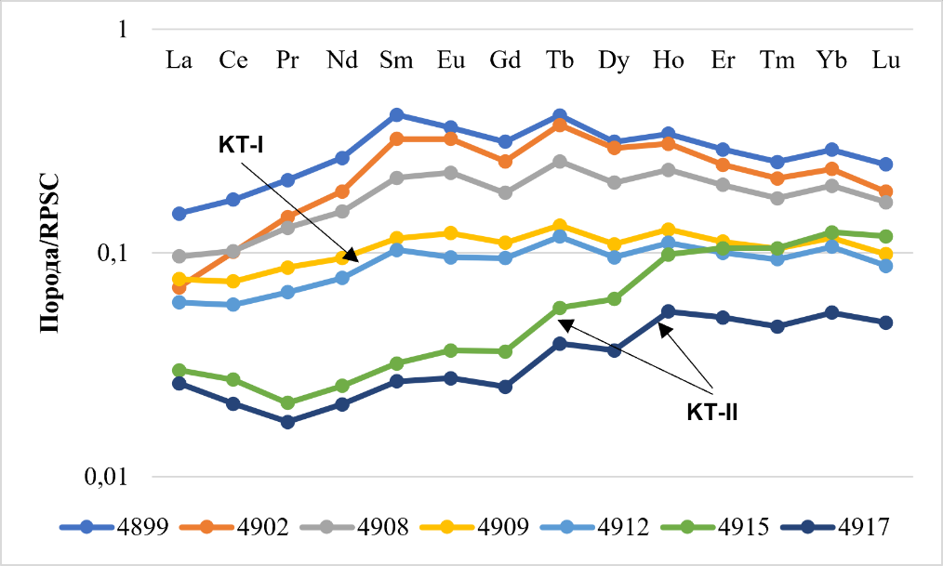

Рисунок 3.9 – Нормированные спектры РЗЭ к RPSC для скважины Восточный Урихтау-1 (глубины номеров образцов приведены в Приложении F)

Рисунок 3.10 – Нормированные спектры РЗЭ к RPSC для образца №4956, Лактыбай, глубина 4948,5 м

Таким образом, карбонатные отложения KT-I и KT-II характеризуются околокларковыми и выше кларка содержаниями меди, кобальта, но в целом обеднены микроэлементами по сравнению с кларком карбонатных пород. Карбонатные отложения KT-III характеризуются содержанием микроэлементов ниже кларковых.

3.4 Результаты реконструкции термической истории
Выделение углеводородных систем проводится на основе априорной геологической информации (общегеологические критерии) с учетом пространственно-временных соотношений между элементами УВ-системы. Для обоснования УВ систем широко используются результаты геохимических сопоставлений нефть-нефть, нефть-ОВ нефтегазоматеринских пород [96, 103, 105, 119].
В настоящей работе систематизирован весь объем валидных геолого-геохимических данных с целью выделения потенциальных НГМТ и теоретического анализа развития УВ-систем на основе реконструкции термической истории для глубоко погруженных структурно-формационных комплексов.
Следует отметить, что локализация очагов генерации является сложной геологической задачей, при решении которой важное значение имеет ретроспективный анализ и моделирование.
Концепция УВ систем первоначально разработана Magoon and al. и изложена на английском языке, авторами данной концепции предложены новые термины, описывающие элементы и процессы формирования скоплений УВ в осадочном бассейне [103]. Согласно данной концепции, наличие УВ в виде залежи или нефтегазопроявлений указывает на существование системы, для дальнейшего установления размеров, пространственных и стратиграфических границ УВ-системы необходимо проведение геолого-геохимических исследований и установление корреляции нефть-НГМТ, выделение и локализация очага нефтегазообразования («pod of active source rock»). При присвоении уникального названия УВ-системе рекомендуется использовать название НГМТ или очага генерации, название основных пород-коллекторов и символ степени обоснованности существования системы.
Размер установленной УВ-системы определяется суммарными запасами всех залежей и месторождений, образованных из единого очага нефтегазогенерации.
Аналог понятия УВ-система в русскоязычных источниках часто представлен термином «генерационно-аккумуляционная углеводородная система» или «нефтяная система». На основе изученных материалов УВ-системы ВБЗ недостаточно обоснованы в связи с недостаточной геохимической характеристикой. Проведенные в рамках диссертационных исследований сопоставления нефть-нефть, нефть – ОВ экстрактов пород и результаты пиролиза RockEval позволяют провести выделение и классификацию УВ-систем в пределах подсолевого комплекса.
Концепция углеводородных систем согласно [103] учитывает генетическую связь между очагом генерации и скоплениями углеводородов, а также учитывает пространственно-временную связь процессов формирования ловушки и процессов генерации-эмиграции-миграции-аккумуляции УВ в масштабе геологического времени. Применение данной концепции позволяет при ретроспективном анализе развития осадочного бассейна выявить закономерности развития углеводородного потенциала. Научное прогнозирование является основой при обосновании и выявлении перспективных объектов с целью повышения эффективности ГРР (при опоисковании слабо изученных районов).
В подсолевом комплексе восточного борта ПВ установлены и разведаны ряд залежей и выявлены нефтегазопроявления, что указывает на существование нескольких углеводородных систем.
Следует отметить, что методические приемы обоснования УВ-систем в практике ГРР используются при бассейновом моделировании и характеристике основных элементов УВ-систем. Разными авторами выделяются УВ-системы на основе литолого-стратиграфических характеристик, без достаточного внимания геохимическим корреляциям.
Обобщение и классификация всего накопленного объема данных по геолого-геохимическим исследованиям позволяет провести выделение УВ-систем.
Реконструкции термической истории 1D на основе детальных разрезов скважин c учетом калибровки на современные температуры и пористость позволили оценить степень термической зрелости потенциальных НГМТ и оценить влияние эрозии и перерывов в осадконакоплении на термическую эволюцию керогена (рисунок 3.13-3.15).
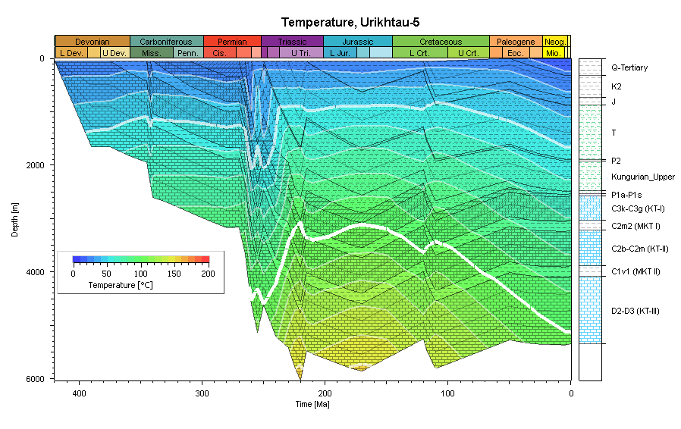

a)
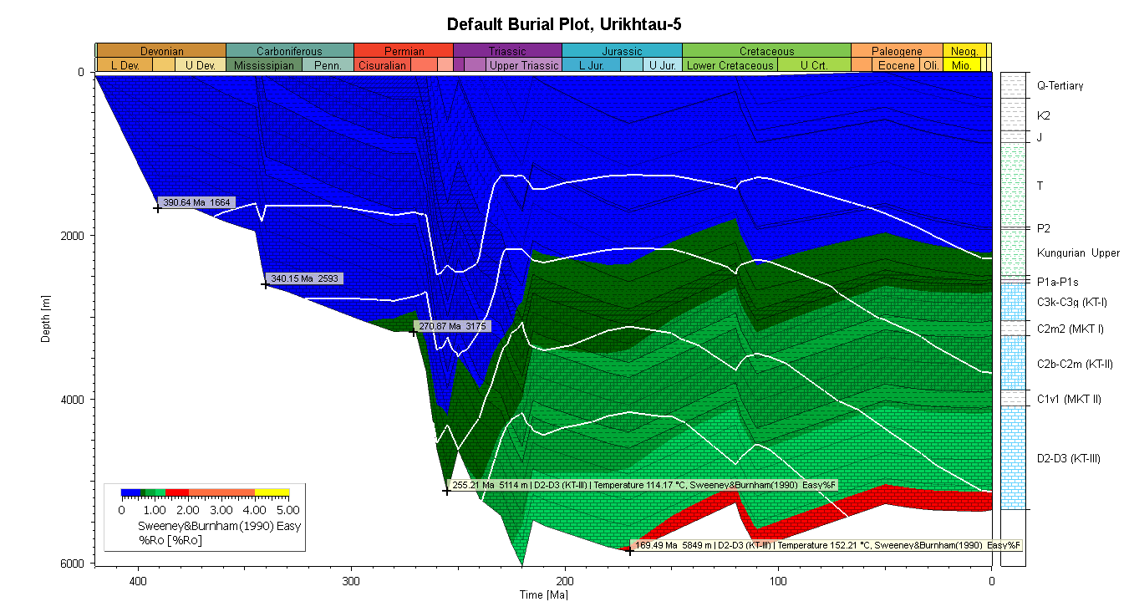
b)

Рисунок 3.11 – Модель термотектонической эволюции скважины Урихтау-5. (A) изменение температуры. (B) изменение расчетной отражательной способности витринита (Sweeney&Burnham,1990)

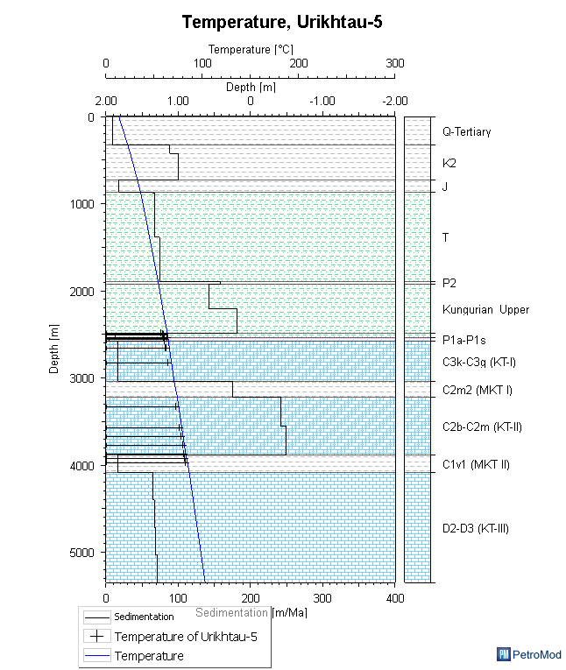

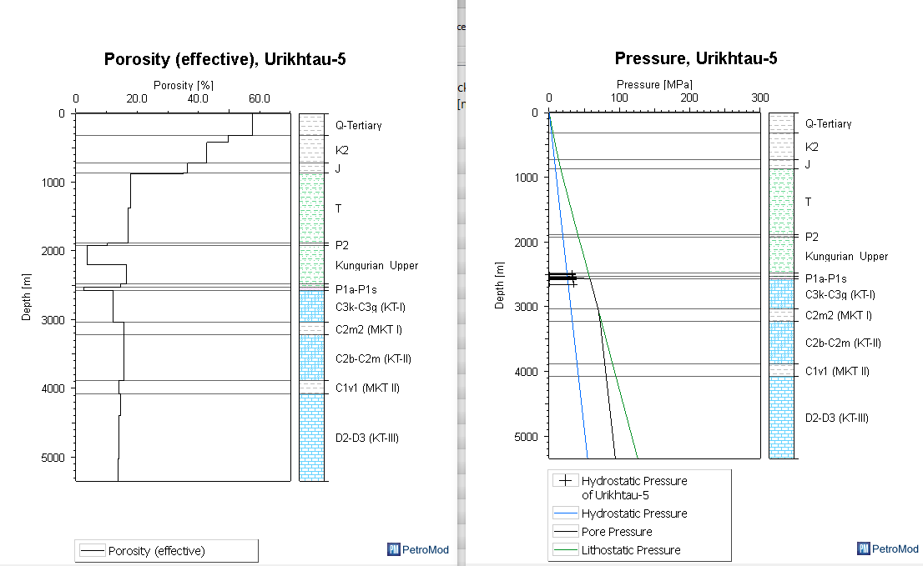

Рисунок 3.12 – Результаты калибровки 1Д модели скв. Урихтау-5 (по температуре, пористости, давлению)

На основе бассейнового моделирования проведены термические реконструкции и оценена степень катагенетической зрелости потенциальных НГМТ. Наступление и продолжительность ГФН зависит от исходного литолого-фациального типа ОВ и термической эволюции [33, 105].
В соответствии с доминирующей на сегодняшний день гипотезой катагенетического образования нефти в пределах осадочных бассейнов температура является ключевым фактором преобразования ОВ, наступление ГФН определяется типом керогена и темпами погружения [40, 90]. Согласно экспериментальным исследованиям, нефть образуется в интервале температур 60-120⁰С (Вассоевич, 1957; Неручев, 1973; Преображенский и др. 1973). В англоязычной литературе [85, 96, 103, 105, 119] этот интервал именуется «нефтяным окном» (oil window).

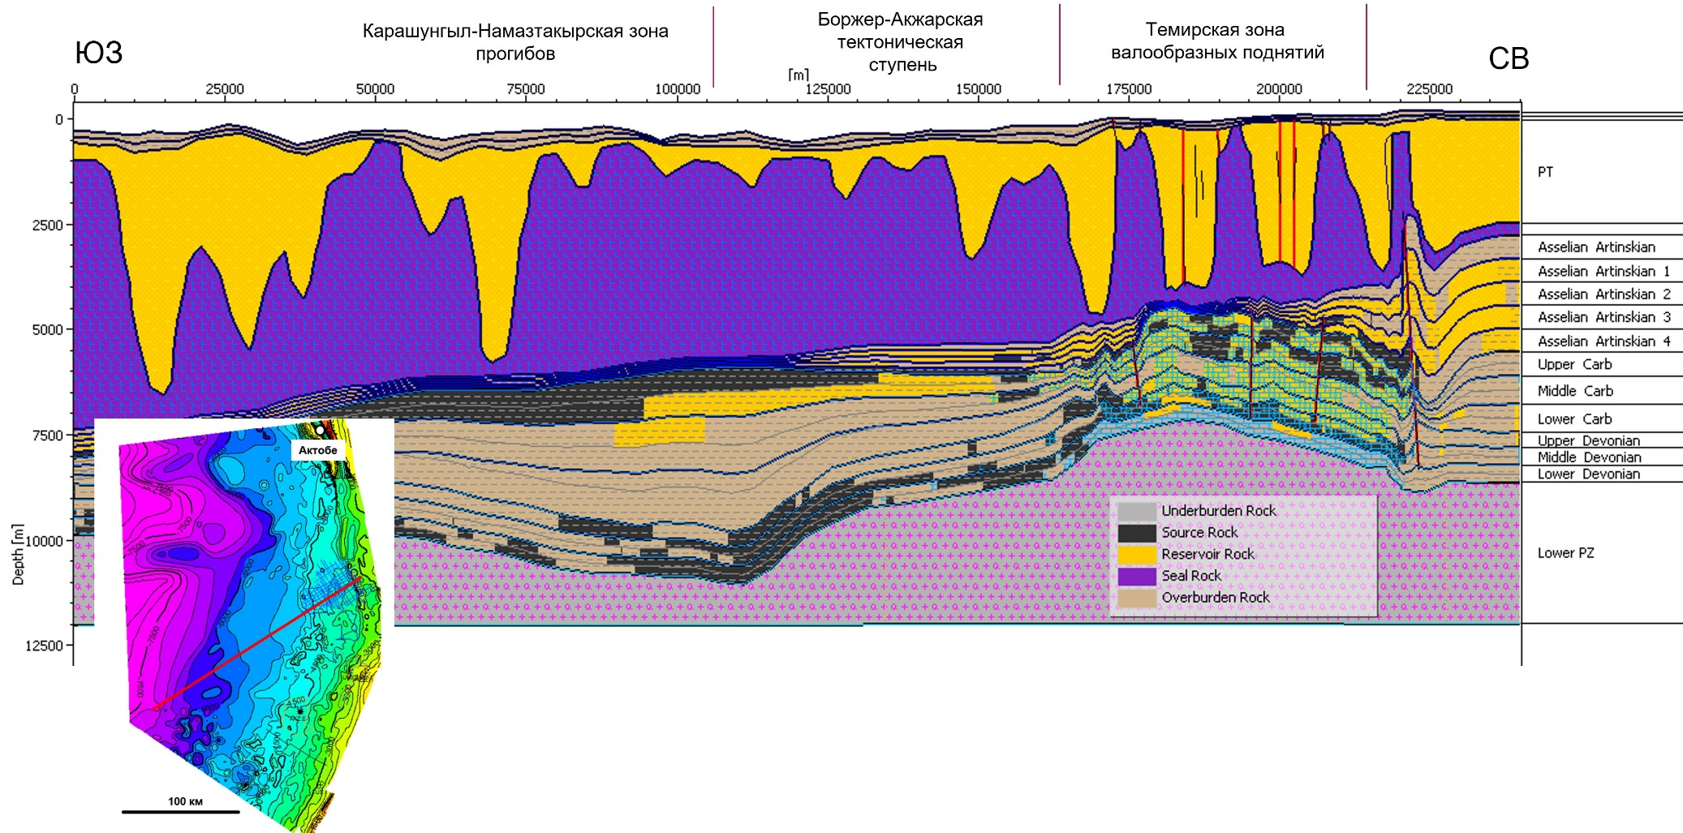
Рисунок 3.13a – Региональный профиль 2Д и распределение элементов углеводородной системы в подсолевом комплексе, интервалы потенциальных НГМТ представлены глинистыми и глинисто-карбонатными разностями с керогеном морского типа, положение разреза см. на врезке

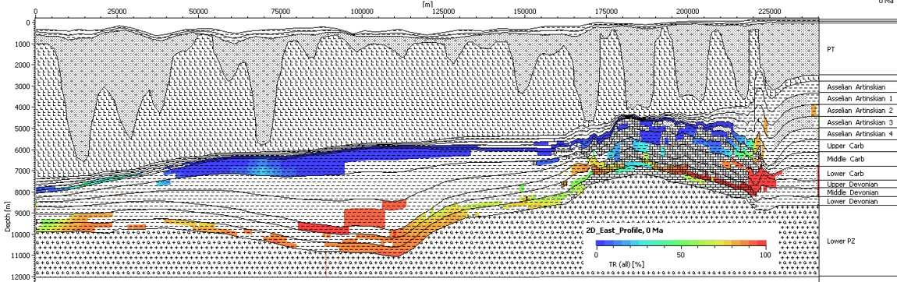
Рисунок 3.13b – Результаты реконструкции термической истории потенциальных НГМТ, термическая зрелость характеризуется индексом зрелости керогена (TR, transformation ratio), TR >50% указывает на вероятное вступление НГМТ в фазу генерации и эмиграции углеводородов (составила Жансеркеева А. А.)

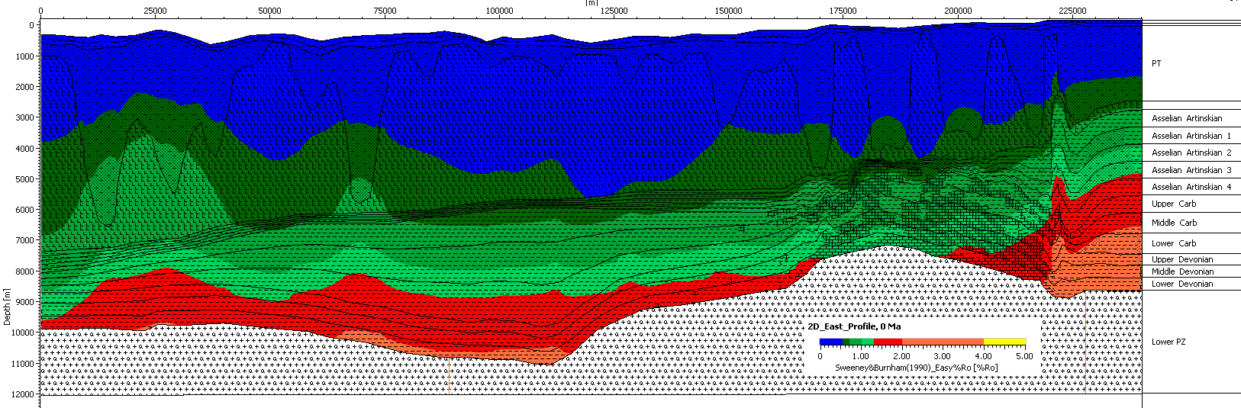

Рисунок 3.14 – Результаты моделирования отражательной способности витринита (Sweeny and Burnham EasyRo%, 1990), градации EasyRo% от 1 до 1,3 соответствуют нефтяному окну. Положение разреза см. на рисунке 3.13 (составила Жансеркеева А. А.)

По результатам бассейнового моделирования на основе описанной региональной геодинамической модели формирования верхнепалеозойских терригенно-карбонатных отложений ВБЗ, потенциальные нижнепермские, визейско-башкирские, нижнекаменноугольные, средне-верхнедевонские НГМТ в настоящее время характеризуются неравномерной степенью зрелости по площади и глубине. Средне-верхнедевонские карбонатные и глинисто-карбонатные отложения, образовавшиеся в слабо-окислительных условиях, первые достигли ГФН в позднетриасовое время, с чем может быть связана более ранняя зрелость для нефтей KT-II на месторождениях Алибекмола и Кожасай. Высокая степень корреляции нефтей месторождений Кожасай и Алибекмола указывает на широкое площадное развитие глубоководно-шельфовых глинисто-карбонатных НГМТ (рисунок 3.15).

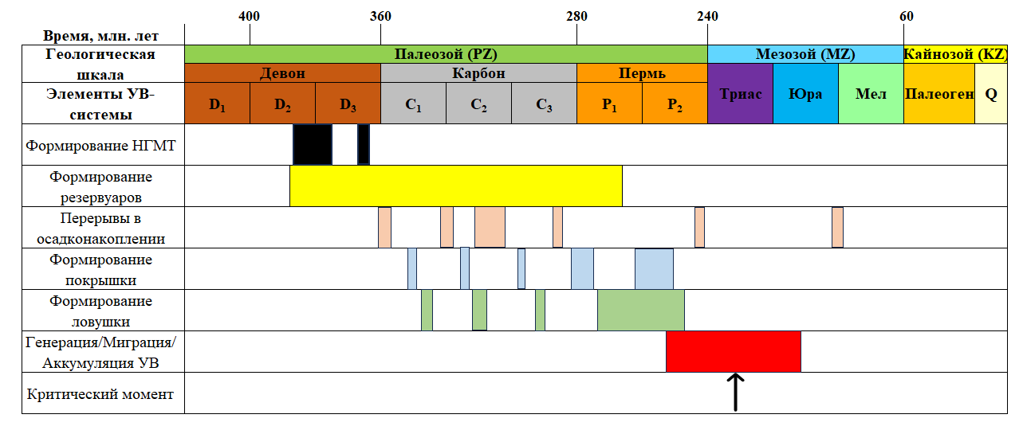
Рисунок 3.15 - Диаграмма событий для средне-верхнедевонской УВ-системы Жанажол-Торткольской зоны

Для преимущественно терригенных нижнекаменноугольных НГМТ Боржер-Акжарской зоны прогнозируется возникновение множественных очагов генерации, и неравномерная катагенетическая зрелось ОВ по площади. Отмечается более раннее вхождение в нефтяное окно интервалов отложений с высоким содержанием ОВ и керогеном II типа (рисунок 3.16).
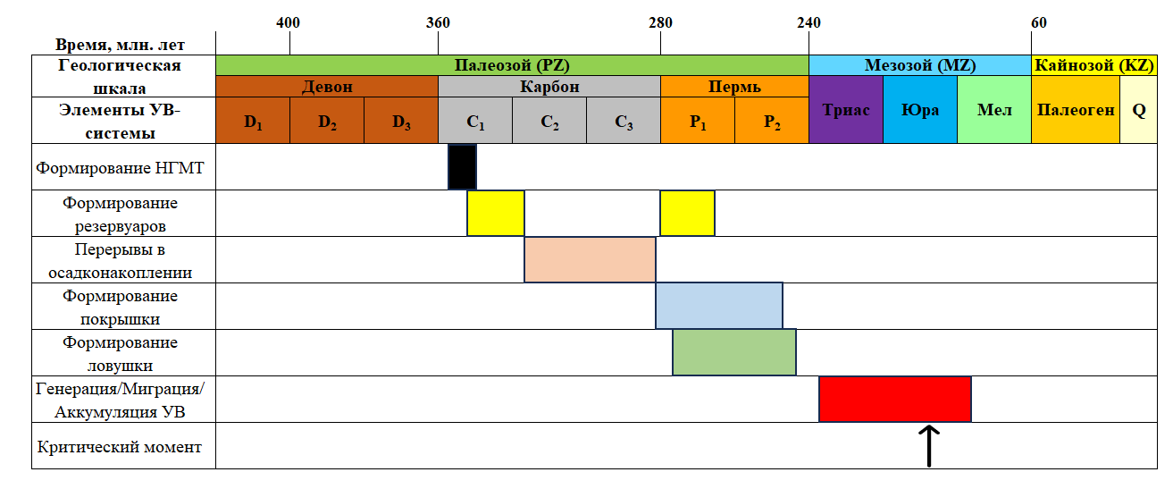
Рисунок 3.16 – Диаграмма событий для нижнекаменноугольной УВ-системы Боржер-Акжарской зоны

Карбонатные визе-башкирские отложения относятся к классу бедных и не могут выступать в качестве региональных НГМТ. Внутри KT-II по показателям T_{maх} отмечаются катагенетические несогласия.
Возникновение очагов генерации в пределах верхнедевонско-нижнекаменноугольных формаций Темирской зоны контролируется литолого-фациальным составом потенциальных НГМТ, что обусловливает время вхождения в нефтяное окно пород с низким и средним содержанием ОВ. На современном этапе генерация и эмиграция УВ не происходят, НГМТ не является активной (рисунок 3.11).
На основе термотектонического моделирования созревание керогена II типа происходило неравномерно, отмечается растянутая шкала катагенеза (в соответствии с рисунками 3.13, 3.14). Для потенциальных верхнедевонско-нижнекаменноугольных НГМТ пик генерации приходится на позднетриасовое-юрское время (индекс зрелости TR> 50%).
Геохимические критерии нефтегазоносности. Высокая скорость погружения, большая мощность осадочного чехла, низкий тепловой поток, высокие давления являются благоприятными факторами для генерации и миграции углеводородов в глубокопогруженных подсолевых отложениях ВБЗ.
В результате проведённого термотектонического моделирования установлены различия термической эволюции ОВ для Темирского и Жанажолского выступов.
Зоны нефтегазонакопления связаны с определенными литолого-стратиграфическими комплексами и структурными элементами. Региональной покрышкой служит мощная сульфатно-галогенная толща кунгурского яруса, в качестве локальных покрышек выступают слабопроницаемые толщи внутри подсолевого комплекса.
Изученные геохимические факторы седиментации осадков нефтегазоносных комплексов показали, что при накоплении артинско-ассельских, гамма-активных пачек и тульско-турнейских отложений с РОВ сапропелевого и сапропелево-гумусового типа имелись благоприятные условия для их захоронения, а породы гжельско-верхневизейского комплекса отлагались в динамически активном неритовом режиме окислительной обстановки.
Карбонаты KT-I и КТ-II характеризуются низким генерационным потенциалом, в качестве потенциальных НГМТ визе-башкирского возраста могут выступать глубокововодные фации континентального склона и внутришельфовых впадин.

Выводы по третьему разделу:
- Изотерма 100⁰С наблюдается на глубине порядка 5 км и глубже, ПОБ на современном этапе отличается пониженным термическим режимом, однако на раннем этапе геодинамической эволюции и вдоль зон позднего рифтинга термический режим вероятно был сходным с Индоокеанско-Атлантическим подтипом современных пассивных окраин. Платформенный и складчатый борта бассейнов данного типа имеют существенно различное строение. Для Темирской зоны отмечаются пониженные геотермические градиенты по сравнению с Жанажол-Торткольской зоной. Установленные зоны нефтегазонакопления связаны с повышенными геотермическими условиями.
- Термические условия были благоприятными для средне-верхнедевонских и нижнекаменноугольных потенциальных НГМТ.
- Региональная сульфатно-галогенная толща кунгура служит в определенной степени надежным региональным флюидоупором и влияет на катагенетическую зональность при термической эволюции НГМТ. Широко развиты локальные флюидоупоры, связанные со скрытыми стратиграфическими несогласиями. Пути миграции связаны с дизъюнктивными нарушениями ареале развития очага генерации, которые большей частью не закартированы.
- С позиции условий миграции и аккумуляции жидких и газообразных углеводородов наибольшие перспективы открытия крупных месторождений углеводородов приурочены к приподнятым зонам - к крупным сводам и валообразным поднятиям.
- В стратиграфических границах подсолевого комплекса исследуемого района наблюдается растянутая шкала катагенеза, потенциальные НГМТ средне-верхнедевонского возраста входили в нефтяное окно на рубеже позднего триаса-поздней юры и наиболее полно реализовали своей нефтегенерационный потенциал (рисунок 3.14). С целью снижения рисков при планировании разведочного бурения необходимо проводить комплексный анализ геохимических, палеотектонических и палеогеографических условий формирования потенциальных НГМТ.
- Палеогеографические и палеотектонические условия контролируют формирование потенциальных НГМТ и тип ОВ, нефтегазоматеринский потенциал на Жанажол-Торткольской карбонатной платформе связан с глинисто-карбонатными отложениями, образовавшихся в условиях глубоководного шельфа и континентального склона, а также условиями иловых впадин мелководного шельфа.
- Высокая степень корреляции нефтей месторождений Кожасай и Алибекмола указывает на широкое площадное развитие глубоководно-шельфовых глинисто-карбонатных НГМТ в стратиграфическом интервале нижнего-среднего девона (раннего карбона).
- Нефтегазоносность нижнепермских отложений в подсолевом комплексе связана с вторичной миграцией из нижележащих горизонтов, в пределах Жанажол-Торткольской зоны относится к нижне-среднедевонской УВ-системе, в пределах Боржер-Акжарской зоны – к нижнекаменноугольной УВ-системе.
- Наиболее благоприятные термические условия для развития ГФН для глубоко погруженных верхнепалеозойских отложений связаны с северо-восточным склоном Жанажол-Торткольского массива. Термическая зрелость потенциальных НГМТ возрастает с востока на запад и контролируется надвиговой тектоникой, со стороны региональной Сакмаро-Кокпектинской надвиговой зоны, представляющий собой южный сегмент пояса надвигов Урала.

4 ПЕРСПЕКТИВЫ НEФТЕГАЗОНОСНОСТИ И ОЦЕНКА УГЛЕВОДОРОДНОГО ПОТЕНЦИАЛА

4.1 Нефтегазоносность
В подсолевом комплексе ВБЗ месторождения нефти и газа приурочены преимущественно к мелководно-шельфовым карбонатным формациям визе-башкира. На современной стадии геологической изученности стратиграфический диапазон нефтегазоносности охватывает отложения он нижнего карбона (визе) до нижней перми, выделяются четыре нефтегазоносных комплекса (НГК): нижнекаменноугольный терригенный, верхневизейско-нижнемосковский карбонатный (KT-II), верхнекаменноугольный карбонатный (KT-I) и нижнепермский терригенный в соответствии с таблицей 4.1.
Впервые промышленная нефтегазоносность KT-I и KT-II была установлена на месторождениях Жанажол, Синельниковское, Урихтау, Кожасай и Кенкияк.
На месторождении Кенкияк продуктивны надсолевой и подсолевой комплексы, суммарный этаж нефтеносности достигает 4000 м, стратиграфический этаж нефтегазоносности охватывает карбонаты визе-башкира, шесть нефтегазоносных терригенных пачек нижней перми, нефтяные пласты в отложениях верхней перми, нижнего триаса, юры и нижнего мела.
Средне-верхнедевонские отложения относятся к перспективным и не изучены детально бурением [14, 42, 56]. На площади Урихтау в пределах западного обрамления Жанажол-Торткольской зоны в процессе бурения скв. Урихтау 5 в интервале 4966-4975 м наблюдались повышенные газопоказания до 52% (преимущественно метановый ряд). В связи с повышенными газопоказаниями керн отобран в интервалах 4972,6-4982 м, 5090-5108,4 м, 5220-5229,3 м, 5325,8-5335 м., в керне отмечены признаки УВ, вынос керна составил 40,9 м (98,55%). В интервале бурения 5361-5374 м получено газопроявление и прихват инструмента, расчетное значение пластового давления составило 854 атм. Скважина была законсервирована, остались не извлеченными 2866 м бурильных труб.
По данным [42] из девонских отложений в данном районе были получены притоки нефти и газа.
Терригенные отложения нижнего карбона. Из терригенных отложений нижнего карбона в скв. ПГС-1 Кожасай при испытании в колонне из интервала 5841-5855 м получен приток нефти дебитом 3,1 м3/сут на штуцере диаметром 4 мм. Пласты-коллекторы в интервале глубин 5748-5885 м по материалам ГИС характеризовались коэффициентом пористости 11,9-19,6% и коэффициентом нефтегазонасыщенности 60,3-74%.
Притоки нефти были получены в результате геологоразведочных работ на площадях Жанатан, Лактыбай, Восточный Акжар и Каратюбе.

Таблица 4.1 – Схема стратиграфического распределения залежей

На структуре Жанатан во вскрытом разрезе терригенных отложений нижнего карбона в интервале глубин 3635-3994 м пласты-коллекторы характеризуются коэффициентом пористости 11,9-12,7 %, нефтегазонасыщенность достигает 66,4%, при испытании получены промышленные притоки нефти дебитом от 7,2-24,3 м3/сут.
На площади Лактыбай в разрезе терригенных отложений визейского яруса в интервале глубин 4001-4360 м выделены пласты-коллекторы пористостью 13,7-19,5%. В скважине 14 при испытании интервала 4085-4127 м получен приток нефти дебитом 10,8 м3/сут через штуцер 3 мм, в скв. 16 Лактыбай - из интервала 3881-3914 м дебит нефти составил 0,16 м3/сут при динамическом уровне 1294 м.
В скважине 7 Жанатан в интервале глубин 3900-4300 м выделены пласты-коллекторы пористостью 15-19% и нефтенасыщенностью 50-78%, при испытании интервала глубин 3918-3968 м пластоиспытателем получен приток нефти с газом дебитом более 10 м3/сут. При испытании в колонне из интервала глубин 4173-4150 м получен фонтанный приток нефти дебитом 6 м3/сут через 3 мм штуцер, при 4 мм штуцере - 12 м3/сут.
По результатам обработки материалов ГИС в толще терригенных отложений на месторождениях Восточный Акжар и Каратюбе выделены пласты-коллекторы с коэффициентом пористости 11-16%, по отдельным пластам до 33%, и коэффициентом нефтегазонасыщенности от 60 до 74%. Эффективная толщина пластов-коллекторов изменяется от 0,5 до 3-5 метров, суммарная эффективная толщина по горизонтам достигает 12 м.
На месторождении Восточный Акжар из терригенных отложений нижнего карбона в поисковых скважинах в интервале глубин 5103-5280 м получены притоки нефти и газа (переливом) дебитом 0,14-0,8 м3/сут при динамическом уровне 490 м, плотность нефти 0,884 г/см3.
На месторождении Каратюбе при испытании в интервале глубин 5072-5183 м в скважине 41 получены притоки нефти дебитом 0,12-0,98 м3/сут, плотностью 0,855 г/см3.
Признаки нефтеносности нижнекаменноугольных пород на участке Жаркамыс Восточный южнее структуры Лактыбай установлены по результатам разведочного бурения. На структуре Тускум пробурено 2 скважины, в кровле карбонатно-терригенных отложений нижнего визе скв. PA-1-T получен перелив жидкости с легкой пленкой нефти, в скв. PA-2-T получен перелив нефти после СКО и ГРП. На площади Северный Тускум при бурении скважины 7 признаки нефти в виде запаха и пропитанности керна наблюдались в известняках нижнего-среднего карбона (КТ-II) из интервалов глубин 4033-4042 м, 4029-4033 м, 4011-4020 м, 3779-3786 м. В скважине 6 из интервала 3708-3716 м поднят известняк нижне-среднекаменноугольного возраста, обильно пропитанный нефтью.
На структуре Каратюбе в скважине Кар - 42, где из интервалов 5323-5330 м, 4926-4932 м, 4873-4878 м был поднят керн, представленный аргиллитом с запахом нефти, песчаником с налетом нефти и известняком с выпотами нефти соответственно.
Верхневизейско-нижнемосковский карбонатный НГК (KT-II) на Темирском поднятии является перспективным, притоки нефти и газа из нижнекаменноугольных отложений наблюдались в скважинах Г-4 Сев. Бактыгарын, П-37 Бактыгарын, Г-1 Аккудук.
Наиболее детально данный НГК изучен бурением на Жанажол-Торткольской карбонатной платформе, промышленные залежи нефти и газа установлены на месторождениях Жанажол, Восточный Жагабулак, Алибекмола, Восточный Мортук, Кожасай, Жанатан, Кенкияк, Кокжиде, Башенколь, Лактыбай, Урихтау, Восточный Урихтау, нефтепроявления различной интенсивности наблюдались на площадях Аккудук, Арансай, Синельниковская.
На месторождениях Кожасай, Мортук Восточный, Жанажол, Северная Трува в нижней карбонатной толще KT-II залежи нефтегазоконденсатные.
Литологически KT-II сложен органогенно-обломочными и пелитоморфными известняками и в меньшей степени доломитами, содержащими тонкие прослойки терригенных пород. В разрезе ряда месторождений (Жанажол, Алибекмола и др.) выделяются две толщи КТ-I и КТ-II, гжельского и верхневизейско-башкирского возраста соответственно, разделенные терригенными породами (МКТ-I).
На месторождении Алибекмола по результатам геологоразведочных работ установлена промышленная нефтегазоносность KT-II в стратиграфическом объеме от нижнемосковского подъяруса до протвинского горизонта серпуховского яруса нижнего карбона в интервале глубин 3560-3000 м, с отметкой ВНК на глубине -3300 м. Начальные дебиты нефти изменяются от 8,2 м3/сут до 110 м3/сут.
Нефтегазоносность месторождения Кожасай установлена в каменноугольных отложениях от нижнемосковского до верхневизейского подъярусов в объеме продуктивной толщи КТ-II. В разрезе КТ-II выделено две пачки I и II, которые разделены плотными породами толщиной до 50 м в подошве краснополянского горизонта башкирского яруса, в верхней пачке КТ-II-I установлена газонефтяная залежь, нижняя пачка КТ-II-II содержит нефтяную залежь. Пачка КТ-II-I приурочена к среднекаменноугольным отложениям, включает каширский, верейский, прикамский, северо-кельтменский, краснополянский горизонты, общая толщина пачки изменяется от 63 до 325 м. Пачка КТ-II-II выделена в нижнекаменноугольных отложениях, продуктивными являются протвинский, стешевский, тарусский, веневский и михайловский горизонты, общая толщина пачки изменяется от 90 до 553 м. Покрышкой для КТ-II является терригенная пачка подольского горизонта верхнемосковского подъяруса толщиной от 32 до 330 м. Коллекторские свойства поровых, порово-трещинных, порово-кавернозных и частично карстовых карбонатов варьируют в широком диапазоне от 6,5 до 18,5% [59].
На месторождении Южный Урихтау в 2015 г. в скв. ЮУ-1 из отложений KT-II при испытании получен фонтанный приток газоконденсата, интервал 3663,5-3666 м, 3680-3685 м, 3689-3695 м). Ранее в 80-хх гг. на площади Южный Урихтау в скв. 22 были установлены признаки нефтегазоносности в виде выпотов нефти по керну, в скв. 13, пробуренной в присводовой части структуры Южный Урихтау, был получен промышленный приток газоконденсата из KT-II.
На площадях Лактыбай и Жанатан из толщи известняков также получены промышленные притоки нефти. На площади Лактыбай в толще известняков скв. 14 в интервале глубин 3818-4001 м выделены пласты-коллекторы пористостью 6,8-12,6% при нефтенасыщенности от 39 до 58%, при испытании которых получен приток нефти дебитом 1,6 м3/сут через 3 мм штуцер. На площади Жанатан в поисковой скважине 1 также получен приток нефти дебитом 1,25 м3/сут при динамическом уровне 1683 м.
На площади Восточный Мортук на стадии разведки из толщи известняков КТ-II при испытании интервала глубин 4216-4230 м получен фонтанный приток газоконденсата.
В зоне сочленения с Сакмаро-Кокпектинским надвигом на северо-восточной окраине Жанажол-Торткольской карбонатной платформы скв. Восточный Алибек П-4 в интервале 3234-4133 м вскрыта нижнекаменноугольная терригенная толща. Для данного района характерно развитие двух карбонатных толщ (КТ-I и KT-II), разделенных межкарбонатным комплексом (МКТ). После расконсервации скв. П-4 из самого верхнего объекта, находящегося непосредственно под надвигом, при кратковременном испытании из интервала 2469-2452 м были получены притоки нефти дебитом до 6,9 м3/сут с небольшим содержанием предположительно технической воды. В процессе проводки скважины Г-1 прямые признаки нефтегазоносности установлены в верхней части КТ-I, вскрытой над надвигом. При изучении шлама из интервалов 956 – 958 м и 977 - 983 м отмечалась яркая флуоресценция. При достижении глубины 964,8 м в растворе чувствовался запах углеводородов, а обломки породы флуоресцировали тускло-желтым цветом. Получение притока нефти из одного из выборочных интервалов свидетельствует об обнаружении в толще КТ-II на Алибеке Восточном продуктивных горизонтов, требующих дальнейшего изучения.
При опробовании КТ-II в скважине Саркрамабас 1-С был получен фонтан нефти, дебит составил 30,5 м3/сут через штуцер диаметром 7 мм [10].
Таким образом, нефтегазоносность толщи известняков KT-II имеет широкое площадное распространение в пределах Жанажол-Торткольской карбонатной платформы. С толщей КТ-II связаны, преимущественно, нефтяные залежи.
На площадях Каратюбе, Восточный Акжар, Терешковская и др. во вскрытом разрезе подсолевых отложений выделяются две небольшие пачки известняков, которые разделяются небольшой пачкой аргиллитов и глин толщиной 20-40 м. Нижняя пачка известняков выделяется как IX горизонт, по единичным определениям датируется башкирским ярусом среднего карбона и серпуховским ярусом нижнего карбона. IX горизонт по материалам ГИС характеризуется на площадях Курсай и Восточный Акжар пористостью 8-22% при нефтенасыщенности 50-76 %, где при испытании получены промышленные притоки нефти.
В скважине 1 Восточный Акжар в интервале глубин 5114-5132 м получен приток нефти дебитом 2,01 м3/сут, плотностью 0,857 г/м3. В скважине 2 в интервале 5163-5133 м получен перелив нефти через 2,5 мм штуцер дебитом 0,3 м3/сут при переливе, плотность нефти 0,820 г/м3. В скважине 3 в интервале глубин 5002-5074 м получен приток нефти 19,6 м3/сут, дебит газа через 3 мм штуцер составил 2,74 тыс. м3/сут. В скважине 9 при испытании интервала 5020-4996 м получен незначительный приток нефти переливом 0,045 м3/сут плотностью 0,874 г/cм3.
На площади Каратюбе по материалам ГИС IX горизонт характеризуется коэффициентом пористости 4,6-10% и коэффициентом нефтенасыщенности 58-86%. При испытании в скв. 42 в интервале 4960-4995 м притока пластового флюида не получено. Верхняя пачка известняков испытывалась в поисковых скважинах совместно с пластами-коллекторами ассельского возраста, как VIII горизонт. Пачка известняков стратиграфически датируется средним и верхним карбоном.
Верхнекаменноугольный карбонатный НГК (KT-I) характеризуется распространением в северной части Жанажол-Торткольской карбонатной платформы (Жанажол, Алибекмола, Алибекмола Южный, Кожасай, Урихтау, Восточный Урихтау, Северная Трува, Восточный Жагабулак, Мортук Восточный).
KT-I на Жанажоле в литологическом отношении представлена известняками и доломитами, установлены продуктивные пачки А и Б гжельского и касимовского возраста соответственно, пачка В позднемосковского возраста, образующие пластово-массивную залежь с единым ГНК (-2560 м) и ВНК (-2561 м) (Бадоев и др., 1982).
На площади Алибекмола карбонатные отложения московско-гжельского возраста (KT-I), залежь нефтегазоконденсатная пластово-массивная. Продуктивной является также межкарбонатная толща (МКТ-I).
При испытании скв. Г-5 Синельниковская получены признаки нефти и газа в интервале 3701-3710 м из карбонатных отложений московского яруса среднего карбона. На площади Кожасай в скв. Г-2 из KT-I получен приток нефти 39 м3/сут и газа до 5,2 тыс. м3/сут. На площади Восточный Тортколь в скв. Г-1 и Г-2 получены признаки нефтегазоносности в интервале известняков нижнего карбона (визе-серпух) и среднего карбона (московский ярус).
При испытании скв. П-4 Урихтау в 1983 г. из KT-I в интервале 2593-2630 м получен приток газа и конденсата, по результатам бурения 47 поисковых и разведочных скважин установлена нефтегазоконденсатная залежь в KT-I [42-44]. В ходе последующих детальных 3Д сейсмических работ (2010 г.) уточнена структурно-тектоническая модель карбонатных отложений месторождения Урихтау и выделены положительные структуры на Восточном и Южном Урихтау.
Первооткрывательницей месторождения Восточный Урихтау является скважина ВУ-1, где при испытании КТ-II в интервалах 4105-4111 м, 4115-4122 м, 4125-4133 м получен приток газа в объеме 10480 м³/сут и нефти 1,5 м³/сут. В скв. ВУ-2 в интервалах KT-II 3940,5-3950 м, 3953-3958,5 м, 3967-3970,5 м на разных штуцерах получены притоки газа дебитом от 4,896 тыс. м³/сут, до 11,704 тыс. м³/сут и притоки нефти дебитом от 13,3 м³/сут до 33,1 м³/сут. По результатам подсчета запасов выделено 4 горизонта в KT-I и 3 горизонта в KT-II, залежи пластово-сводовые, тектонически экранированные.
Нижнепермский терригенный НГК. Отложения нижнепермского возраста в подсолевой части верхнепалеозойского разреза представлены ассельским, сакмарским и артинским ярусами, которые образуют верхнюю терригенную толщу – Тр-I, являющуюся промышленно-нефтеносной. Промышленные залежи нефти установлены на месторождениях Кенкияк, Бозоба, Кокжиде, Восточный Акжар, Курсай и Каратюбе (ассельские, сакмарские, артинские горизонты). Нефтепроявления отмечались на площадях Арансай, Остансук и Кумсай. Породы-коллекторы представлены песчаниками, алевролитами, аргиллитами нижнего карбона и нижней перми.
По результатам испытания пластов-коллекторов терригенных отложений нижней перми, получены притоки нефти и газа на месторождениях Кенкияк, Каратюбе и Восточный Акжар.
На месторождении Кенкияк в разрезе терригенных нижнепермских отложений установлено шесть продуктивных горизонтов P₁к, P-I, P-II, P-III, P-IV, P-V, разделенных выдержанными глинистыми разделами и стратиграфически приуроченных к кунгурскому, артинскому, сакмарскому и ассельскому ярусам, выступающие в качестве локальных флюидоупоров. Выделенные продуктивные горизонты представляют собой линзообразный тип залежи, не подчиняющийся структурному положению.
На месторождении Восточный Акжар получены промышленные притоки нефти и газа из VIII горизонта ассельского возраста, VII, VI, IV - сакмарских и III, II - артинских горизонтов. При испытании скв. 1 в интервале глубин 5049-5074 м через штуцер 28,3 мм получен фонтанный приток нефти дебитом 743,4 м3/сут и газа 497,2 тыс. м3/сут, при пластовом давлении 931,3 кг/см2 и плотностью нефти 0,828 г/см3. В скважине 3 из интервала глубин 4957-5002 м получен фонтанный приток нефти через 2,5 мм штуцер дебитом 13,6 м3/сут, дебит газа 15,98 тыс. м3/сут. Ассельский горизонт VIII по материалам ГИС на месторождении Восточный Акжар характеризуется в карбонатной части коэффициентом пористости 12-22% и нефтенасыщенностью 50-76%, терригенная часть разреза характеризуется коэффициентом пористости 11,7-17% при нефтенасыщенности 61-67%. Покрышкой служат соленосные отложения иреньской свиты кунгурского яруса толщиной более 100 м.
На Восточном Акжаре в интервале стратиграфического несогласия нижнего карбона (С₁s) и нижней перми (P₁as) выделяются прослои гамма-активных пачек, преимущественно тяготеющих к основанию перми [57]. Литологически породы представлены битуминозными, трещиноватыми, окремнелыми аргиллитами, обогащенными пеплом, известняками и алевролитами черного цвета, содержащими прослойки радиоляритов и силицитов. Для отложений характерна градационная и слоистая текстуры. Повышенной гамма-активностью характеризуются интервалы измененных вулканогенных аргиллитов ассельского яруса, относимых к типу «акжариты» [57].
Установленная мощная нижнепермская терригенная толща заполнения в пределах Киндысай-Акжарской зоны связана с глубоководными конусами выноса и относится каратюбинской серии. Нефтеносность и коллекторские свойства пород слабо изучены.
На площади Курсай в скважине 1 в интервале глубин 4956-5023 м через 3 мм штуцер получен приток нефти дебитом 7,6 м3/сут, плотностью 0,865 г/см3. Пачка известняков характеризуется пористостью 16-20% и нефтегазонасыщенностью 57-70%, в терригенной части разреза коэффициент пористости составляет 10-19%, коэффициент нефтегазонасыщенности 66-70%. Нефтепроявления отмечались на площадях Каратюбе, Курсай, Караулкельды и Кокбулак.
Нефтегазоносность нижнепермских отложений в стратиграфическом интервале от ассельского до артинского яруса также установлена на площади Каратюбе, Северный Беркут.
При испытании ассельских отложений в интервалах глубин 4784-4774 м, 4773,9-4764,4 м, 4744,4-4728,9 м в скв. Каратобе-37 был получен приток нефти с дебитом 4,4 м3/сут через 3 мм штуцер. По геофизическим данным продуктивные пласты представлены песчаниками с открытой пористостью 10-16%, глинистостью 7-23% и нефтенасыщенностью 54-70%.
При испытании скв. Каратобе-34 из отложений сакмарского яруса в интервале 4563-4551,6 м был получен приток нефти с дебитом 0,245 м3/сут при динамическом уровне 531 м. Продуктивный пласт представлен песчаником мелкозернистым, глинистым с открытой пористостью 2,9-10,75 %, газопроницаемостью параллельно напластованию 0,45-0,69 мД. Коллекторские свойства свидетельствуют о низких фильтрационных и емкостных свойствах пород.
В процессе бурения по сакмарским отложениям в скв. Каратобе-37 в интервале 4591,2-4595,2 м наблюдалось увеличение содержания газа в буровом растворе до 6 %. При испытании скважины из отложений сакмарского яруса в интервалах глубин 4633-4627 м, 4619-4605 м был получен приток нефти с дебитом 0,49 м3/сут при динамическом уровне 1040,5 м. По ГИС продуктивные пласты представлены песчаниками с открытой пористостью 11-22%, глинистостью 0-32% и нефтенасыщенностью 50-72%.
При бурении скважины Северный Беркут-1 при разбуривании артинских песчаников отмечены высокие газопоказания с 33,7% С1 до 100 % общих газопроявлений. Керн отобран в интервале глубин 4308,5- 4363,6 м, практически весь керн пропитан нефтью. Пористость по результатам петрофизических исследований образцов керна изменяется в пределах 5-12%, проницаемость низкая от 0,1 до 4 мД. По данным ГИС пористость колеблется в пределах от 11,3% до 12,9 %, нефтенасыщенность среднеартинских песчаников составляет около 60%. При испытании скважины из отложений артинского яруса в интервале 4325-4370 м был получен приток нефти с дебитом 40 баррелей/сут, плотность нефти 0,850 г/см3.
При испытании скважины Каратобе-34 из отложений артинского яруса в интервалах глубин 4359-4369 м, 4322,6-4313,1 м, 4210-4191 м был получен приток нефти с дебитом 1,5 м3/сут при переливе. Продуктивные пласты представлены песчаником мелко- и крупнозернистым, с открытой пористостью 7,67-20,5%. При испытании скважины Каратобе-37 из отложений артинского яруса в интервале 4411-4397 м был получен приток нефти с дебитом 0,084 м3/сут при динамическом уровне 1465,5 м. По геофизическим данным продуктивные пласты представлены песчаниками с открытой пористостью 6,7-15,2% и нефтенасыщенностью 68%. Нефть с плотностью при 20⁰С 0,87 г/см3.
Нефтегазоносность верхнепермских отложений установлена на месторождениях Каратюбе и Каратюбе Южный. На месторождении Каратюбе Южный под соляным карнизом в терригенных отложениях казанского яруса верхней перми выявлена нефтяная залежь пластовая, литолого-стратиграфического плана, экранированная крутым склоном соли. ВНК на отметке -2739 м. Высота нефтяной части залежи достигает 57,4 м, эффективная нефтенасыщенная толщина изменяется от 17,5 м до 39,9 м, коэффициент нефтенасыщенности – 0,67%. Песчаные коллекторы поровые, терригенные с открытой пористостью – 17,8%. Покрышкой залежи служат аргиллиты толщиной от 15 до 50 м. Начальное пластовое давление составляет 31МПа, температура – 71⁰С. Дебит нефти – от 12 до 72 м3/сут при 8 мм штуцере и депрессии на пласт 13,9 МПа.
В Остансукском прогибе при бурении скважины П-38 Остансук во время проходки интервала 3482-3490,5 м отмечено разгазирование раствора и появление пленок нефти. При опробовании интервала 3460-3512 м получен слабый приток нефти с газом и водой дебитом 1,7 м³/сут, из интервала 3469-3536 м получен слабый приток разгазированной нефти. В пределах Остансукского прогиба перспективы нефтегазоносности подсолевых нижнепермских отложений изучались на площадях Северный Остансук, Коктюбе, Жарык, Белкудук, Аксай-Жарык и Карнак. В результате интерпретации данных бурения и геофизических разрезов скважин продуктивных горизонтов для испытания не выделено.
Артинско-верхнекаменноугольные отложения на Карнакской, Белогорской и Северо-Остансукской площадях по результатам параметрического бурения представляются бесперспективными, то же относится и к нижнекаменноугольно-девонским отложениям Изимбетской площади.
Нефтегазоносность артинских отложений установлена на площади Северный Беркут. При испытании скважины №1 из интервала 4325-4370 м получен приток нефти, коллекторами являются карбонатные песчаники с низкими ФЕС (пористость 5-12%, проницаемость 0,1-4 мД).
В пределах Актюбинского Приуралья, Остансукского прогиба и Западного Примугоджарья по результатам параметрического и поискового бурения (П-33 Изимбет, П-35 Коктюбе, П-34 Белогорская, П-1 Жарык, Г-13 Северный Остансук и Г-1 Пасмурная) притоков не получено, отмечались слабые притоки разгазированного раствора. Два интервала в разрезе скважины П-35 Коктюбе (2244-2252 м) и Г-I Жарык (4188-4234 м) содержали газовые скопления, из которых получены незначительные дебиты газа 6 м³/сут (пересчётный) и 0,1462 м³/сут соответственно. По остальным скважинам отмечались незначительные признаки нефтегазоносности ассельско-артинского терригенного разреза по керну и газовому каротажу.
В скв. П-23 Северо-Петропавловская в процессе бурения в разрезе ассельских песчано-глинистых отложений зарегистрированы интенсивные газопроявления (3230-3290 м). В скв. П-2 Джуса было отмечено менее интенсивное газопроявление из терригенных артинских отложений. Таким образом, необходимо продолжить работы по подтверждению газоносности терригенных отложений ассельского яруса нижней перми на площади Северо-Петропавловская и артинско-сакмарских отложений на Джусинской площади.
На основе вышеописанного, рекомендуется продолжить работы по изучению перспектив нефтегазоносности Остансукского прогиба и зоны, примыкающей к Ащисайскому разлому.

4.2 Нефтегазогеологическое районирование
Доля неразведанных запасов УВС в пределах Прикаспийской синеклизы остается высокой, по разным оценкам 50-75%, при этом углеводородный потенциал многими исследователями связывается с глубоко залегающим верхнепалеозойским подсолевым комплексом (Абилхасимов Х.Б., Куандыков Б.М., Волож Ю.А., Антипов М.П., Жемчугова В.А., Хераскова Т.Н. и др.).
Сокращение объемов и низкая эффективность геологоразведочных работ за последние десятилетия в пределах ВБЗ вызывают необходимость прогнозирования и локализации перспективных зон генерации и нефтегазонакопления на основе научного анализа и геологического обобщения. В связи с этим уточнение нефтегазогеологического районирования является актуальным.
С начала 70-х годов XX века совместно институтами НВНИИГГ и КазНИГРИ, с пятилетней периодичностью, выполнялись работы по количественной оценке прогнозных ресурсов УВС Прикаспийской НГП. Эти работы постоянно сопровождались схемами нефтегазогеологического районирования региона (по материалам Орешкина И.В.).
После 90-х годов большим коллективом геологов Института геологических наук им. К.И. Сатпаева (г. Алматы) выполнено комплексное обобщение и анализ геолого-геофизических и геохимических материалов, в 2000 году подготовлена карта прогноза нефтегазоносности Казахстана масштаба 1:2500000 под редакцией Даукеева С.Ж., Абдулина А.А., Беспаева Х.А, Э.С. Воцалевского [38]. В составлении карты участвовали В.М. Пилифисов, Д.А. Шлыгин, М.М. Маташев, Х.Х. Парагульков, Т.М. Шлыгина и др.
Альтернативный вариант нефтегазогеологического районирования предложен группой ученых ГИН РАН (г. Москва) [29].
Вопрос обоснования критериев и подходов для нефтегазогеологического районирования ПВ остается дискуссионным. Использование преимущественно геоструктурного подхода обусловливает многообразие схем нефтегазогеологического районирования, при этом структурно-генетический фактор, учитывающий процессы генерации и миграции УВ во времени, остается без должного внимания.
В соответствии с принятым обновленным районированием фундамента ПВ выделяется северо-западный геоблок, северный геоблок, восточный геоблок, южный геоблок, астраханский геоблок и центрально-прикаспийский геоблок (в соответствии с рисунком 1.1).
Подсолевой комплекс ВБЗ в тектоническом плане приурочен к восточному геоблоку фундамента и по структурно-формационному строению верхнепалеозойских отложений объединяется в Эмбенско-Актюбинскую зону дислокаций (рисунок 4.1). Эмбенско-Актюбинская зона дислокаций в свою очередь включает тектонические элементы второго порядка с запада на восток, к которым приурочены нефтегазоносные районы и зоны нефтегазонакопления:
- Западно-Байганинская моноклиналь
- Коскульско-Байганинская тектоническая ступень
- Карашунгыл-Намазтакырская зона прогибов
- Боржер-Акжарская тектоническая ступень
- Жанажол-Торктольская зона валообразных поднятий
- Темирская зона валообразных поднятий
- Остансукский прогиб
- Актюбинская зона поднятий
При проведении нефтегазогеологического районирования учитывались тектоника фундамента подсолевого палеозойского комплекса, литолого-стратиграфическая характеристика отложений, мощность основных сейсмостратиграфических комплексов, геохимические характеристики УВ. При этом следует отметить отсутствие четких структурных границ между установленными зонами нефтегазонакопления.
Нефтегазогеологическое районирование Прикаспийской нефтегазоносной провинции (НГП) для подсолевого верхнепалеозойского комплекса включает следующие иерархические единицы:
- Нефтегазоносные области (НГО)
- Нефтегазоносные районы (НГР)
- Потенциально нефтегазоносные районы (ПНГР)
- Нефтегазоносные зоны (НГЗ)
- Потенциально нефтегазоносные зоны (ПНГЗ)
К НГР отнесены районы, где уже выявлены месторождения нефти и газа в подсолевом или надсолевом комплексе отложений, к потенциальным НГР отнесены районы, в пределах которых получены единичные притоки нефти или газа, а также установлены многочисленные признаки углеводородов в керновом материале пробуренных структурно-поисковых и глубоких скважин.
На основе литолого-стратиграфического, формационного строения и нефтегазоносности подсолевого комплекса ВБЗ в пределах Эмбенско-Актюбинской НГО выделены нефтегазоносные и потенциально нефтегазоносные районы и зоны. К высокоперспективным и перспективным районам и зонам относятся:
- Жанажол-Торткольский НГР
  - Жанажол-Синельниковская НГЗ
  - Урихтау-Кожасайская НГЗ
- Темирский НГР
  - Кенкиякская НГЗ
- Алибекмолинская НГЗ
- Боржер-Акжарский НГР
  - Киндысай-Акжарская НГЗ
- Коскульско-Байганинский ПНГР
- Карашунгыл-Намазтакырский ПНГР
- Болгарско-Соркольский ПНГР
Схема нефтегазогеологического районирования с целью качественной и количественной оценки углеводородного потенциала приведена на рисунке 4.1.
В пределах Жанажол-Торткольского НГР и Алибекмолинской НГЗ залежи нефти и газа связаны преимущественно с продуктивными горизонтами KT-I и KT-II на месторождениях Жанажол, Синельниковское, Северная Трува, Кожасай, Урихтау, Алибекмола, Алибек Южный, Жагабулак Восточный, Мортук Восточный. С терригенными нижнекаменноугольными отложениями связаны залежи нефти на месторождениях Лактыбай и Жанатан.
В Кенкиякской НГЗ залежи нефти связаны с карбонатными каменноугольнами резервуарами, терригенными отложениями нижней перми, а также терригенными отложениями верхнепермско-триасового и юрского возрастов надсолевого комплекса (Кенкияк подсолевой, Кенкияк надсолевой).
В пределах Боржер-Акжарского НГР установлены промышленные скопления УВС в терригенных нижнекаменноугольных и нижнепермских отложениях подсолевого комплекса (Акжар Восточный) и терригенных коллекторах надсолевого комплекса (Акжар надсолевой, Каратобе, Каратобе Южное). По результатам геохимических исследований нефти из подсолевого и надсолевого структурно-дислокационных этажей относятся к единой генетической группе, но нефти надсолевого комплекса Каратобе Южное относительно более термические зрелые.
Для Коскульско-Байганинского и Карашунгыл-Намазтакырского ПНГР установлена нефтегазоносность для надсолевого комплекса, предположительно связанная с вторичной миграцией УВ из палеозойских отложений (Жаксымай, Шубаркудук, Сайгак, Караганда, Кардасын, Копа).
В северной части Болгарско-Соркольского ПНГР пробурена скв. Ширак-1, где для нижнепермских аргиллитов по результатам RockEval определен средний генерационный потенциал, высокая термическая зрелость и признаки генерации УВ.
Сарукумак-Егиндинский ПНГР соответствует Западно-Байганинской моноклинали и относится к малоперспективным. В Новоалексеевском и Актюбинском ПНГР перспективы обнаружения промышленных скоплений УВС низкие.

Выводы по четвертому разделу:
- Глубоко залегающие нефтегазоперспективные объекты, которые могут обеспечить ресурсную базу нефтедобычи по району исследований - средне-верхнедевонские карбонатные отложения, границы распространения которых совпадают с визе-башкирскими карбонатами. По результатам сейсморазведки 3Д выделяются морфологически выраженные рифоподобные образования на площадях Жанажол, Урихтау.
- Потенциально продуктивный горизонт KT-III является высоко перспективным в пределах северной части Жанажол-Торткольской НГР, структурный план которого контролируется фундаментом, может содержать потенциальные зоны нефтегазонакопления и требует дальнейшего доопоискования через параметрическое бурение.
- Литологические и стратиграфические ловушки характеризуются недостаточной изученностью, рекомендуется проведение высокоразрешающей сейсмики с целью уточнения седиментационной модели Жанажол-Торткольского карбонатного массива.
- Формирование нефтегазоматеринского потенциала связано палеогеографическими факторами, процессы генерации контролировались геодинамическими факторами и коллизионными процессами. Разломы могли играть существенную роль в качестве путей миграции для Жанажол-Торткольского карбонатного массива и восточного склона Темирской платформы.
- Нефтегазоносность складчатого обрамления ВБЗ и надвиговых структур Сакмаро-Кокпектинского сегмента требуют дальнейшего изучения с использованием информативных геофизических методов с целью подготовки высокоамплитудных надвиговых структур.
- На основе современного состояния геолого-геохимической изученности обновлена схема нефтегазогеологического районирования для ВБЗ.

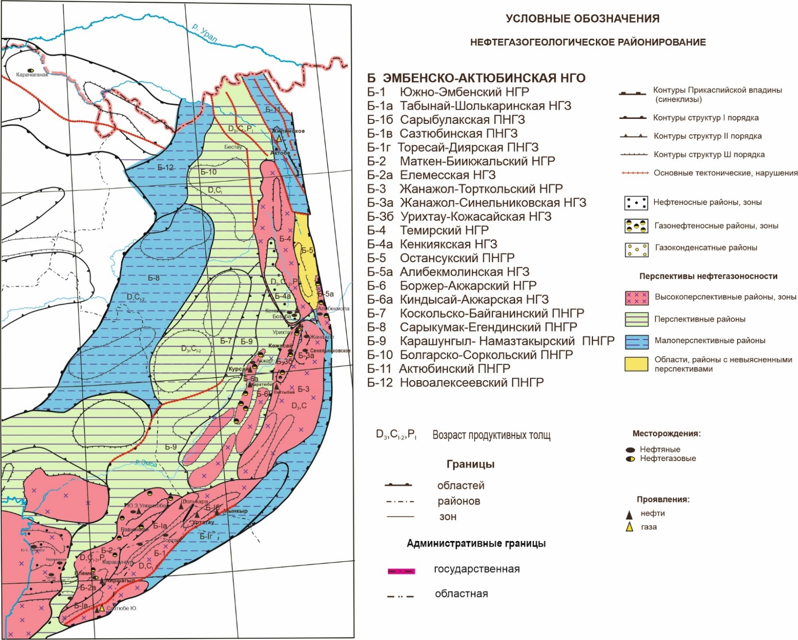
Рисунок 4.1 – Схема перспектив нефтегазоносности палеозойского комплекса восточного и юго-восточного обрамления Прикаспийской впадины (составила Жансеркеева А.А.)

5 РЕКОМЕНДАЦИИ ПО РЕАЛИЗАЦИИ УГЛЕВОДОРОДНОГО ПОТЕНЦИАЛА ВОСТОЧНОЙ БОРТОВОЙ ЗОНЫ ПРИКАСПИЙСКОЙ ВПАДИНЫ
В последние годы в подсолевом комплексе проведены нефтегазопоисковые работы на площадях Урихтау, Урихтау Восточный, перспективы нефтегазоносности связываются с недоизученными карбонатными и карбонатно-терригенными отложениями визе-башкирского возраста Жанажол-Торткольской зоны валообразных поднятий, где уже установлены промышленные залежи УВ.
Наращивание УВ базы возможно за счет открытия новых месторождений в глубоко залегающих горизонтах ПВ, в то же время в пределах установленных нефтегазоносных комплексов ВБЗ существует нереализованный УВ потенциал на глубинах 5-6 км.
Основываясь на выявленных особенностях строения осадочного чехла восточного геоблока Прикаспийской впадины и принимая во внимание приуроченность основных зон нефтегазонакопления к крупным тектоно-седиментационным структурам, включающим в своем составе мощные карбонатные образования мелководного шельфа, главнейшими объектами концентрации дальнейших первоначальных нефтегазопоисковых работ должны стать Жанажол-Торткольский НГР, Темирский НГР, Боржер-Акжарский НГР, Алибекмолинская НГЗ. По потенциально нефтегазоносным районам необходимо проводить региональные сейсморазведочные работы и параметрическое бурение.
Потенциально нефтегазоносные районы включают Косколько-Байганинский ПНГР, Карашунгыл-Намазтакырский ПНГР, Болгарско-Коскольский ПНГР (рисунок 4.1).
Анализ литолого-фациального строения палеозойских комплексов показывает ритмичное строение вследствие эвстатических колебаний уровня моря, фациальные ряды или секвенсы составлены последовательно сменяющимися фациями приливно-отливной равнины-лагуны-мелководного шельфа - континентального склона - относительно глубоководного бассейна. При этом шельфовые карбонатные системы развивались в тесной связи с системами дельтовых осадков, что обусловило формирование межкарбонатных терригенных толщ, сложенные глинистыми отложениями и представляющих локальные флюидоупоры [39, 66, 106].
Неразведанные потенциальные ресурсы на Темирском поднятии связываются в основном с краевыми зонами карбонатного палеошельфа, где развиты рифогенные постройки [48-50]. В связи с этим, поисковые работы целесообразно направить на выявление залежей в биогермных известняках окраин Темирской карбонатной платформы на уровне девона-среднего карбона, которые расположены первыми на пути миграции УВ из погруженных частей бассейнов. В Темирском НГР такими объектами могут быть зоны субмеридиональных валообразный поднятий вдоль западного склона Темирской карбонатной платформы: Аккудук-Бактыгарынский вал, Аккумский вал, Северный Аккудук (рисунок 5.1).

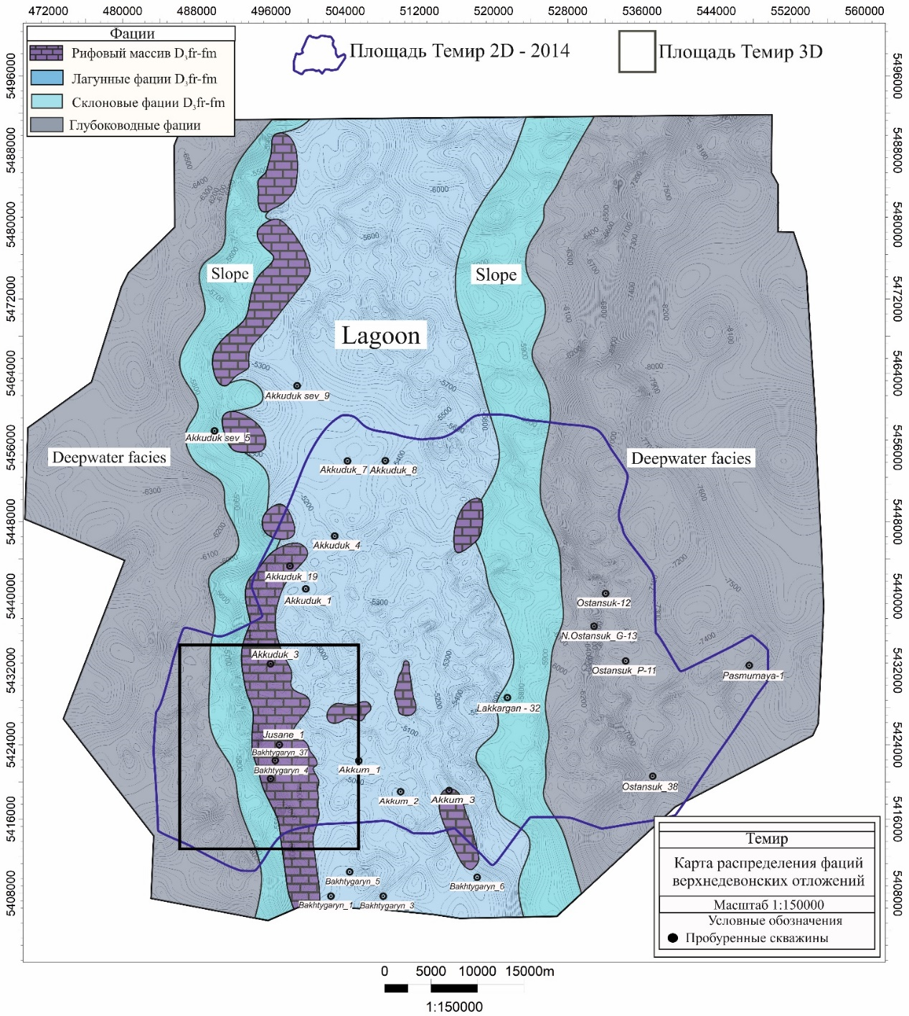
Рисунок 5.1 – Литолого-фациальная карта верхнедевонских отложений Темирской карбонатной платформы, в восточной части по материалам сейсмики 3Д прослеживаются единичные патч-рифы, скважины были пробурены до получения материалов 3Д сейсмики и расположены в неблагоприятных структурно-фациальных зонах развития лагунных отложений либо вскрыли только кровельную часть KT-II (по материалам Исказиева К.О. и др., 2019, [48-49])

Анализ результатов проведенных геолого-геофизических исследований на Темирском карбонатном массиве указывает на необходимость учета литолого-фациальных и палеогеографических критериев при прогнозе зон распространения потенциальных коллекторов. Новые данные 3Д сейсморазведки позволили уточнить седиментационную модель Темирской изолированной карбонатной платформы и выделить перспективные объекты [48-50]. В восточном направлении Темирская платформа погружается и перекрывается молассовыми синколлизионными отложениями Остансукского прогиба.
Диапазон промышленной нефтегазоносности подсолевых отложений может быть расширен за счет глубоко погруженной средне-верхнедевонской карбонатной толщи KT-III. Перспективный верхнедевонский комплекс KT-III, подтвержденный бурением скважины Урихтау-5 в Жанажол-Торткольской зоне, обозначается как новый глубокозалегающий объект, для доопоискования которого требуется постановка дальнейших ГРР. В процессе бурения скв. У-5 в интервале 4966-4975 м в буровом растворе по ГТИ отмечено содержание газа до 51,7%.
В пределах северной части Жанажол-Торткольской карбонатной платформы выделяются три крупные структуры девонского возраста: Урихтау, подтвержденная бурением скважины У-5, восточнее от нее – условно названные структуры Западно-Жанажолская Девон (ЗЖД) и Восточно-Жанажолская Девон (ВЖД) в соответствии с рисунком 5.2.
В Жанажол-Торткольком НГР перспективные объекты представлены мелководно-морскими известняками с развитой вторичной пористостью вследствие диагенетических изменений.

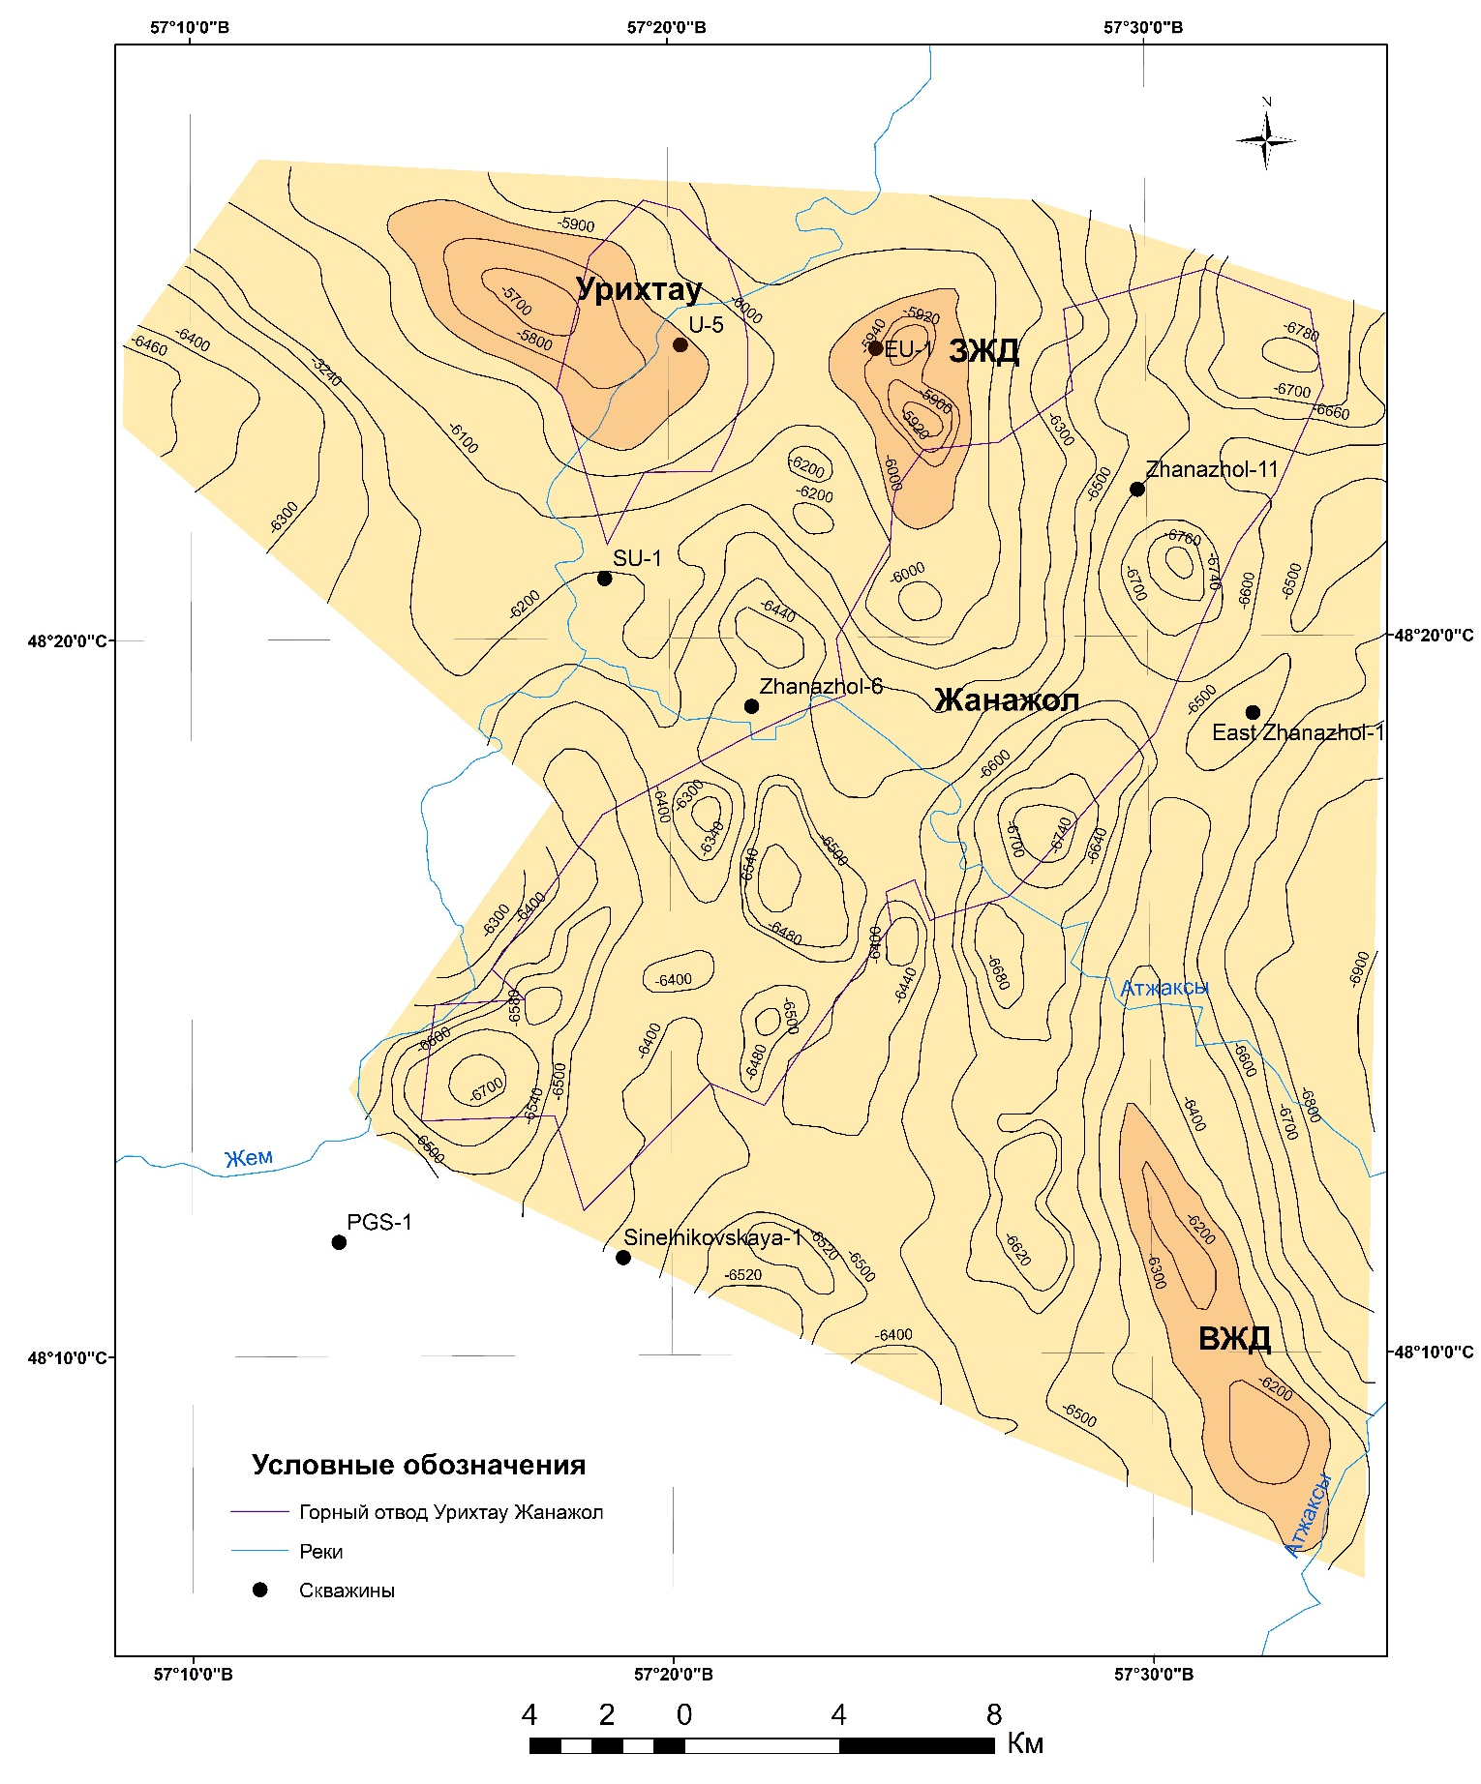
Рисунок 5.2 – Фрагмент обновленной структурной карты с перспективными структурами по кровле девона (на основе фондовых материалов). Условно названные структуры Западно-Жанажолская Девон (ЗЖД) и Восточно-Жанажолская Девон (ВЖД)
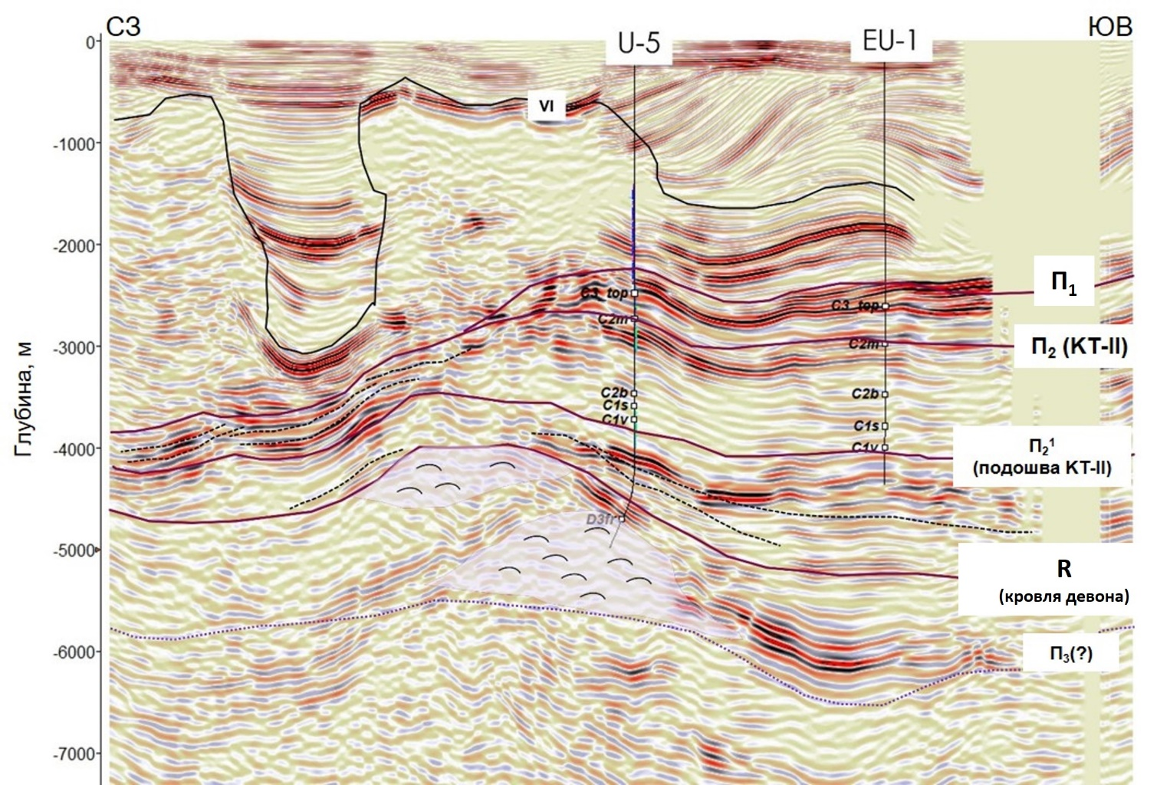

Рисунок 5.3 – Фрагмент сейсмогеологического глубинного профиля 3Д через скв. Урихтау-5, Восточный Урихтау 1 (положение скважин см. на рисунке 5.2)

Нижнепермские карбонатные отложения в стратиграфическом объеме ассельского (толщина 441 м в скв. Тохутколь Г-3, 1512 м – в скв. В. Жанажол Г-1) и сакмарского ярусов (мощностью 75 м в скв. Ц. Якут Г-1, 163 м в скв. Сарыкум Г-1) имеют ограниченное распространение в пределах Жанажол-Торткольского НГР, протягиваясь узкой полосой вдоль северо-западного склона Южно-Эмбенского поднятия в северо-восточном направлении до структуры Восточный Жанажол. В районе Сарыкума, Киндыкты, Восточный Тортколь карбонатные отложения сильно дислоцированы, на широте Жанажола карбонатные нижнепермские отложения погружаются и перекрываются более молодыми сакмарскими терригенными отложениями и солями кунгура. В этой связи окаймляющие рифовые постройки северо-восточной части массива могут оказаться перспективными в нефтегазоносном отношении. Эта часть массива к настоящему времени сейсморазведкой изучена недостаточно, единичные сейсмические профили, пересекающие карбонатные уступы, характеризуются низкой информативностью и слабой морфологической выраженностью нижнепермских карбонатных построек. Подстилается нижнепермский карбонатный массив терригенной клиноформной толщей верхнекаменноугольного возраста.
Прогнозируемые разновозрастные органогенные постройки составляют значительный фонд неантиклинальных ловушек, вовлечение которых в поисково-разведочный процесс обеспечит существенный прирост углеводородного сырья в рассматриваемом регионе [12-14, 28, 41-42, 49].
Для оценки нефтегазоносности KT-III целесообразно предусмотреть заложение параметрических скважин на площадях Урихтау, Жанажол, Алибекмола, где кровля KT-III прогнозируется на глубинах до 6 км (рисунок 5.2). Определенный интерес в качестве поискового объекта представляет нижнедевонские карбонатные отложения на выступах фундамента для изучения перспектив нефтегазоносности которого требуется заложение глубоких параметрических скважин с проектными глубинами 6-7 км [14, 42, 56].
С запада на восток в пределах Боржер-Акжарского НГР в направлении юго-западного склона Жанажол-Торткольской зоны необходимо продолжить изучение валообразных поднятий (Киндысай, Боржер, Жаркамыс, Лактыбай, Тускум, Тортколь), рекомендуется проведение сейсмики 3Д и бурение новых поисковых скважин с целью выявления залежей в структурно-литологических ловушках нижнего карбона.
Во внутренних районах ПВ, где развиты среднедевонско-нижнепермские осадки некомпенсированного бассейна, основными поисковыми объектами могут выступать брахиантиклинали, приуроченные к локальным поднятиям фундамента. Углеводородные скопления здесь могут быть связаны как с отложениями доманикоидного типа, так и конусов выноса [10].
Таким образом, нефтегазопоисковые работы в подсолевых отложениях ВБЗ на ближайшую перспективу целесообразно осуществлять по нескольким направлениям, главное направление связано с визе-башкирскими карбонатными комплексами в установленных зонах нефтегазонакопления. Стратиграфический интервал нефтегазоносности может быть существенно расширен за счет доизучения глубоко погруженных девонских отложений, а также за счет выявления высокоамплитудных надвиговых структур в зоне сочленения ПВ и Южного Предуралья.
В связи с вышеизложенным, в пределах Эмбенско-Актюбинской НГО, в тектоническом плане расположенной в зоне сочленения ВБЗ с Сакмаро-Кокпектинским надвигом, в подсолевом комплексе первоочередными районами для проведения детальных сейсморазведочных работ следует считать территорию Жанажол-Торткольского НГР, Алибекмолинской зоны, Боржер-Акжарского НГР и Темирского НГР.
Основной задачей этих работ является доизучение строения подсолевого комплекса отложений и выявление перспективных локальных структур и подготовка их к поисковому бурению.
Согласно [10] суммарные прогнозные ресурсы по категории С3+Д1+Д2 для KT-I, KT-II, KT-III в пределах Темирского НГР на основе геологических аналогий составили 380 млн. тонн, на Жаркамысском своде – 606/143 млн.т. соответственно.
Работы, проведенные в зоне южного замыкания Предуральского прогиба, позволили установить вероятное развитие на его бортах объектов, имеющих рифогенный характер строения (Ширак). Полученные результаты позволяют выделить данный район в качестве перспективного участка на проведение дальнейших ГРР. Необходимо продолжить работы по доизучению перспективных структур Ширак и Азир, расположенных в пределах Болгарско-Соркольского ПНГР, здесь рекомендуется доиспытание нижнепермских объектов, проведение сейсмических исследований МОГТ 3D, последующее бурение глубоких скважин со вскрытием глубоко залегающих отложений карбона и девона в случае подтверждения продуктивности нижнепермского терригенного комплекса. По данным в работе [13] ресурсы по категории С3 для структуры Ширак по ОГ П₁ составляют – 295,85/88,76 млн. т., по ОГ П2 (С₂b) - 164,8/49,44 млн. т. Согласно [10] прогнозные ресурсы по категории С3+Д1+Д2 на структуре Бестау составляют 300/80 млн.т.
Таким образом, по результатам проведенных работ по подсолевому комплексу в пределах ВБЗ определены следующие перспективные направления ГРР:
- Продолжить изучение структурно-формационного строения и нефтегазоносного потенциала подсолевых отложений вдоль западного и северо-восточного склонов Жанажол-Торткольского поднятия, где по данным сейсмических работ устанавливается наличие валообразных поднятий субмеридионального простирания;
- Выявление и подготовка к глубокому бурению поднятий по нижнему и среднему девону (Урихтау, Жанажол, Бозоба, южное окончание Темирского НГР);
- Изучение характера сочленения ВБЗ с Сакмаро-Кокпектинским надвигом и изучение перспективных карбонатных отложений, проведение сейсмостратиграфической привязки, бурение параметрических скважин (Восточный Алибек);
- В пределах Боржер-Акжарского НГР и переходной зоны вдоль западного склона Жанажол-Тортколькой зоны перспективным направлением является изучение структурно-литологических ловушек нижнего карбона и отложений типа «акжариты».
- Продолжить изучение строения Темирского карбонатного массива, в части оценки благоприятных термических условий для возникновения очагов генерации и уточнения седиментационной модели;
- Изучение строения зоны южного замыкания Предуральского прогиба (Ширак, внутренняя зона Остансукского прогиба, Актюбинское Приуралье);
- Выделение и изучение объектов, связанных с конусами выноса, которые широко развиты в пределах восточного борта ПВ.

ЗАКЛЮЧЕНИЕ
В работе приведены результаты обобщения геологического строения, тектоники и нефтегазоносности восточной бортовой зоны ПВ на основе актуальных геолого-геофизических данных и концепций.
Палеогеографические и палеотектонические условия контролируют формирование потенциальных НГМТ и тип ОВ, нефтегазоматеринский потенциал на Жанажол-Торткольской карбонатной платформе связан с глинисто-карбонатными отложениями, образовавшихся в условиях глубоководного шельфа и континентального склона, а также условиями иловых впадин мелководного шельфа.
Выполнен сравнительный анализ новейших геохимических исследований нефтей и ОВ вмещающих подсолевых отложений, выделены ключевые геохимические критерии при сопоставлении нефтей, определены генетические группы нефтей для обоснования УВ-систем, выполненные корреляции нефтей и биомаркерный анализ позволили обосновать УВ-системы в подсолевом комплексе и уточнить нефтегазогеологическое районирование.
Получены оригинальные результаты по изотопно-геохимической характеристике карбонатных пород на площади Урихтау и установлены хемостратиграфические особенности, данные исследования показали большой потенциал при проведении работ по уточнению седиментационной модели подсолевых карбонатных отложений и рекомендуются для дальнейшего применения с целью повышения качества научного сопровождения ГРР.
Выполнены новейшие пиролитические исследования RockEval для образцов керна площади Урихтау, Урихтау Восточный, Лактыбай, Акжар Восточный, Ширак, определены тип ОВ и степень его термической зрелости.
На основе проведенных исследований получены следующие выводы:
- Зоны нефтегазонакопления связаны с повышенными геотермическими условиями. Для Темирской зоны отмечаются пониженные геотермические градиенты по сравнению с Жанажол-Торткольской зоной. На основе бассейнового моделирования термические условия для наступления ГФН были благоприятными для средне-верхнедевонских и нижнекаменноугольных потенциальных НГМТ.
- Высокая степень корреляции нефтей месторождений Кожасай и Алибекмола указывает на широкое площадное развитие глубоководно-шельфовых глинисто-карбонатных НГМТ в стратиграфическом интервале нижнего-среднего девона (нижнего карбона).
- Литолого-стратиграфические комплексы нижнего карбона и нижней перми на площади Акжар Восточный, граница которых представляет собой скрытое стратиграфическое несогласие, характеризуется относительно высоким генетическим потенциалом (PP=1,1-22,6 мг/ УВ) и более высокой термической зрелостью по сравнению с вышележащими среднекаменноугольными отложениями. Исходное ОВ относится к сапропелевому типу II, генерирующее жидкие УВ. Условия образования исходных НГМТ связаны с обстановкой закрытых озер, лагун.
- По комплексу геохимических характеристик, нижнекаменноугольные терригенные отложения Боржер-Акжарской ступени частично вошли в ГФН и в настоящее время не активны, неравномерная степень катагенетической зрелости обусловливает формирование коллекторов типа «акжариты», когда исходная НГМТ также является и коллектором. УВ предположительно являются сингенетичными, скопления УВ контролируются палеогеографическими условиями и типом ОВ. На основе комплексного анализа установлена Боржер-Акжарская нижнекаменноугольная УВ-система.
- Нефти из среднекаменноугольных карбонатных отложений имеют схожий облик с нефтями из нижнепермских терригенных отложений на месторождении Кенкияк, что может указывать на вертикальную миграцию легкоподвижных компонентов из единого очага генерации, расположенного на уровне нижнего-среднего девона. Нефти из нижнепермских отложений на площади Бозоба схожи по результатам газожидкостной хроматографии с нефтями Кенкияк. Жанажол, Синельниковская и относятся к единой генетической группе. Нефти KT-II месторождений Алибекмола и Кожасай имеют значительное сходство с нефтями месторождения Жанажол на основе сопоставления хроматограмм. Сравнивая нефть месторождений Кенкияк, Жанажол, Кожасай, Алибекмола можно отметить общую степень термической зрелости.
- Нефти KT-II месторождений Алибекмола и Кожасай раннезрелые и вероятно имеют общий очаг нефтегазогенерации и литолого-фациальный тип НГМТ, при этом нефти месторождения Кожасай относительно более зрелые. Таким образом, можно сделать предварительный вывод о нескольких импульсах генерации при развитии ГФН для потенциальных глубоко залегающих карбонатных и глинисто-карбонатных НГМТ в интервале нижнего-среднего девона. Значительная генетическая схожесть нефтей, вероятно, обусловлена единым литолого-фациальным типом ОВ, незначительные различия могут быть связаны с разными резервуарными условиями. НГМТ для нефтей месторождения Кожасай и Алибекмола образовались в восстановительной морской среде, при этом литологический облик НГМТ для нефтей месторождения Алибекмола отличается преобладанием карбонатной матрицы. Исходное ОВ для нефтей KT-II месторождений Алибекмола, Кожасай относится к типу II. Высокие значения отношения изомеров стерана С29 к гопану С30 для нефтей Кожасай и Алибекмола также указывают на преобладание фитопланктона в качестве основного источника ОВ и незначительную переработку ОВ в ходе раннего диагенеза. Седиментация нефтематеринской породы, предположительно, происходила в морских относительно глубоководных восстановительных условиях.
- Нефти, выявленные в нижнекаменноугольной терригенной толще на месторождении Лактыбай более зрелые относительно нефтей KT-II Алибекмола и Кожасай, что дает основание говорить о их генерации на более позднем этапе термической эволюции осадочного бассейна. Молекулярные признаки биомаркеров свидетельствуют о том, что формирование этих нефтей происходило из ОВ, накопившегося в алевролито-глинистых отложениях в прибрежно-морских условиях. При корреляции нефтей и экстрактов ОВ нижнекаменноугольных отложений месторождения Лактыбай установлено генетическое сходство. В образцах нефти месторождения Лактыбай отмечается присутствие стерана С30, что также указывает на морской генезис исходного ОВ, соотношение Pr/Ph составляет 1,22–1,62. Для нефтей месторождения Лактыбай также характерны высокие концентрации диастеранов, характерные для глинистых и в меньшей степени карбонатно-глинистых НГМТ.
- Нефтегазоносность нижнепермских отложений в подсолевом комплексе связана с вторичной миграцией из нижележащих горизонтов, в пределах Жанажол-Торткольской зоны относится к нижне-среднедевонской УВ-системе; в пределах Боржер-Акжарской зоны – к нижнекаменноугольной УВ-системе.
- ОВ экстрактов Восточного Урихтау обособляется в отдельную группу, характеризующуюся относительно глубоководными морскими условиями осадконакопления с низкой концентрацией кислорода (аноксия), это вероятно связано с повышенной карбонатностью исходных НГМТ. Низкий генерационный потенциал визейско-башкирских карбонатных отложений Восточного Урихтау может также быть связан с высоким содержанием сероводорода. Сопутствующие УВ являются большей частью несингенетичными и предположительно мигрировали из НГМТ, связанных с относительно глубоководными восстановительными условиями шельфа. ОВ из вмещающих карбонатных отложений визе-башкирского возраста относится преимущественно к типу II или смешанному типу II/III, отдельные маломощные глинисто-карбонатные прослои обладают повышенными значениями TOC. ОВ незрелое, что указывает на подпитку из очага генерации НГМТ нижележащего стратиграфического интервала.
- Наиболее благоприятные термические условия для развития ГФН для глубоко погруженных верхнепалеозойских отложений связаны с северо-восточным склоном Жанажол-Торткольского массива. Термическая зрелость потенциальных НГМТ возрастает с востока на запад и контролируется надвиговой тектоникой, со стороны региональной Сакмаро-Кокпектинской надвиговой зоны.
- Формирование нефтегазоматеринского потенциала связано палеогеографическими факторами, процессы генерации и миграции контролировались геодинамическими факторами и коллизионными процессами. Разломы могли играть существенную роль в качестве путей миграции для Жанажол-Торткольского карбонатного массива и восточного склона Темирской платформы.
На основе современного состояния геолого-геохимической изученности обновлена схема нефтегазогеологического районирования для восточной бортовой зоны Прикаспийской впадины.
Таким образом, нефтегазопоисковые работы в подсолевых отложениях ВБЗ на ближайшую перспективу целесообразно осуществлять по нескольким направлениям, главное направление связано с визе-башкирскими карбонатными комплексами в установленных зонах нефтегазонакопления, а также нижнекаменноугольными терригенными отложениями Боржер-Акжарской зоны. Стратиграфический интервал нефтегазоносности может быть существенно расширен за счет доизучения глубоко погруженных девонских отложений, а также за счет выявления высокоамплитудных надвиговых структур в зоне сочленения ПВ и Южного Предуралья.
Выполненные исследования решили поставленные задачи и позволили наметить вектор для последующих уточняющих работ.

СПИСОК ИСПОЛЬЗОВАННЫХ ИСТОЧНИКОВ

- Абилхасимов Х.Б. Тектоно-седиментационная модель строения и оценка нефтегазоносности палеозойского комплекса юго-востока Прикаспийской синеклизы. – М.: OOO «Геоинформцентр», 2003. – 115 с.
- Абилхасимов Х.Б. Типизация разрезов подсолевого комплекса восточного борта Прикаспийской впадины // Геология нефти и газа. – 2003. – №4. – С.32-38.
- Абилхасимов Х.Б. Закономерности пространственного размещения природных резервуаров Прикаспийской впадины // Геология нефти и газа. – 2007. – №6. – С.11-18.
- Абилхасимов Х.Б. Геодинамические и седиментационные этапы эволюции юго-востока Прикаспийской синеклизы в палеозое. «Геология, ресурсы, перспективы освоения нефтегазовых недр Прикаспийской впадины и Каспийского региона». Международная научно-техническая конференции: Оценка перспектив нефтегазоносности верхнепалеозойских отложений юго-востока Прикаспийской синеклизы. Избранные доклады/под ред. Гаврилова В.П. – М.: МАКС Пресс, 2008. – 388. C.17-27.
- Абилхасимов Х.Б. Условия формирования природных резервуаров подсолевых отложений Прикаспийской впадины и оценка перспектив их нефтегазоносности // Автореферат диссертации на соискание ученой степени доктора геолого-минералогических наук. Москва. – 2009.
- Абилхасимов Х.Б. Сравнительная характеристика палеозойских карбонатных платформ Прикаспийской впадины // Геология нефти и газа. – 2008. – №3. – С.6-18.
- Абилхасимов Х.Б. Характеристика зон нефтегазонакопления и особенности размещения природных резервуаров в палеозойском комплексе Прикаспийской впадины. «Геология и охрана недр». Казахстанское геологическое общество «КазГЕО» № 3(40) 2011, C.35-48.
- Абилхасимов Х.Б. Тектоническое строение фундамента Прикаспийской впадины // Геология и охрана недр. Казахстанское геологическое общество «КазГЕО. –2012. – № 4. –C.30-39.
- Абилхасимов Х.Б. Особенности формирования природных резервуаров палеозойских отложений Прикаспийской впадины и оценка перспектив их нефтегазоносности. – М.: Издательский дом Академии Естествознания, 2016. – 244 с.
- Абилхасимов Х.Б. О новых перспективах нефтегазоносности глубокозалегающих объектов палеозойских отложений Прикаспийского бассейна // Научное обозрение. Реферативный журнал – 2016. – №6. – С.36-65.
- Абилхасимов Х.Б. О перспективах нефтегазоносности глубокозалегающих объектов палеозойских отложений восточного борта Прикаспийской впадины // Нефть и газ. – 2017. – №4. – С.58-68.
- Абилхасимов Х.Б. Подсолевой комплекс Прикаспийской впадины. Перспективы нефтегазоносности глубокозалегающих горизонтов // Геология нефти и газа. – 2017. – №7. – С.20-27.
- Абилхасимов Х.Б. Новые перспективы нефтегазоносности южного борта Предуральского прогиба // Геология нефти и газа. – 2023. – №1 – С.7-14.
- Ажгалиев Д. К. Геологическое строение и новые направления нефтегазопоисковых работ в палеозойских отложениях Прикаспийского бассейна и западной части Туранской плиты: дис. –Атырау, 2020.
- Антипов М. П., Быкадоров В. А., Волож Ю.А., Куандыков Р.Б., Соборнов К.О. Особенности строения Приуральской краевой системы Восточно-Европейского континента в связи с нефтегазоносностью // Нефтегазоносные бассейны Казахстана и перспективы их освоения. Казахстанское общество геологов-нефтяников. – Алматы. –2015. – C. 264–280.
- Антипов М.П. и др. Проблемы происхождения и развития Прикаспийской впадины // Геология нефти и газа. – 2009. –№3. – C. 11–19.
- Ахметшина Л.З., Булекбаев З.Е., Гибшман Н.Б. Девон восточного борта Прикаспийской синеклизы // Отечественная геология. – 1993. – №1. – С.42-48.
- Ахметшина Л.З. и др. Детальное расчленение и корреляция подсолевых разрезов как основа для выбора направлений геологоразведочных работ на нефть и газ на востоке Прикаспийской впадины. АО КазНИГРИ, 1994.
- Астраханский карбонатный массив: строение и нефтегазоносность. – Ред. Ю.А. Волож, В.С. Парасына –М.: Научный мир, 2008. 221 с.
- Алмазов Д. О. Влияние эвстазии и условий осадконакопления на формирование емкостного пространства в отложениях верхнепалеозойских нефтегазоносных комплексов восточной и юго-восточной частей Прикаспийской впадины: Автореферат диссертации на соискание ученой степени кандидата геолого-минералогических наук. М.: РГУ имени И. М. Губкина, 2021. –28 с.
- Атлас литолого-палеогеографических, структурных, палинспастических и геоэкологических карт Центральной Евразии. – Алматы: Научно-Исследовательский институт Природных Ресурсов ЮГГЕО, 2002. – 26 с., 37 листов карт.
- Атлас нефтегазоносных и перспективных осадочных бассейнов Республики Казахстан / сост. и подгот. АО НК «КазМунайГаз», «Казахский институт нефти и газа» в 2013 г. Проект «Комплексное изучение осадочных бассейнов Республики Казахстан»: включает материалы по 15 бассейнам РК – м-б: 1:2500 000, 1:2000 000 и др. // под ред. К.О. Исказиева, У.С. Карабалина, У.А. Акчулакова. – Астана.
- Багринцева К.И. Условия формирования и свойства карбонатных коллекторов нефти и газа. – Москва:1999. – 285 с.
- Баженова Т.К. Элементы региональной органической геохимии и раздельный прогноз нефте- и газоносности регионов // Георесурсы. – 2021. – 23(2). – C. 35–43.
- Бакиров К. Х. Надвиговые структуры восточного борта Прикаспийской впадины // ДАН СССР. 1983. Т.271. № 4 – С. Выпуск 3. – С. 928–932.
- Брод И.О. Основы учения о нефтегазоносных бассейнах. М.: Недра. 1964, 54 с.
- Волож Ю.А., Абукова Л. А., Антипов М. П., Патина И.С., Гарагаш И.А., Навроцкий О.К., Соин Д.А., Суслов А.А., Гумерова Р.Р. Углеводородные системы автоклавного типа Прикаспийской нефтегазоносной провинции (Россия): условия формирования на больших глубинах // Геотектоника. – 2022. –№6 – C. 59–77.
- Волож Ю.А., Быкадоров В. А., Антипов М. П., Быкадоров И.В., Парасына В.С., Постникова И.С., Сапожников Р.Б., Хераскова Т.Н. Нефтегазоперспективные объекты палеозойского подсолевого разреза Прикаспийской впадины // Нефтегазовая геология. Теория и практика. – 2019. –Том 14. №4 – C. 1–26.
- Волож Ю.А., Быкадоров В. А., Антипов М. П., Хераскова Т. Н., Патина И.С., Постникова И. С. О границах и районировании Прикаспийской нефтегазоносной провинции // Георесурсы. – 2021. –Том 23. №1 – C. 60–69.
- Воцалевский Э.С., Пилифисов В.М., Жемчужников В. Г. Карбонатные платформы и развитие позднепалеозойских карбонатных бассейнов Западного Казахстана // Геология Казахстана. Сборник трудов, посвященный XXXII сессии МГК: Алматы. – 2004. – С. 329–341.
- Воцалевский Э.С., Пилифосов В.М., Шлыгин Д.А., Суесинов К., Азербаев Н.А., Шлыгина Т.М. Эволюция позднепалеозойских карбонатных платформ юга Прикаспийской впадины // Геодинамика и минерагения Казахстана. Ч. 2. - Алматы, 2000. - С. 130-141.
- Воцалевский Э.С., Шлыгин Д.А. Особенности нефтегазоносности палеозойских отложений Прикаспийской впадины // Геология Казахстана. – 2000. – №5-6. – С. 64-87.
- Галушкин Ю.И. Моделирование осадочных бассейнов и оценка их нефтегазоносности. – Москва: 2007. –456 c.
- Дальян И.Б., Посадская А.С. Геология и нефтегазоносность восточной окраины Прикаспийской впадины. – Алма-Ата: Наука. –1972. – 191 с.
- Дальян И.Б. Формирование и размещение залежей нефти и газа в подсолевых отложениях восточной окраины Прикаспийской впадины // Геология нефти и газа. – 1987. – № 5. – С. 31–35.
- Дальян И.Б. Особенности тектоники подсолевых комплексов восточной окраины Прикаспийской впадины в связи с нефтегазоносностью // Геология нефти и газа. – 1996. – № 6. – С. 35–55.
- Дальян И.Б., Ахметшина Л. З. Терригенные отложения нижнего карбона востока Прикаспия в связи с нефтегазоносностью // Геология нефти и газа. – 1998. – № 3. – C. 31–34.
- Даукеев С.Ж., Воцалевский Э.С., Шлыгин Д.А., Пилифисов В.М. и др. Глубинное строение и минеральные ресурсы Казахстана. Нефть и газ. – Том 3. Национальная Академия наук Республики Казахстан. Институт геологических наук им. К. И. Сатпаева. – Алматы, 2002.
- Дж. Л. Уилсон. Карбонатные фации в геологической истории. Пер. с англ. – М: Недра, 1980. – 463 с.
- Дж. Хант. Геохимия и геология нефти. - М.: Мир, 1982. – 704 с.
- Жемчугова В. А. и др. Карбонатные резервуары подсолевых отложений Прикаспийской синеклизы // Георесурсы. – 2017. –№ Спец. выпуск ч.2. – С. 194–207.
- Жолтаев Г.Ж., Исказиев К.О., Абишев А.Г., Кулумбетова Г.Е. Новое перспективное направление поисков нефтегазовых месторождений на востоке Прикаспийской впадины // Геология нефти и газа. – 2019. – №5. – С.27-31.
- Жолтаев Г.Ж. Теоретические основы оценки перспектив нефтегазоносности палеозойских осадочных бассейнов Казахстана // Известия Национальной академии наук Республики Казахстан. –2018. – №2. –С. 185–192.
- Жолтаев Г.Ж., Булекбаев З.Е. Палеогеография востока и юго-востока Прикаспийской синеклизы в раннепермскую эпоху // Нефть и газ Казахстана. 1997. №3, с.25-35.
- Жолтаев Г.Ж. Тектоника и перспективы нефтегазоносности зоны сочленения Прикаспийской синеклизы с Уральской складчатой системой // Геология нефти и газа. – 1990. – №3. – С.7-10.
- Замаренов А.К. Средний и верхний палеозой восточного и юго-восточного обрамления Прикаспийской впадины. – Л.: Недра, 2019.
- Иванов Ю. А., Бланк С. М. Литологические особенности карбонатных отложений восточной части Прикаспийской впадины в связи с их нефтегазоносностью // Литология и полезные ископаемые. – 1986. – № 3. – С. 91–102.
- Исказиев К.О., Савинова Л. А., Алмазов Д. О., Ляпунов Ю. В., Антипов М. П. Фациальное моделирование строения Темирской карбонатной платформы на основе концепции и принципов секвентной стратиграфии // Нефтяное хозяйство. – 2019. – C. 96–101.
- Исказиев К.О., Хафизов С. Ф., Ляпунов Ю.В., Алмазов Д.О., Савинова Л.А., Антипов М.П. Позднепалеозойские органогенные постройки Казахстанского сегмента Прикаспийской впадины. Книга. – Москва: URSS, 2019. – C. 250.
- Исказиев К.О., Савинова Л. А., Алмазов Д.О., Ляпунов Ю.В. Влияние изменения уровня моря на структуру пустотного пространства подсолевых карбонатных отложений восточной и юго-восточной частей Прикаспийской впадины // Нефтяное хозяйство. – 2021. –№5. – С. 22-25.
- Кан В.П., Танкибаев М.А., Ли Б. Ч., Булекбаев З.Е. и др. Новые данные о геологическом строении палеозойских отложений восточной окраины Прикаспийской впадины // Геология нефти и газа. – 1989. – №2.
- Кан В.П., Яковлев А.В., Ахметшина Л.З., Валеева О.И. и др. Анализ комплексных геолого-геофизических исследований карбонатных формаций палеозоя восточной части Прикаспийской впадины с целью выделения перспективных зон на нефть и газ. АктюбНИГРИ, 2000. –193 с.
- Кан А.Н. Формирование пород-коллекторов визейско-раннемосковского возраста на Жаркамысском своде восточного борта Прикаспийской впадины: дис. – М.: МГУ, 2006.
- Кирюхин Л.Г., Обрядчиков О.С., Константинов А.А., Булекбаев З.Е., Марченко О.Н., Тасыбаев Б.С., Огай Б.А., Чанышев Р.Х. Строение и перспективы нефтегазоносности подсолевых карбонатных отложений восточной прибортовой зоны Прикаспийской впадины // Геология нефти и газа. – 1981. – №11.
- Куандыков Б.М., Матлошинский Н.Г., Сентгиорги К. и др. Нефтегазоносность палеозойской шельфовой окраины севера Прикаспийской впадины // Алматы. –2011. – 280 с.
- Кулумбетова Г.Е. Геодинамическая эволюция и прогноз нефтегазоносности восточного борта Прикаспийской синеклизы: дис. –Алматы, 2019.
- Кухтинов П.Д. Особенности строения подсолевых отложений нижнепермских отложений Прикаспийской впадины в связи с проблемой поиска скоплений углеводородов: дис. – Саратов, 2016.
- Ларская Е.С., Шеин В.С. Геодинамическая эволюция и нефтематеринские толщи бассейнов Восточно-Европейского палеоконтинента и его складчатого обрамления // Геология нефти и газа. – 1997. – № 12. – С. 20–30.
- Литолого-петрографическая, биостратиграфическая характеристика и коллекторские свойства карбонатных пород по скважине K-001 месторождения Кожасай. – АктюбНИГРИ, Актобе. – 2005.
- Мадишева Р.K. Исследование геодинамической обстановки осадконакопления и формирования нефтегазоносности доюрского комплекса Арыскумского прогиба: дис. – Караганда, 2020.
- Матлошинский Н.Г. Нефтегазоносные девонские отложения Прикаспийской впадины // Нефтегазоносные бассейны Казахстана и перспективы их освоения. – Алма-Ата: КОНГ, 2015 – С. 84–97. 4.
- Матлошинский Н.Г. О путях реализации перспектив нефтегазоносности бассейнов Республики Казахстан // Нефть и газ. – 2019. – №5. – С.15-29.
- Пучков В. Н. Геология Урала и Приуралья. Уфа. 2010. –280 с.
- Пронин А. П., Шестоперова Л. В. Нефтематеринские породы подсолевого комплекса Прикаспийской впадины. ОАО «Казахстанкаспийшельф», КазНИГРИ.
- Пронин Н.А., Куатов Ж.Б., Cейтхазиев Е.Ш. и др. Отчет по стандартному исследованию кернового материала поисково-разведочной скважины ВУ-2 структуры Восточный Урихтау. ТОО НИИ Каспиймунайгаз, Атырау. – 2016.
- Рединг Х. Г., Коллинсон Дж. Д., Аллен Ф. А., Эллиотт Т., Шрейбер Б. Ш., Джонсон Г. Д., Болдуин К. Т., Селлвуд Б. У., Дженкинс Х. К., Стоу Д. А. В., Эдуардз М., Митчелл А. Обстановки осадконакопления и фации: в 2-х т. Т. 2 / Пер. с англ.; под ред. Х. Рединга. М.: Мир, 1990. Т. 2. 384 с.
- Рихтер Я.А. Геотермический режим, тепловой и флюидный потоки Прикаспийской впадины // Известия Саратовского университета. – 2011. – Т.11, Вып. 2. – С. 72–83.
- Синицкий А.И. Особенности геологического строения и перспективы нефтегазоносности зоны сочленения Прикаспийской впадины и Предуральского прогиба: дис. – Москва, 2008.
- Cейтхазиев Е.Ш. и др. Отчет по геохимическому анализу нефти и керна месторождения Лактыбай. ТОО НИИ Каспиймунайгаз, Атырау. – 2017.
- Cейтхазиев Е.Ш. и др. Отчет по геохимическому анализу нефти месторождений Алибекмола и Кожасай. ТОО НИИ Каспиймунайгаз, Атырау. – 2016.
- Cоборнов К.О. Структура складчатых поясов и перспектива открытия крупных месторождений в складчатом Приуралье // Нефтегазовая геология. Теория и практика – 2015. – Том 10, № 1. – С. 1–22.
- Cоборнов К.О. Строение Южного Урала и Предуралья на основе интерпретации региональных сейсмических данных и происхождение богатейших залежей нефти в Волго-Уральском бассейне // Геология нефти и газа. – 2023. – № 1. – С. 21–34.
- Cоборнов К.О. Структурные стили надвиговых зон краевых прогибов Урала и Пай-Хоя // Геотектоника. – 2023. – № 3. – С. 17–40.
- Cоборнов К.О. Строение и нефтегазоносный потенциал Южного Предуралья // Научный журнал Российского газового общества. – 2023. – № 4 (40). – С. 18–31.
- Тиссо Б., Вельте Д. Образование и распространение нефти. Москва. – 1981.
- Тунгатаров К.Б. Тектоника зоны сочленения Урала и Прикаспийской впадины // Бюлл. МОИП. Отд. Геол. 1990. Т.65. Выпуск 3. –С. 16–22.
- Хаин В.Е., Левин Л.Э. Геодинамические типы глобальных поясов нефтегазоносности и их особенности // Геология и геофизика. – 2001. – Том 42. – №11–12. – С.1724–1738.
- Хворова И. В. Флишевая и нижнемолассовая формации Южного Урала. –Москва: АН СССР., Тр. ГШ. –1961. – 350 с.
- Хераскова Т. Н., Волож Ю.А., Антипов М. П., Быкадоров В. А., Сапожников Р. Б. Корреляция позднедокембрийских и палеозойских событий на Восточно-Европейской платформе и в смежных палеотектонических областях // Геотектоника. – 2015. –№1. – C. 39–59.
- Хераскова Т. Н., Парасына В.С., Антипов М. П., Быкадоров В. А., Сапожников Р. Б. Прикаспийская впадина: тектонические события и седиментация на рубеже раннего–среднего карбона, формирование нефтегазовых резервуаров // Геотектоника. – 2019. –№3. – C. 61–78.
- Хуторской М.Д., Антипов М.П., Волож Ю.А., Поляк Б.Г. Температурное поле и трехмерная геотермическая модель Прикаспийской впадины // Геотектоника. – 2004. –№1. – C. 63–72.
- Шеин В. С., Алференок А.В., Долматова И.В., Мельникова Н. А. Геодинамические условия формирования осадочного чехла палеобассейнов Восточно-Европейского палеоконтинента // Геология нефти и газа. – 2020. – № 1. – С. 35–55.
- Шеин В. С., Фортунатова Н. К., Алференок А.В., Долматова И.В., Елагина Я. Е., Каламкаров С.Л., Книппер А.А., Петров А. И., Соборнов К.О. 2013. Геодинамическая эволюция и тектоническое районирование Восточно-Европейской платформы // Геология нефти и газа. – 2013. – № 5. – С. 11–27.
- Шеин В. С., Фортунатова Н. К., Алференок А.В., Долматова И.В., Елагина Я. Е., Каламкаров С.Л., Книппер А.А., Петров А. И., Соборнов К.О. Геодинамическая эволюция и тектоническое районирование Восточно-Европейской платформы // Геология нефти и газа. – 2013. – № 5. – С. 11–27.
- Allen, P. A. and Allen, J. R. Basin Analysis, Principles and Applications. Second edition – Oxford: Blackwell Publishing, 2005. – 549 pp.
- Barde J.-P., Chamberlain P., Galavazi M., Gralla P., Harwijanto J., Marsky J., Belt F. Sedimentation during halokinesis: Permo-Triassic reservoirs of the Saigak Field, Precaspian Basin, Kazakhstan // Petroleum Geoscience. –2002. –8 –Р. 177-187.
- Вrown et al. Mountain building process during continent-continent collision in the Uralides // Earth-Science Review 89. – 2008. – P. 177-195.
- Brunet, M.‐F., Volozh, Y. A., Antipov, M. P., & Lobkovsky, L. I. The geodynamic evolution of the Precaspian Basin (Kazakhstan) along a north‐south section // Tectonophysics. –1999. – 313. – P. 85–106.
- Brunet, M.-F., Ershov, A.V., Volozh, Yu.A., Korotaev, M.V., Antipov, M.P., Cadet, J.-P. Precaspian and South Caspian Basins: subsidence evolution of two superdeep basins. In: Yilmas, P.O., Isaksen, G.H. (Eds.), Oil and Gas of the Greater Caspian Area // AAPG Studies in Geology. – 2007. – P. 151–155.
- Chekhonin, E., Popov, Y., Peshkov, G., Spasennykh, M., Popov, E., Romushkevich, R. On the importance of rock thermal conductivity and heat flow density in basin and petroleum system modelling // Basin Research. – 32(4). – 2020. – P. 1261–1276.
- G. Della Porta, T. Playton, N. Preto, Jeroen A.M. Kenter, Juan R. Bahamonde, Oscar Merino Tome, Paul M. Harris. High-relief Microbial Boundstone Platforms // AAPG Hedberg Conference: Microbial carbonate reservoir characterization. – 2012.
- Duffy, O.B., Fernandez, N., Hudec, M.R., Jackson, M.P.A., Burg, G., Dooley, T.P., Jackson, C.A.-L. Lateral mobility of minibasins during shortening: observations from the SE Precaspian Basin, Kazakhstan // Journal of Structural Geology. –2017.
- Flugel E. Microfacies of carbonate rocks. Analysis, interpretation, and application. Springer-Verlag: Berlin, Heidelberg, New York, 2004. – 976 pp.
- Fernandez, N., Duffy, O. B., Hudec, M. R., Jackson, M. P. A., Burg, G., Jackson, C. A. L., & Dooley, T. P. The origin of salt‐encased sediment packages: Observations from the SE Precaspian Basin (Kazakhstan) // Journal of Structural Geology. –2017. – 97. – P. 237–256.
- Gürgey, K. An attempt to recognize oil populations and potential source rock types in Paleozoic sub- and Mesozoic–Cenozoic supra-salt strata in the southern margin of the Pre-Caspian Basin, Kazakhstan Republic // Organic Geochemistry. – 33. – 2002 – P. 723–741.
- T. Hantschel, A.I. Kauerauf. Fundamentals of Basin and Petroleum Systems Modeling, Springer-Verlag Berlin Heidelberg, 2009.
- Haq, B. U. and Schutter, S. R. A Chronology of Paleozoic Sea-Level Changes // Science. –2008. – 322(5898). –P. 64–68.
- Kenneth E. Peters, М. G. Fowler, M.G. Applications of petroleum geochemistry to exploration and reservoir management // Organic geochemistry. – 33. – 2002. – p. 5-36.
- Kenneth E. Peters, C.C Walters, J.M. Moldovan. The Biomarker Guide. Volume 2. Biomarkers and Isotopes in Petroleum Systems and Earth History. – 2005.
- Kenneth E. Peters, Mary Rose Cassa, Applied Source Rock Geochemistry, The petroleum system – from source to trap // AAPG Memoir 60. –1994. – Chapter 5.
- Kenter, J. A. M., Harris P. M., and Della Porta, G. Steep microbial boundstone-dominated platform margins – examples and implications // Sedimentary Geology. – 2005. –v. 178. – P. 5-30.
- Kukhtinov, D.A., Crasquin-Soleau, S. Upper Permian and Triassic of the Precaspian Depression: stratigraphy and palaeogeography. Peri-Tethys: stratigraphic correlations 3, Crasquin-Soleau S., De Wever P // Geodiversitas. – 21 (3).–1999. –Р. 325-346.
- Magoon L.B., Dow W.G. The petroleum system-from source to trap: AAPG Memoir 60, Chapter 1. – 1994. – P. 4–24.
- Nikishin, A.M., Ziegler, P.A., Stephenson, R.A., Cloetingh, S.A.P.L., Furne, A.V., Fokin, P.A., Ershov, A.V., Bolotov, S.N., Korotaev, M.V., Alekseev, A.S., Gorbachev, V.I., Shipilov, E.V., Lankreijer, A., Bembinona, E.Yu., Shalimov, I.V. 1996. Late Precambrian to Triassic history of the East European Craton: dynamics of sedimentary basin evolution // Tectonophysics.Т. 268. – № 1–4. – P. 23–63.
- Philipp A. Allen and John R. Allen, Basin analysis. Principles and Applications, second edition. – 2006.
- Pomar L. Types of carbonate platforms: a genetic approach // Basin Research. – 2001. – Volume 13. – Issue 3. – P. 313–334.
- Pomar L., Bilal U. Haq. Decoding depositional sequences in carbonate systems: Concepts vs experience // Global and Planetary Change. – Volume 146. – 2016. – P. 190-225.
- Pomar L., Branbano M., Westphal H. Environmental factors influencing skeletal grain sediment associations: a critical review of miocene examples from the Western Mediterranean: tropical foramol associations // Sedimentology. – 51. – P. 627-651.
- N. Preto, A. Bredaa, Dal Corso, M. Franceschi, F. Rocca, C. Spada, G. Roghi. The Loppio Oolitic Limestone (Early Jurassic, Southern Alps): A prograding oolitic body with high original porosity originated by a carbonate platform crisis and recovery // Marine and Petroleum Geology. –2017. – 79 – P. 394-411.
- Read J. F. Carbonate platforms of passive (extensional) continental margins: types, characteristics and evolution // Tectonophysics. – 1982. – № 81. – P. 195–212.
- Read J. F. Carbonate platform facies models // Am. Assoc. Petrol. Geol. Bulletin. – 1985. – №69. – P. 1–21.
- Sequero, C., Della Porta, G., Bádenas, B., Aurell, M. Carbon and oxygen stable isotope record of upper Kimmeridgian shallow-marine ramp carbonates (Iberian Basin, NE Spain): the imprint of different burial and tectonic histories // Geologica Acta. – 2021. – 19.14. – P.1-23.
- Schlager, W. Benthic carbonate factories of the Phanerozoic // International Journal of Earth Sciences. – 2003. –92. – P. 445–464.
- Schlager W., Carbonate Sedimentology and sequence stratigraphy. SEPM Society for Sedimentary Geology (Volume 8). – 2005. – 198 pp.
- Tucker M. E., Wright V. P. Carbonate sedimentology. Oxford: Blackwell Scientific Publications. – 1996. – Pp. 286–298.
- Tucker M. E. Geological background to carbonate sedimentation // Carbonate Sedimentology (Ed. by M.E. Tucker & V.P. Wright). Oxford: Blackwell Scientific Publications. – 1990. – P. 28–69.
- G.B. Vai. Development of the palaeogeography of Pangaea from Late Carboniferous to Early Permian // Palaeogeography, Palaeoclimatology, Palaeoecology. –2003 – 196. – P. 125–155.
- Volozh, Yu.A., Antipov, M.P., Brunet, M.-F., Garagash, I.A., Lobkovskii, L.I., Cadet, J.-P. Pre-Mesozoic geodynamics of the Precaspian Basin (Kazakhstan) // Sedimentary Geology. –2003. –156. – P. 35–58.
- Welte D.H., Horsfield B., Baker D.R. Petroleum and Basin Evolution. – Berlin: Springer. –1997. – 535 pp.
- Wilson J. L. Carbonate Facies in Geologic History. Berlin: Springer-Verlag. . –1975. – 471 pp.
- Xiao'er Zhua, Zhenkui Jina, Ting Lianga, Shuo Yib, Kai Weic, Baishui Gaod, Liang Shi. Depositional environment, diagenetic evolution, and their impact on the reservoir quality of the carbonoferous KT-II carbonate in the zhanazhol reservoir, Pre-Caspian Basin, Kazakhstan // Marine and Petroleum Geology. – 2020.– № 117.
- Yensepbayev T., Izart A., Joltaev G., Hautevelle Y., Elie M., Suarez-Ruiz I. Geochemical characterization of source rocks and oils from the eastern part of the Precaspian and Pre-Uralian Basins (Kazakhstan): palaeoenvironmental and palaeothermal interpretation // Organic Geochemistry. – 2010. – Volume 41. – Issue 3. – P. 242–262.
- Zuza, A.V., and Yin, A. Balkatach hypothesis: A new model for the evolution of the Pacific, Tethyan, and Paleo-Asian oceanic domains // Geosphere. – 2017. – V. 13. – №5. – P. 1664–1712.

ПРИЛОЖЕНИЕ A
Результаты рентгеноструктурного анализа
Лабораторный № образца | Площадь, скважина | Стратиграфия | Глубина отбора, м | Литологическое описание | Содержание минералов, %
 |  |  |  |  | Кварц | Полевые шпаты |  | Сумма глинистых | Карбонатные минералы |  |  | Пирит
 |  |  |  |  |  | КПШ | NaПШ | Сумма глинистых | Кальцит | Доломит | Сидерит | Пирит
4880 | Восточный Акжар, 206 | C1v | 5075 | аргиллит | 45 | - | 16 | 31 | - | - | - | -
5029 | Ширак, 1 | P1 | 6596,15 | аргиллит известковистый | 40 | - | 14 | 13 | 20 | 6 | - | 7
4956 | Лактыбай, 40 | С1v | 4148,5 | аргиллит | 34 | - | 16 | 45 | - | - | - | 5
4950 | Урихтау, 1 | KT-II (C1v-C2b) | 2972,15 | известняк | сл | - | - | - | 7 | 93 | сл | -
4899 | Восточный Урихтау, 1 | KT-I (C3) | 2997,47 | известняк | 46 | - | - | 49 | - | - | - | 5
4904 | Восточный Урихтау, 1 | KT-I (C3) | 3166,8 | известняк | 2 | - | - | 8 | 90 | - | - | -
4909 | Восточный Урихтау, 1 | KT-II (C1v-C2b) | 3862,4 | известняк | - | - | - | 5 | 95 | - | сл | -
4912 | Восточный Урихтау, 1 | KT-II (C1v-C2b) | 3947,6 | известняк | - | - | - | - | 100 | - | - | -
4915 | Восточный Урихтау, 1 | KT-II (C1v-C2b) | 3982,34 | известняк | - | - | - | - | 100 | - | - | -
4917 | Восточный Урихтау, 1 | KT-II (C1v-C2b) | 4006,4 | известняк | - | - | - | - | 100 | - | - | -
4919 | Урихтау, 5 | KT-II (C1v-C2b) | 3505,95 | известняк | - | - | - | - | 100 | - | - | -
4926 | Урихтау, 5 | KT-II (C1v-C2b) | 3556,38 | известняк | - | - | - | - | 100 | - | - | -
4931 | Урихтау, 5 | KT-II (C1v-C2b) | 3810,97 | известняк | - | - | - | - | 100 | - | - | -
4939 | Урихтау, 5 | KT-III (D2-D3) | 4980,4 | известняк | сл | - | - | - | 100 | - | - | -
4945 | Урихтау, 5 | KT-III (D2-D3) | 5099,2 | известняк | - | - | - | - | 100 | - | - | -
4948 | Урихтау, 5 | KT-III (D2-D3) | 5107,5 | известняк | - | - | - | - | 100 | - | - | -
4949 | Урихтау, 5 | KT-III (D2-D3) | 5227,4 | известняк | - | - | - | - | 100 | - | - | -

ПРИЛОЖЕНИЕ B
Результаты атомно-эмиссионной спектроскопии, %
Лабораторный № образца | Площадь, скважина | Стратиграфия | Глубина отбора, м | Литологическое описание | SiO2 | Al2O3 | Fe2O3 | MnO | MgO | CaO | Na2O | K2O | TiO2 | P2O5 | S | ППП
4880 | Восточный Акжар, 206 | C1v- P1a (?) | 5075 | аргиллит | 67,02 | 15,36 | 2,73 | 0,02 | 1,78 | 1,15 | 2,19 | 1,73 | 0,33 | 0,11 | 0,43 | 6,8
4899 | Восточный Урихтау, 1 | KT-I (C3) | 2997,47 | известняк | 51,65 | 22,78 | 5,29 | 0,02 | 1,66 | 0,87 | 0,94 | 2,49 | 0,83 | 0,02 | 0,58 | 12,1
4902 | Восточный Урихтау, 1 | KT-I (C3) | 3142,8 | известняк | 5,51 | 0,91 | 1,26 | 0,02 | 0,33 | 51,98 | 0,12 | 0,12 | 0,04 | 0,02 | 0,95 | 37,9
4908 | Восточный Урихтау, 1 | KT-II (C1v-C2b) | 3608,6 | известняк | 0,49 | 0,07 | 0,14 | 0,01 | 0,3 | 53,43 | 0,02 | 0,04 | 0,01 | 0,04 | 0,06 | 44,95
4909 | Восточный Урихтау, 1 | KT-II (C1v-C2b) | 3862,4 | известняк | 1,12 | 1,17 | 0,51 | 0,003 | 0,36 | 51,44 | 0,1 | 0,21 | 0,04 | 0,04 | 0,35 | 44,41
4912 | Восточный Урихтау, 1 | KT-II (C1v-C2b) | 3947,6 | известняк | 0,79 | 0,14 | 0,08 | 0,003 | 0,13 | 54,53 | 0,02 | 0,004 | 0,003 | 0,01 | 0,04 | 43,79
4915 | Восточный Урихтау, 1 | KT-II (C1v-C2b) | 3982,34 | известняк | 0,86 | 0,06 | 0,08 | 0,004 | 0,21 | 53,11 | 0,005 | 0,01 | 0,01 | 0,01 | 0,18 | 44,61
4917 | Восточный Урихтау, 1 | KT-II (C1v-C2b) | 4006,4 | известняк | 0,67 | 0,08 | 0,1 | 0,003 | 0,14 | 55,01 | 0,003 | 0,01 | 0,004 | 0,01 | 0,04 | 43,41
4919 | Урихтау, 5 | KT-II (C1v-C2b) | 3505,95 | известняк | 0,81 | 0,08 | 0,06 | 0,004 | 0,14 | 53,89 | 0,01 | 0,01 | 0,004 | 0,01 | 0,04 | 44,23
4926 | Урихтау, 5 | KT-II (C1v-C2b) | 3556,38 | известняк | 0,53 | 0,06 | 0,14 | 0,003 | 0,14 | 53,08 | 0,003 | 0,004 | 0,01 | 0,02 | 0,06 | 45,44
4931 | Урихтау, 5 | KT-II (C1v-C2b) | 3810,97 | известняк | 0,72 | 0,08 | 0,16 | 0,01 | 0,09 | 54,74 | 0,003 | 0,01 | 0,004 | 0,01 | 0,05 | 43,61
4939 | Урихтау, 5 | KT-III (D2-D3) | 4980,4 | известняк | 0,74 | 0,13 | 0,1 | 0,01 | 0,38 | 52,85 | 0,04 | 0,02 | 0,01 | 0,08 | 0,03 | 44,71
4945 | Урихтау, 5 | KT-III (D2-D3) | 5099,2 | известняк | 0,79 | 0,05 | 0,07 | 0,01 | 0,18 | 54,58 | 0,001 | 0,01 | 0,004 | 0,01 | 0,02 | 43,5
4949 | Урихтау, 5 | KT-III (D2-D3) | 5227,4 | известняк | 0,99 | 0,08 | 0,11 | 0,01 | 0,21 | 53,38 | 0,01 | 0,01 | 0,01 | 0,08 | 0,04 | 44,56
4956 | Лактыбай, 40 | С1v | 4148,5 | аргиллит | 52,26 | 17,62 | 8,29 | 0,08 | 5,08 | 1,35 | 1,92 | 2,34 | 0,89 | 0,16 | 0,79 | 8,98

ПРИЛОЖЕНИЕ С
Результаты пиролиза RockEval образцов керна

Площадь | Стратиграфия | Скважина | Глубина отбора, м | Литология | TOC  (%) | Tmax(°C) | HI | S1 - (мг/г) | S2 - (мг/г) | S1+S2 | S3 - (мг/г) | ROC  (%) | ROC/TOC | PI | OI
Ширак | P1 | 1 | 6595.8 | аргиллит | 1.18 | 445 | 43 | 0.48 | 0.51 | 0.99 | 0.3 | 1.07 | 0.91 | 0.49 |  | 56
Ширак | P1 | 1 | 6596.15 | аргиллит | 2.56 | 446 | 53 | 1.16 | 1.36 | 2.52 | 0.7 | 2.32 | 0.91 | 0.46 |  | 25
Восточный Акжар | С1v- P1a | 206 | 5054.5 | аргиллит | 5.06 | 432 | 425 | 1.09 | 21.48 | 22.57 | 0.28 | 3.14 | 0.62 | 0.05 |  | 6
Восточный Акжар | С1v- P1a | 206 | 5075 | аргиллит | 0.66 | 434 | 297 | 0.3 | 1.96 | 2.26 | 0.25 | 0.45 | 0.68 | 0.13 |  | 38
Восточный Акжар | P1a | 209 | 4975 | аргиллит | 0.63 | 434 | 138 | 0.22 | 0.87 | 1.09 | 0.25 | 0.52 | 0.83 | 0.2 |  | 40
Лактыбай | C1v | 40 | 4071.76 | аргиллит | 0.8 | 436 | 54 | 0.13 | 0.43 | 0.56 | 0.1 | 0.75 | 0.94 | 0.23 |  | 12
Лактыбай | C1v | 40 | 4072.97 | аргиллит | 0.7 | 437 | 54 | 0.08 | 0.38 | 0.46 | 0.11 | 0.65 | 0.93 | 0.18 |  | 16
Лактыбай | C1v | 40 | 4147.5 | аргиллит | 1.28 | 430 | 150 | 0.18 | 1.92 | 2.1 | 0.18 | 1.08 | 0.84 | 0.09 |  | 14
Лактыбай | C1v | 40 | 4148.5 | аргиллит | 2.29 | 426 | 193 | 0.29 | 4.41 | 4.7 | 0.3 | 1.86 | 0.81 | 0.06 |  | 13
Аккудук | - | 18 | 2111.13 | аргиллит | 0.39 | 428 | 64 | 0.04 | 0.25 | 0.29 | 0.06 | 0.36 | 0.92 | 0.14 |  | 15
Аккудук | - | 18 | 2111.58 | аргиллит | 0.52 | 436 | 52 | 0.05 | 0.27 | 0.32 | 0.08 | 0.48 | 0.92 | 0.15 |  | 15
Аккудук | - | 18 | 2119.2 | аргиллит | 1.27 | 432 | 82 | 0.08 | 1.04 | 1.12 | 0.41 | 1.15 | 0.91 | 0.07 |  | 32
Аккудук | - | 18 | 2119.5 | аргиллит | 0.99 | 434 | 74 | 0.06 | 0.73 | 0.79 | 0.37 | 0.91 | 0.92 | 0.07 |  | 37
Восточный Урихтау | C3 (KT-I) | 1 | 2997.47 | известняк | 0.15 | 404 | 147 | 0.05 | 0.22 | 0.27 | 0.18 | 0.12 | 0.80 | 0.18 |  | 120
Восточный Урихтау | C3 (KT-I) | 1 | 3141.9 | известняк | 0.16 | 337 | 94 | 0.03 | 0.15 | 0.18 | 0.24 | 0.13 | 0.81 | 0.17 |  | 150
Восточный Урихтау | C3 (KT-I) | 1 | 3142.5 | известняк | 0.04 | 434 | 275 | 0.03 | 0.11 | 0.14 | 0.07 | 0.02 | 0.50 | 0.19 |  | 175
Восточный Урихтау | C3 (KT-I) | 1 | 3142.8 | известняк | 0.1 | 406 | 100 | 0.03 | 0.1 | 0.13 | 0.25 | 0.08 | 0.80 | 0.21 |  | 250
Восточный Урихтау | C3 (KT-I) | 1 | 3166.45 | известняк | 0.21 | 409 | 62 | 0.02 | 0.13 | 0.15 | 0.21 | 0.18 | 0.86 | 0.15 |  | 100
Восточный Урихтау | C3 (KT-I) | 1 | 3166.8 | известняк | 0.06 | 413 | 167 | 0.04 | 0.1 | 0.14 | 0.22 | 0.04 | 0.67 | 0.3 |  | 367
Восточный Урихтау | C3 (KT-I) | 1 | 3179.5 | известняк | 0.09 | 414 | 122 | 0.02 | 0.11 | 0.13 | 0.16 | 0.07 | 0.78 | 0.17 |  | 178
Восточный Урихтау | C3 (KT-I) | 1 | 3180 | известняк | 0.09 | 423 | 89 | 0.02 | 0.08 | 0.1 | 0.18 | 0.07 | 0.78 | 0.16 |  | 200
Восточный Урихтау | C3 (KT-I) | 1 | 3347.35 | известняк | 0.04 | 480 | 150 | 0.02 | 0.06 | 0.08 | 0.33 | 0.02 | 0.50 | 0.2 |  | 825
Продолжение приложения С
Урихтау | C3 (KT-I) | 1 | 2972.15 | известняк | 0.41 | 415 | 361 | 2.58 | 1.48 | 4.06 | 0.11 | 0.06 | 0.15 | 0.63 |  | 27
Урихтау | C3 (KT-I) | 1 | 2972.74 | известняк | 0.19 | 428 | 321 | 0.37 | 0.61 | 0.98 | 0.11 | 0.1 | 0.53 | 0.38 |  | 58
Урихтау | C3 (KT-I) | 1 | 2981.7 | известняк | 0.21 | 416 | 210 | 0.46 | 0.44 | 0.9 | 0.2 | 0.12 | 0.57 | 0.51 |  | 95
Восточный Урихтау | C3 (KT-I) | 2 | 2973.6 | известняк | 0.11 | 426 | 191 | 0.04 | 0.21 | 0.25 | 0.12 | 0.08 | 0.73 | 0.15 |  | 109
Восточный Урихтау | C3 (KT-I) | 2 | 2977.45 | известняк | 0.07 | 419 | 157 | 0.03 | 0.11 | 0.14 | 0.05 | 0.05 | 0.71 | 0.22 |  | 71
Восточный Урихтау | C3 (KT-I) | 2 | 3186.6 | известняк | 0.12 | 417 | 100 | 0.04 | 0.12 | 0.16 | 0.1 | 0.1 | 0.83 | 0.25 |  | 83
Восточный Урихтау | C3 (KT-I) | 2 | 3233.53 | известняк | 0.04 | 419 | 275 | 0.03 | 0.11 | 0.14 | 0.16 | 0.02 | 0.50 | 0.21 |  | 400
Восточный Урихтау | C3 (KT-I) | 2 | 3249.6 | известняк | 0.25 | 423 | 36 | 0.02 | 0.09 | 0.11 | 0.04 | 0.24 | 0.96 | 0.14 |  | 16
Восточный Урихтау | C3 (KT-I) | 2 | 3368.8 | известняк | 0.03 | 438 | 267 | 0.02 | 0.08 | 0.1 | 0.23 | 0.01 | 0.33 | 0.17 |  | 767
Восточный Урихтау | C3 (KT-I) | 2 | 3413.12 | известняк | 0.12 | 428 | 92 | 0.03 | 0.11 | 0.14 | 0.08 | 0.1 | 0.83 | 0.21 |  | 67
Восточный Урихтау | C3 (KT-I) | 2 | 3431.55 | известняк | 0.19 | 308 | 37 | 0.03 | 0.07 | 0.1 | 0.09 | 0.17 | 0.89 | 0.26 |  | 47
Восточный Урихтау | C3 (KT-I) | 2 | 3440.9 | известняк | 0.5 | 431 | 50 | 0.04 | 0.25 | 0.29 | 0.3 | 0.46 | 0.92 | 0.15 |  | 60
Восточный Урихтау | C3 (KT-I) | 2 | 3677.23 | известняк | 0.21 | 421 | 195 | 0.36 | 0.41 | 0.77 | 0.13 | 0.14 | 0.67 | 0.47 |  | 62
Восточный Урихтау | C3 (KT-I) | 2 | 3711 | известняк | 0.26 | 423 | 331 | 0.96 | 0.86 | 1.82 | 0.15 | 0.1 | 0.38 | 0.53 |  | 58
Восточный Урихтау | С1v-C2b (KT-II) | 2 | 3871 | известняк | 0.36 | 427 | 297 | 1.19 | 1.07 | 2.26 | 0.16 | 0.16 | 0.44 | 0.53 |  | 44
Восточный Урихтау | С1v-C2b (KT-II) | 2 | 4122.9 | известняк | 0.03 | 424 | 267 | 0.03 | 0.08 | 0.11 | 0.04 | 0.02 | 0.67 | 0.24 |  | 133
Восточный Урихтау | С1v-C2b (KT-II) | 2 | 4387.48 | известняк | 0.12 | 485 | 33 | 0.01 | 0.04 | 0.05 | 0.07 | 0.11 | 0.92 | 0.22 |  | 58
Восточный Урихтау | С1v-C2b (KT-II) | 1 | 3608.6 | известняк | 0.18 | 418 | 117 | 0.1 | 0.21 | 0.31 | 1.33 | 0.11 | 0.61 | 0.32 |  | 739
Восточный Урихтау | С1v-C2b (KT-II) | 1 | 3862.4 | известняк | 0.08 | 431 | 162 | 0.03 | 0.13 | 0.16 | 0.15 | 0.06 | 0.75 | 0.18 |  | 188
Восточный Урихтау | С1v-C2b (KT-II) | 1 | 3871.73 | известняк | 0.1 | 431 | 330 | 0.15 | 0.33 | 0.48 | 0.16 | 0.05 | 0.50 | 0.31 |  | 160
Восточный Урихтау | С1v-C2b (KT-II) | 1 | 3927.73 | известняк | 0.14 | 391 | 114 | 0.04 | 0.16 | 0.2 | 0.14 | 0.12 | 0.86 | 0.19 |  | 100
Восточный Урихтау | С1v-C2b (KT-II) | 1 | 3947.6 | известняк | 0.13 | 423 | 292 | 0.55 | 0.38 | 0.93 | 0.12 | 0.04 | 0.31 | 0.59 |  | 92
Продолжение приложения С
Восточный Урихтау | С1v-C2b (KT-II) | 1 | 3961.25 | известняк | 0.24 | 414 | 171 | 0.97 | 0.41 | 1.38 | 0.15 | 0.12 | 0.50 | 0.7 |  | 62
Восточный Урихтау | С1v-C2b (KT-II) | 1 | 3968.6 | известняк | 0.03 | 433 | 267 | 0.02 | 0.08 | 0.1 | 0.1 | 0.02 | 0.67 | 0.19 |  | 333
Восточный Урихтау | С1v-C2b (KT-II) | 1 | 3982.34 | глинистый известняк | 4.76 | 444 | 265 | 0.96 | 12.63 | 13.59 | 0.16 | 3.6 | 0.76 | 0.07 |  | 3
Восточный Урихтау | С1v-C2b (KT-II) | 1 | 3982.45 | известняк | 0.59 | 441 | 341 | 0.78 | 2.01 | 2.79 | 0.11 | 0.34 | 0.58 | 0.28 |  | 19
Восточный Урихтау | С1v-C2b (KT-II) | 1 | 4006.4 | известняк | 0.11 | 430 | 273 | 0.22 | 0.3 | 0.52 | 0.11 | 0.05 | 0.45 | 0.42 |  | 100
Урихтау | С1v-C2b (KT-II) | 5 | 3503.75 | известняк | 0.21 | 427 | 333 | 0.45 | 0.7 | 1.15 | 0.26 | 0.09 | 0.43 | 0.39 |  | 124
Урихтау | С1v-C2b (KT-II) | 5 | 3505.95 | известняк | 0.15 | 424 | 387 | 0.71 | 0.58 | 1.29 | 0.27 | 0.03 | 0.20 | 0.55 |  | 180
Урихтау | С1v-C2b (KT-II) | 5 | 3511.75 | известняк | 0.36 | 421 | 269 | 2.23 | 0.97 | 3.2 | 0.29 | 0.07 | 0.19 | 0.7 |  | 81
Урихтау | С1v-C2b (KT-II) | 5 | 3517.9 | известняк | 0.42 | 425 | 329 | 1.54 | 1.38 | 2.92 | 0.15 | 0.16 | 0.38 | 0.53 |  | 36
Урихтау | С1v-C2b (KT-II) | 5 | 3519.68 | известняк | 0.3 | 418 | 297 | 1.29 | 0.89 | 2.18 | 0.2 | 0.1 | 0.33 | 0.59 |  | 67
Урихтау | С1v-C2b (KT-II) | 5 | 3521.6 | известняк | 0.22 | 433 | 205 | 0.18 | 0.45 | 0.63 | 0.04 | 0.16 | 0.73 | 0.29 |  | 18
Урихтау | С1v-C2b (KT-II) | 5 | 3531.7 | известняк | 0.53 | 422 | 204 | 1.96 | 1.08 | 3.04 | 1.42 | 0.22 | 0.42 | 0.64 |  | 268
Урихтау | С1v-C2b (KT-II) | 5 | 3535.5 | известняк | 0.33 | 420 | 364 | 1.31 | 1.2 | 2.51 | 0.15 | 0.1 | 0.30 | 0.52 |  | 45
Урихтау | С1v-C2b (KT-II) | 5 | 3556.38 | известняк | 0.33 | 422 | 221 | 1.16 | 0.73 | 1.89 | 0.08 | 0.16 | 0.48 | 0.61 |  | 24
Урихтау | С1v-C2b (KT-II) | 5 | 3560.52 | известняк | 0.13 | 426 | 169 | 0.14 | 0.22 | 0.36 | 0.11 | 0.09 | 0.69 | 0.39 |  | 85
Урихтау | С1v-C2b (KT-II) | 5 | 3564.65 | известняк | 0.14 | 430 | 157 | 0.12 | 0.22 | 0.34 | 0.13 | 0.11 | 0.79 | 0.35 |  | 93
Урихтау | С1v-C2b (KT-II) | 5 | 3806.75 | известняк | 0.28 | 424 | 221 | 0.83 | 0.62 | 1.45 | 0.1 | 0.14 | 0.50 | 0.57 |  | 36
Урихтау | С1v-C2b (KT-II) | 5 | 3808.92 | известняк | 0.43 | 422 | 147 | 1.22 | 0.63 | 1.85 | 0.15 | 0.26 | 0.60 | 0.66 |  | 35
Урихтау | С1v-C2b (KT-II) | 5 | 3810.97 | известняк | 0.27 | 427 | 437 | 1.25 | 1.18 | 2.43 | 0.18 | 0.05 | 0.19 | 0.51 |  | 67
Урихтау | С1v-C2b (KT-II) | 5 | 3812.65 | известняк | 0.21 | 422 | 314 | 0.86 | 0.66 | 1.52 | 0.15 | 0.07 | 0.33 | 0.56 |  | 71
Урихтау | С1v-C2b (KT-II) | 5 | 3816.65 | известняк | 0.13 | 412 | 431 | 0.69 | 0.56 | 1.25 | 0.18 | 0.02 | 0.15 | 0.55 |  | 138
Продолжение приложения С
Урихтау | С1v-C2b (KT-II) | 5 | 3820.73 | известняк | 0.02 | 424 | 450 | 0.02 | 0.09 | 0.11 | 0.11 | 0 | 0.00 | 0.18 |  | 550
Урихтау | С1v-C2b (KT-II) | 5 | 3822.62 | известняк | 0.22 | 416 | 273 | 1.24 | 0.6 | 1.84 | 0.2 | 0.05 | 0.23 | 0.67 |  | 91
Урихтау | D2-D3 (KT-III) | 5 | 4972.65 | известняк | 0.02 | 431 | 450 | 0.03 | 0.09 | 0.12 | 0.08 | 0 | 0.00 | 0.24 |  | 400
Урихтау | D2-D3 (KT-III)  D2-D3 (KT-III) | 5 | 4975.85 | известняк | 0.06 | 421 | 317 | 0.1 | 0.19 | 0.29 | 0.13 | 0.03 | 0.50 | 0.35 |  | 217
Урихтау | D2-D3 (KT-III) | 5 | 4978.38 | известняк | 0.04 | 422 | 325 | 0.05 | 0.13 | 0.18 | 0.16 | 0.02 | 0.50 | 0.27 |  | 400
Урихтау | D2-D3 (KT-III) | 5 | 4980.4 | известняк | 0.15 | 427 | 127 | 0.1 | 0.19 | 0.29 | 0.1 | 0.12 | 0.80 | 0.35 |  | 67
Урихтау | D2-D3 (KT-III) | 5 | 4981.75 | известняк | 0.13 | 417 | 231 | 0.63 | 0.3 | 0.93 | 0.25 | 0.04 | 0.31 | 0.68 |  | 192
Урихтау | D2-D3 (KT-III) | 5 | 5091.55 | известняк | 0.04 | 412 | 200 | 0.06 | 0.08 | 0.14 | 0.12 | 0.02 | 0.50 | 0.46 |  | 300
Урихтау | D2-D3 (KT-III) | 5 | 5093 | известняк | 0.02 | 437 | 300 | 0.03 | 0.06 | 0.09 | 0.03 | 0.01 | 0.50 | 0.31 |  | 150
Урихтау | D2-D3 (KT-III) | 5 | 5095.6 | известняк | 0.13 | 425 | 115 | 0.03 | 0.15 | 0.18 | 0.09 | 0.11 | 0.85 | 0.16 |  | 69
Урихтау | D2-D3 (KT-III) | 5 | 5097.4 | известняк | 0.02 | 433 | 350 | 0.03 | 0.07 | 0.1 | 0.07 | 0.01 | 0.50 | 0.32 |  | 350
Урихтау | D2-D3 (KT-III) | 5 | 5099.2 | известняк | 0.05 | 424 | 320 | 0.06 | 0.16 | 0.22 | 0.1 | 0.02 | 0.40 | 0.26 |  | 200
Урихтау | D2-D3 (KT-III) | 5 | 5101.13 | известняк | 0.02 | 442 | 450 | 0.02 | 0.09 | 0.11 | 0.04 | 0.01 | 0.50 | 0.16 |  | 200
Урихтау | D2-D3 (KT-III) | 5 | 5103.48 | известняк | 0.03 | 431 | 267 | 0.02 | 0.08 | 0.1 | 0.1 | 0.02 | 0.67 | 0.22 |  | 333
Урихтау | D2-D3 (KT-III) | 5 | 5107.5 | известняк | 0.03 | 421 | 267 | 0.02 | 0.08 | 0.1 | 0.03 | 0.02 | 0.67 | 0.18 |  | 100
Урихтау | D2-D3 (KT-III) | 5 | 5227.4 | известняк | 0.02 | 428 | 450 | 0.02 | 0.09 | 0.11 | 0.07 | 0.01 | 0.50 | 0.17 |  | 350
Примечание: TOC: Общее содержание углерода (%). S₁: Свободные УВ, до 300⁰С (мг УВ/г породы). S₂: УВ-продукты пиролиза керогена и смолисто-асфальтеновых веществ, 300-650⁰С (мг УВ/г породы). S₃: Количество двуокиси углерода. Tmax: Температура максимального выхода УВ (пик S₂) при пиролизе керогена (⁰C.). PI: Индекс продуктивности S₁/ (S₁ + S₂). HI: водородный индекс (мг УВ/г Сорг). OI: кислородный индекс (мг УВ/г Сорг). PI: Индекс продуктивности S₁/ (S₁ + S₂). ROC: остаточный органический углерод.

ПРИЛОЖЕНИЕ D
Характеристика геохимические параметров, определенные для экстрактов образцов

Геохимический параметр | Формула расчета; (характеристический ион) | Описание | Лит. источник
Pr/Ph | Пристан/Фитан  (m/z 57) | Отношение содержания пристана и фитана | Тиссо Б.,Вельте Д.,1981
Ki | (PrPh)/(н-С₁₇+н-С₁₈)  (m/z 57) | Изопреноидный коэффициент, соотношение содержания суммы изопреноидовпристана и фитана и суммы н-С₁₇ и н-С₁₈ | Петров Ал.А., 1974
4MDBT/1MDBT | 4MDBT/1MDBT  (МДБТ-метилдибензотиофен, m/z 198) | Метилдибензотиофеновое отношение | Radke M. et al., 1986
MPI-1 | 1,5*(2MP+3MP)/(0.69*P+1MP+9MP)  (P-фенантрен, m/z 178; MP –метилфенантрен, m/z 192; 0.69-коэффициент, учитывающий разницу при расчете по масс-фрагментограммам и по пламенно-ионизационному детектору) | Метилфенантреновый индекс | Radke M. et al., 1986
C29/C27St | C₂₉/C\₂₇, m/z 218 | Соотношение содержание стеранов С₂₈ и С₂₉ | Grantham P.J. et al., 1988
S/(S+R) C29 St | S/(S+R), %  (SиR – SиRизомеры 5,14,17(H)-Стигмастана, m/z 218) | Соотношение содержания S и R изомеров стеранов состава С₂₉ | Seifert W.K. et al., 1986
/(+) C29 St | /(+), %  (ββ и αα – S и R изомеры 5,14β,17β (H)-Стигмастана и 5,14,17(H)-Стигмастана, m/z 218 ) | Соотношение содержания  и  изомеров стеранов состава С₂₉ | Seifert W.K. et al., 1986
DIA/REG | Dia/Reg  (Dia - сумма S и R изомеров 13,17(H)-Диахолестана, Reg - сумма S и R изомеров 5,14,17(H)-Холестанаи 5,14,17(H)-Холестана, m/z217) | Соотношение диа- и регулярных стеранов состава С₂₇ | Mello M.R. et al., 1988
Ts/(Ts+Tm) | (Ts – 22,29,30-Триснорнеогопан, Tm – 22,29,30-Трисноргопан, m/z 191) | Соотношение содержания Ts и Tm | Seifert W.K. et al., 1978
H31S/(S+R) | S/(S+R), %  (S и R – изомеры 7,21 (H)-29-Гомогопана, m/z 191) | Соотношение содержания S и R изомеров гопана С₃₁ | Ensminger A. et al., 1977;  Seifert W.K. et al., 1980
H/(H+M) | H/(H+M)  (H-гопан, M-моретан, m/z 191) | Гопан-моретановый индекс | Seifert W.K. et al., 1980
С35/С34Нор | Отношение суммы S и R изомеров гопана С₃₅ к сумме S и R изомеров гопана С₃₄ (m/z 191) | Соотношение гопанов | Peters K.E. et al., 2005
DNR-1 | Отношение 2,6+2,7-диметилнафталинов к 1,5-диметилнафталину (m/z 156) | Параметр, основанный на соотношении содержания диметилнафталиной | Radke M. et al., 1986
CPI-1 (28-30) | CarbonPreferenceIndex (соотношение алканов с четным и нечетным числом атомов углерода в области (С28-С30); (2*н-С29)/(н-С28+н-С30); где н-С28, н-С229, н-С30 площади соответствующих н-алканов; (m/z=57) | Коэффициент нечетности | Peters K.E. et al., 2005
Tetra24/C30H | Отношение TetracyclicterpaneC24 к гопану С30  (m/z=191) | Соотношение тетерациклическоготерпана С24 к гопану С30 | Peters K.E. et al., 2005

  - ПРИЛОЖЕНИЕ E
  - Результаты хромато-масс-спектрометрического анализа неразделенных экстрактов

Шифр образца | 4879 | 4915 | 4956 | 4935
Месторождение | Восточный Акжар | Урихтау Восточный | Лактыбай | Урихтау
Скважина | 206 | EU-1 | LAK-40 | U-5
Глубина, м | 5054,5 | 3982,34 | 4148,5 | 3822,62
Литологическое описание | аргиллит | глинистый известняк | аргиллит | известняк
Стратиграфия | С1v- P1a | Средний карбон C1v-С2b  (KT-II) | С1v | Средний карбон C1v-С2b  (KT-II)
TOC (%) | 5,06 | 4,76 | 2,29 | 0,22
Pr/Ph | 0,96 | 1,12 | 1,91 | 0,64
Pr/Ph* | 1,04 | 1,26 | 1,71 | 1,44
Pr/n-C17 | 0,71 | 0,59 | 2,65 | 0,69
Ph/n-C18 | 0,69 | 0,47 | 1,55 | 0,48
K_{i} | 0,7 | 0,53 | 2,13 | 0,55
4MDBT/1MDBT | 15,16 | 2,95 | 3,33 | 2,66
С29/C27, (m/z=218) | 1,22 | 1,73 | 1,98 | 1,32
S/(S+R) (m/z=217) | 0,47 | 0,3 | 0,18 | 0,48
bb/(aa+bb) (m/z=217) | 0,49 | 0,36 | 0,21 | 0,55
DIA/REG | 0,17 | - | 0,23 | 1,33
Ts/(Ts+Tm) | 0,54 | 0,26 | 0,28 | 0,4
H/(H+M) | 0,9 | 0,88 | 0,82 | 0,92
H29/H30 | 0,4 | 0,81 | 0,52 | 1,08
H31/S(S+R) | 0,42 | 0,53 | 0,5 | 0,47
DBT/Phen | 0,09 | 0,18 | 0,29 | 0,95
sDBT/sPhen | 0,1 | 0,34 | 0,23 | 0,85
TA(I)/TA(I+II) | 0,27 | 0,36 | 0,06 | 0,42
2-MN/1-MN | 0,75 | 1,2 | 1,24 | 1,26
MPI 1 | 0,65 | 0,26 | 0,72 | 1,02
DNR-1 | 0,78 | 1,46 | 1,15 | 1,16
4-MDBT/Phen | 0,26 | 0,13 | 0,2 | 2,58
CPI (25-27) | 1,04 | 1,02 | 1,05 | 1,14
CPI (28-30) | 0,8 | 1 | 1,19 | 1,01

ПРИЛОЖЕНИЕ F
Результаты ИСП-МС с индуктивно связанной плазмой, ppm
Лабораторный № образца | Горизонт | Возраст | Месторождение/Скважина | Глубина отбора, м | Литологическое описание | V | Ni | V/Ni | Li | Ti | Th | U | Sr | Ba | La | Ce | Eu | Yb
4880 |  | C1v | Восточный Акжар, 206 | 5075 | аргиллит | 57,56 | 16,48 | 3,49 | 21,09 | 1730,17 | 28,69 | 9,32 | 210,49 | 689,52 | 22,96 | 35,13 | 0,46 | 1,53
4899 | KT-I |  | Восточный Урихтау, 1 | 2997,47 | известняк | 13,51 | 6 | 2,25 | 13,06 | 912,13 | 1,35 | 2,45 | 136,22 | 96,19 | 5,63 | 12,94 | 0,47 | 0,79
4902 | KT-I |  | Восточный Урихтау, 1 | 3142,8 | известняк | 6,4 | 2,26 | 2,83 | 3,81 | 324,97 | 0,52 | 0,92 | 114,47 | 31,61 | 2,63 | 7,56 | 0,42 | 0,65
4908 | KT-II | C1v-C2b | Восточный Урихтау, 1 | 3608,6 | известняк | 13,82 | 3,16 | 4,37 | 7,57 | 306,26 | 0,38 | 0,45 | 77,5 | 23,33 | 3,62 | 7,63 | 0,3 | 0,55
4909 | KT-II | C1v-C2b | Восточный Урихтау, 1 | 3862,4 | известняк | 19,94 | 3,15 | 6,33 | 9,27 | 399,18 | 0,44 | 1,43 | 83,36 | 25,33 | 2,86 | 5,57 | 0,16 | 0,32
4912 | KT-II | C1v-C2b | Восточный Урихтау, 1 | 3947,6 | известняк | 18,27 | 2,52 | 7,25 | 10,8 | 332,85 | 0,36 | 0,54 | 323,68 | 951,97 | 2,25 | 4,39 | 0,12 | 0,29
4915 | KT-II | C1v-C2b | Восточный Урихтау, 1 | 3982,34 | известняк | 18,9 | 2,38 | 7,94 | 0,71 | 29,95 | 0,07 | 0,56 | 149,36 | 15,45 | 1,12 | 2,03 | 0,05 | 0,34
4917 | KT-II | C1v-C2b | Восточный Урихтау, 1 | 4006,4 | известняк | 1,33 | 0,67 | 1,99 | 0,26 | 18,13 | 0,04 | 0,41 | 83,99 | 12,20 | 0,98 | 1,58 | 0,04 | 0,15
4919 | KT-II | C1v-C2b | Урихтау, 5 | 3505,95 | известняк | 9,09 | 3,61 | 2,52 | 5,64 | 301,00 | 0,33 | 1,16 | 111,79 | 27,66 | 2,41 | 5,85 | 0,22 | 0,37
4926 | KT-II | C1v-C2b | Урихтау, 5 | 3556,38 | известняк | 32,86 | 4,7 | 6,99 | 9,05 | 628,72 | 0,58 | 0,72 | 97,99 | 224,20 | 4,69 | 7,91 | 0,45 | 0,84
4931 | KT-II | C1v-C2b | Урихтау, 5 | 3810,97 | известняк | 14,37 | 4,84 | 2,97 | 20,34 | 523,73 | 0,55 | 0,57 | 90,19 | 37,66 | 4,28 | 7,42 | 0,17 | 0,45
4939 | KT-II | C1v-C2b | Урихтау, 5 | 4980,4 | известняк | 8,85 | 0,89 | 9,94 | 1,66 | 28,27 | 0,07 | 1,46 | 148,4 | 114,69 | 3,33 | 3,95 | 0,09 | 0,28
4945 | KT-III | D3 | Урихтау, 5 | 5099,2 | известняк | 2,29 | 0,57 | 4,02 | 0,48 | 14,77 | 0,04 | 0,94 | 79,16 | 14,04 | 0,98 | 1,7 | 0,03 | 0,1
4949 | KT-III | D4 | Урихтау, 5 | 5227,4 | известняк | 1,62 | 0,78 | 2,08 | 0,48 | 22,39 | 0,05 | 0,65 | 87,63 | 8,54 | 1,91 | 2,5 | 0,07 | 0,18
4956 |  | C1v | Лактыбай, 40 | 4148,5 | аргиллит | 179,94 | 111 | 1,62 | 70,09 | 4346,40 | 5,68 | 4,54 | 121,1 | 213,12 | 16,66 | 31,07 | 0,98 | 2,47

ПРИЛОЖЕНИЕ G
Масс-фрагментограммы (m/z 57) экстрактов потенциальных НГМТ
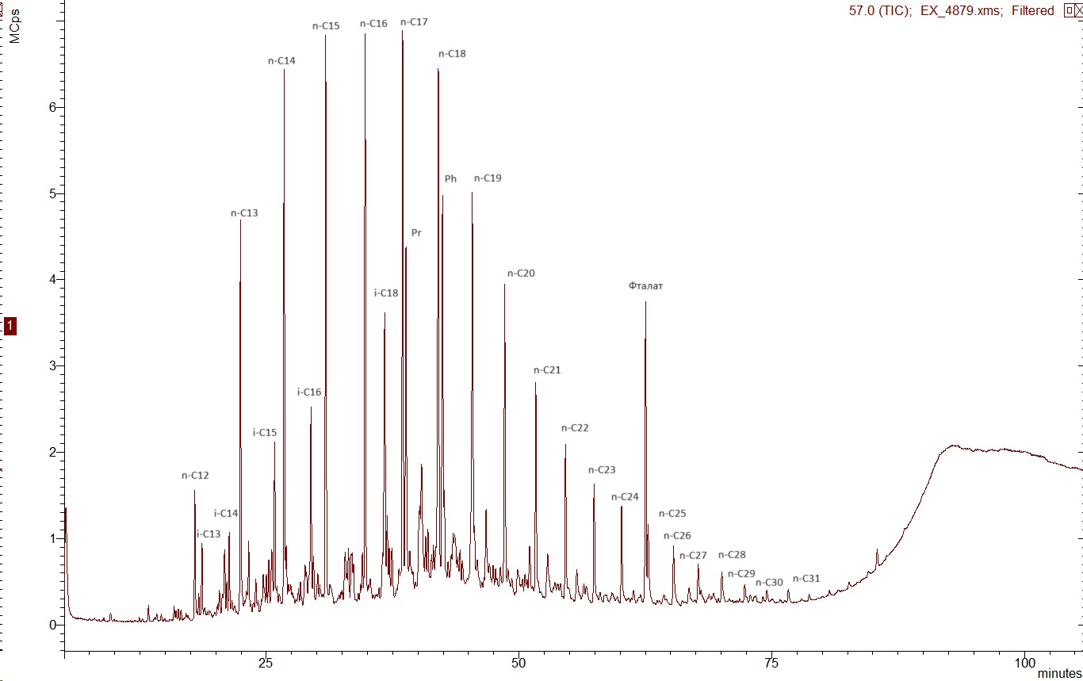
- Масс-фрагментограмма (m/z 57) экстракта, образец 4879, Акжар Восточный, скв. 206, глубина 5054,5 м

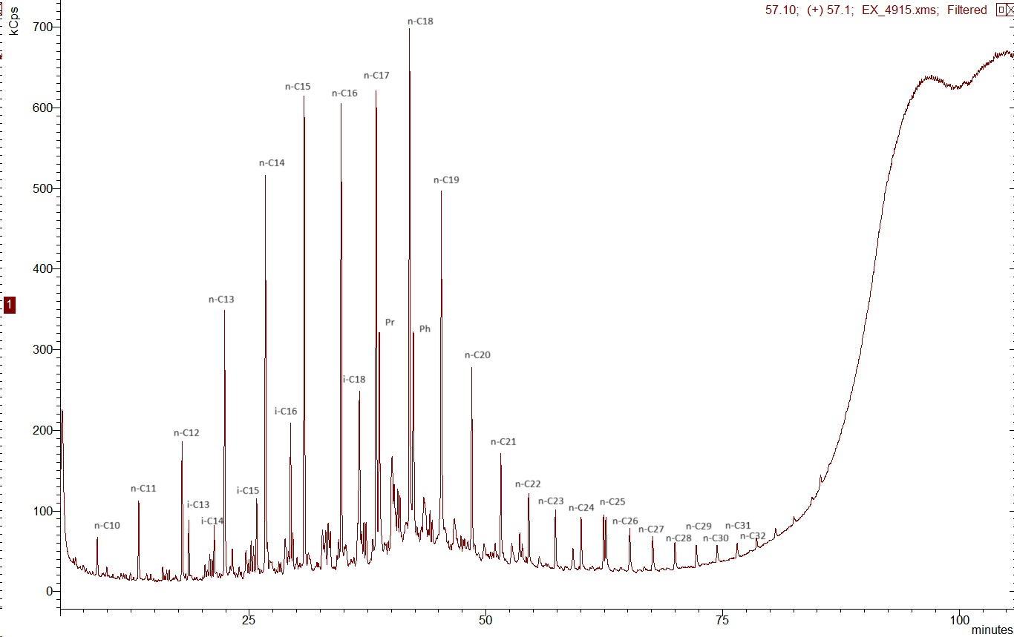
- Масс-фрагментограмма (m/z 57) экстракта, образец 4915, Урихтау Восточный, скв. EU-1, глубина 3982,34 м
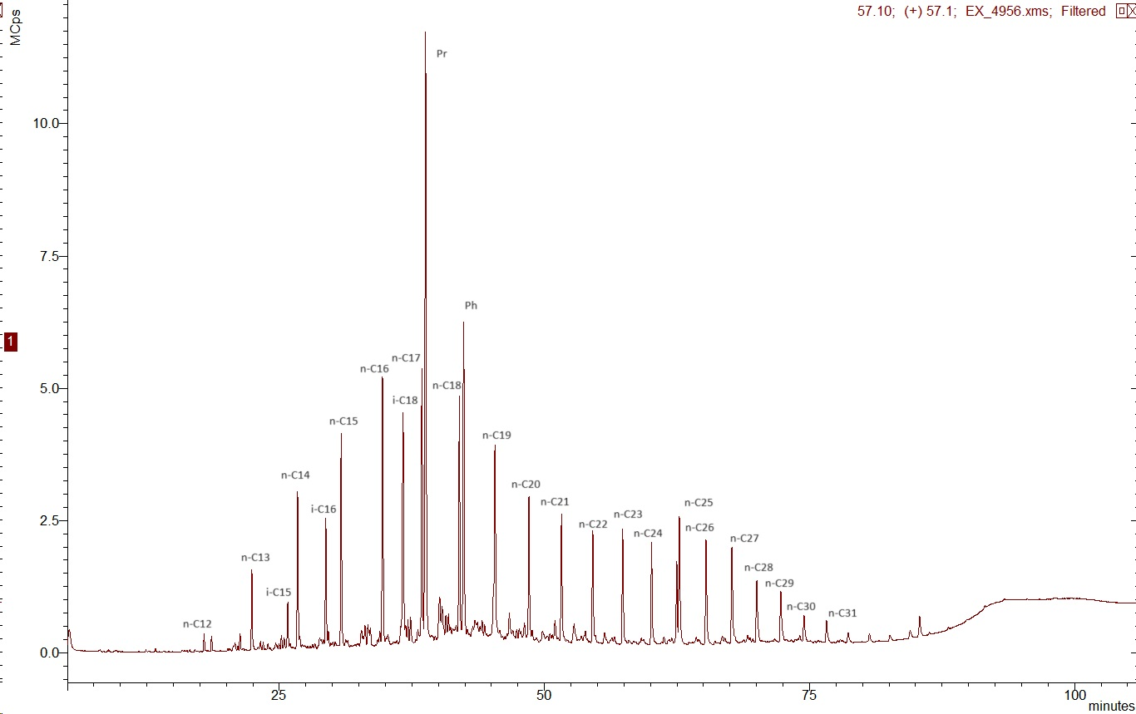
- Масс-фрагментограмма (m/z 57) экстракта, образец 4956, Лактыбай, скв. 40, глубина 4148,5 м

